## 0-系统安装

### 安装双系统

#### 安装过程

1. 制作Ubuntu安装U盘
2. UltraISO官网（https://www.ultraiso.com/）下载试用版工具

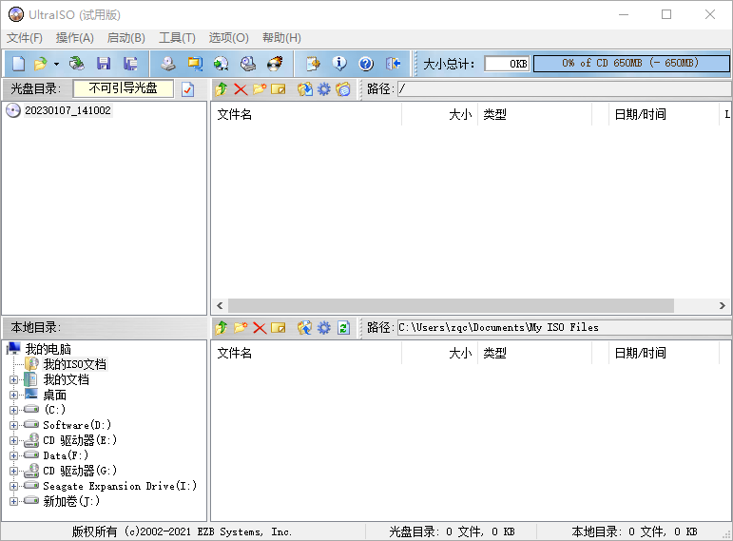

1. Ubuntu官网（https://releases.ubuntu.com/16.04/）下载Ubuntu 16.04.7 LTS

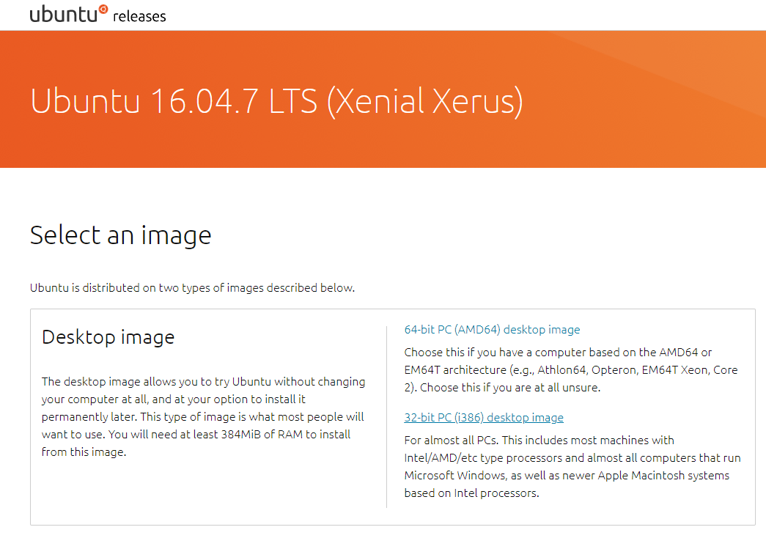



1. 使用UltralISO 制作U盘启动盘

从文件中打开刚刚下载的16.04的ISO文件，再从左下角的本地目录中选中你的U盘。 点击“启动”下面的目录“写入硬盘映像”，然后就可以开始制作辣！

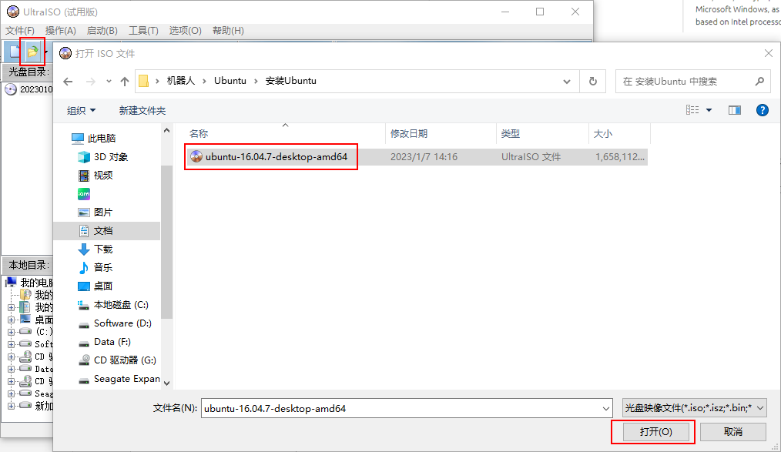

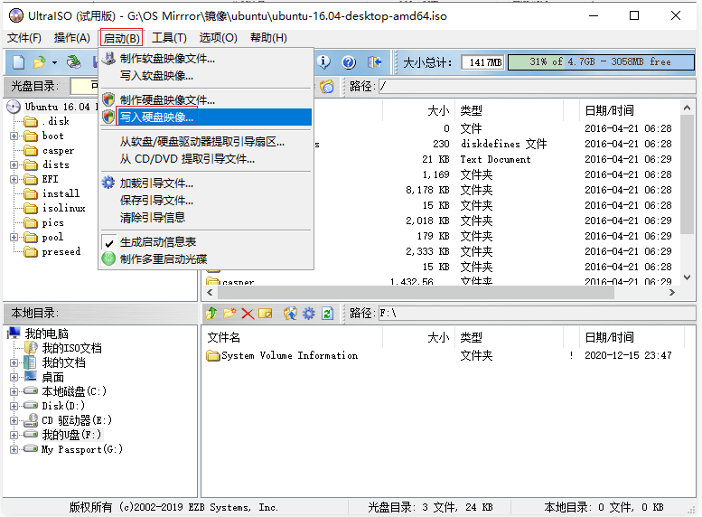

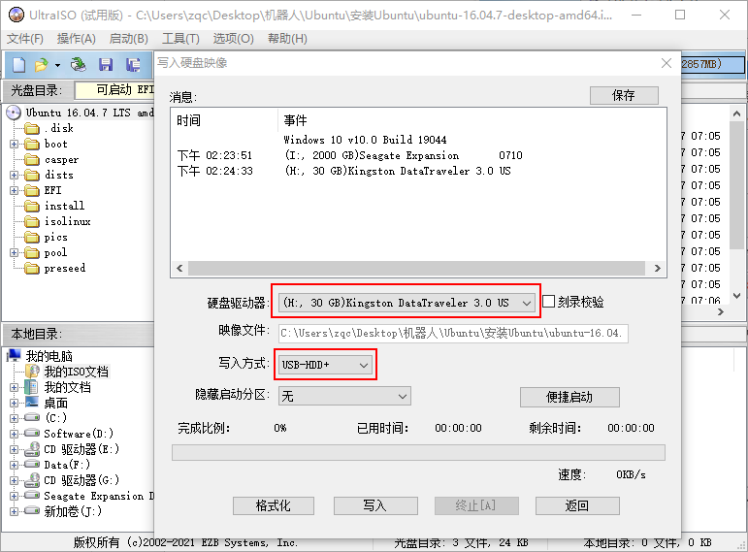

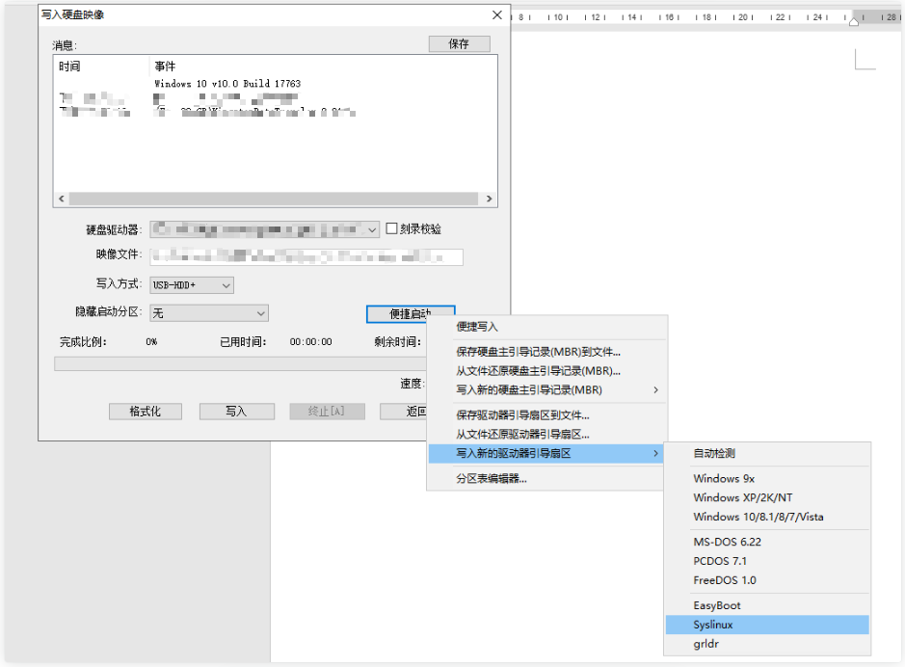

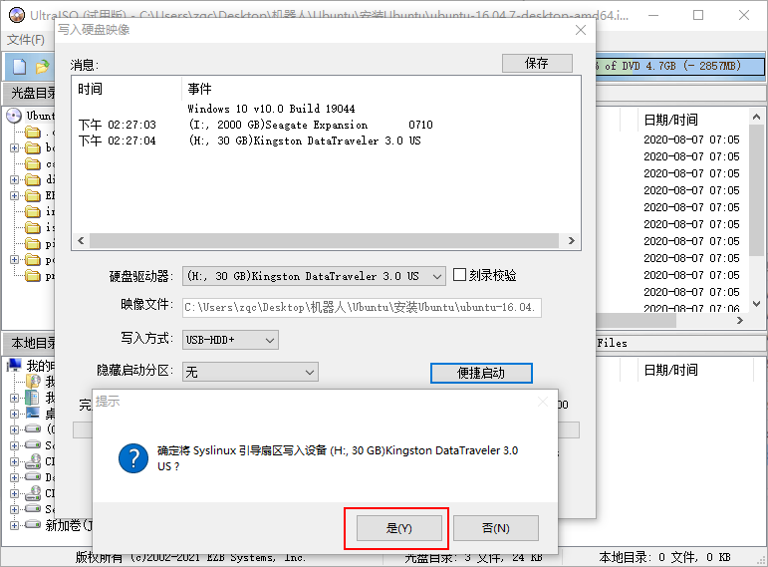

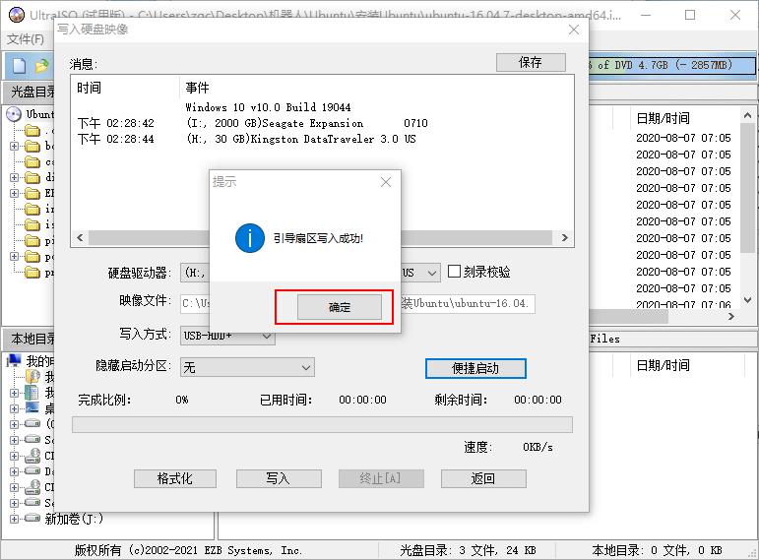

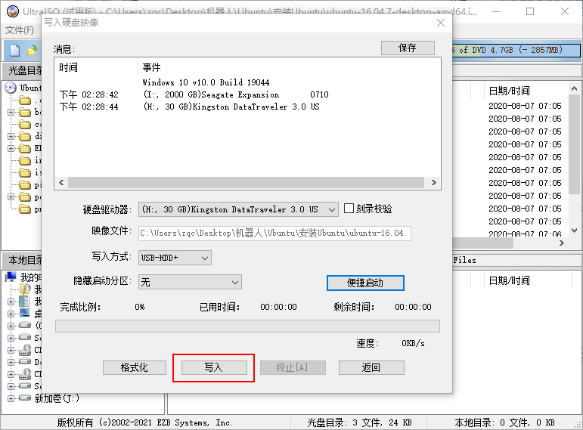

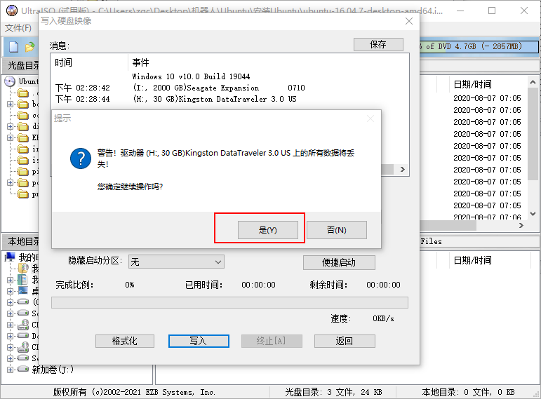

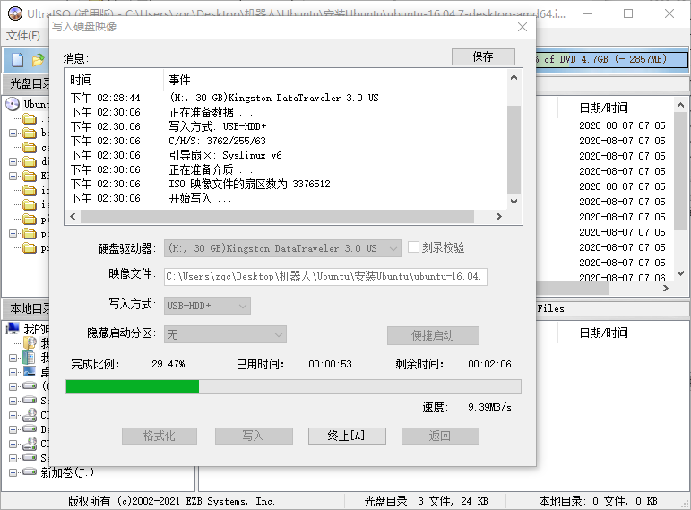

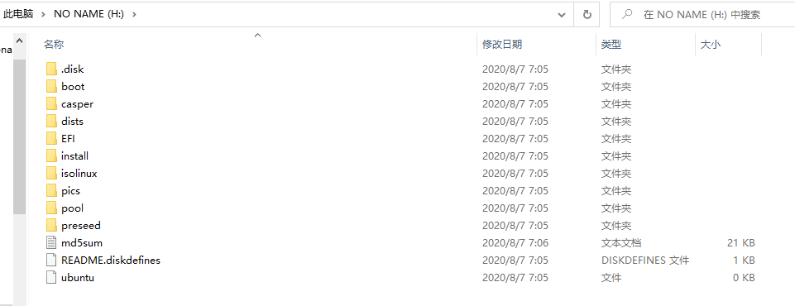

1. 安装前准备，进入BIOS，设置U盘启动

如果你将制作好的U盘启动盘插入电脑，按下开机键，然后迅速按下F12键，直接进入Boot Manager

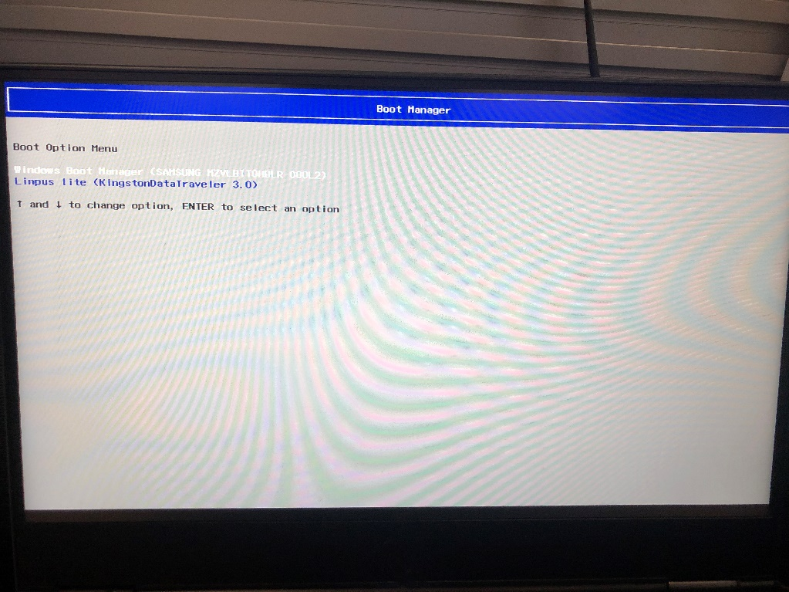

选择Linpus lite，回车

会出现linpus lite has been blocked by the current security policy，需要更改安全策略设置

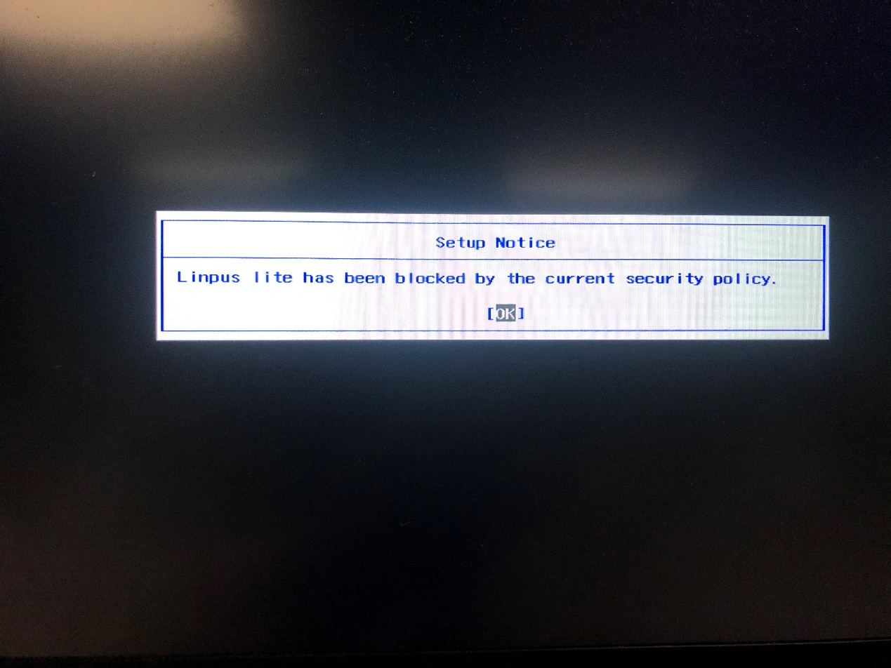

按下OK，重新启动笔记本

重新启动，然后迅速按下F2（不是F12）键，进入BIOS

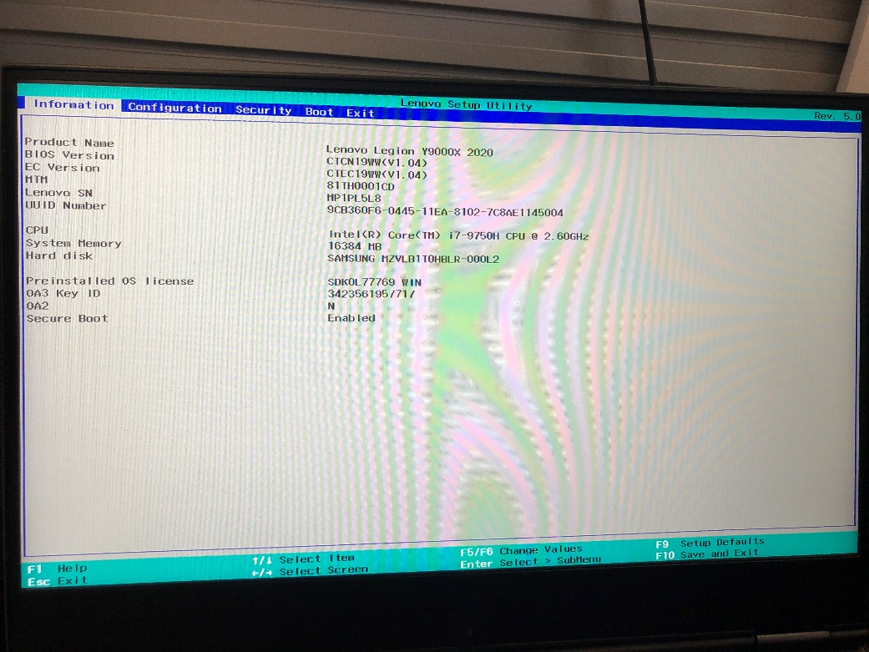

进入Security，进入Secure Boot选项，修改为Disabled

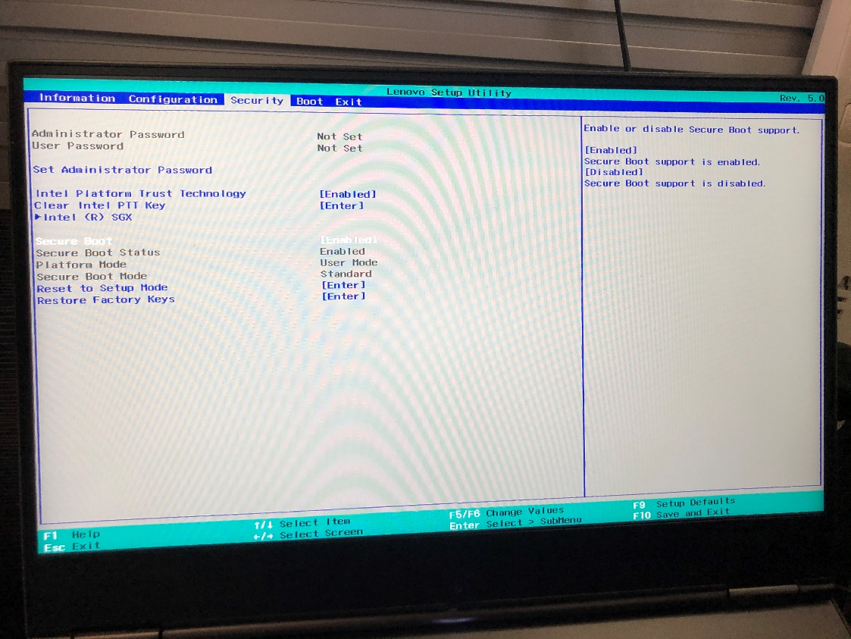

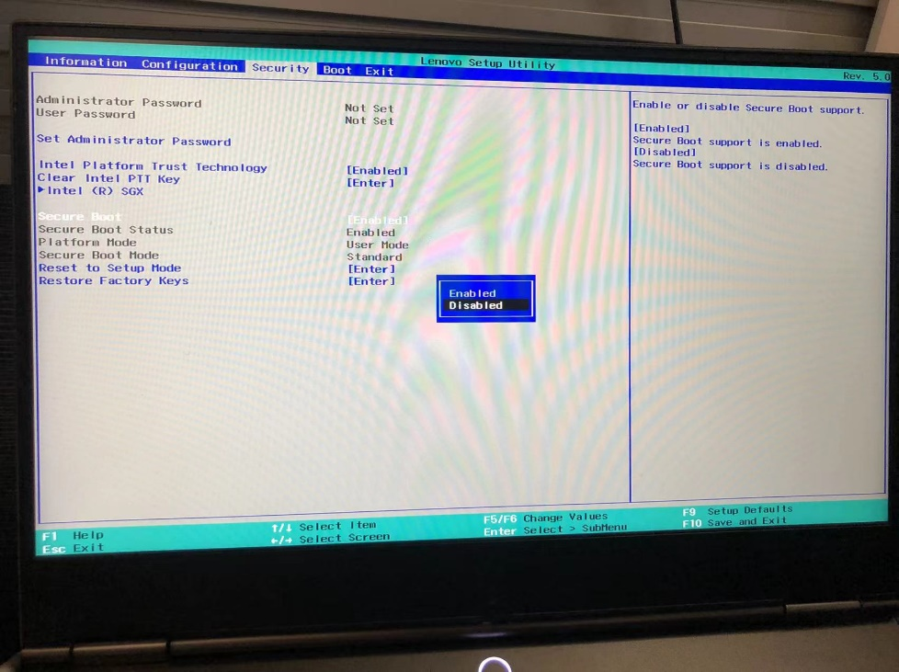

按F10，保存并退出

重新启动，然后迅速按下F2（不是F12）键，进入BIOS，发现已经变为Disabled

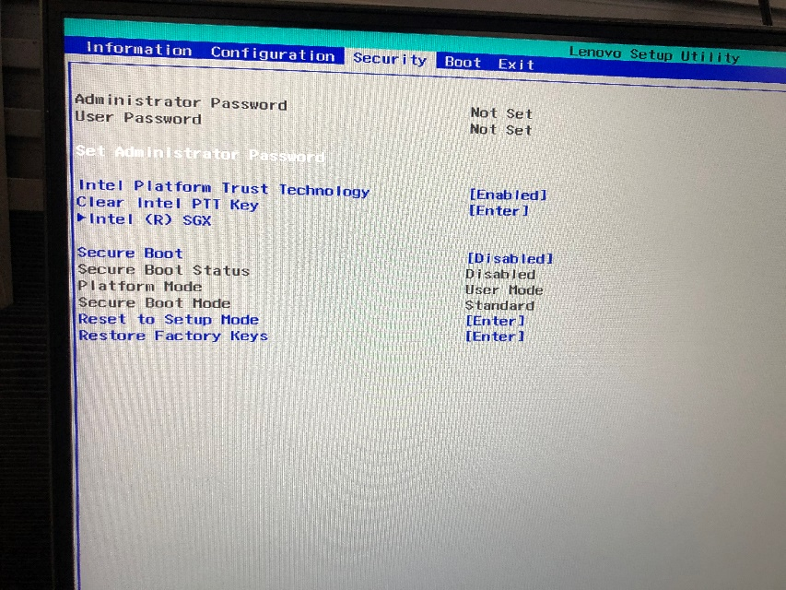

进入BOOT菜单，确认Boot Mode为UEFI模式，USB Boot为Enabled。

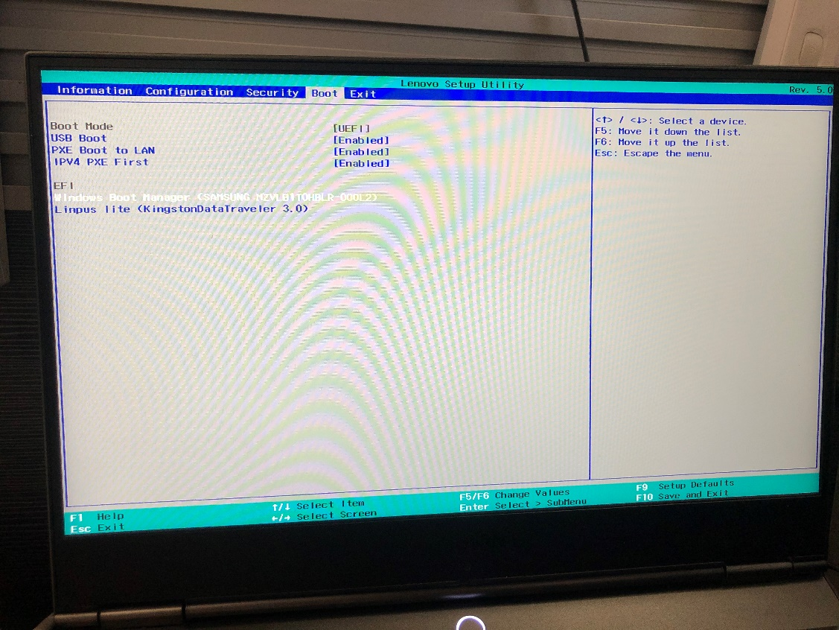

在EFI菜单下选择USB项（后面有U盘的标识）按F6（或Fn+F6）将其移至最上方，然后F10保存退出，系统重启。

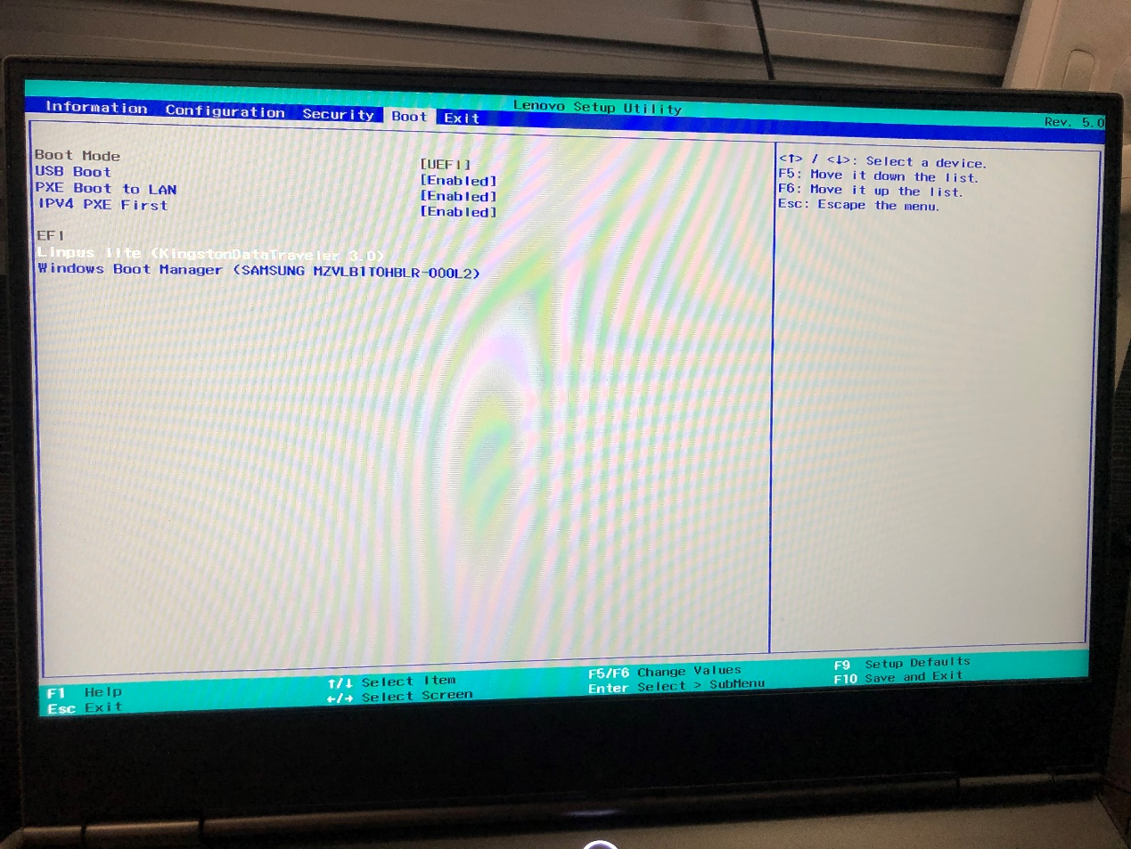

1. 进入了黑色界面

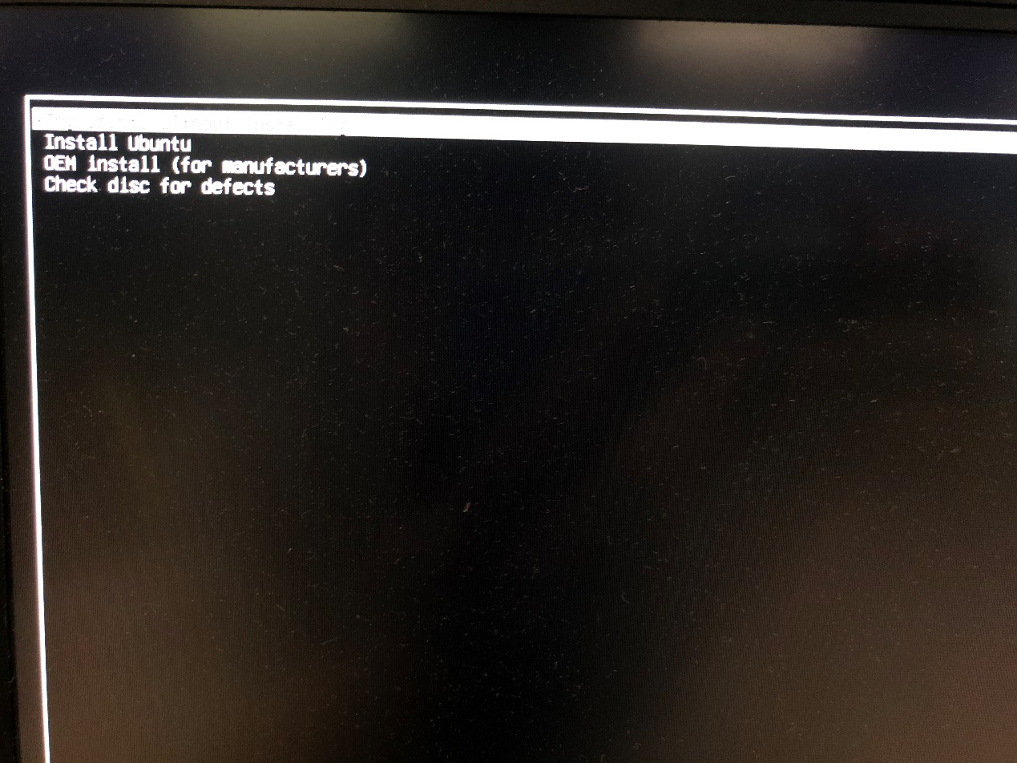

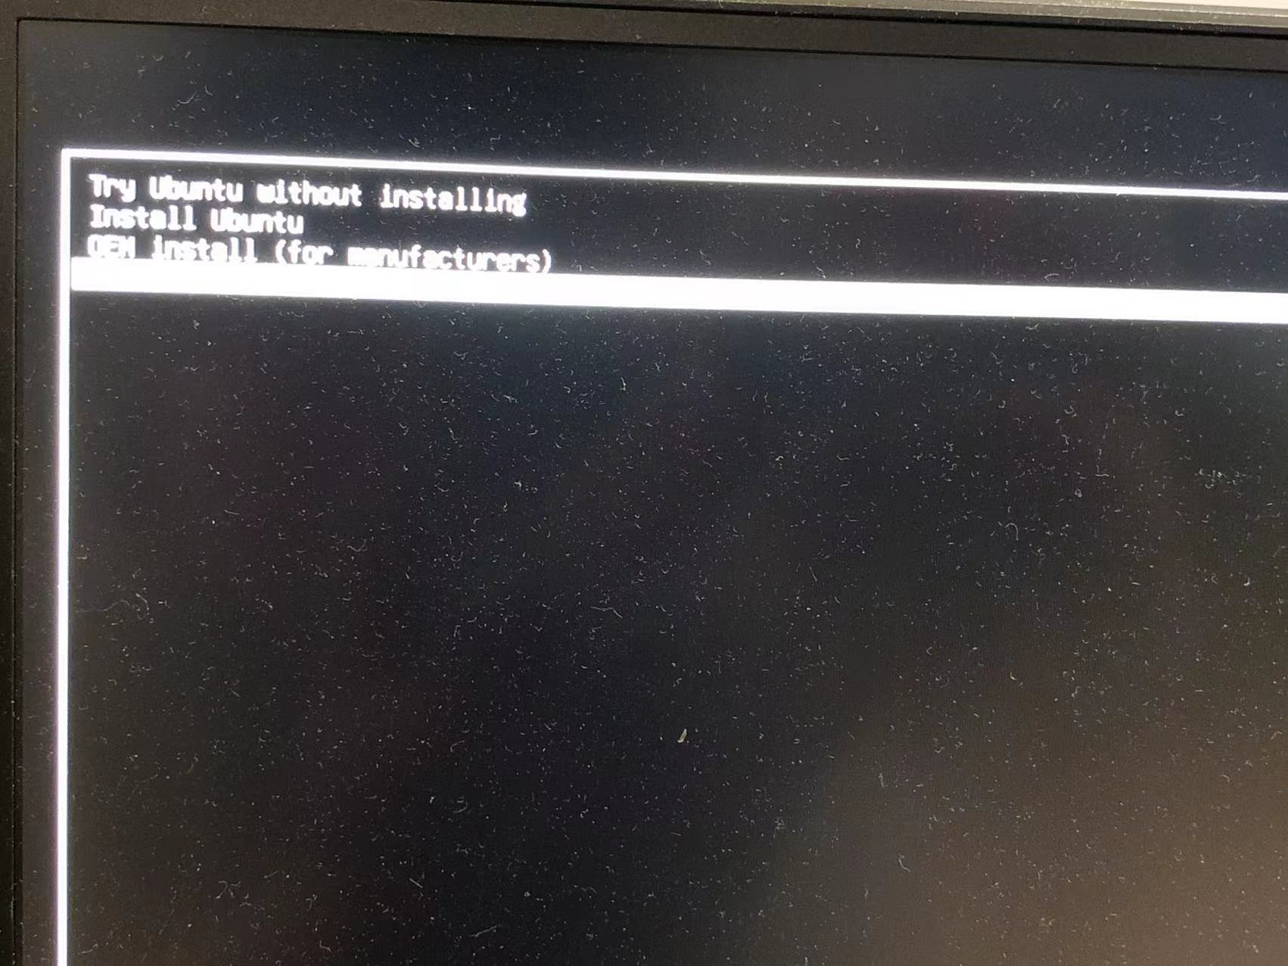

<https://blog.csdn.net/weixin_41567433/article/details/118051943>

第一个是试用ubuntu免安装，我们进入这个

第二个是安装ubuntu

第三个是oem安装（针对制造商），我们不考虑

第四个是检查系统是否有缺陷（开发者模式）

请先选择第一个try ubuntu without installing，进入ubuntu预览系统

ubuntu系统正常启动之后，点击桌面的 install Ubuntu

这是基本设置的了解，接下来我们进行双系统安装学习

1. 安装双系统之前的准备

重新启动，然后迅速按下F2（不是F12）键，进入BIOS

在EFI菜单下选择Windows项按F6（或Fn+F6）将其移至最上方，然后F10保存退出，系统重启。

1. 文件备份

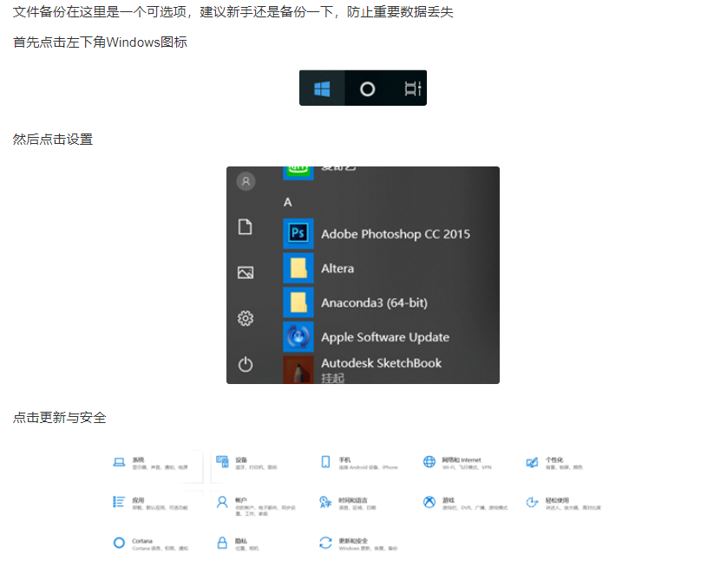

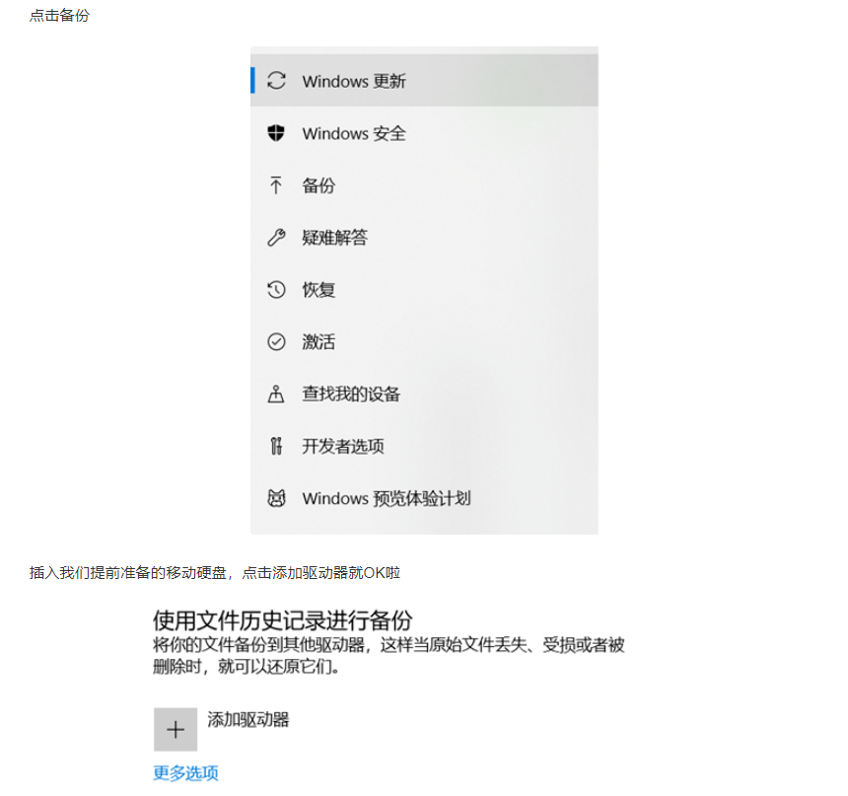

无所谓，我们不需要备份

1. 磁盘分区

Windows（键盘左下角的logo）+x 进入磁盘管理

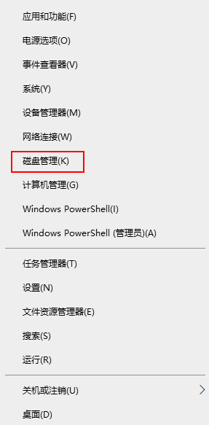

留出400G未分配空间

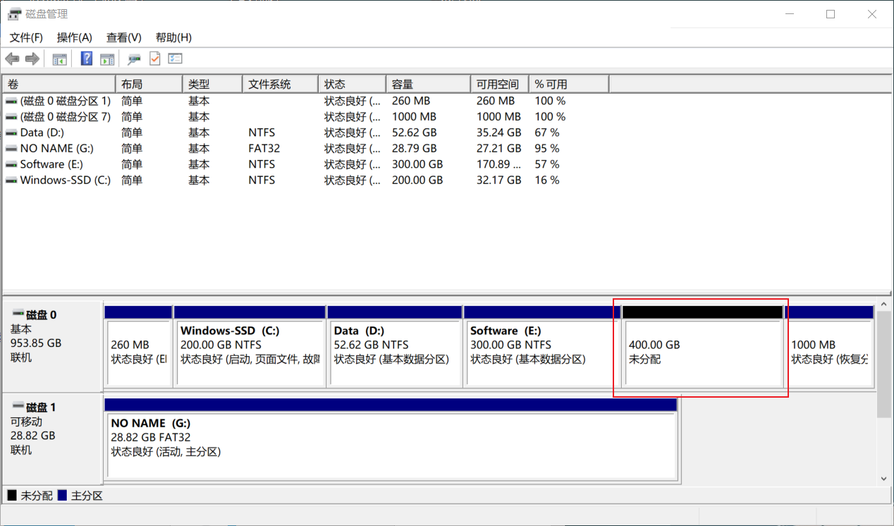

1. 禁用快速启动

快速启动就是Windows为了启动更快点跳过了原来启动时的Windows图标，直接进入用户界面。所以安装双系统我们需要关闭它，不然开机没办法选择进入那个系统。

还是Windows+X，进入电源选项（O），点击其他电源设置

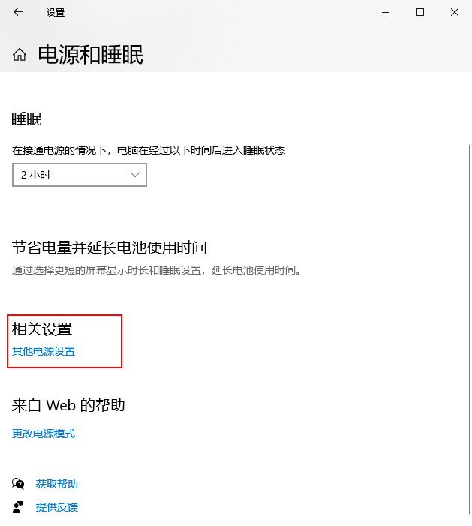

点击选择电源按钮的功能

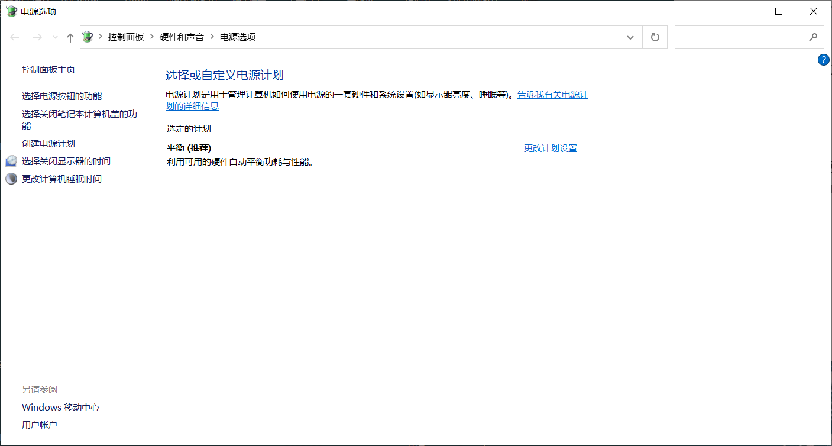

点击更改当前不可用的设置

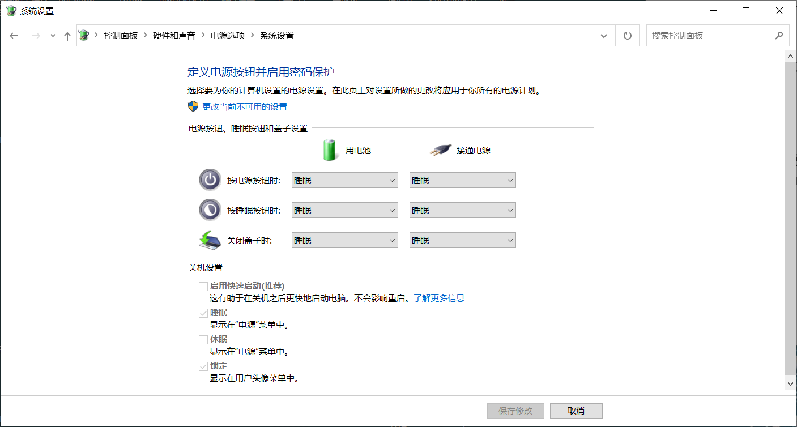

取消勾选启动快速启动

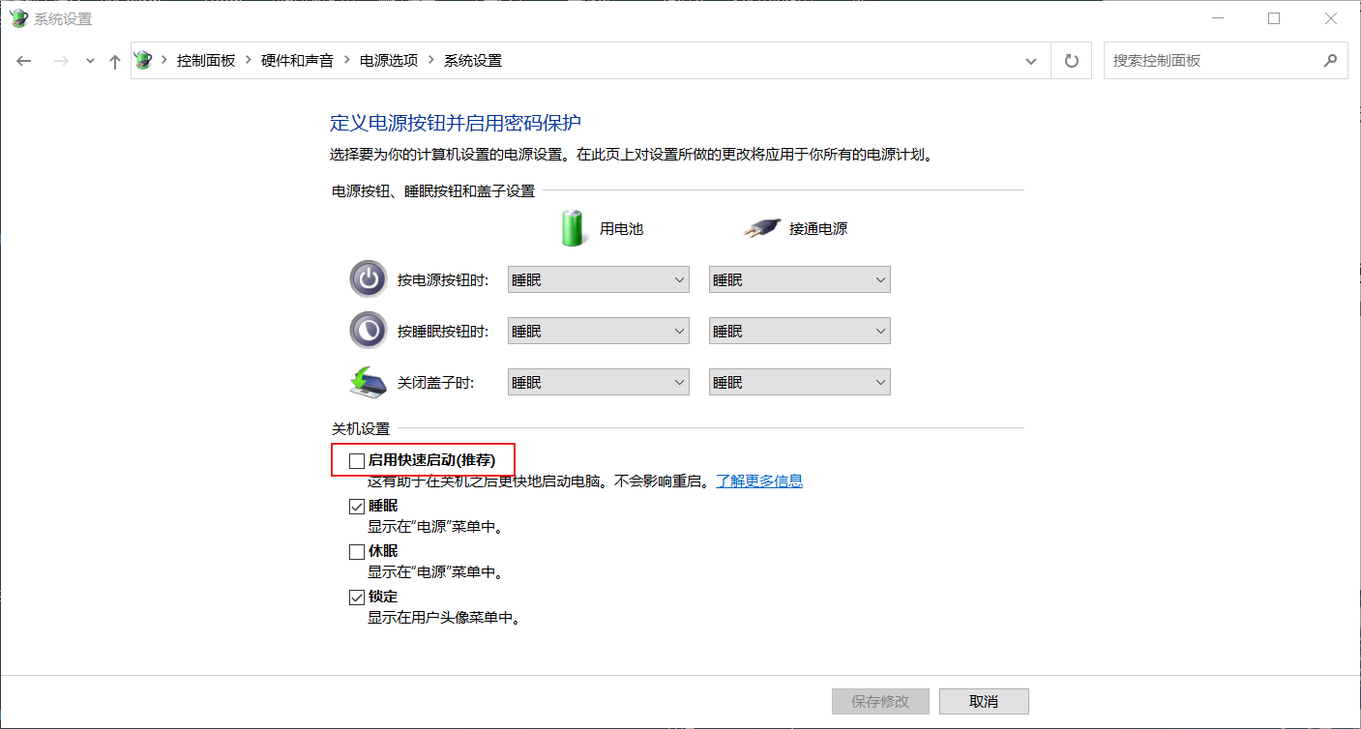

1. 禁用安全启动，其实这里只是检查，根据二、单系统设置 已经在BIOS中禁用了

这里只是介绍另一种进入BIOS禁用安全启动的方法

进入“更新和安全”，进入恢复、点击立即重新启动

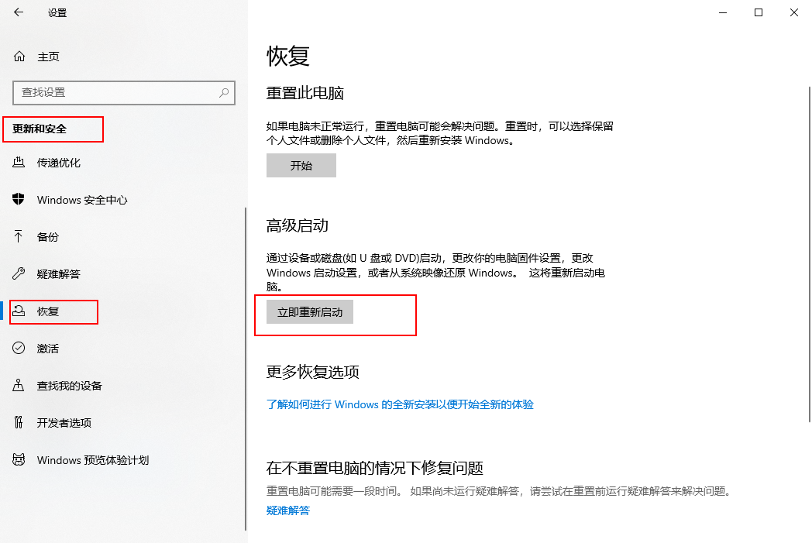

然后我们会进入这个界面（但是我没进入），点击疑难解答

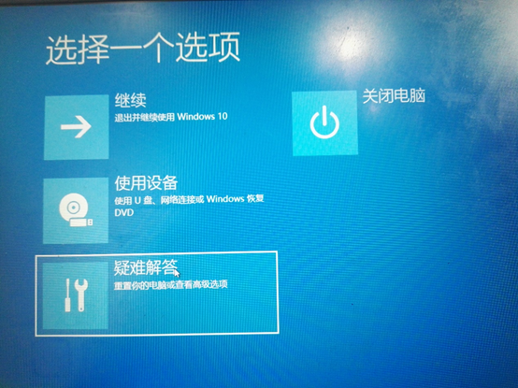

点击高级选项

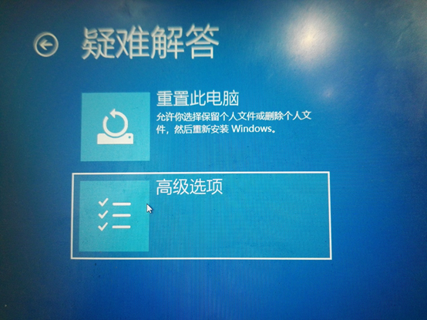

点击UEFI固件设置

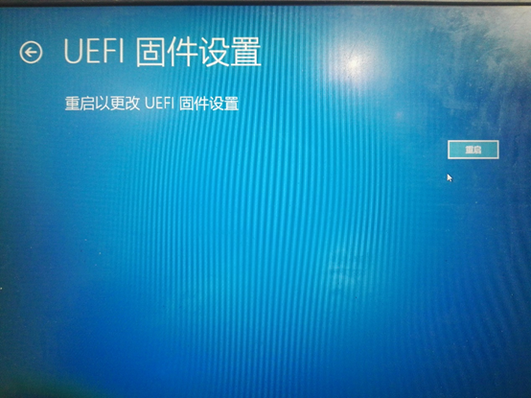

点击重启就会进入到下面的界面

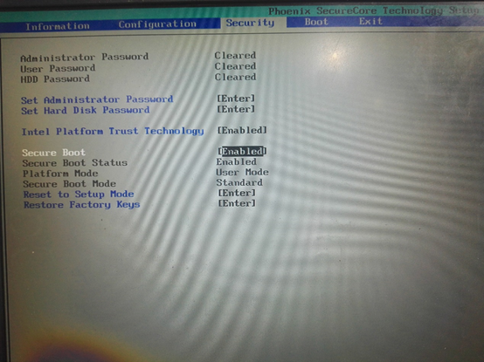

然后设置成为Disabled。

1. 还需要一个设置，设置ACHI

如果不设置ACHI，后面安装时Installation type会为空！！！

<https://blog.csdn.net/weixin_43644231/article/details/105944192>

电脑原来win10的SATA Controller Mode默认设置为RST模式

而Ubuntu支持的却是AHCI模式，

需要在BIOS中将SATA Controller Mode选为ACHI mode

Configuration -> Storage -> Controller Mode

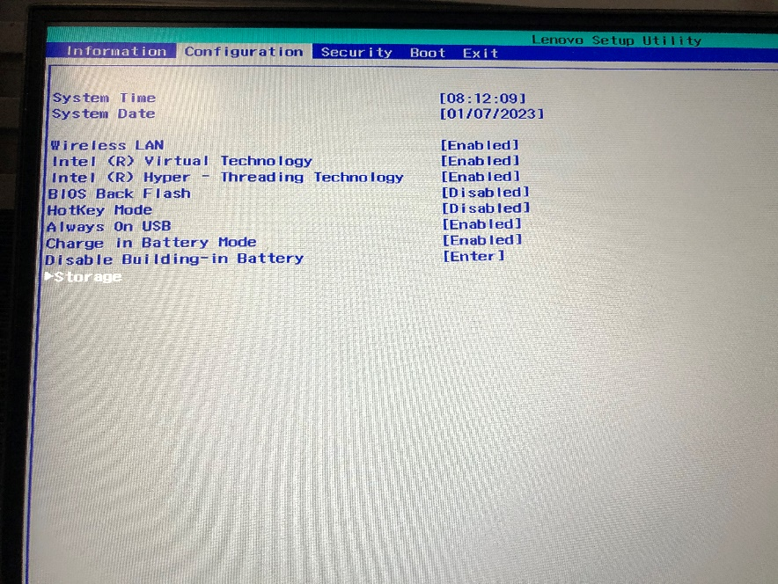

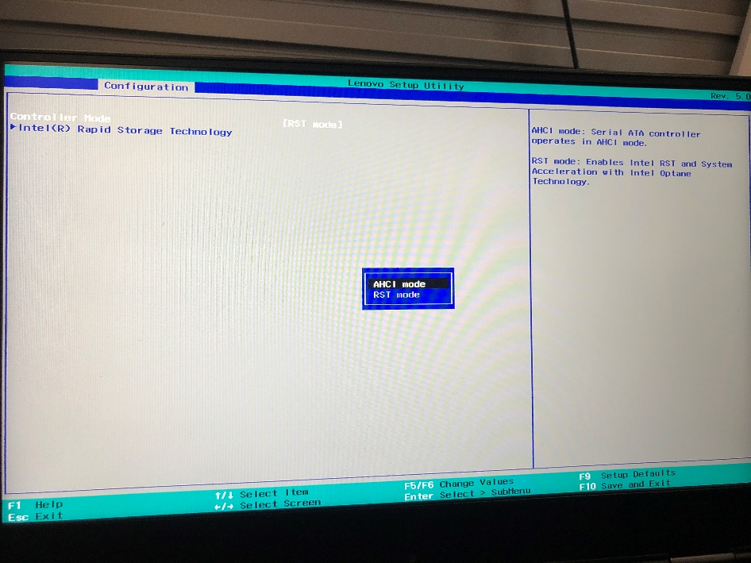

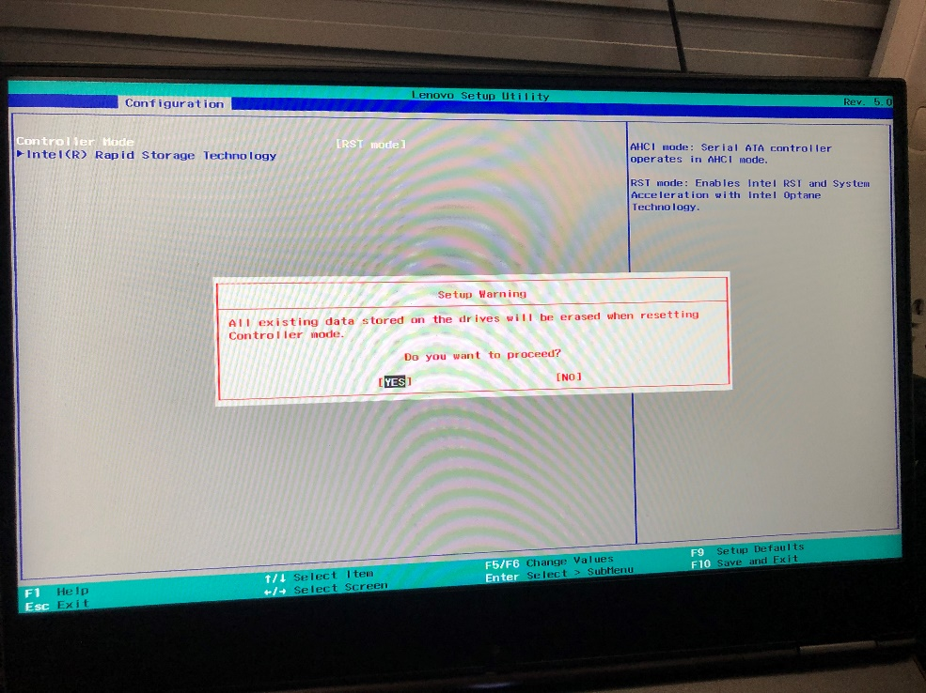

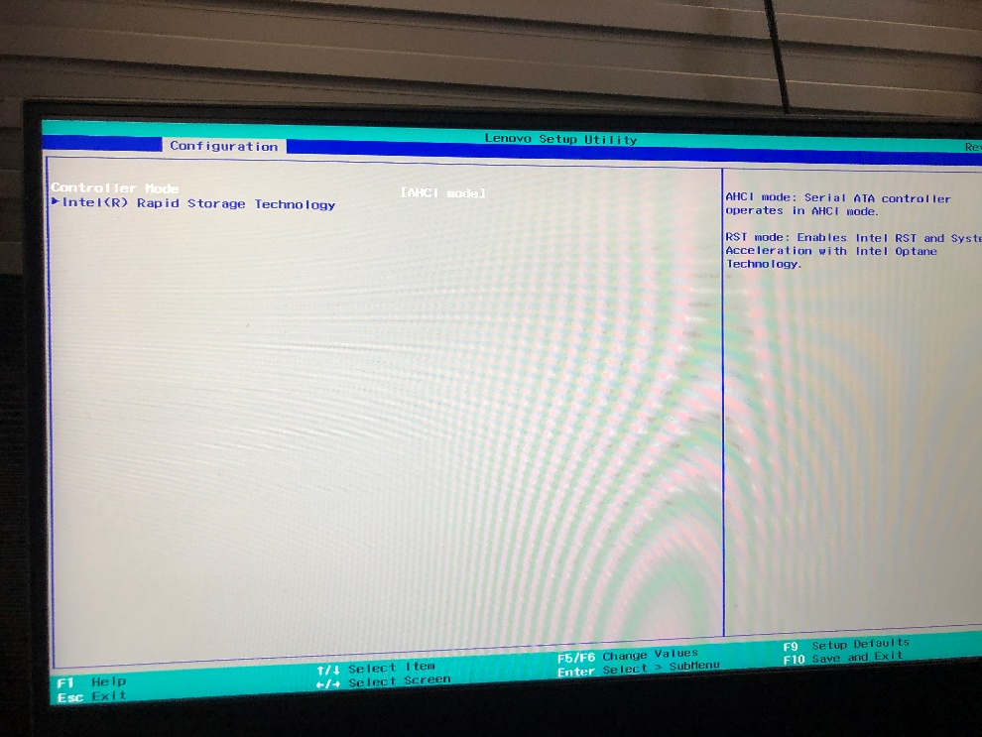

然后F10保存退出，系统重启

重启时疯狂F8

（如果你不按F8，重新进入win10时系统就会蓝屏，因为刚才更改磁盘运行模式。解决这问题简单概括就是按F8-进入Windows的安全模式，然后重启. ）

在电脑开机的同时狂按F8键，进入到如下界面，点击高级选项

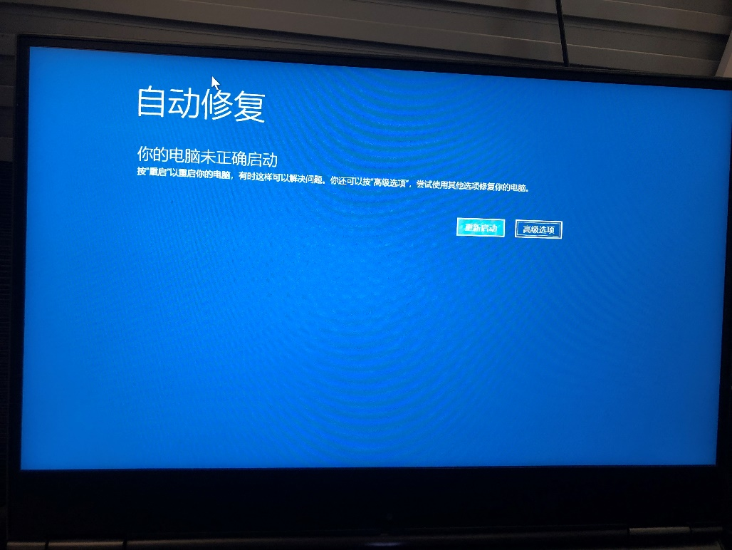

然后选择疑难解答：

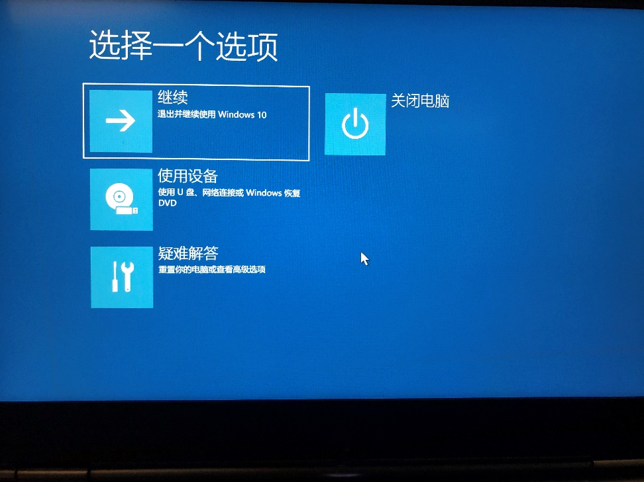

然后选择高级选项：

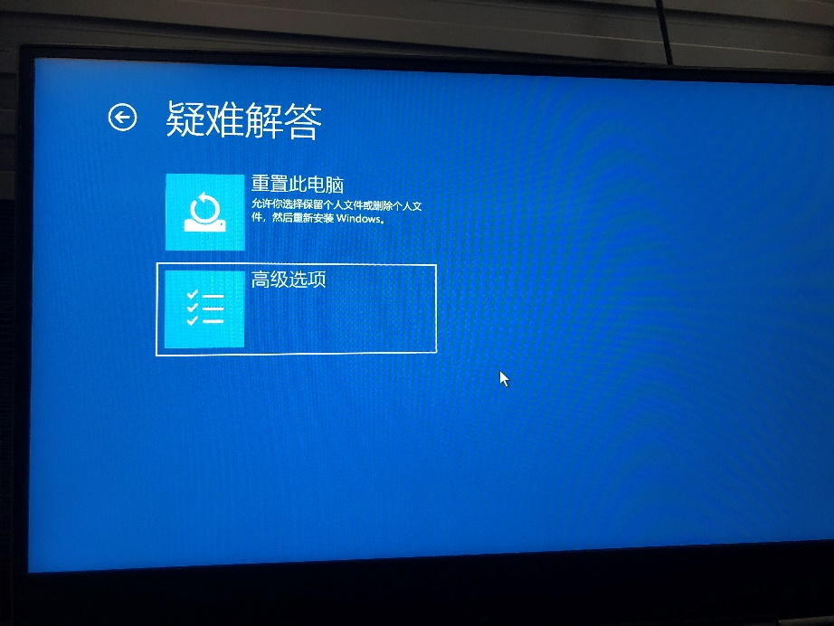

然后选择启动设置

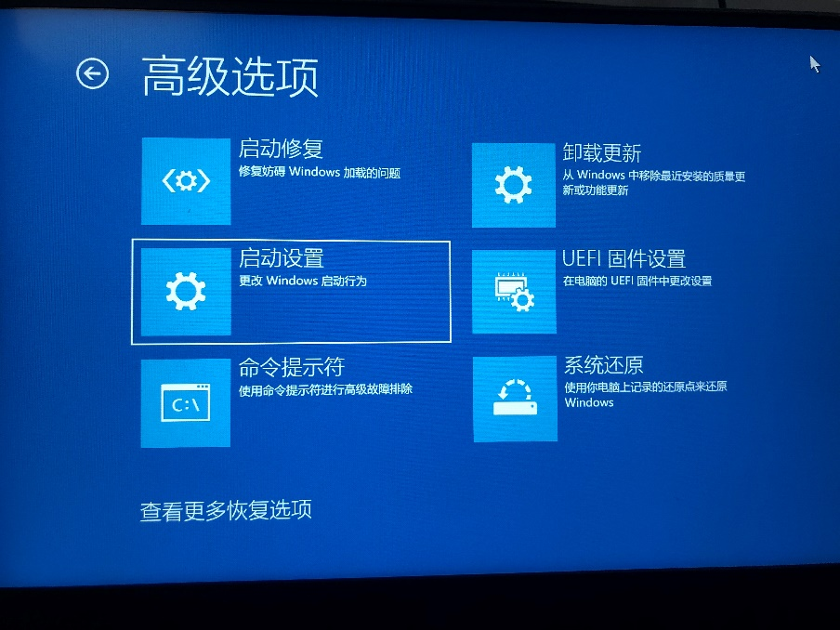

点击重启

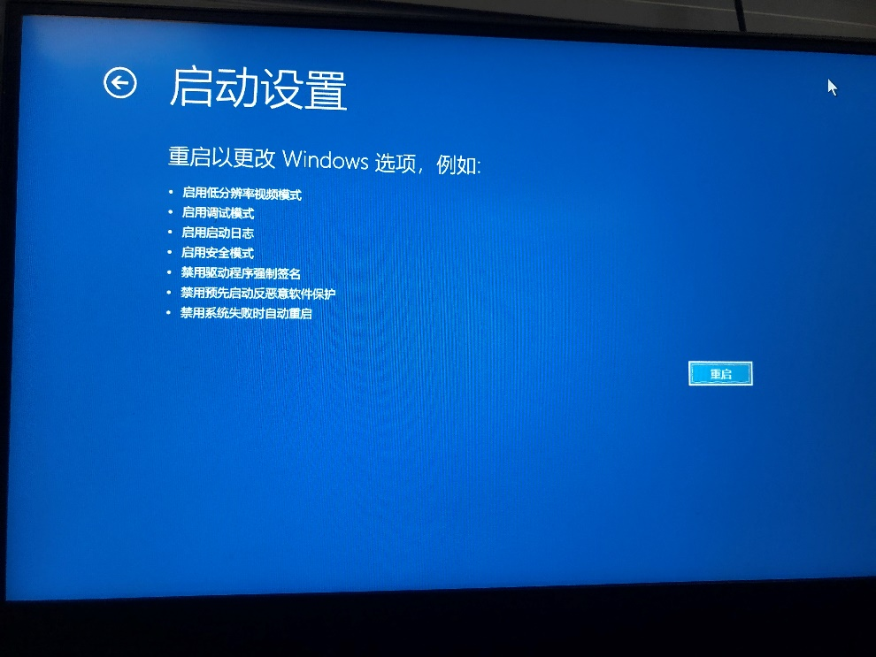

电脑会自动重启，然后进入这个页面：

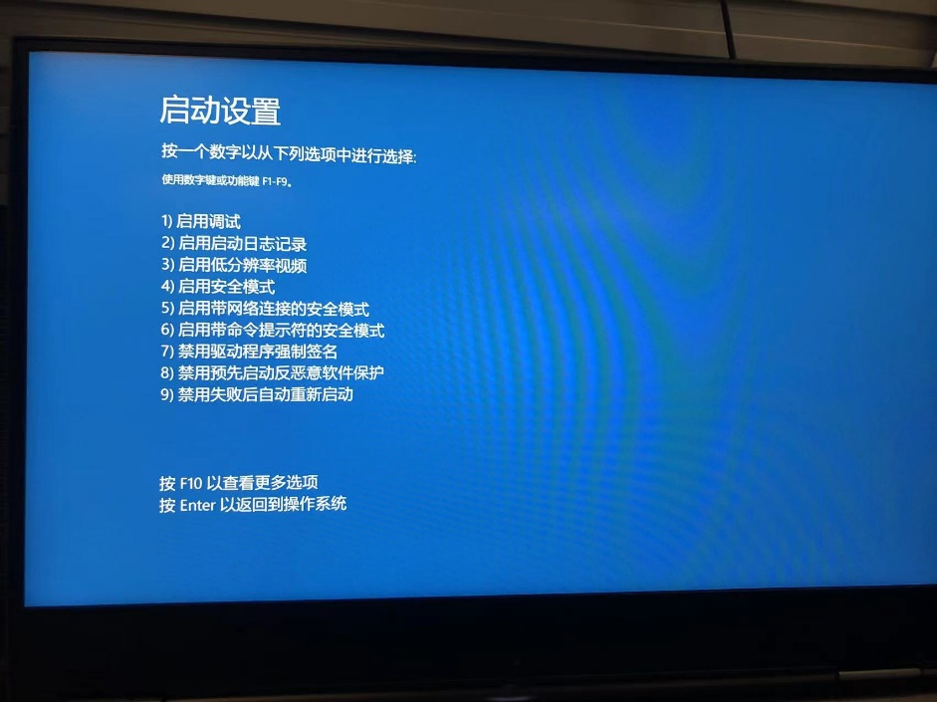

根据提示，按F4，启用安全模式

等一会

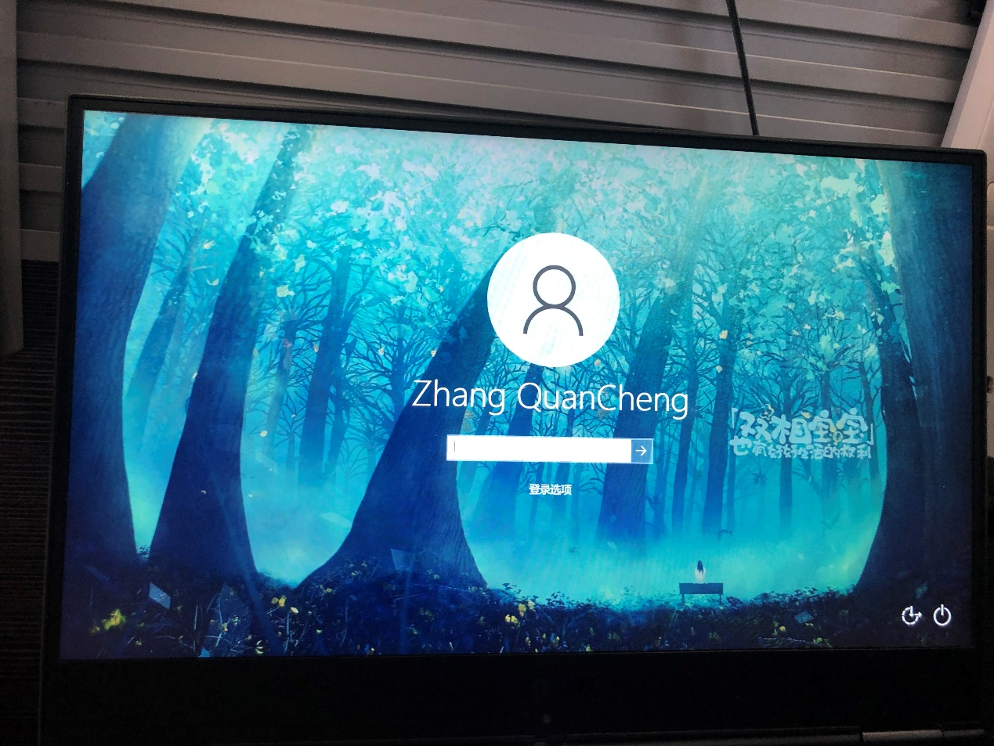

进入安全模式，登陆进去，然后再重启电脑。（对的进去不用改什么，直接重启就行）

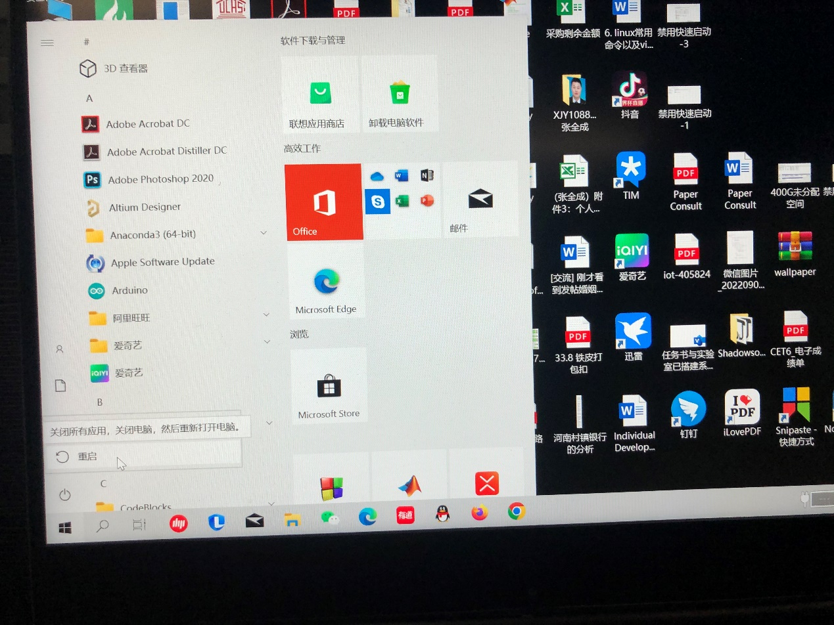

重启选择win系统这时蓝屏就解决了。

以后就能够正常模式进入Windows系统中。

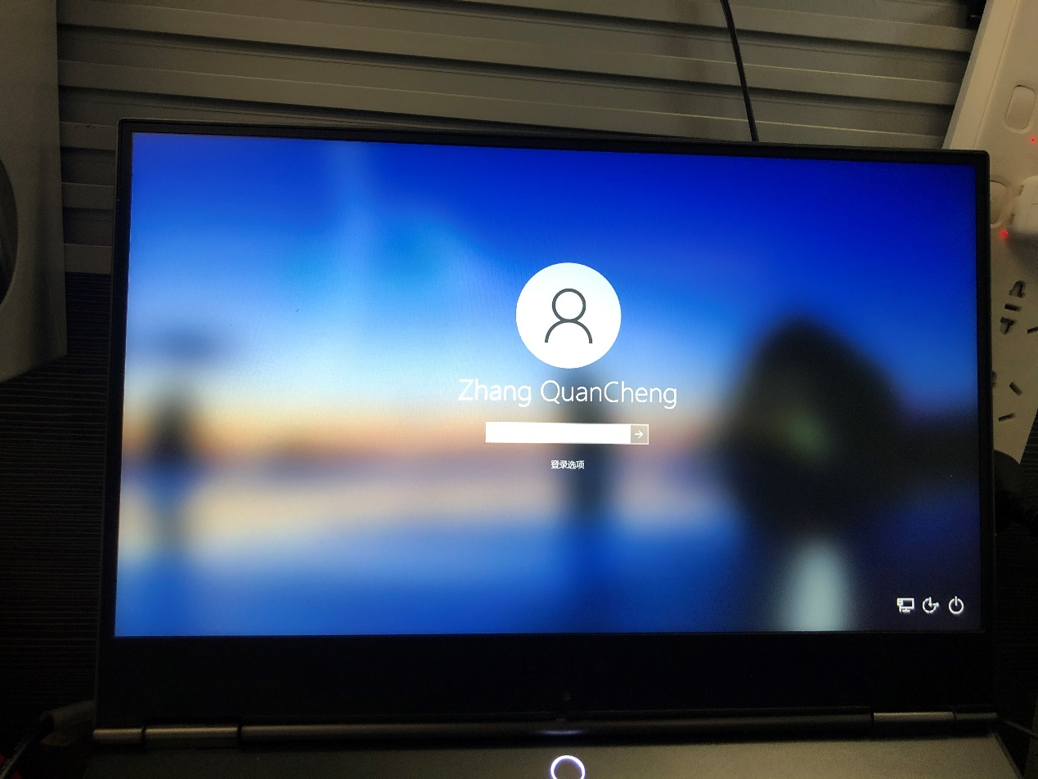

当然SATA Controller Mode为AHCI mode。

如果上面的方法不行，就看这个:https://zhuanlan.zhihu.com/p/560555530?utm_id=0

1. 安装双系统

重启，迅速按下F2键，进入BIOS，进入BOOT菜单，

在EFI菜单下选择USB项按F6将其移至最上方，然后F10保存退出，系统重启。

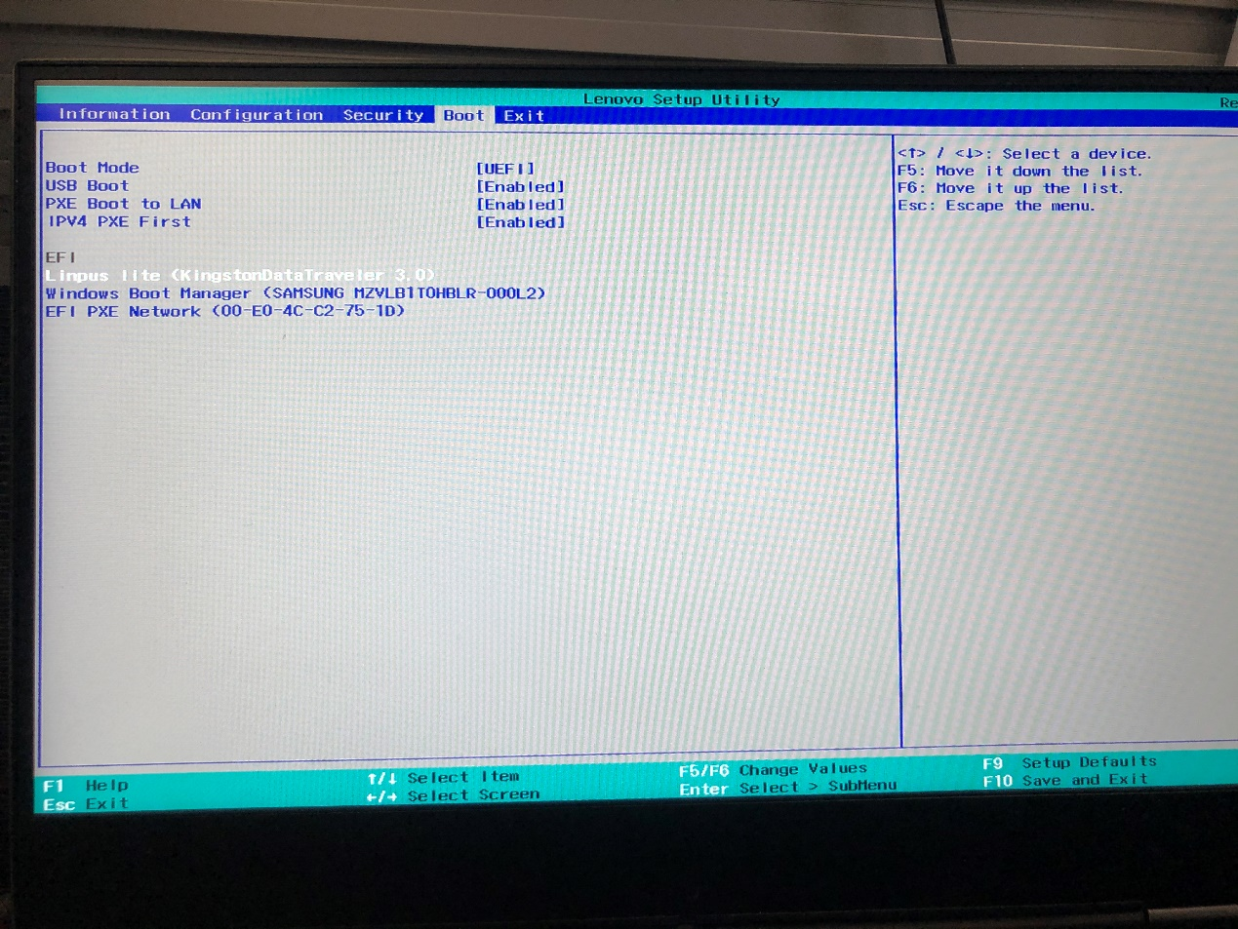

进入了黑色界面



选择第一个try ubuntu without installing，进入ubuntu预览系统

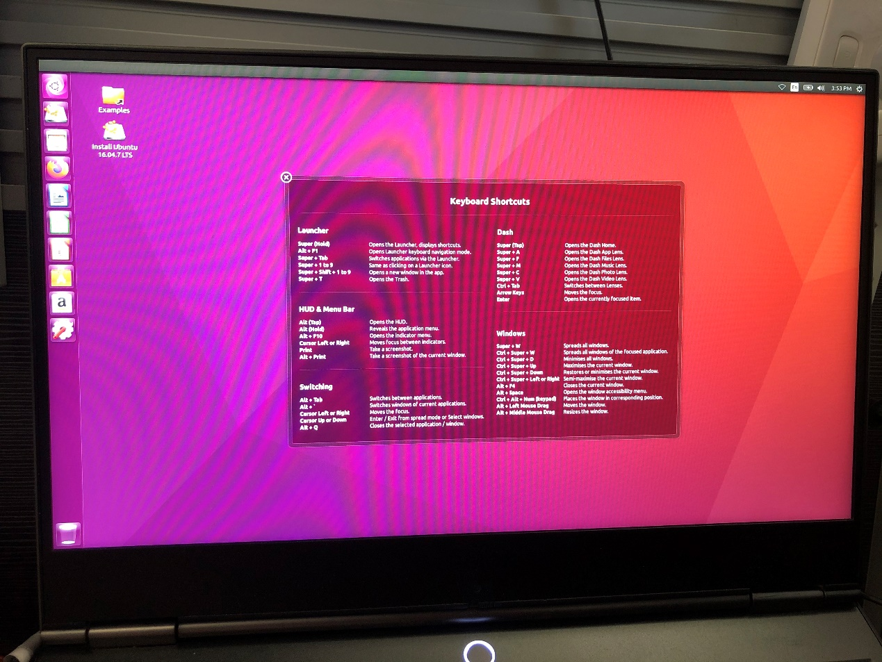

ubuntu系统正常启动之后，点击桌面的 Install Ubuntu 16.04.7 LTS

1. 选择English，单击Continue

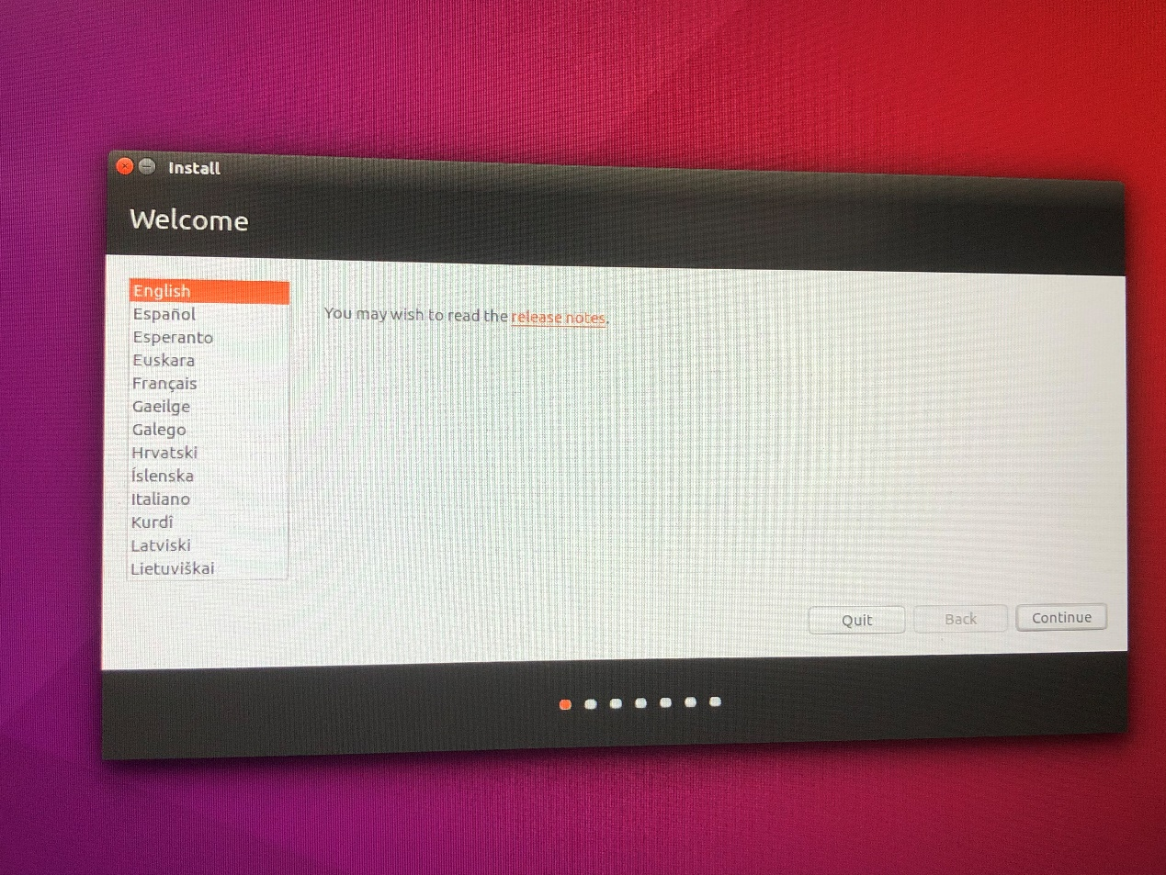

1. 接入有线网，为后面的更新和第三方软件做准备，单击Continue

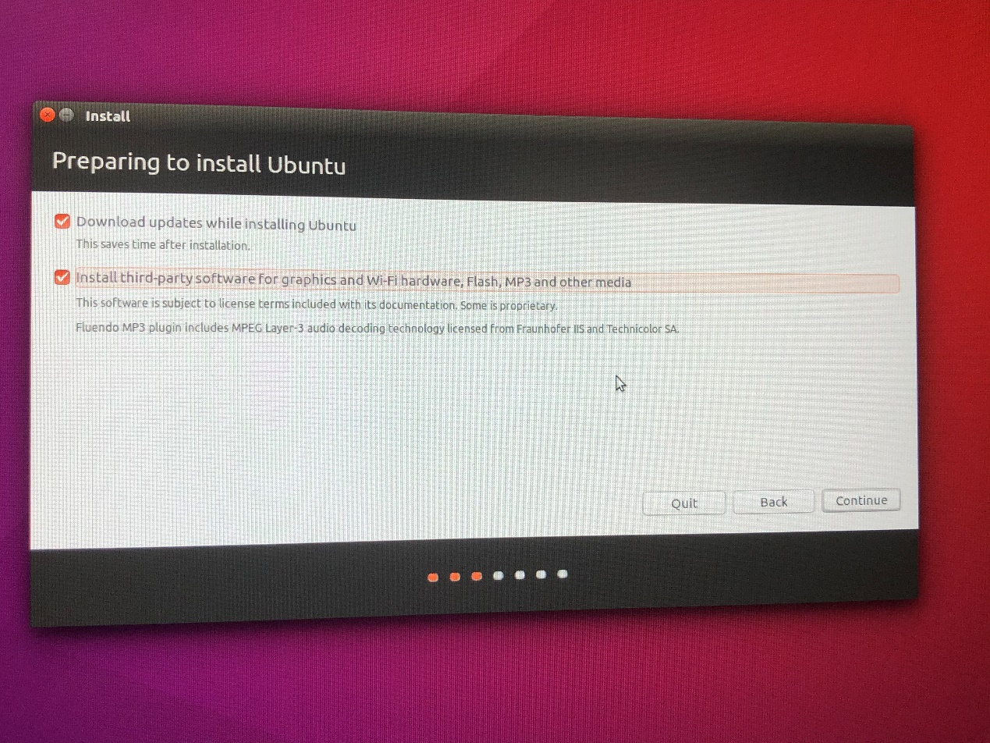

1. 一定要选择Something else（自定义）！！！，单击Continue。从此时起，您将无法取消安装。

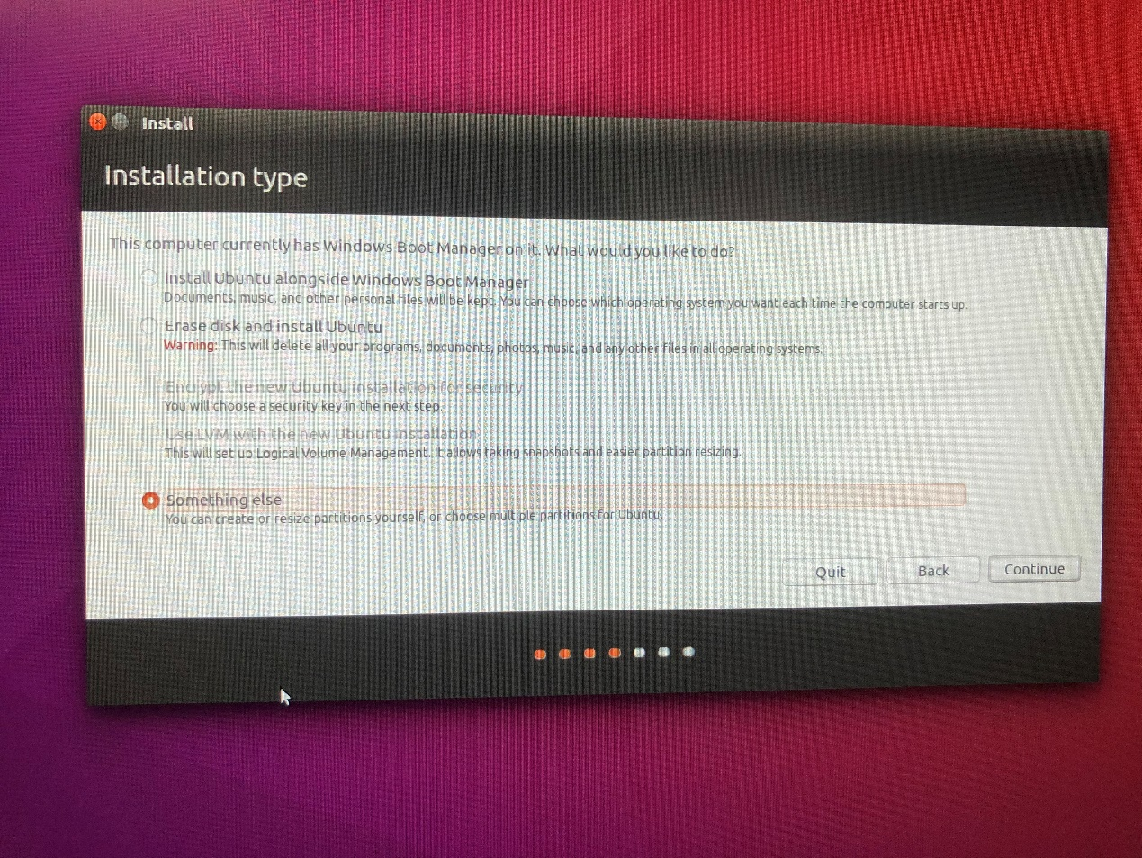

1. 分区

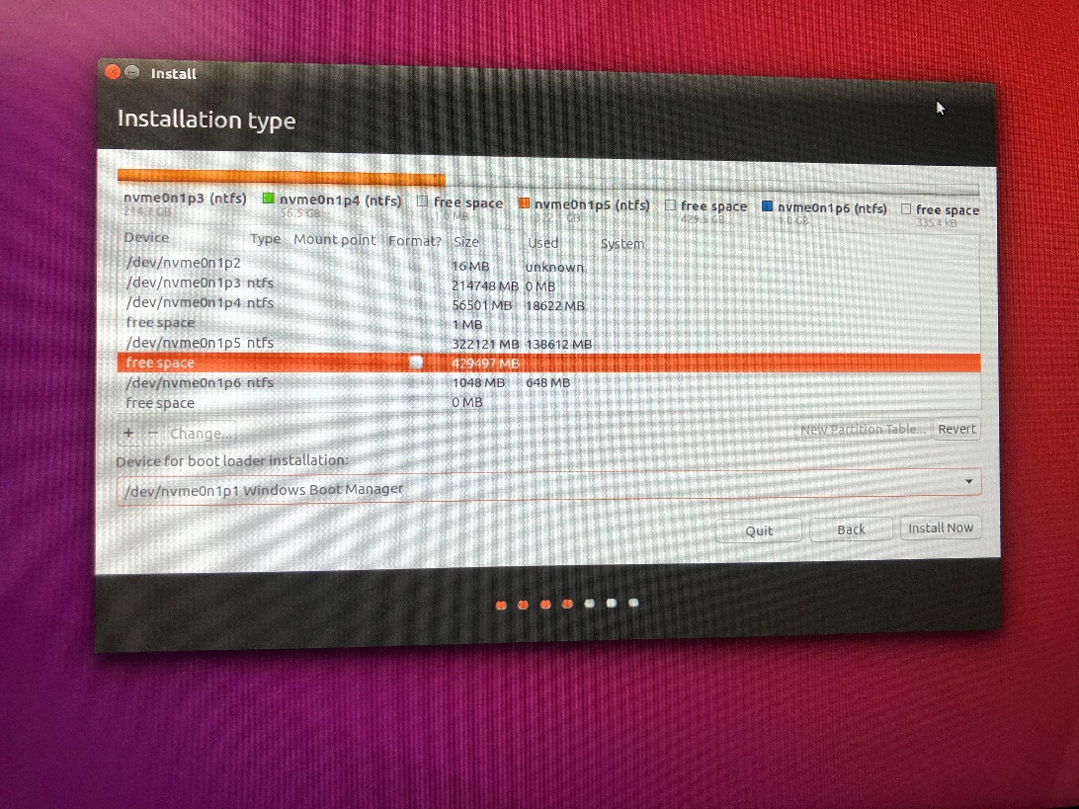

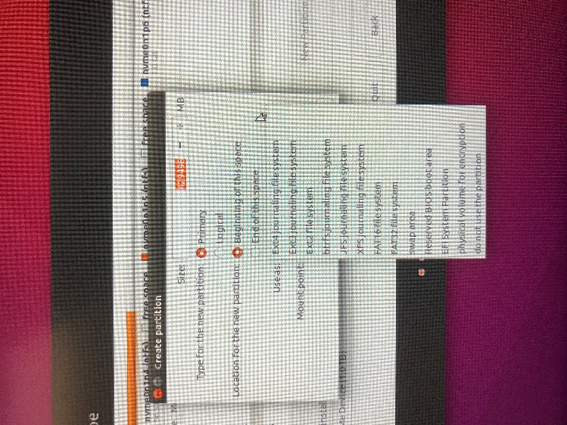 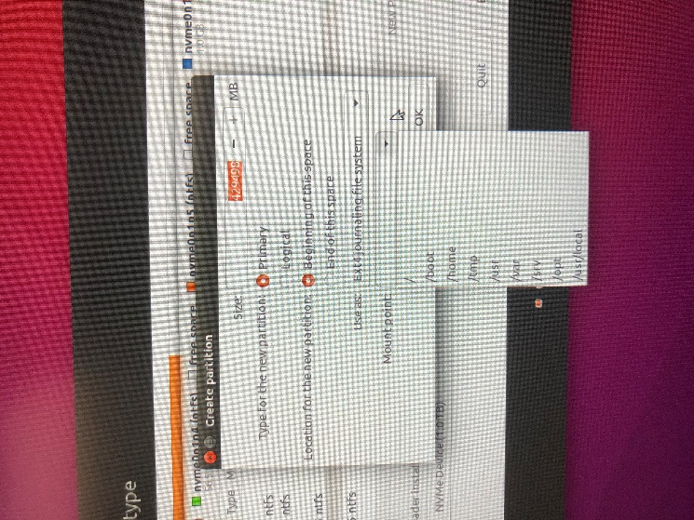

~~/boot ：包含系统内核和系统启动文件。~~

~~500M、logical、Beginning of this space、Ext4 journaling file system、/boot~~

~~不要单独划boot分区，不然开机无法进入ubuntu，还需要别的软件协助~~

/efi ：EFI引导替代boot的grub。

300M、logical、Beginning of this space、EFI System Partition

/swap ：交换分区，当内存不够时，充当虚拟内存，一般建议是物理内存2倍。

32G(32768M)、logical、Beginning of this space、swap area

/home ：存放文件，剩下的都给。

286G(294029M)、logical、Beginning of this space、Ext4 journaling file system、/home

/ ：存储系统文件，100G。

100G(102400M)、Primary、Beginning of this space、Ext4 journaling file system、/

这里把需要设置为主分区primary的根目录（/）放在最后进行创建，是因为有人曾经先创建了primary，导致无法继续创建logical。

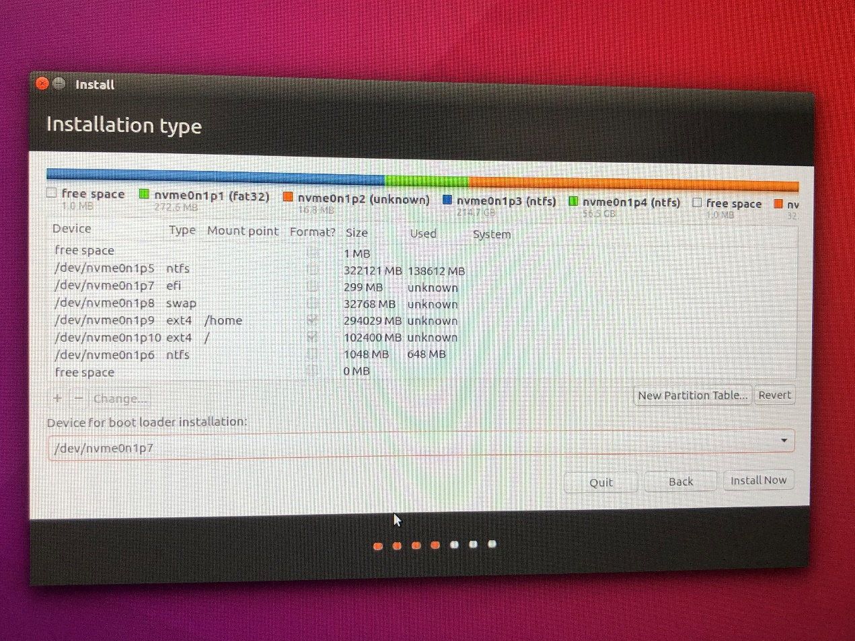

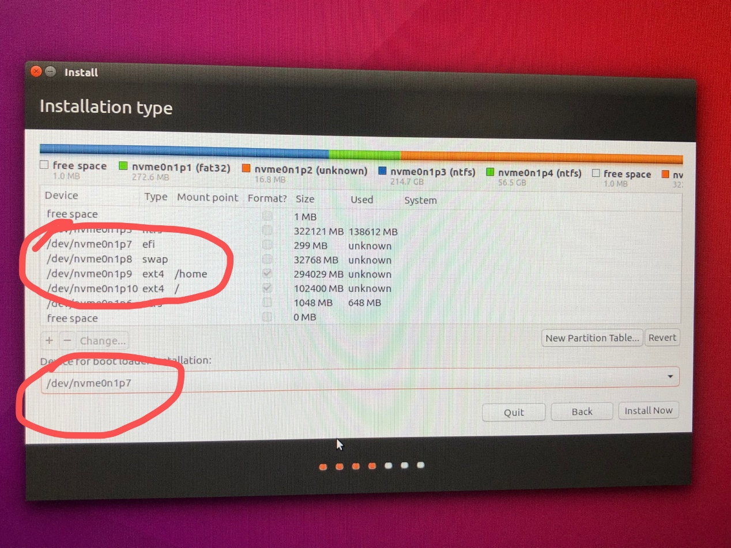

Device for boot loader installation这一步很重要：

在分区界面的下方，Device for boot loader installation(选择安装启动项的位置)，

我们刚刚创建了300M的efi分区吗，现在看看这个区前面的编号是多少，比如是/dev/nvme0n1p7,不同的机子会有不同的编号，下拉列表选择这个efi分区编号（这里一定要注意，windows的启动项也是efi文件，大小是272M，而我们创建的ubuntu的efi大小是299M，一定要选对）。

这里注意一个点：

如果我们想要/boot，就需要在最下面的Device for boot loader installation中选择盘符，根据你/boot所在的盘符来选。

如果我们不要/boot，单独创建efi，Device for boot loader installation中就选择对应的编号，例如/dev/nvme0n1p7。

如果我们不要/boot，也不单独创建efi，直接使用windows的efi，就可以在Device for boot loader installation中选择 Windows Boot Manager，不用单独创建efi。

之后点击"Install Now"

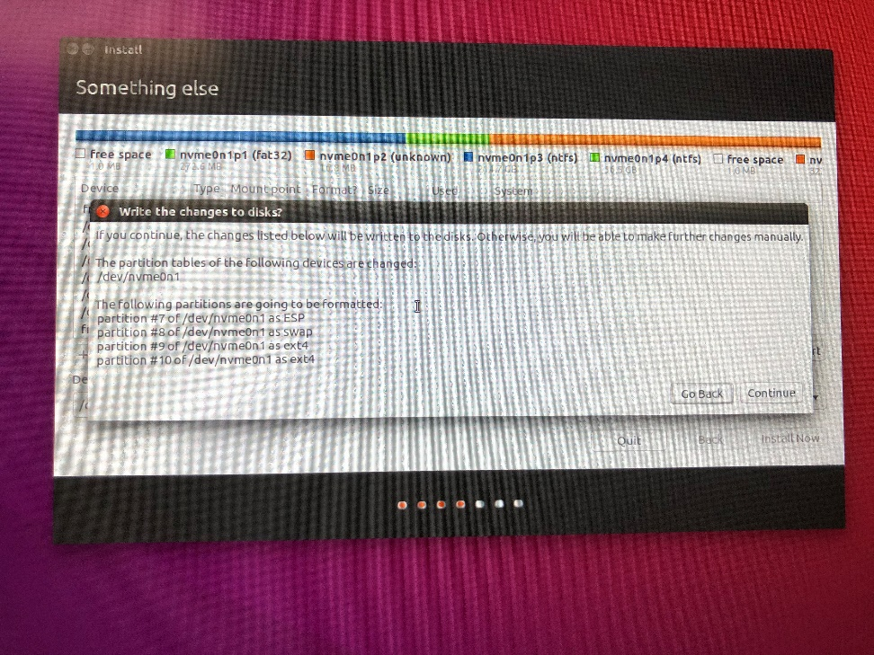

点击continue

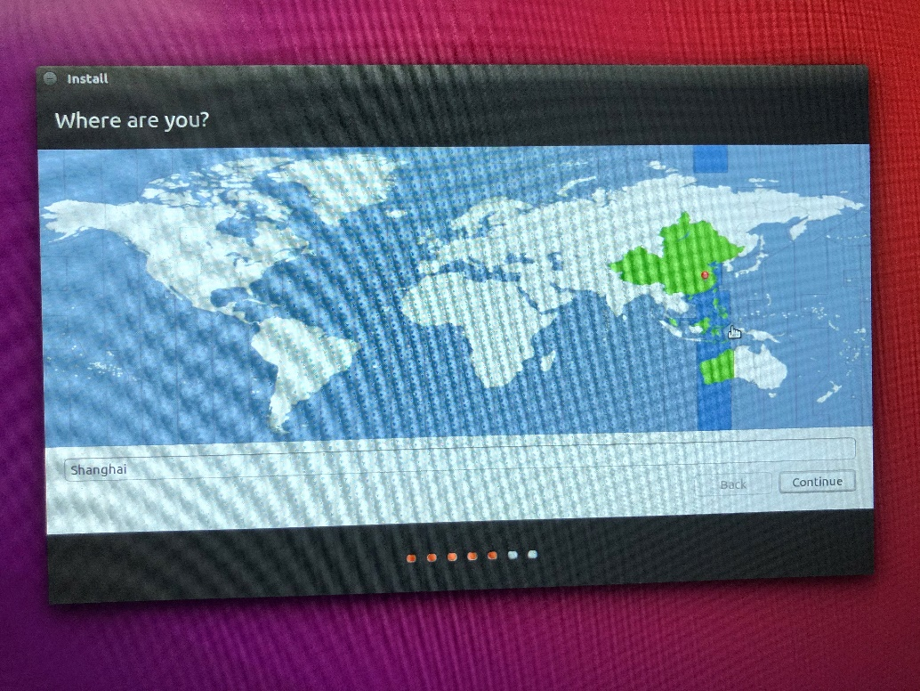

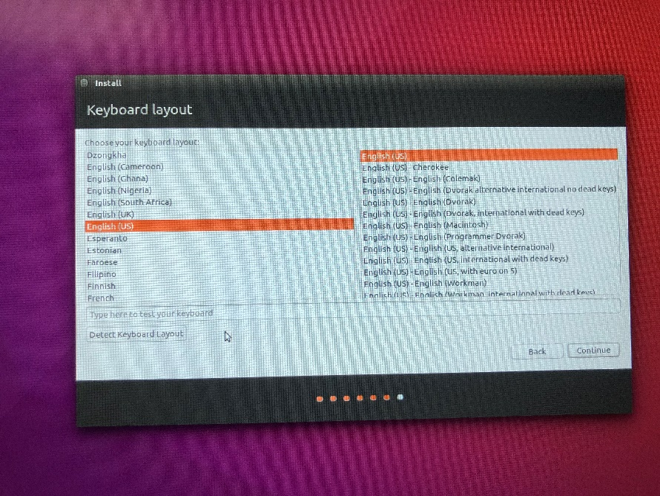

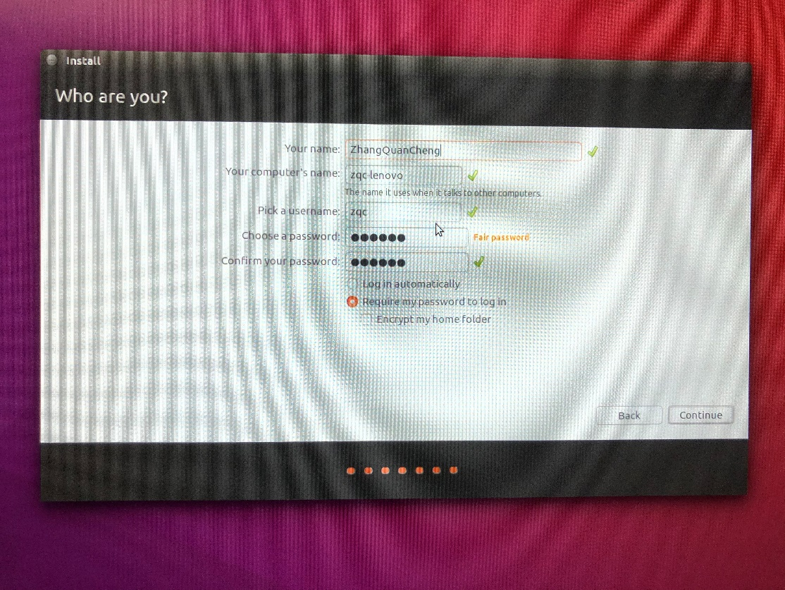

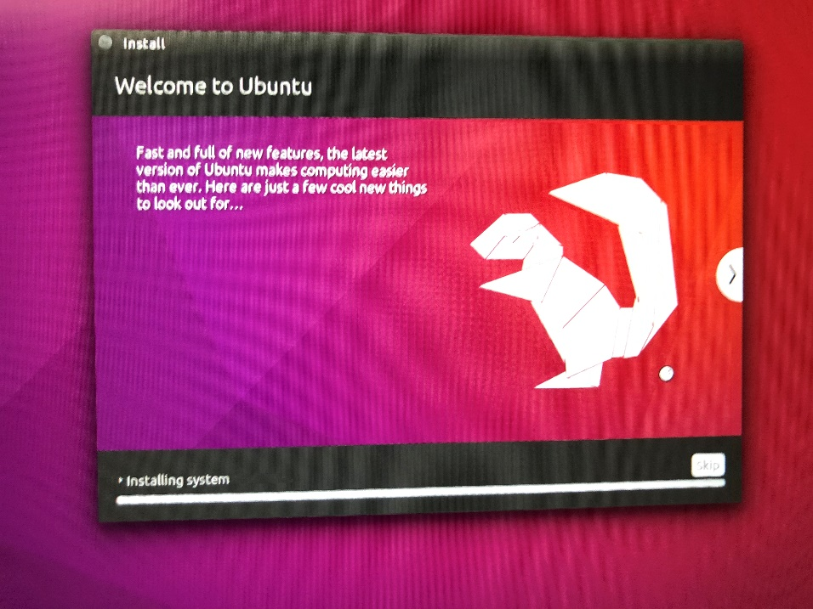

全部完成之后，会提醒你重启，把U盘拔了，点"现在重启"，如果卡死就强制关机再重启就好

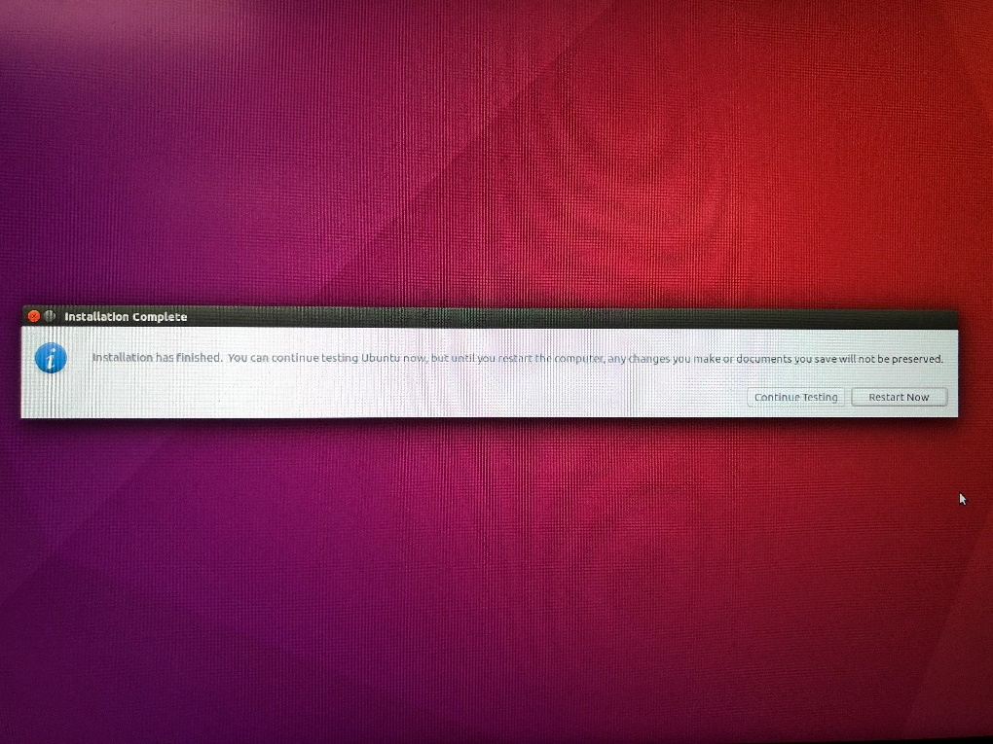

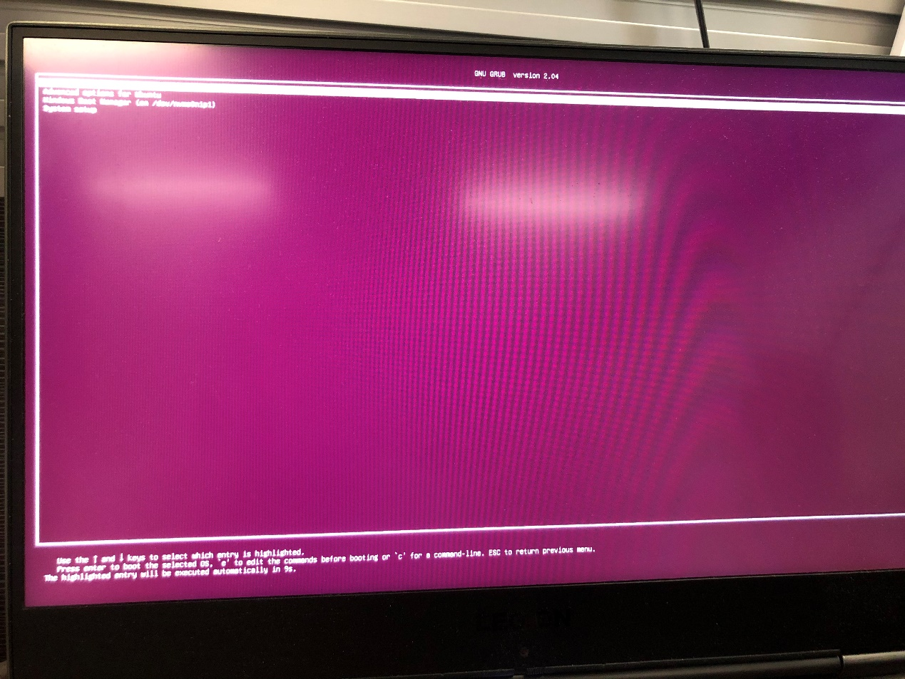

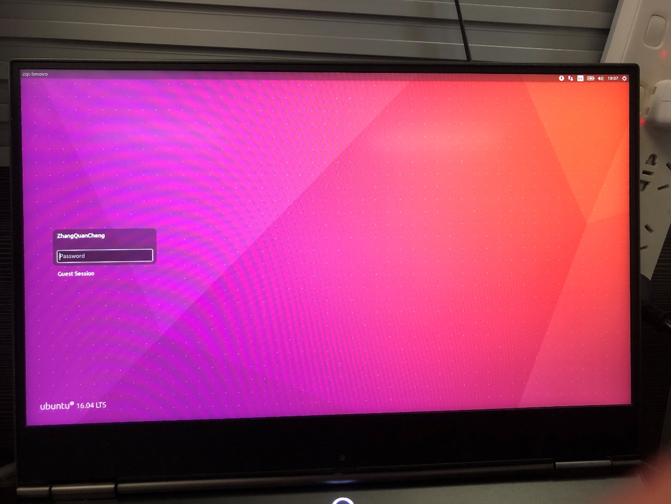

密码123456

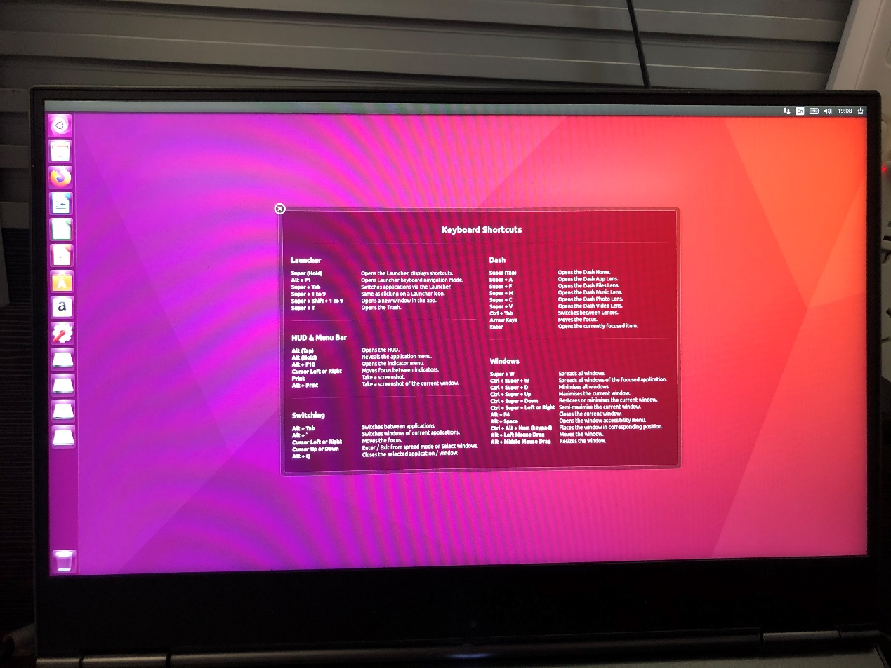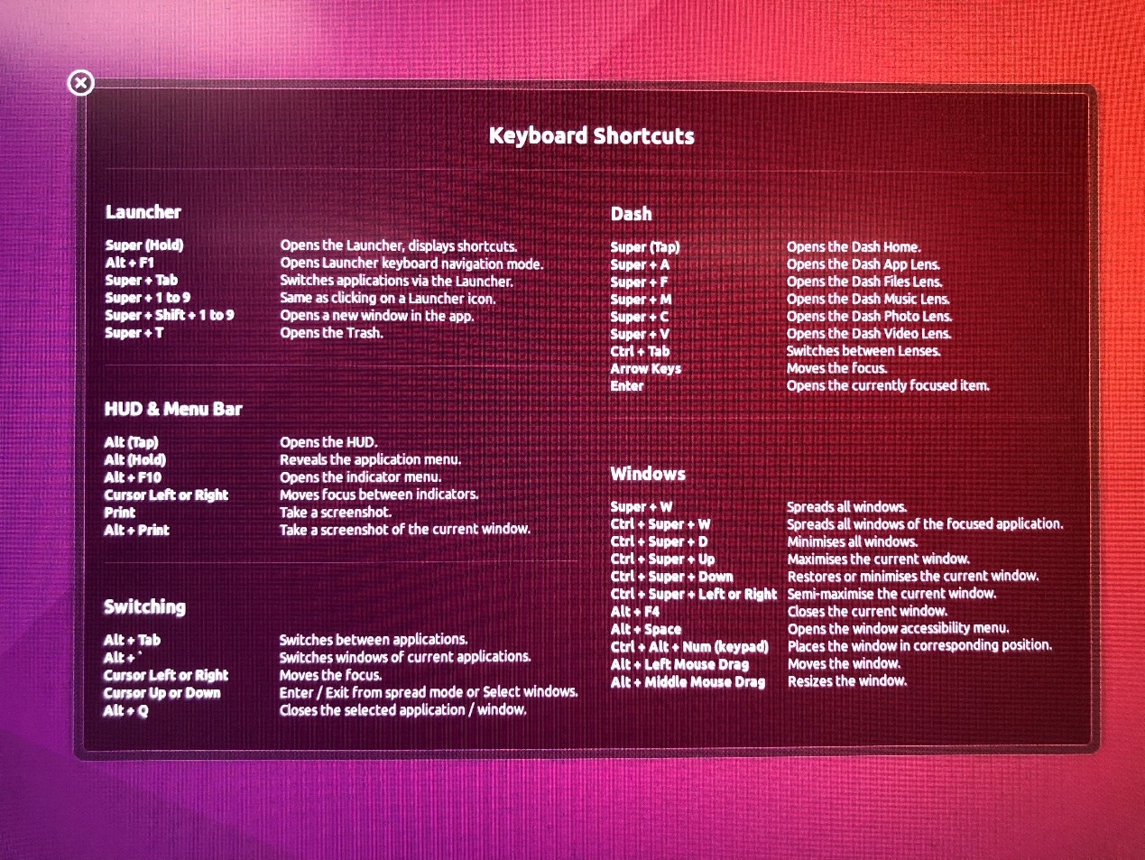

如果没出现系统可选项，进入BIOS设置，更改启动优先权，把ubuntu放到Windows前面。

参考：

联想Win10安装Ubuntu双系统教程

<https://cloud.tencent.com/developer/article/2107627>

UEFI启动模式下的Win10+Ubuntu双系统安装指南

<https://zhuanlan.zhihu.com/p/35376135>

手把手教你安装win10+Ubuntu16.04的双系统（全网最详细）

<https://cloud.tencent.com/developer/article/1426294>

Ubuntu16.04安装全记录(手工分区版)

<https://cloud.tencent.com/developer/article/1426294>

ubuntu16.04系统安装及相关软件安装及配置

<https://blog.csdn.net/hitzijiyingcai/article/details/81627816>

### 安装虚拟机

参考：<https://www.cnblogs.com/rocedu/p/6012545.html>

#### 下载安装VirtualBox

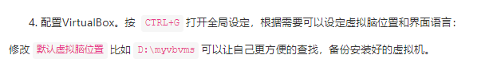

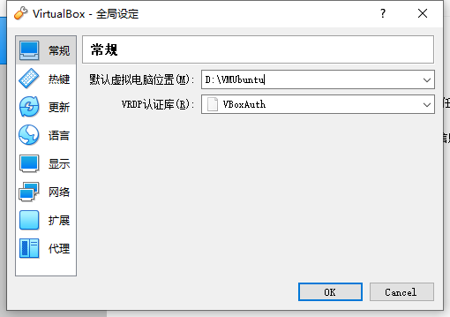

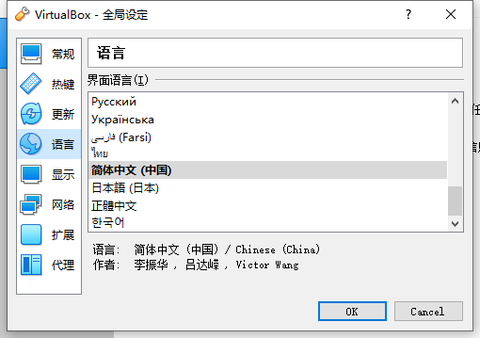



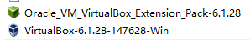

安装扩展包：菜单栏：管理>> 全局设定 >> 扩展 选择相应的扩展包进行安装

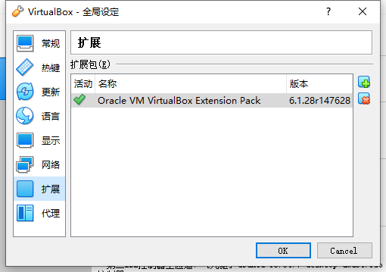

#### 安装Ubuntu16.04

##### BIOS开启硬件虚拟化

先要BIOS开启硬件虚拟化，不然没法64bit linux

###### AMD（AMD的叫SVM，Intel的叫VT-D）

华硕主板

<https://www.bilibili.com/video/BV18K411K7Mg>



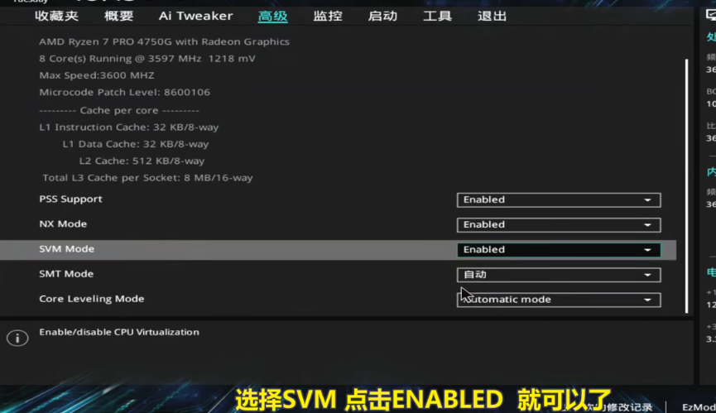



微星主板

进入bios，选择OC＞CPU Features-SVM Mode把disabled更改为enabled即可。

或者

bios->advanced->CPU advanced configuration->SVM Mode

<https://blog.csdn.net/tsdss_/article/details/121574556>

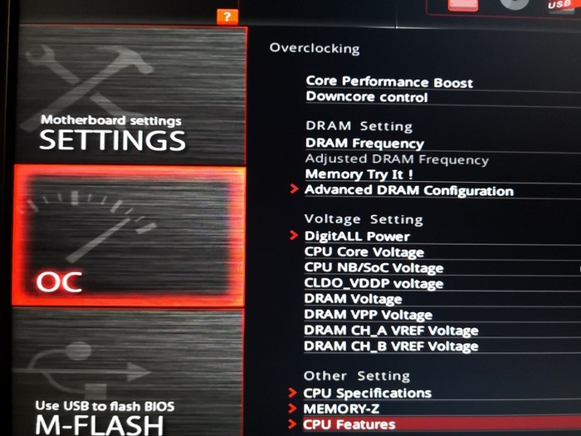

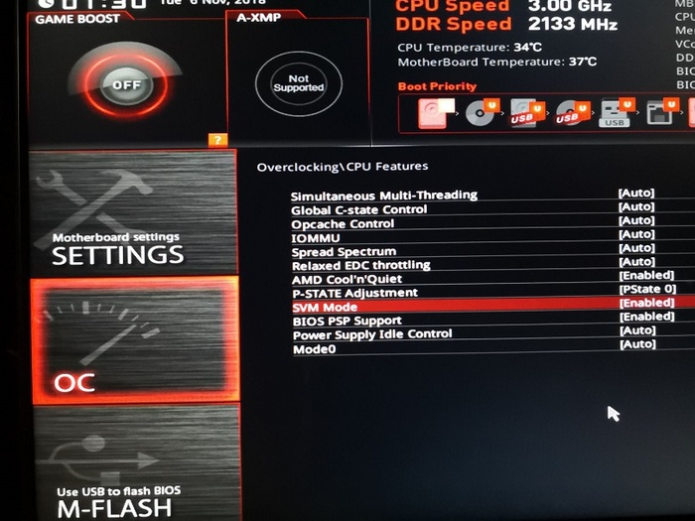

###### Intel（AMD的叫SVM，Intel的叫VT-D）

微星主板

<https://www.bilibili.com/video/BV16t4y1e757>

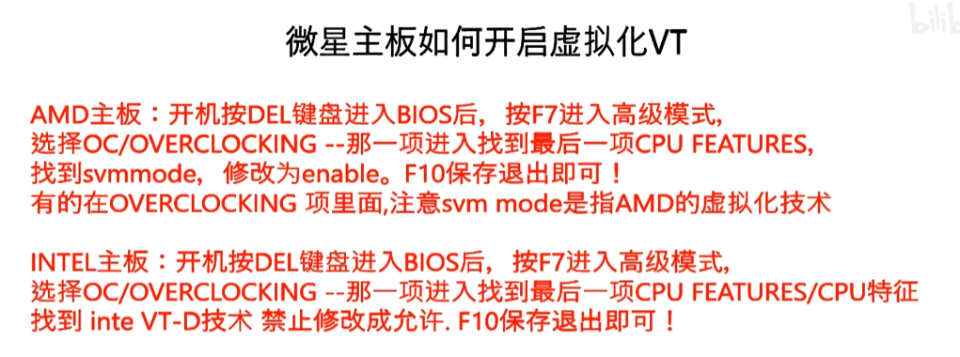

进入bios，选择OC＞CPU Features-Intel VT-D Tech把disabled更改为enabled即可。

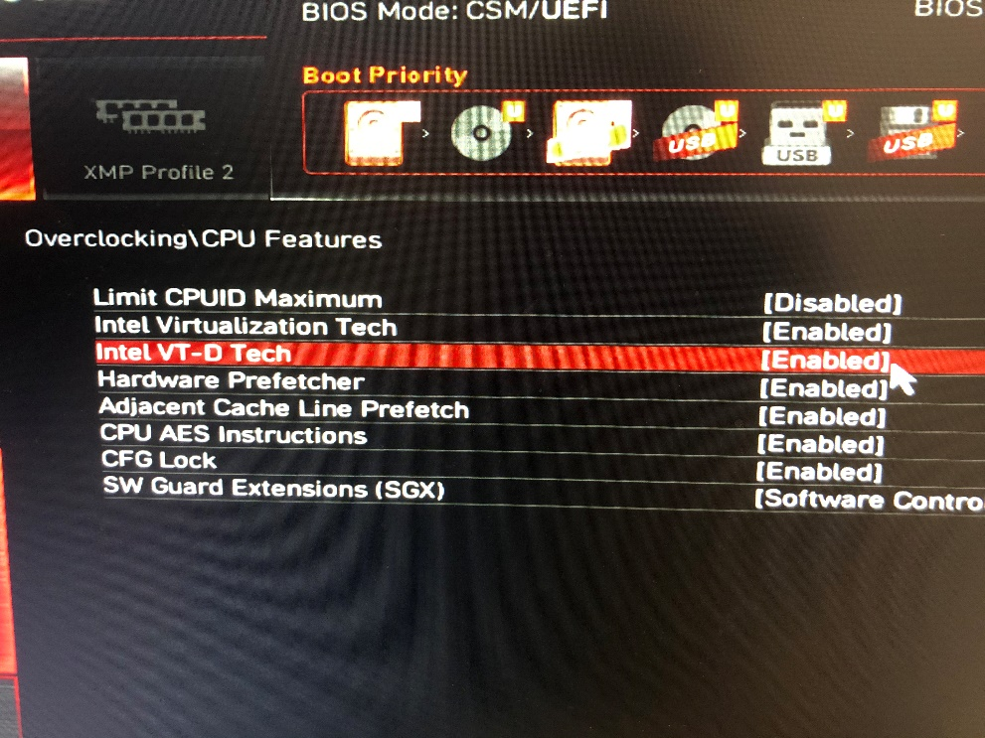

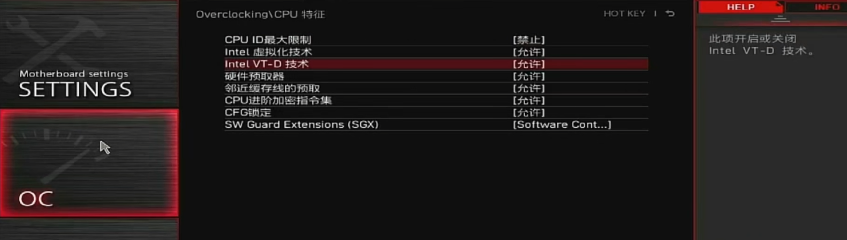

###### 检查是否已经开启

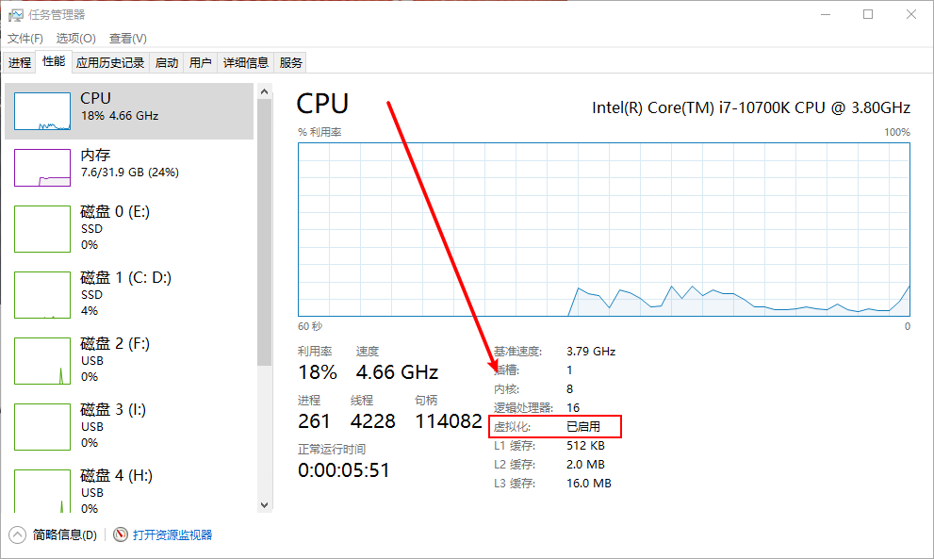

###### 可能还需要关闭Hyper-V，不然会与VirtualBox冲突

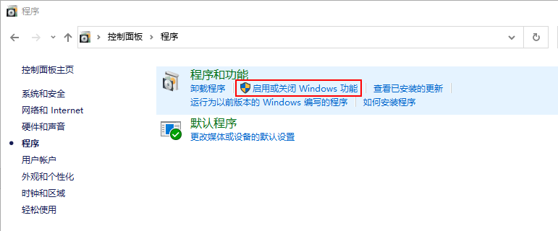

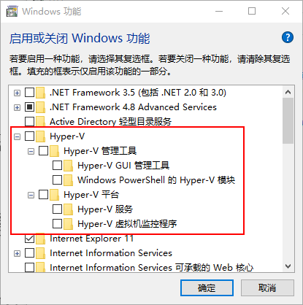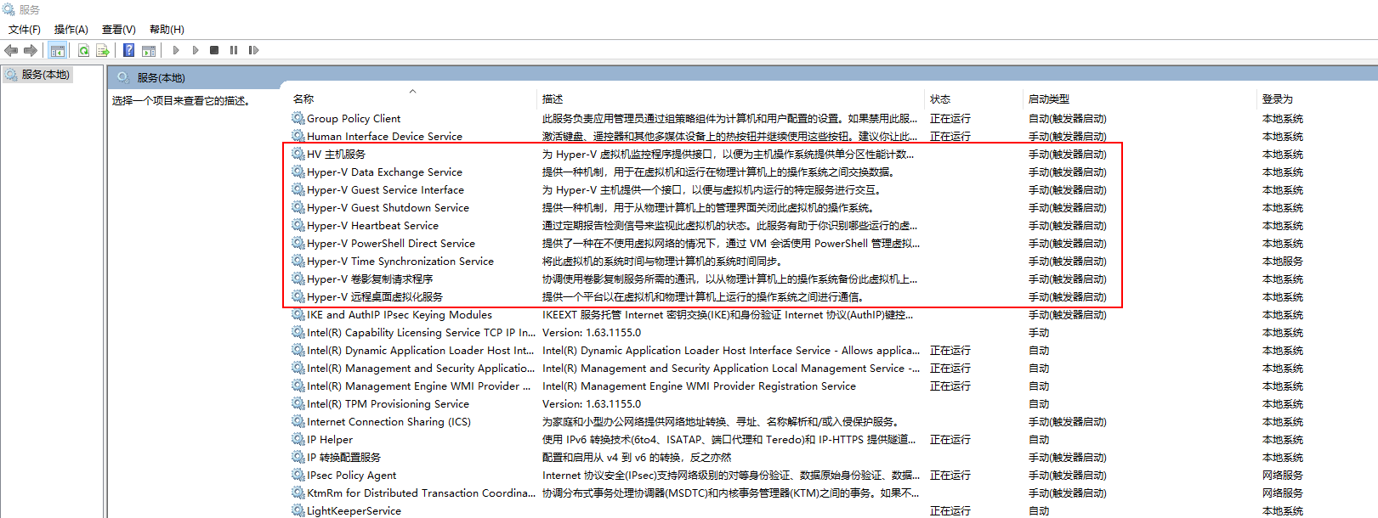

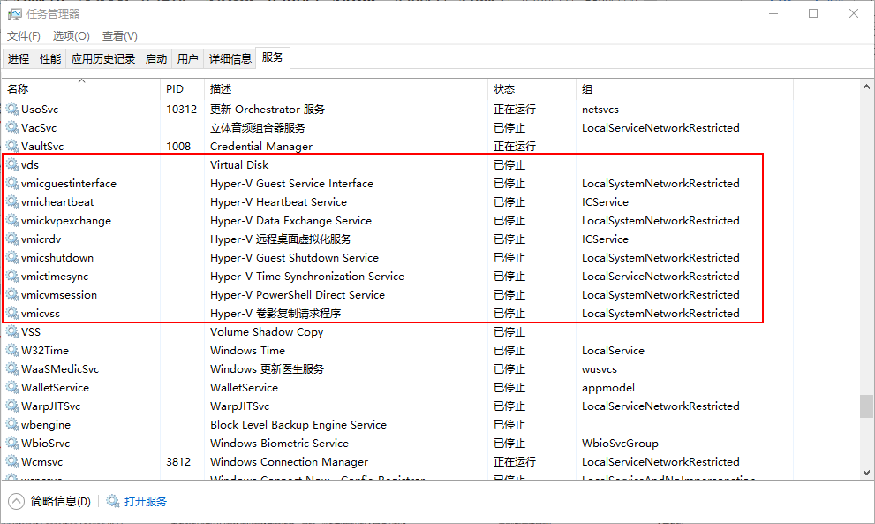

<https://blog.csdn.net/weixin_43874301/article/details/129298891>

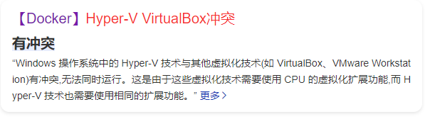

<https://blog.csdn.net/m0_67268286/article/details/125039509>

##### 创建虚拟机

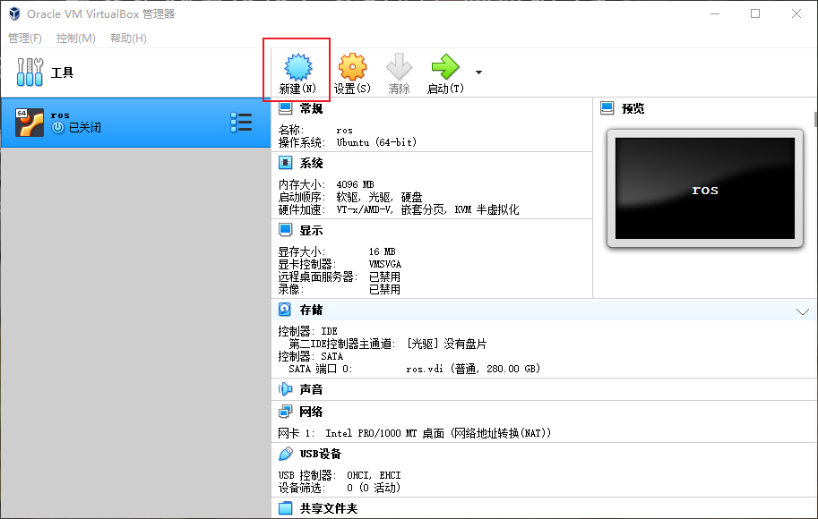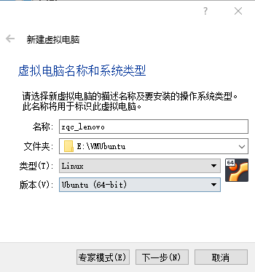



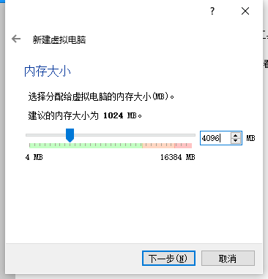

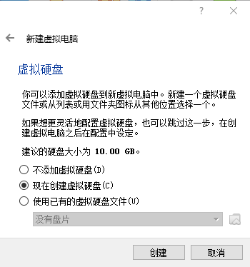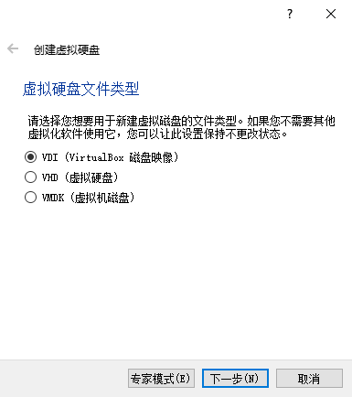

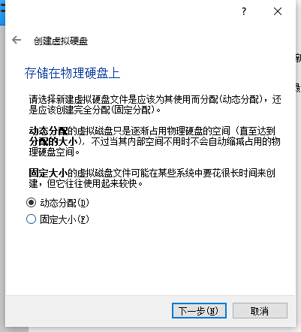

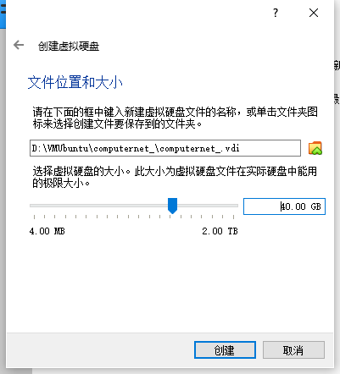

虚拟机创建完成。也就是说Ubuntu所需的硬件资源准备好了，相当于买了一个没有安装操作系统的电脑主机。

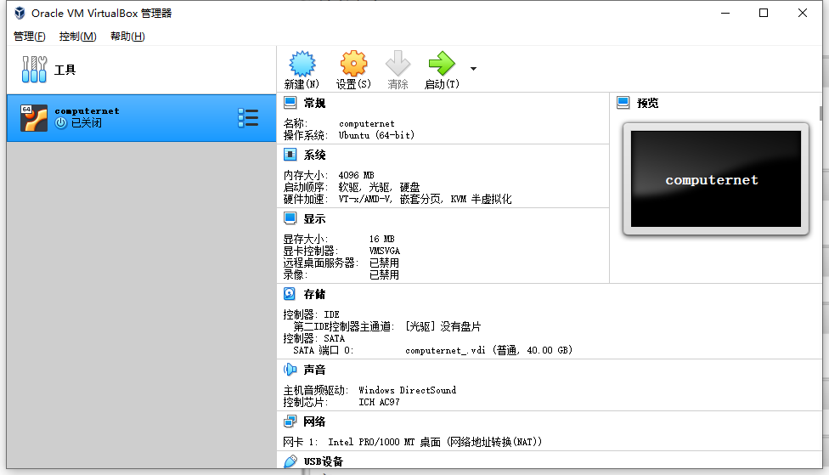

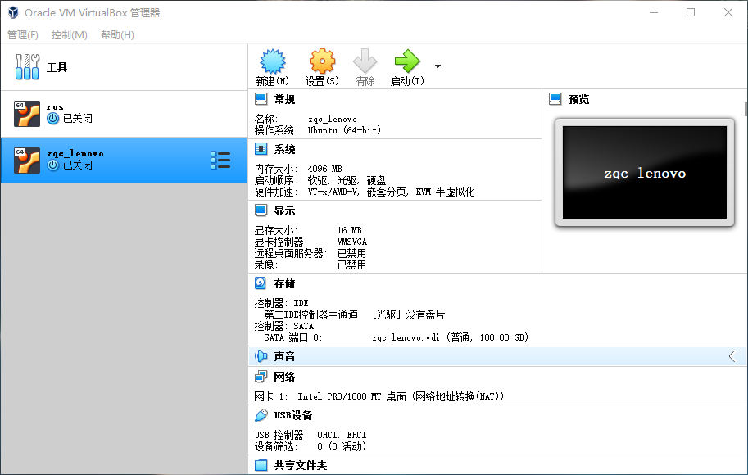

##### 安装Ubuntu 系统软件

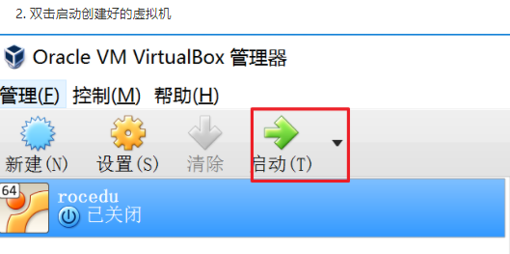

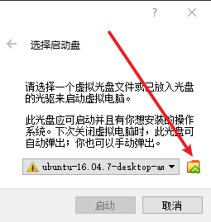

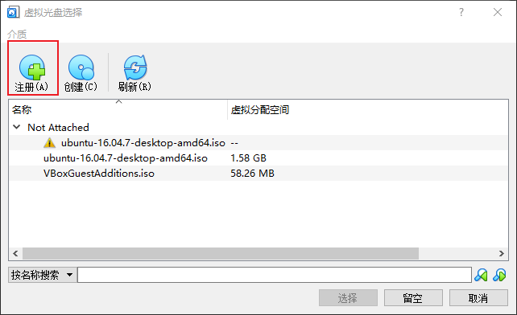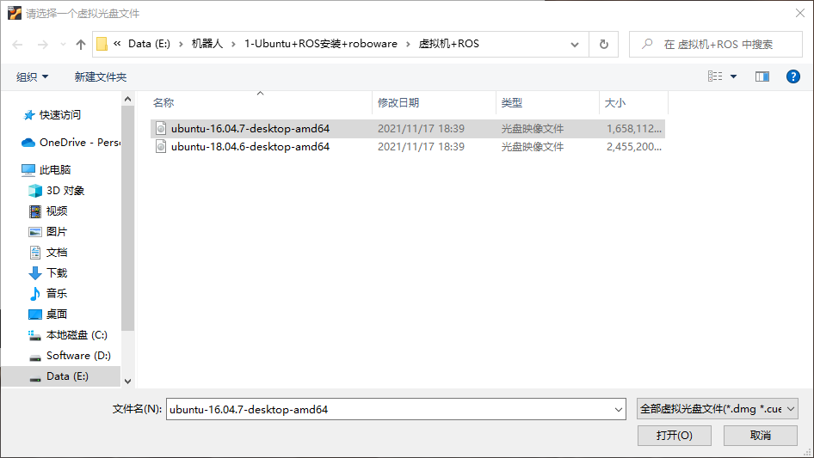

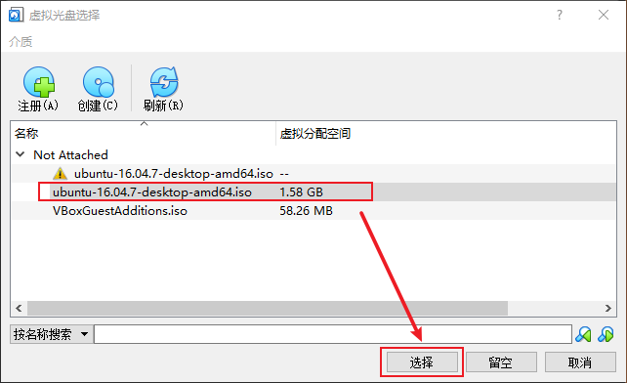

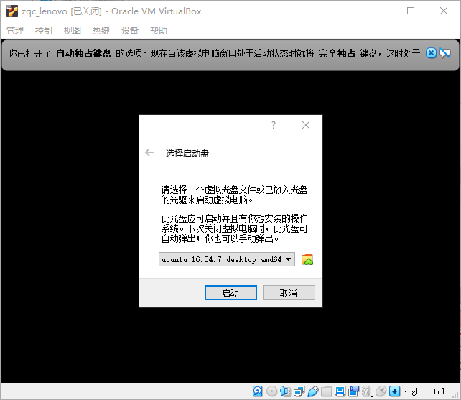

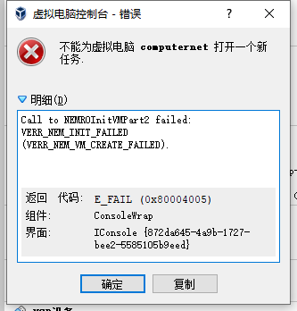

<https://blog.csdn.net/qq_39195859/article/details/103204677>

<https://blog.csdn.net/weixin_45673166/article/details/120982710>

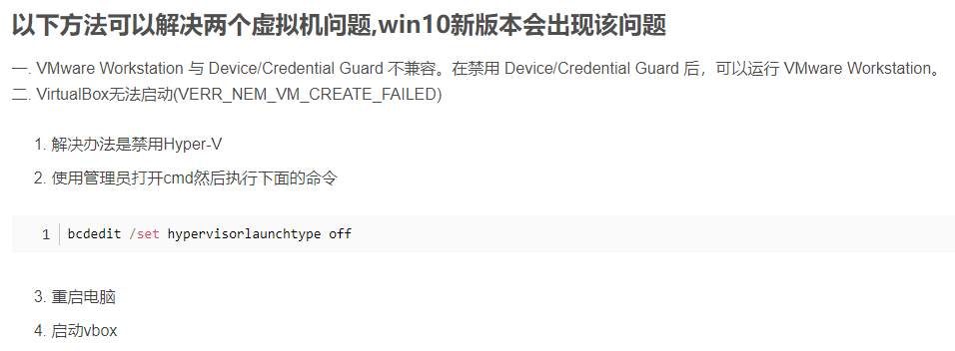

bcdedit /set hypervisorlaunchtype off

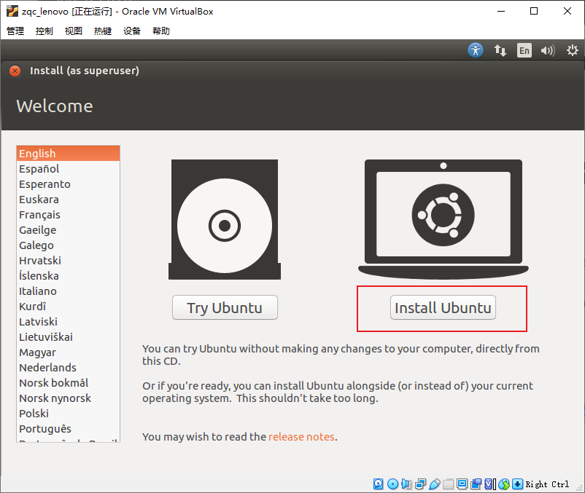

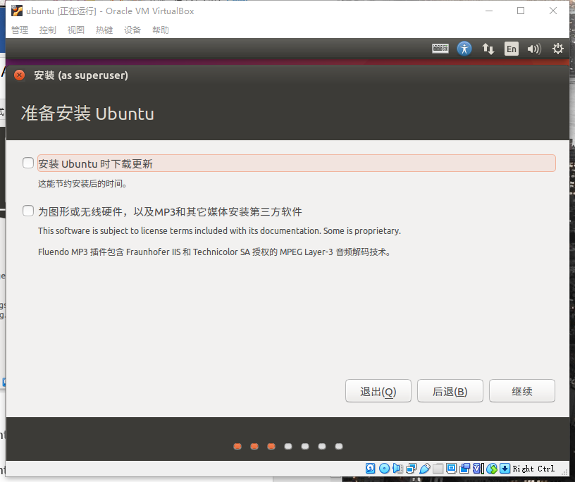

网没问题的话，就选择下载更新

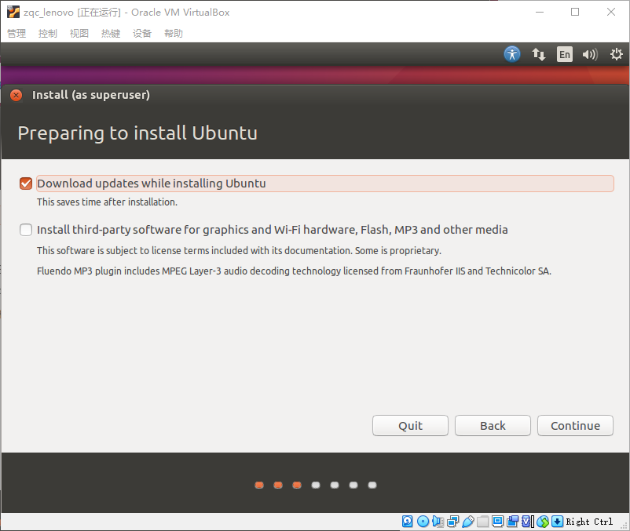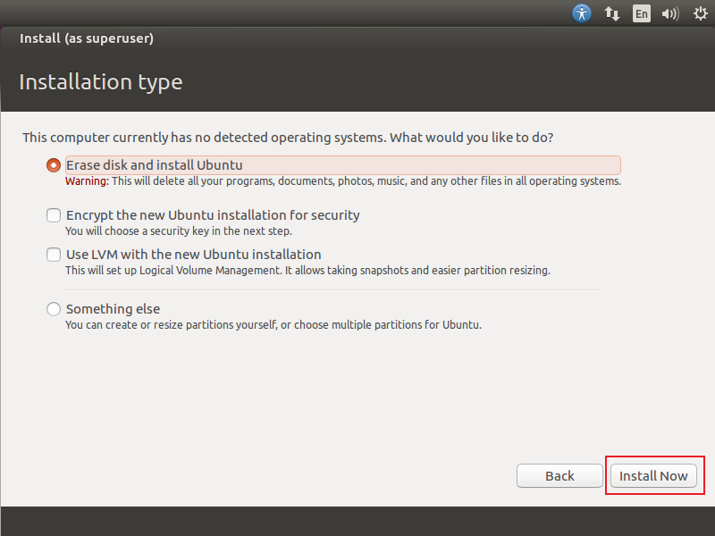

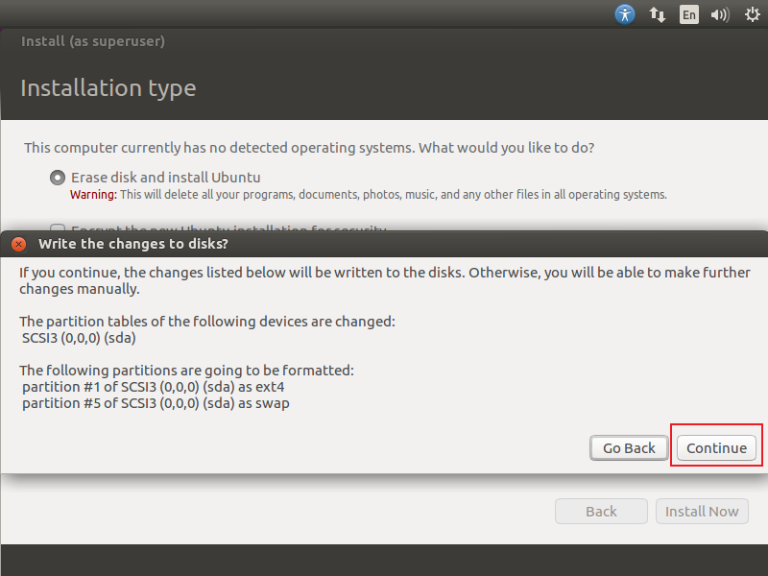

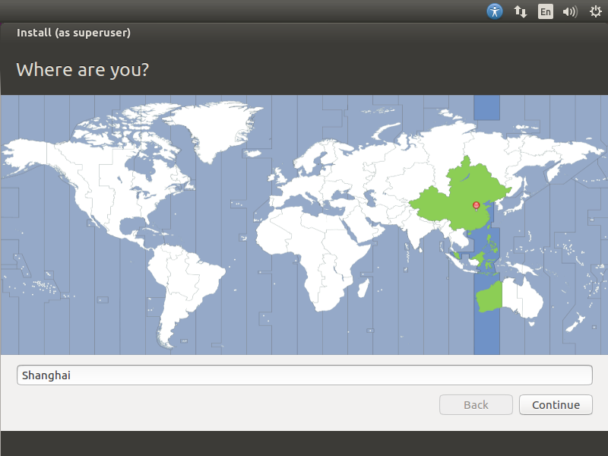

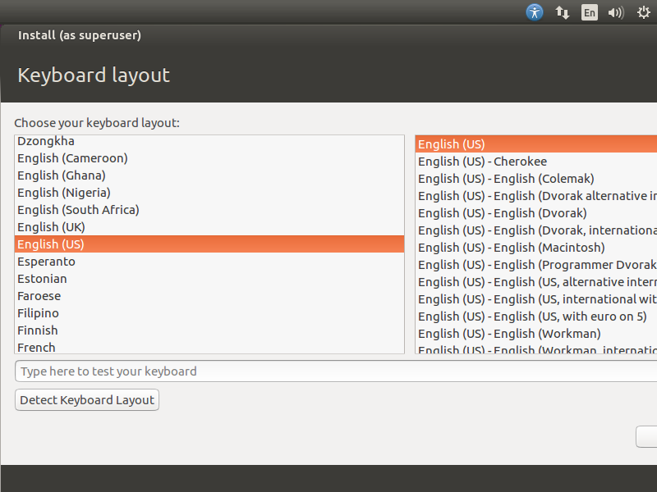

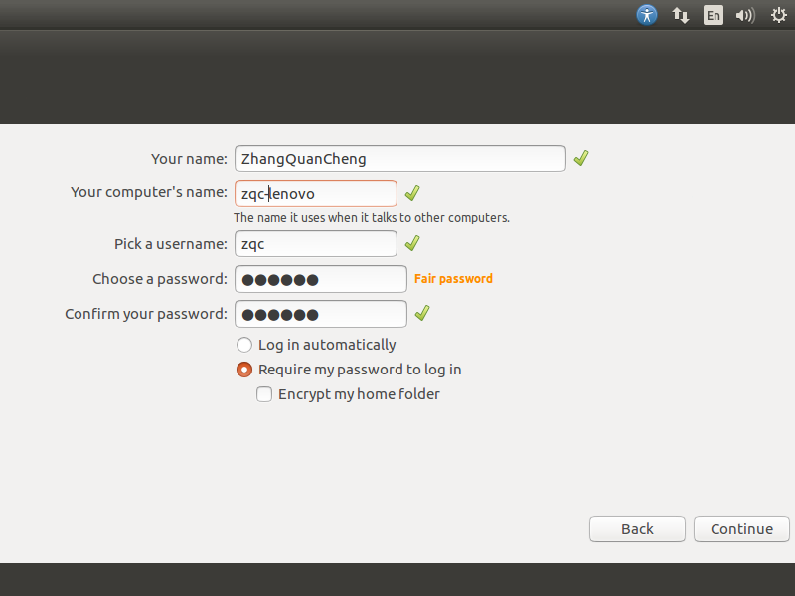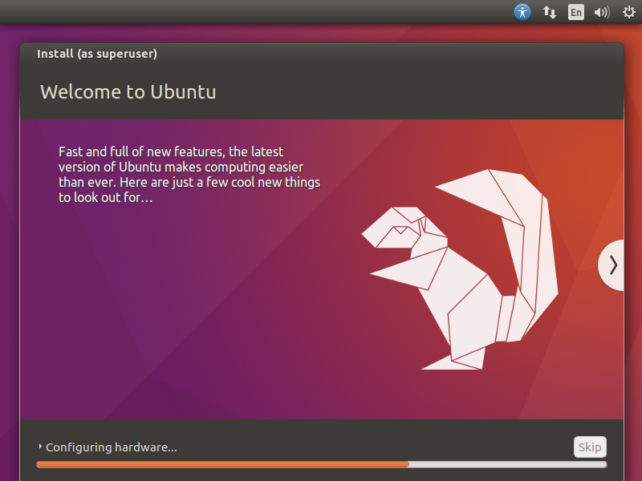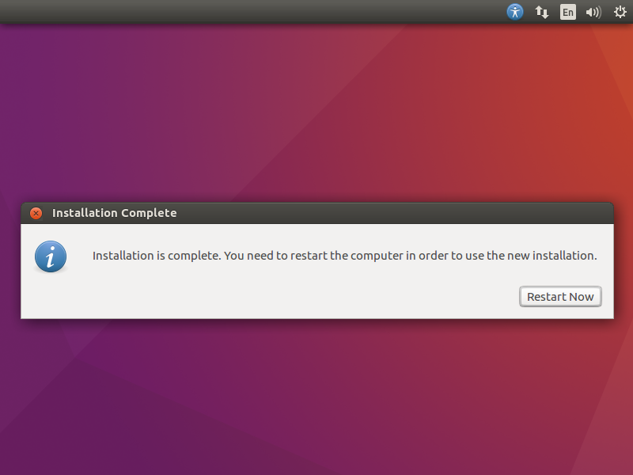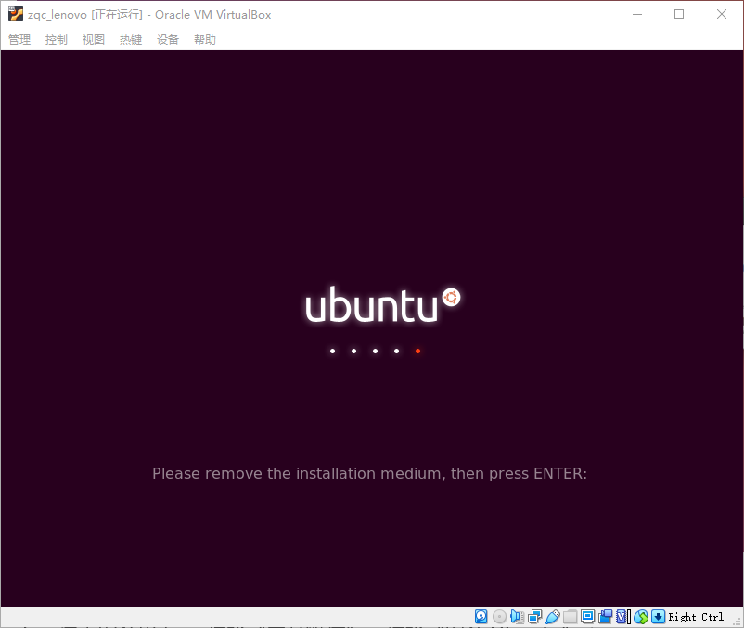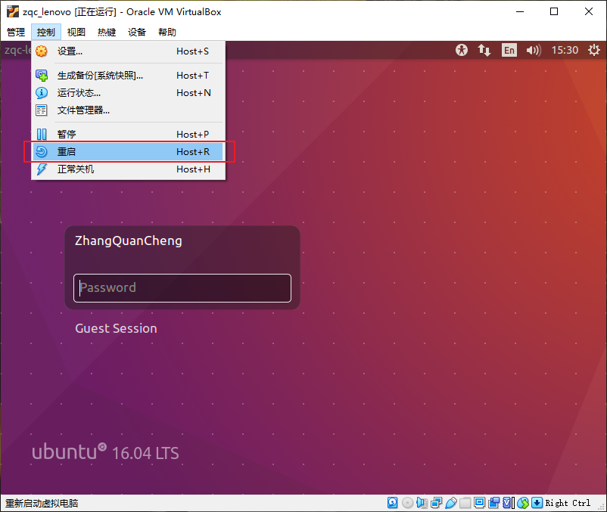

一直没反应，就关掉，重新启动

1. 进入安装界面。 选择“中文简体”，选择“安装Ubuntu”
2. 选择“继续”。 网络状况不好可以不选择“安装Ubuntu时下载更新”
3. 选择“清除整个磁盘并安装Ubuntu”单击“现在安装”

弹出警告框，选择“继续”。

1. 安装过程中时区，用鼠标单击地图中的“中国”，就会选择“上海”，单击“继续”。

语言选“汉语”：

1. 输入个人信息：用户名，口令等。单击“继续”，安装过程可能需要几十分钟，请耐心等待。
2. 安装完毕，重启一下Ubuntu。



这个图是很久以前的，我们实际设置如下

姓名：ZhangQuanCheng

计算机名：zqc-lenovo

用户名：zqc

密码：123456

#### VirtualBox配置

##### virtualbox拖放功能是什么 怎么启用拖放

<https://jingyan.baidu.com/article/6dad5075c38956e022e36e39.html>

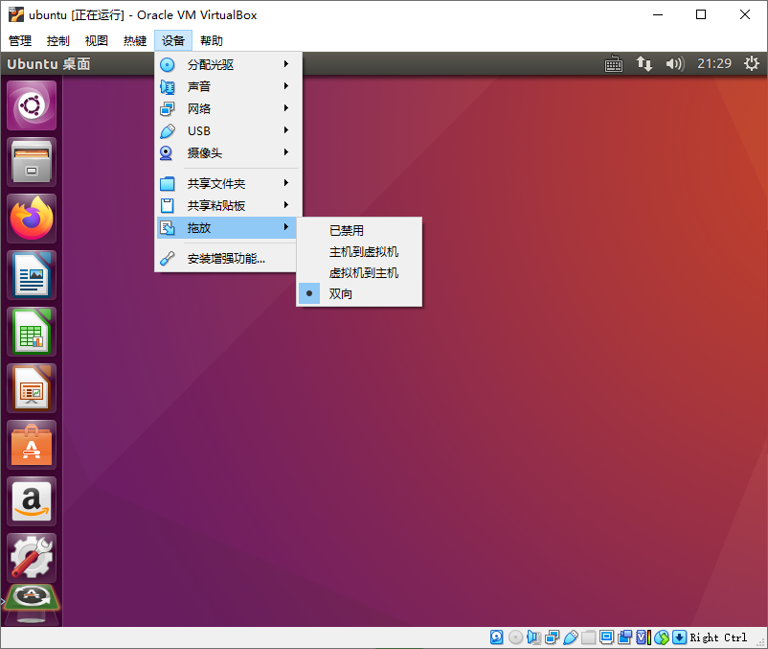

之后点【控制】-【重启】，将虚拟机重启（设置拖放功能必须重启虚拟机才可以生效）。



##### 本地和虚拟机共享剪切板

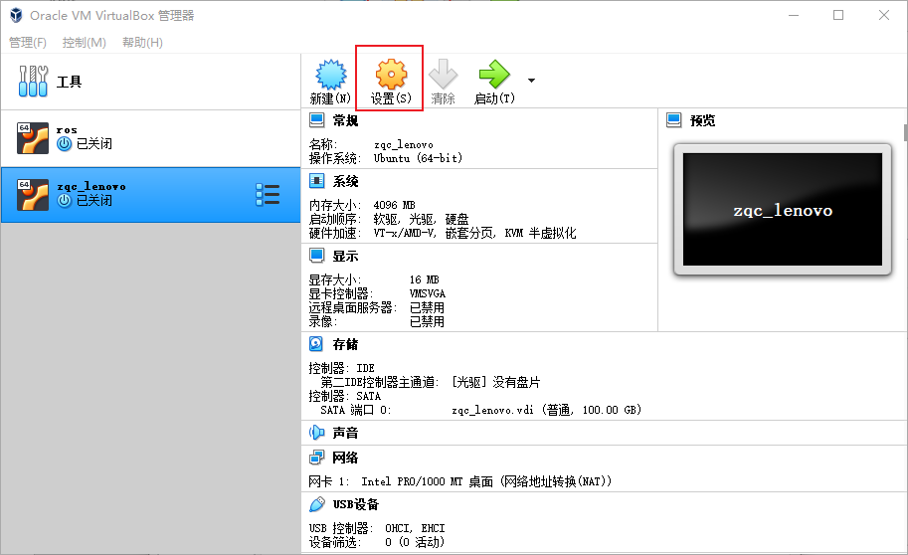

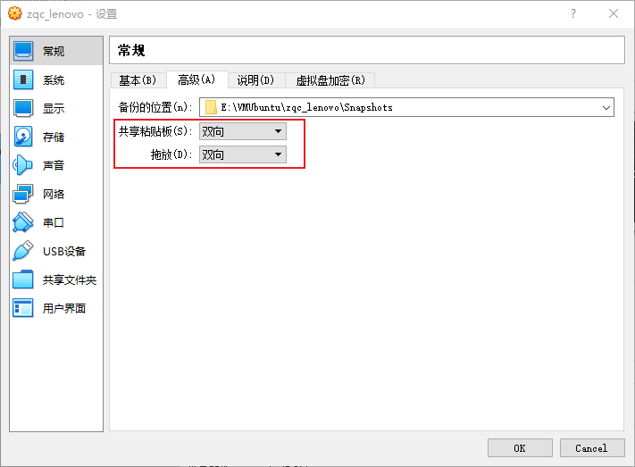 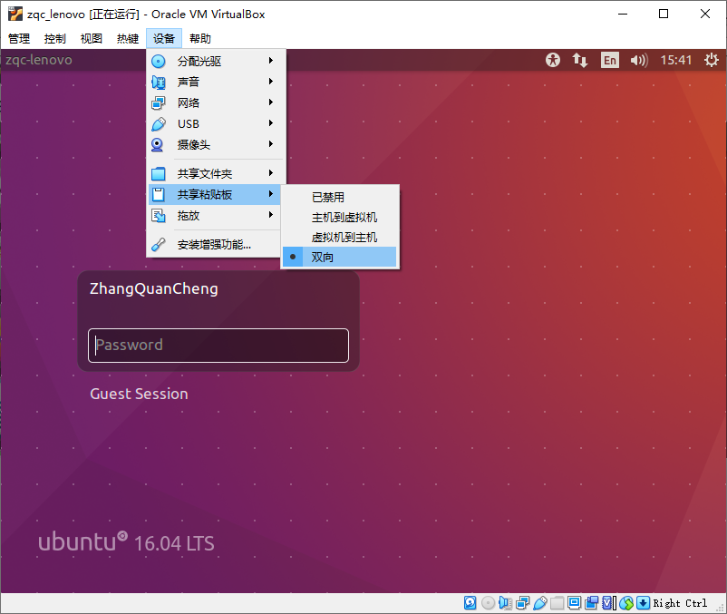

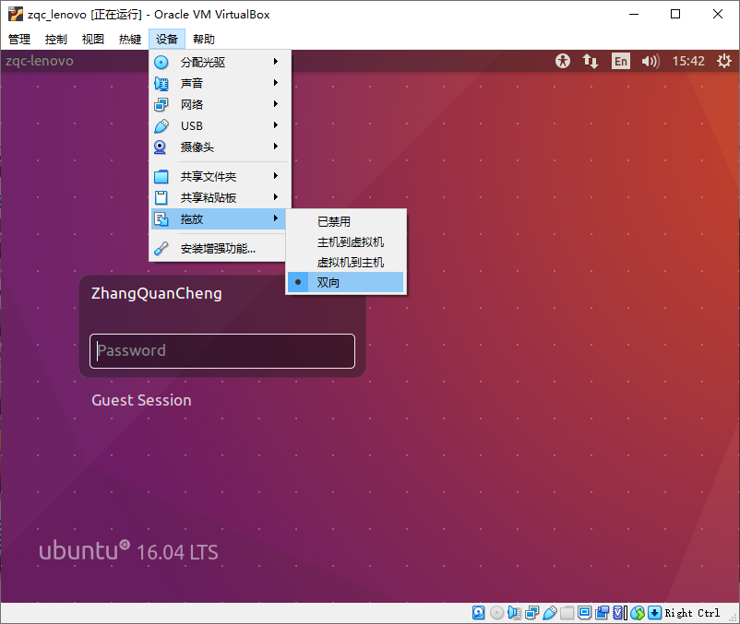

##### 虚拟机VirtualBox中Ubuntu无法全屏解决方法

<https://blog.csdn.net/shanliangliuxing/article/details/8726760>

<https://www.cnblogs.com/rocedu/p/6012545.html#%E9%85%8D%E7%BD%AEubuntu>

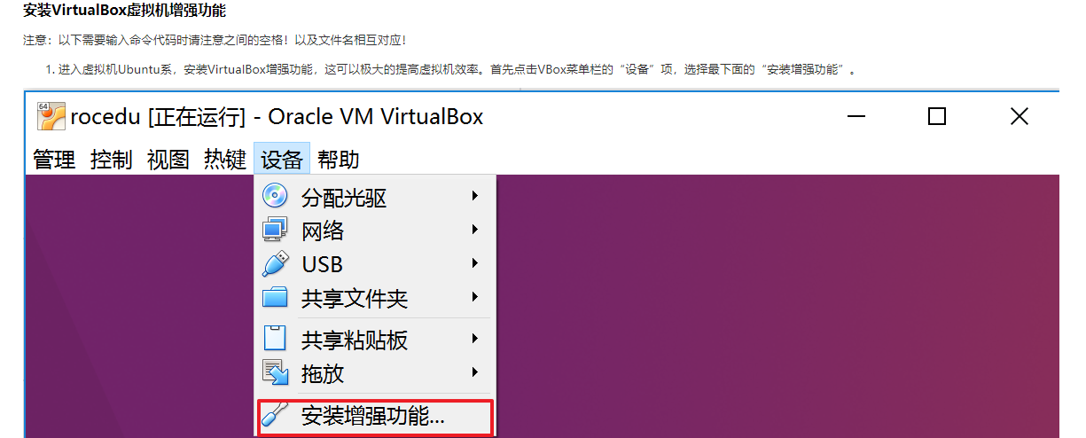

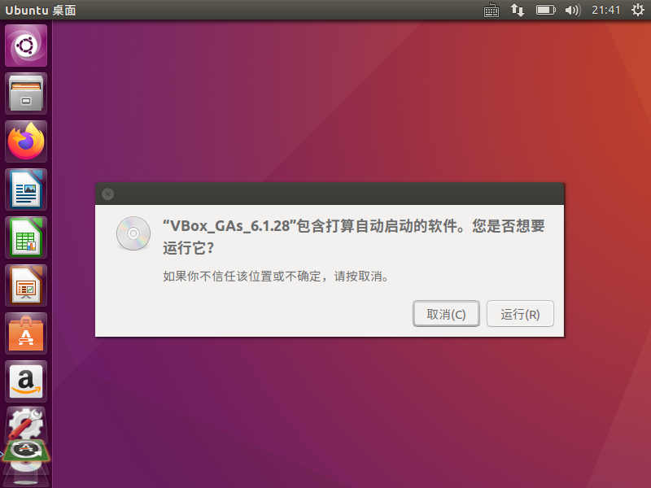

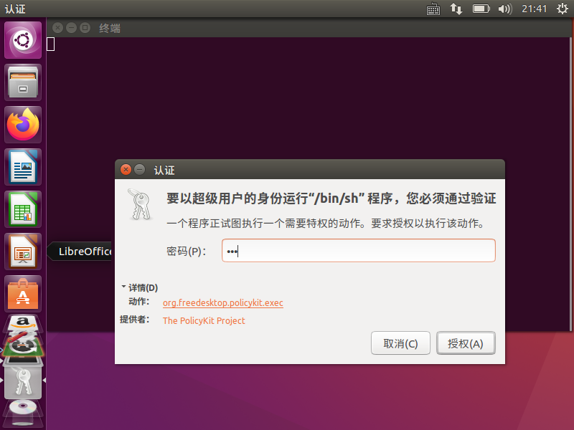

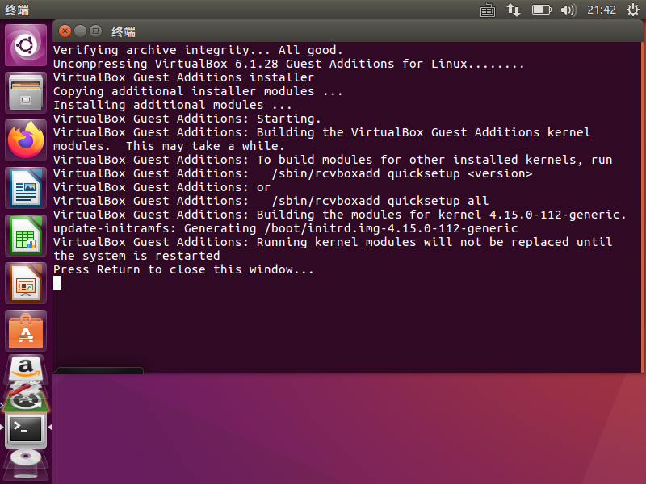

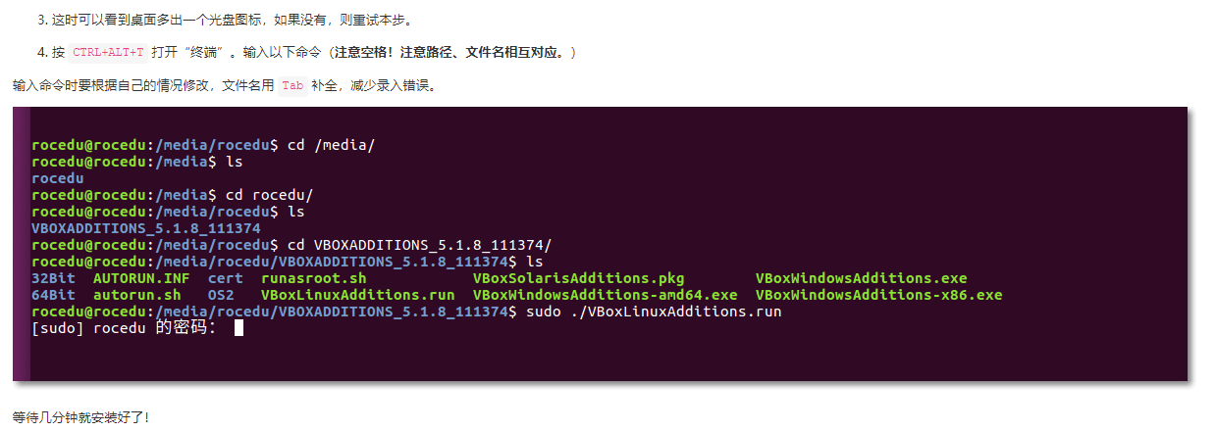

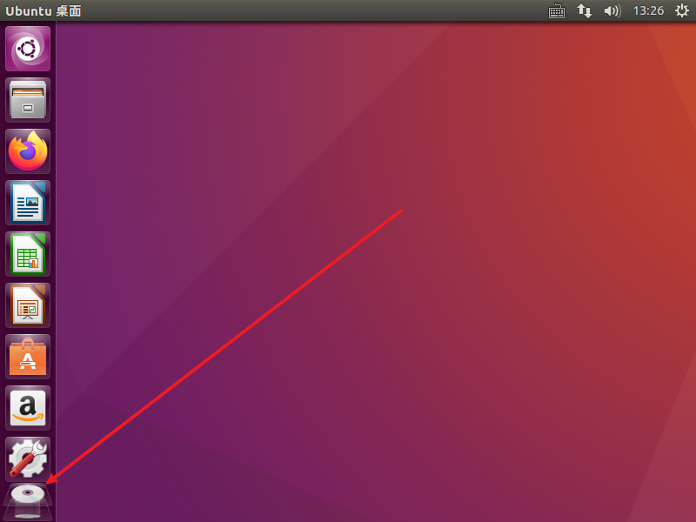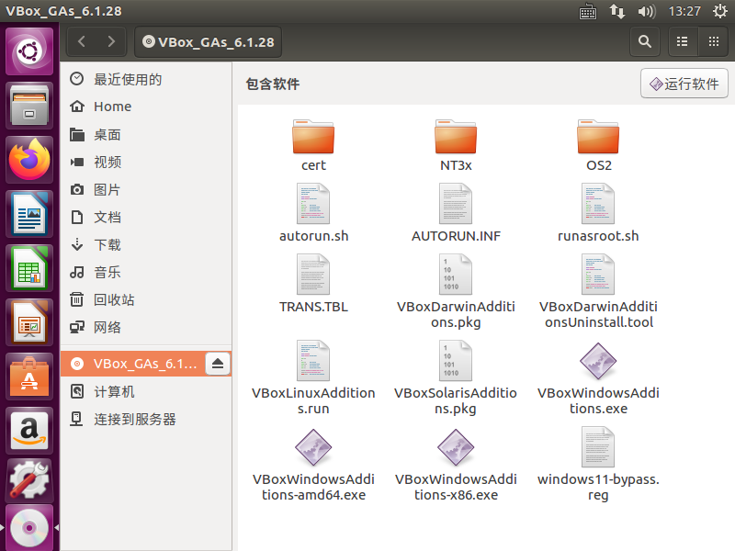



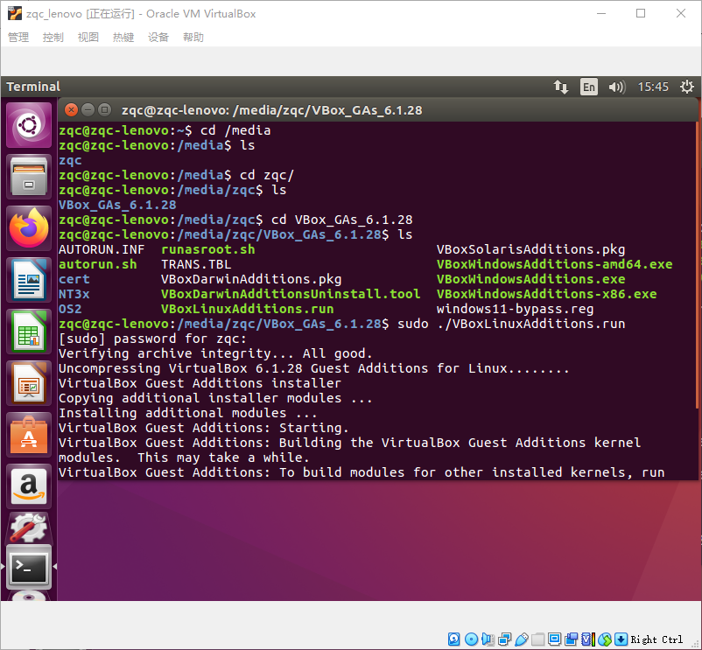 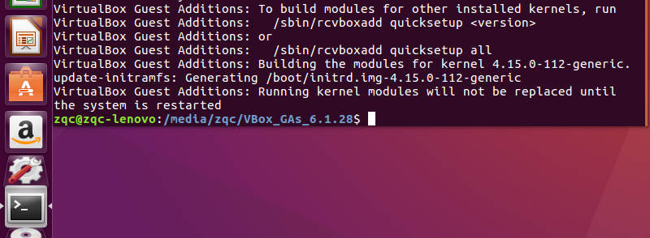

重启

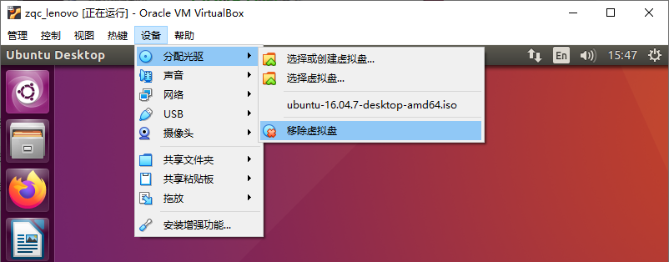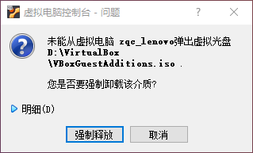

重启

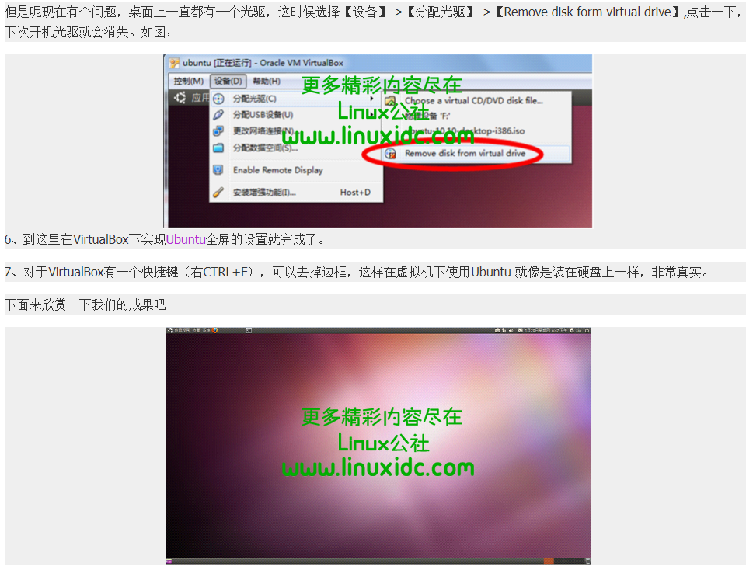

这样视图-全屏就可以

## 1-系统配置

### （初始四步：设置root密码、换源、设置U盘热插拔、安装拼音输入法）

#### 设置root密码

ubuntu默认的root用户是没有固定密码的，它的密码是随机产生并且动态改变的，即每次开机都有一个新的root密码，如果想查看root密码，那么直接设置的root密码即可。

一个命令：sudo passwd root

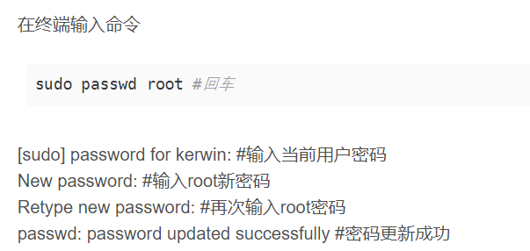

设置完尝试进入：su – root

退出root：exit，或者快捷键Ctrl+D

当前用户zqc密码是123456，即开机密码

我们同样设置root密码（UNIX password）为：123456

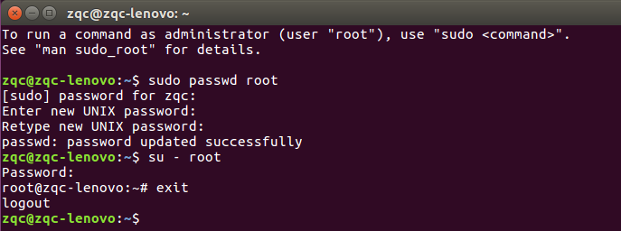

##### 补充说明

<https://blog.csdn.net/weixin_44613767/article/details/106592049>

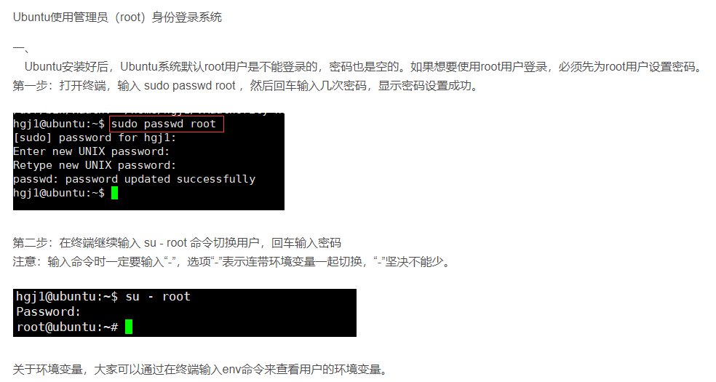

<https://my.oschina.net/aiguozhe/blog/38701>

sudo 意思就是 super-user do，让当前用户暂时以管理员的身份 root 来执行这条命令。

su 是用来改变当前用户。

su root，就是将当前用户切换为 root。用了 su root 之后，下面所有的命令就可以不用打 sudo 了，因为当前用户已经是管理员 root 了。

root 用户为根用户，也就是 系统管理员。root 拥有全部权限。

<https://blog.csdn.net/qq_40021015/article/details/123791071>

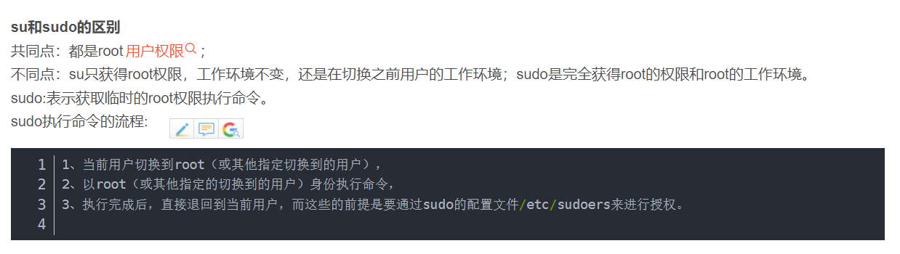

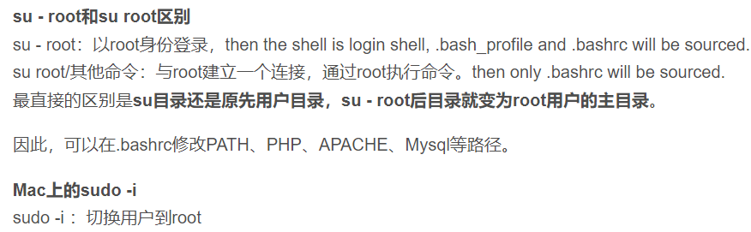

#### 换源并更新（用图形界面方式）

##### 命令行操作（不用）

<https://blog.csdn.net/jianzhuan2824/article/details/89298726>

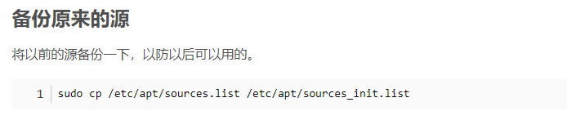

sudo cp /etc/apt/sources.list /etc/apt/sources_init.list

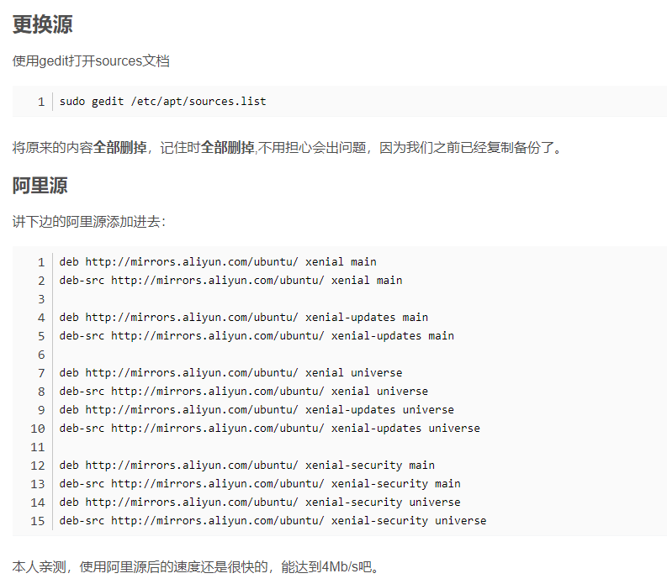

sudo gedit /etc/apt/sources.list

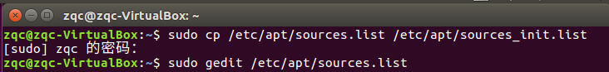

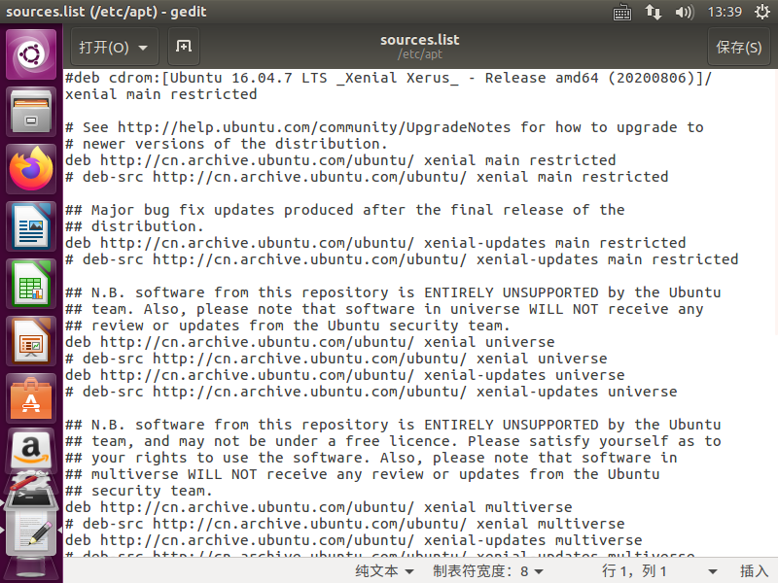

全部删除



deb http://mirrors.aliyun.com/ubuntu/ xenial main

deb-src http://mirrors.aliyun.com/ubuntu/ xenial main

deb http://mirrors.aliyun.com/ubuntu/ xenial-updates main

deb-src http://mirrors.aliyun.com/ubuntu/ xenial-updates main

deb http://mirrors.aliyun.com/ubuntu/ xenial universe

deb-src http://mirrors.aliyun.com/ubuntu/ xenial universe

deb http://mirrors.aliyun.com/ubuntu/ xenial-updates universe

deb-src http://mirrors.aliyun.com/ubuntu/ xenial-updates universe

deb http://mirrors.aliyun.com/ubuntu/ xenial-security main

deb-src http://mirrors.aliyun.com/ubuntu/ xenial-security main

deb http://mirrors.aliyun.com/ubuntu/ xenial-security universe

deb-src http://mirrors.aliyun.com/ubuntu/ xenial-security universe

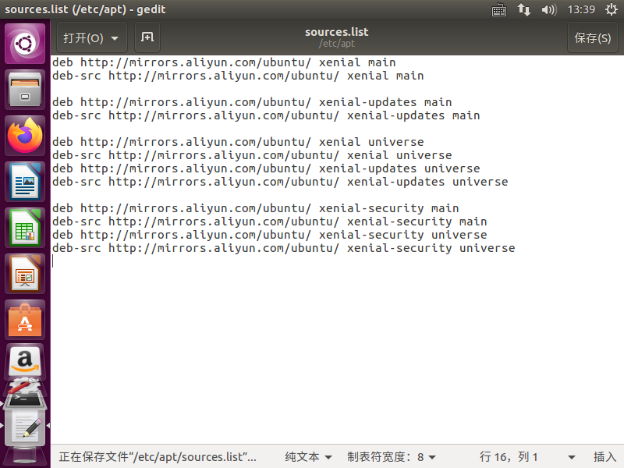

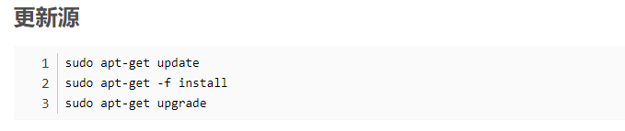

sudo apt-get update

sudo apt-get -f install

sudo apt-get upgrade

能13M/s

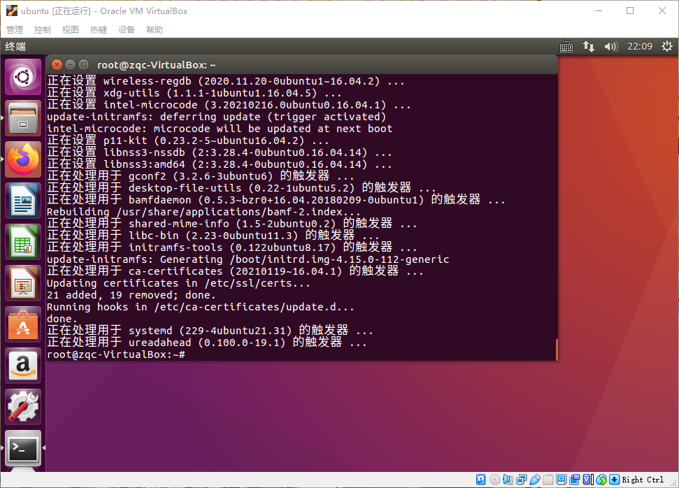

##### 补充：我们选择使用清华源

<https://mirrors.tuna.tsinghua.edu.cn/help/ubuntu/>

**备份系统自带更新源配置文件**

sudo cp /etc/apt/sources.list /etc/apt/sources_init.list

**修改配置文件sources.list内容**

sudo gedit /etc/apt/sources.list

**清空内容，放入**

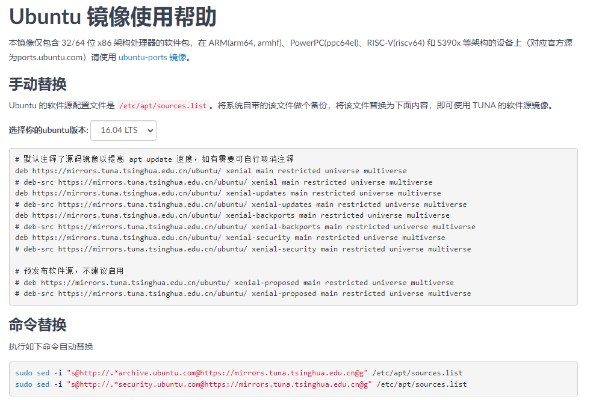

deb http://mirrors.tuna.tsinghua.edu.cn/ubuntu/ xenial main

**更新源**

//从服务器获取软件列表，并在本地保存为文件

sudo apt-get update

//修复损坏的软件包，尝试卸载出错的包，重新安装正确版本的

sudo apt-get -f install

//将本地安装软件与本地软件列表对比，如本地安装版本低，会提示更新。

sudo apt-get upgrade

这里遇到了问题！！！

有很多包都未能成功upgrade

不知道清华源用命令行为什么不行，我们使用图形界面

##### 图形界面（用这个）

<https://huaweicloud.csdn.net/63560381d3efff3090b58aca.html>

系统设置---软件和更新---下载自“xx源”

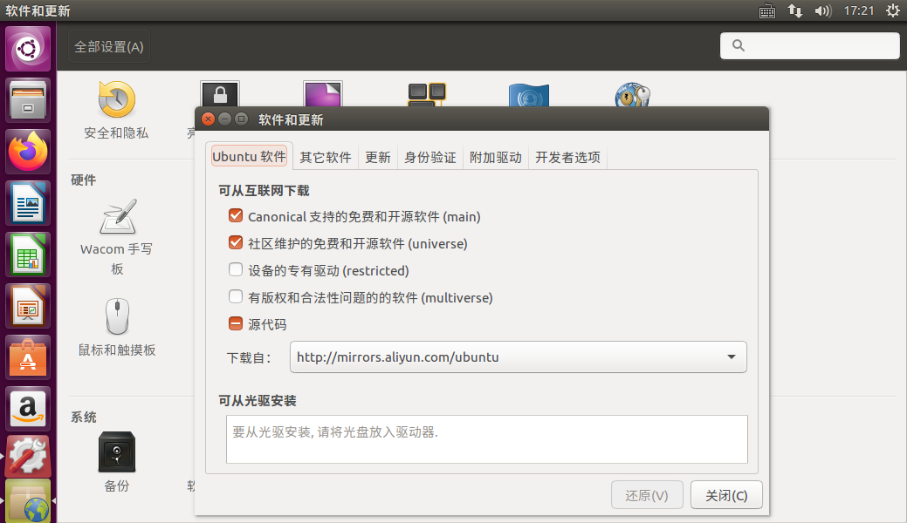

换成清华源

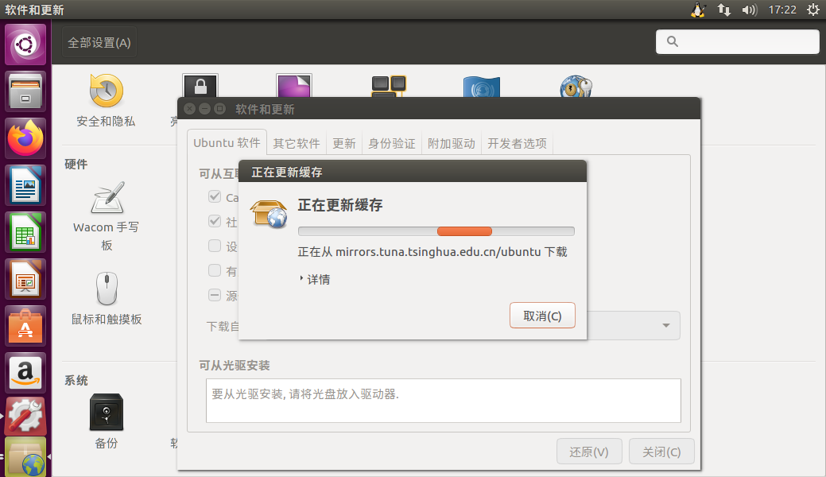

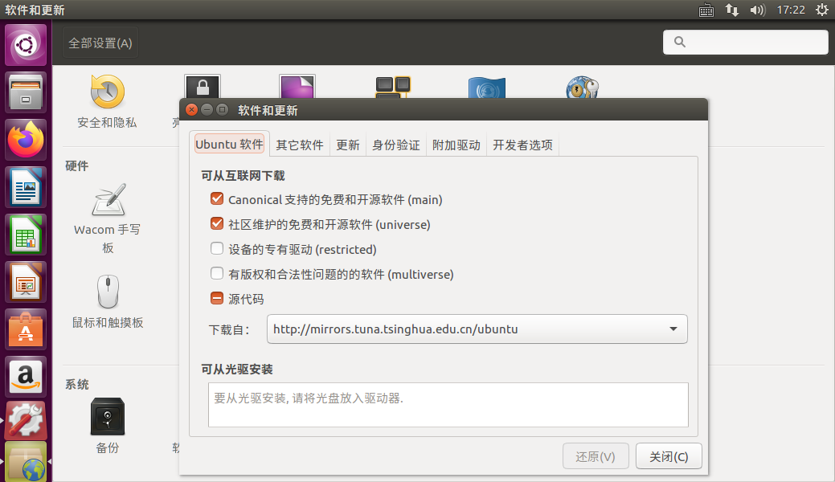

然后进入终端

sudo gedit /etc/apt/sources.list

查看

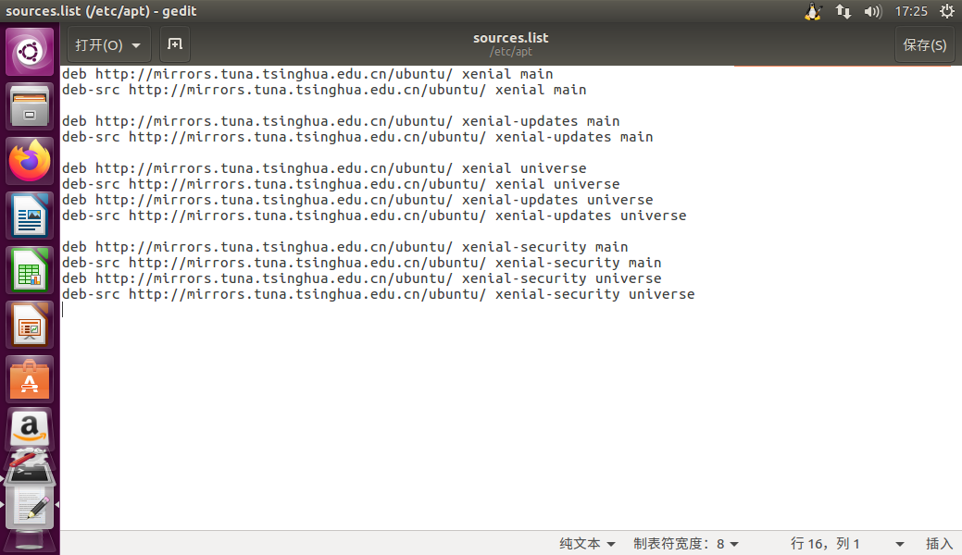

deb http://mirrors.tuna.tsinghua.edu.cn/ubuntu/ xenial main

deb-src http://mirrors.tuna.tsinghua.edu.cn/ubuntu/ xenial main

deb http://mirrors.tuna.tsinghua.edu.cn/ubuntu/ xenial-updates main

deb-src http://mirrors.tuna.tsinghua.edu.cn/ubuntu/ xenial-updates main

deb http://mirrors.tuna.tsinghua.edu.cn/ubuntu/ xenial universe

deb-src http://mirrors.tuna.tsinghua.edu.cn/ubuntu/ xenial universe

deb http://mirrors.tuna.tsinghua.edu.cn/ubuntu/ xenial-updates universe

deb-src http://mirrors.tuna.tsinghua.edu.cn/ubuntu/ xenial-updates universe

deb http://mirrors.tuna.tsinghua.edu.cn/ubuntu/ xenial-security main

deb-src http://mirrors.tuna.tsinghua.edu.cn/ubuntu/ xenial-security main

deb http://mirrors.tuna.tsinghua.edu.cn/ubuntu/ xenial-security universe

deb-src http://mirrors.tuna.tsinghua.edu.cn/ubuntu/ xenial-security universe

不是清华官网显示的那样

可以多进行几遍

sudo apt-get update

sudo apt-get -f install

sudo apt-get upgrade

#### （虚拟机不用）插入U盘，提示unable to mount Samsung USB

注意：Ubuntu目前不支持热插拔，我们需要一些操作才可以

<https://blog.csdn.net/frighting_ing/article/details/116888279>

<https://blog.csdn.net/qq_33697852/article/details/88840738>

~~sudo fdisk -l~~

~~注意最后一行，设备这里，就是你硬盘所对应的设备名称，我这里是/dev/sdb1~~

~~sudo apt-get install ntfs-3g~~

~~sudo ntfsfix /dev/sdb1~~

~~但是报错了没用~~

sudo apt-get install exfat-utils，这个对后面有用

~~U盘显示了~~

~~再进行一次~~

~~sudo ntfsfix /dev/sdb1~~

~~报错了Refusing to operate on read-write mounted device /dev/sdb1~~

~~sudo mount -o remount, ro /dev/sdb1~~

~~sudo ntfsfix /dev/sdb1~~

~~sudo mount -o remount,rw /dev/sdb1~~

~~还是不行~~

<https://blog.csdn.net/qq_41644339/article/details/116265300>

sudo fdisk -l

注意最后一行，设备这里，就是你硬盘所对应的设备名称，我这里是/dev/sdb1

sudo ntfsfix /dev/sdb1

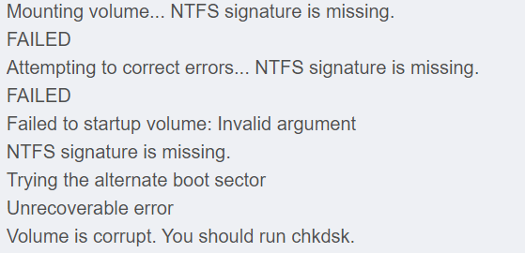

这里不需要安装exfat-fuse，之前已经安装过exfat-utils

sudo mkdir /mnt/usb

sudo mount /dev/sdb1 /mnt/usb



sudo umount -v /dev/sdb1



sudo mount /dev/sdb1 /mnt/usb



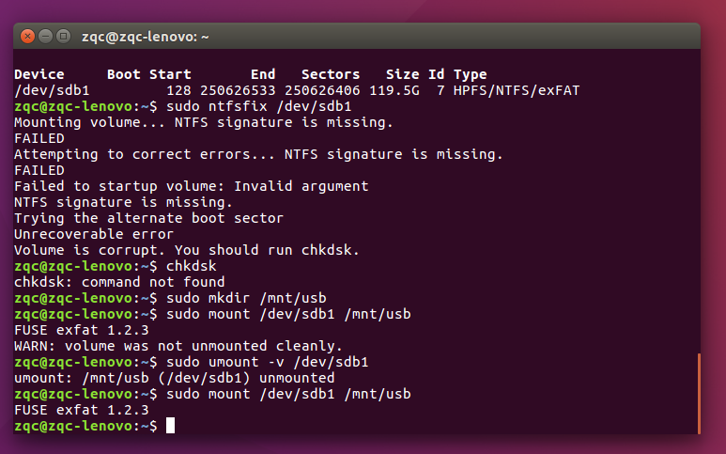

但是我们查看了/mnt/usb，这里面一直是三个空文件夹，无论我两个U盘怎么变化，这个/mnt/usb里面都不变

这很奇怪

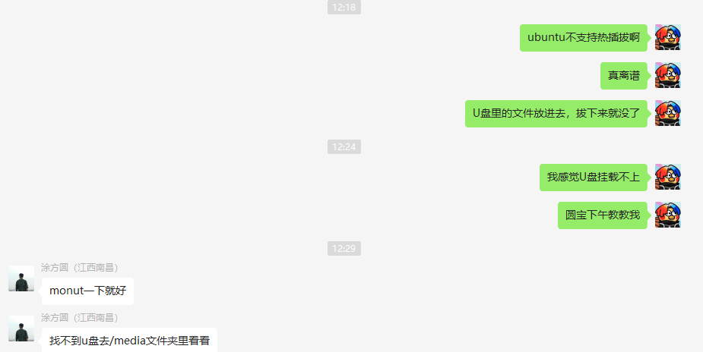

我发现/media/zqc确实有U盘

可能之前的操作并没什么用

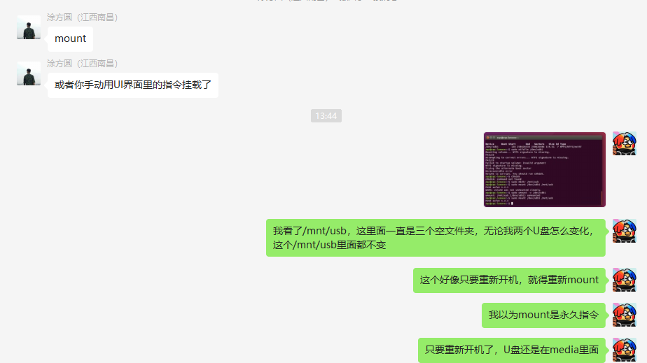

也就是说，原来U盘插上去就会自动挂载在/media/zqc里面

我们执行

sudo umount -v /dev/sdb1，就是先取消/dev/sdb1的挂载



sudo mount /dev/sdb1 /mnt/usb，将/dev/sdb1挂载到/mnt/usb



但是这个挂载，重新启动笔记本后就失效了？

#### Ubuntu 16.04安装Fcitx拼音输入法

<https://wenku.baidu.com/view/cb2e0179ae02de80d4d8d15abe23482fb4da02df.html>

<https://blog.51cto.com/u_15057813/4102138>

先安装中文语言包

右上角齿轮，System Settings --> Language Support --> Install/Remove Languages

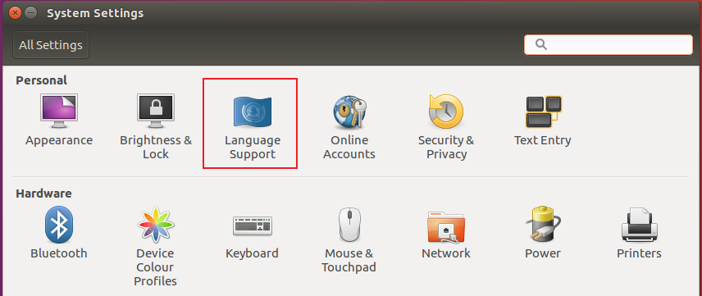

选择Remind Me Later

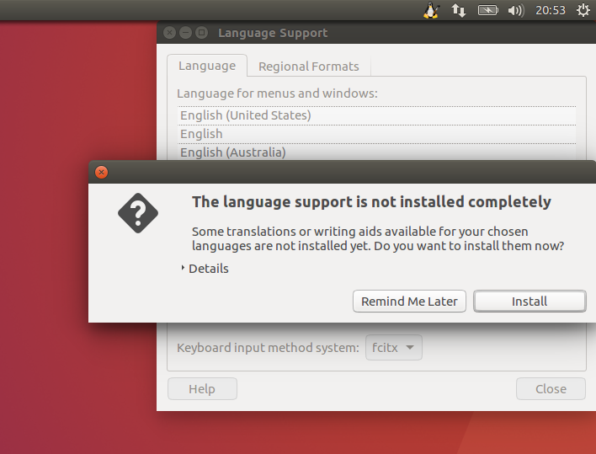

单击Install/Remove Languages

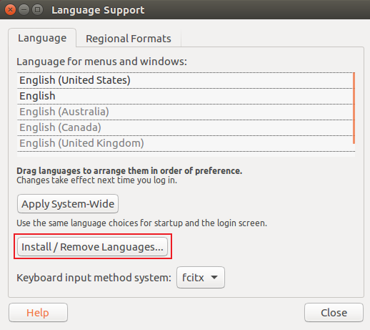

选中Chinese(simplified)和Chinese(traditional)，点击Apply，等待下载安装完成。

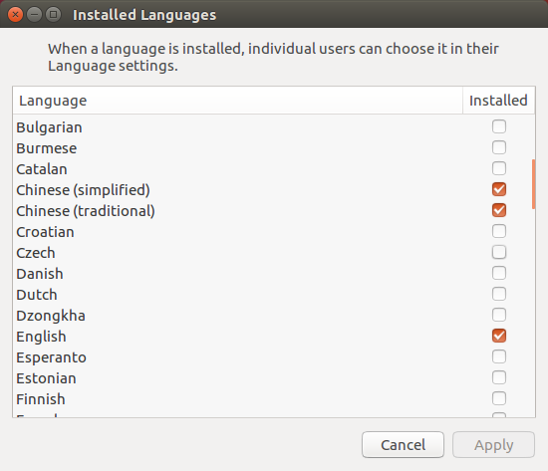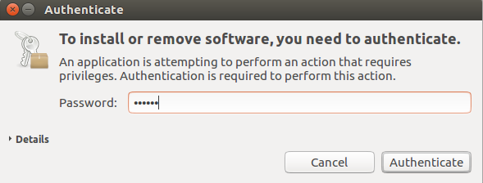

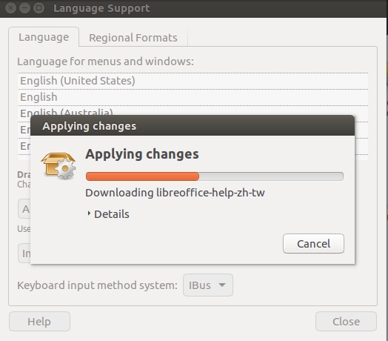

关机重启系统。

打开terminal

使用命令行安装google pinyin

sudo apt-get install fcitx-googlepinyin

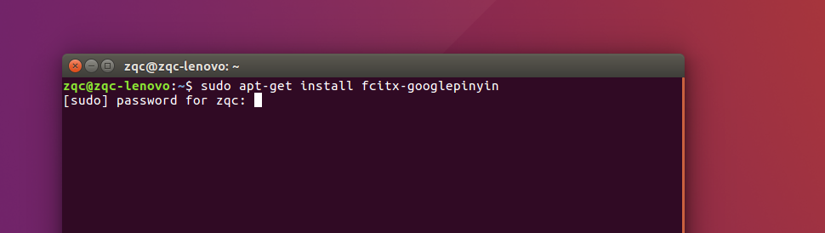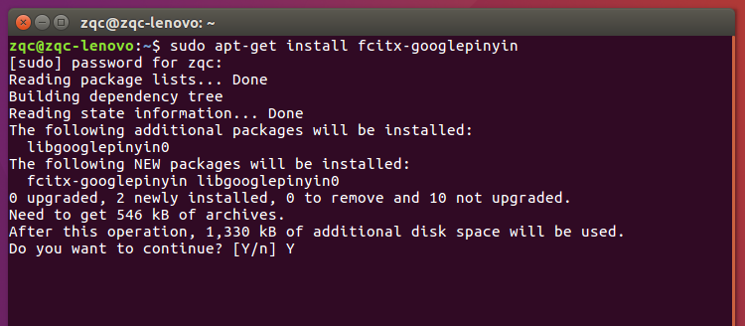

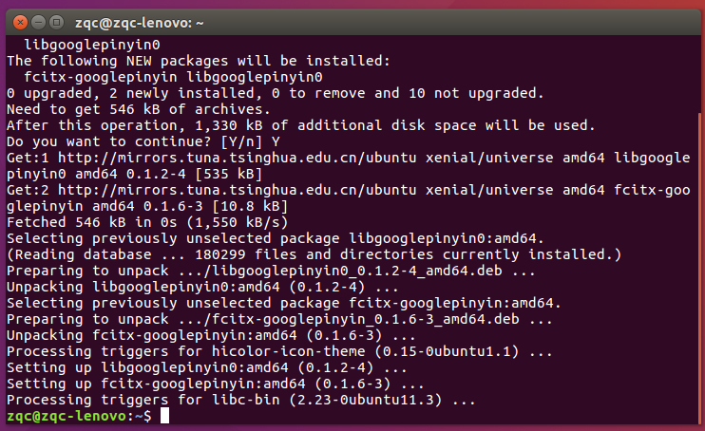

关机重启系统。

在System Settings --> Language Support 里将 Keyboard input method system (键盘输入法系统) 设置为 fcitx 模式

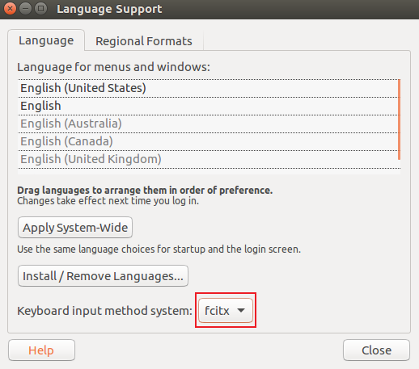

关机重启系统。

System Settings --> Text Entry

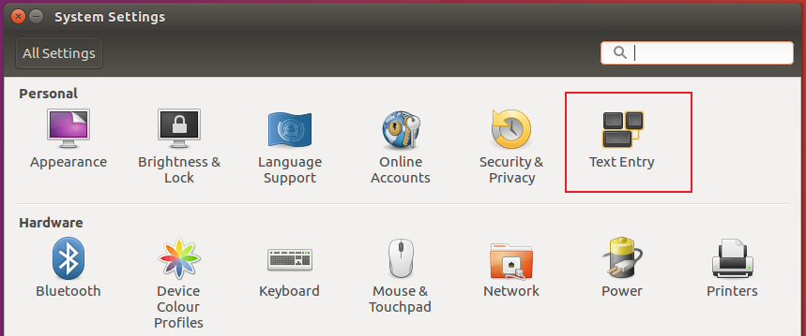

点击左下角+，搜索google，选中Google Pinyin（Fcitx），点击Add

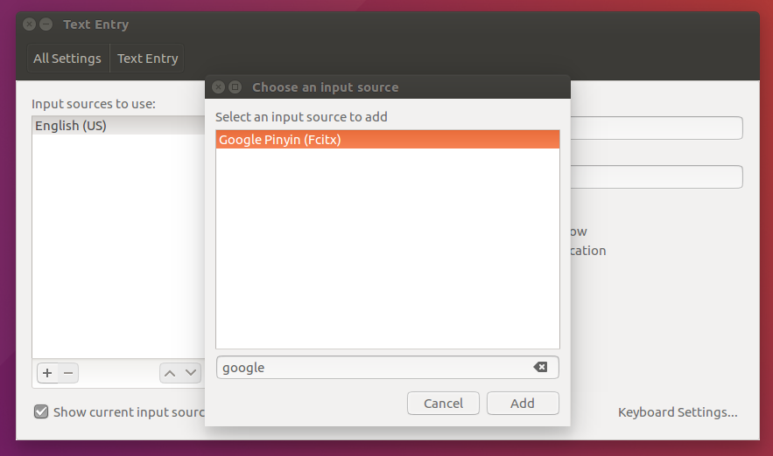

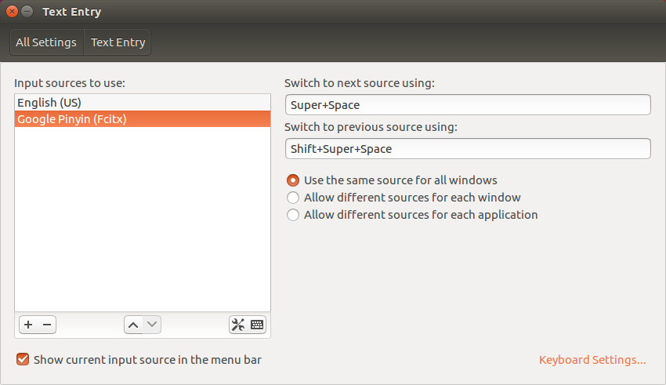

点击中间的^，将Google Pinyin（Fcitx）移动到最上方

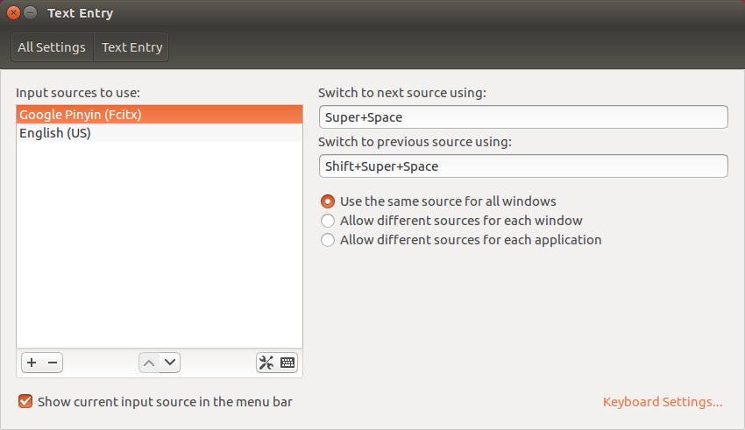

重启

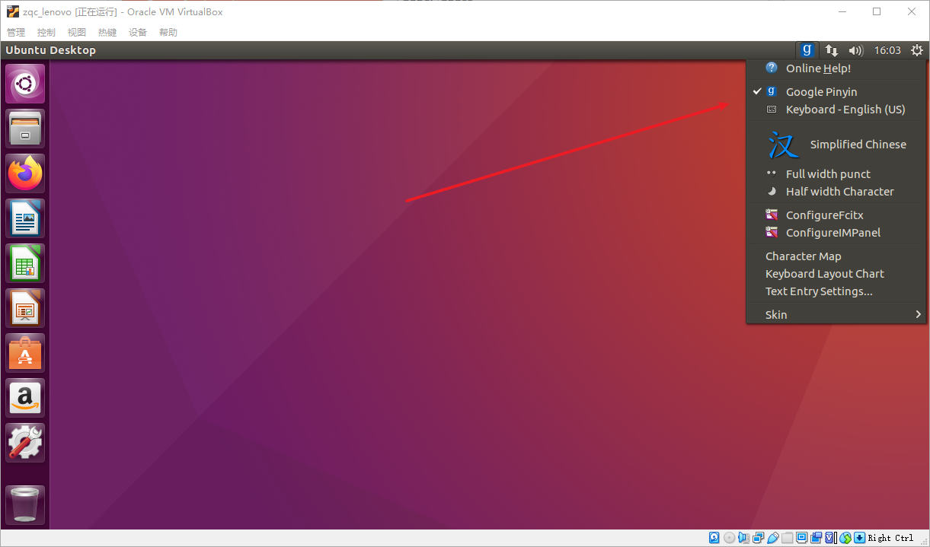

#### （看看就行）Ubuntu系统修改用户密码和root密码

用户（zqc）密码是：123456

root密码（UNIX密码）是：zqc

修改root密码： sudo passwd root

修改username密码： sudo passwd username # username：对应系统的用户名，我们是zqc

<https://blog.csdn.net/qq_36786467/article/details/121291386>

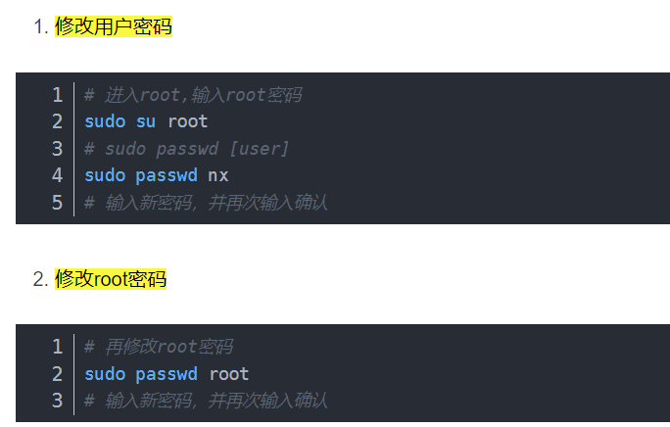

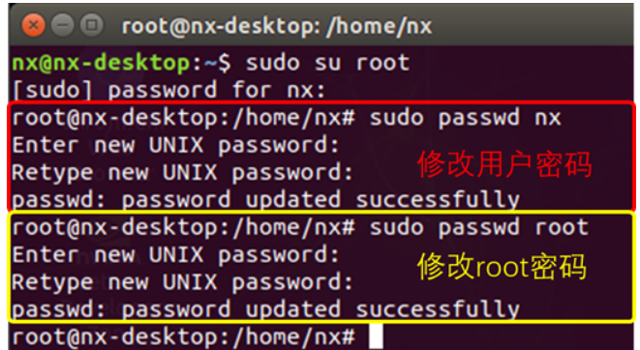

注意：

修改密码的操作是sudo passwd [参数]

修改root密码就是 sudo passwd root

修改用户名密码就是 sudo passwd username # username：想要修改的用户名

所以上述nx只是作者ubuntu 的用户名，我们要修改成自己的用户名zqc

即sudo passwd zqc

<https://www.cyberciti.biz/faq/change-a-user-password-in-ubuntu-linux-using-passwd/>

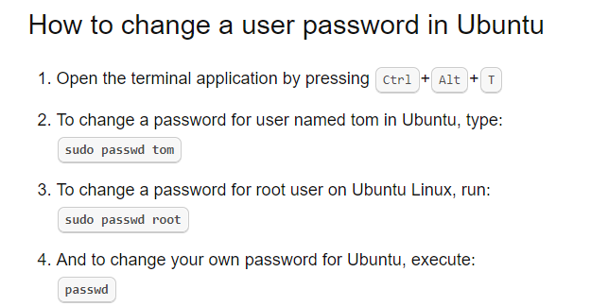

<https://my.oschina.net/aiguozhe/blog/38701>

sudo 意思就是 super-user do，让当前用户暂时以管理员的身份 root 来执行这条命令。

su 是用来改变当前用户。

su root，就是将当前用户切换为 root。用了 su root 之后，下面所有的命令就可以不用打 sudo 了，因为当前用户已经是管理员 root 了。

root 用户为根用户，也就是 系统管理员。root 拥有全部权限。

### 如何安装软件

Ubuntu中安装软件比较简单，使用sudo apt-get install XXX就可以安装XXX软件，比如我们常用的Vim,就可以用sudo apt-get install Vim来安装。

我们可以通过apt-cache search XXXX来查找软件库中有没有我们想要安装的软件。比如我们想看看有没有常用的调试工具cgdb,就可以使用apt-cache search cgdb来查找：

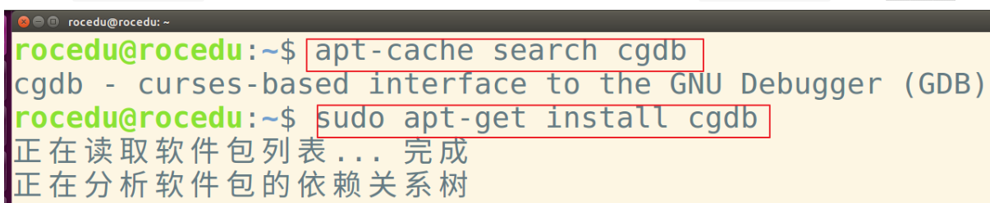

我们可以一次安装多个软件，比如sudo apt-get install git ddd就会安装分布式版本控制工具git和图形化调试工具ddd：

这提醒我们可以写个脚本简化软件的安装，你可以源源不断的把自己用的软件添加到这个脚本中，方便日后自己安装新系统：

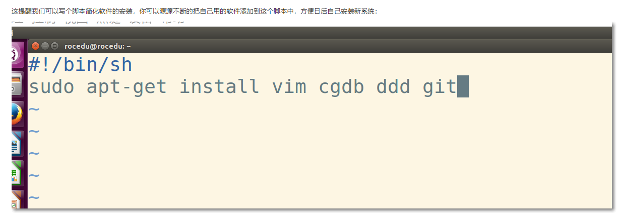

##### sudo apt-get autoremove最好不使用

<https://blog.csdn.net/zhngyue123/article/details/106229346>

### （不需要了，如果需要不同版本，就使用Anaconda）查看系统已安装的 python 版本，及 Python2 与 Python3 之间切换

<https://blog.csdn.net/merry1996/article/details/107507604>

##### 查看系统版本信息

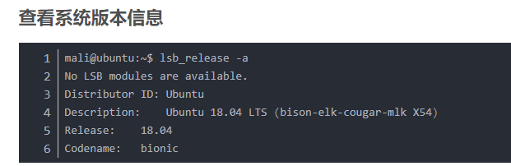

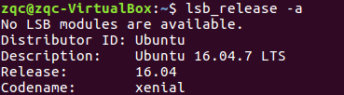

##### 查看已安装的 python 版本

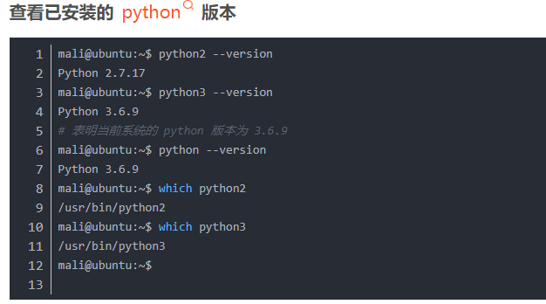

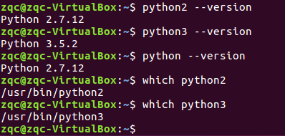

##### 默认使用 python2

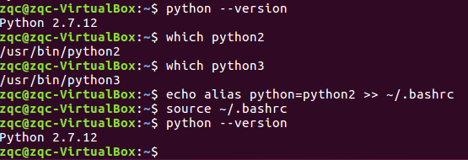

##### 重新切换为 python3

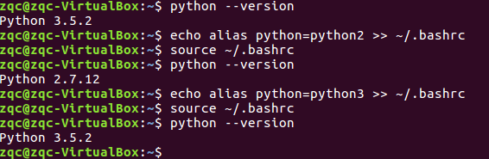

### 无线网络配置（只能试试外接无线网卡）

#### （内核版本不够，驱动打不上）安装无线网卡驱动

<https://blog.csdn.net/weixin_44583856/article/details/120910386>

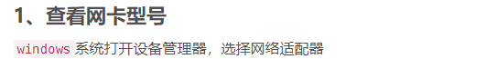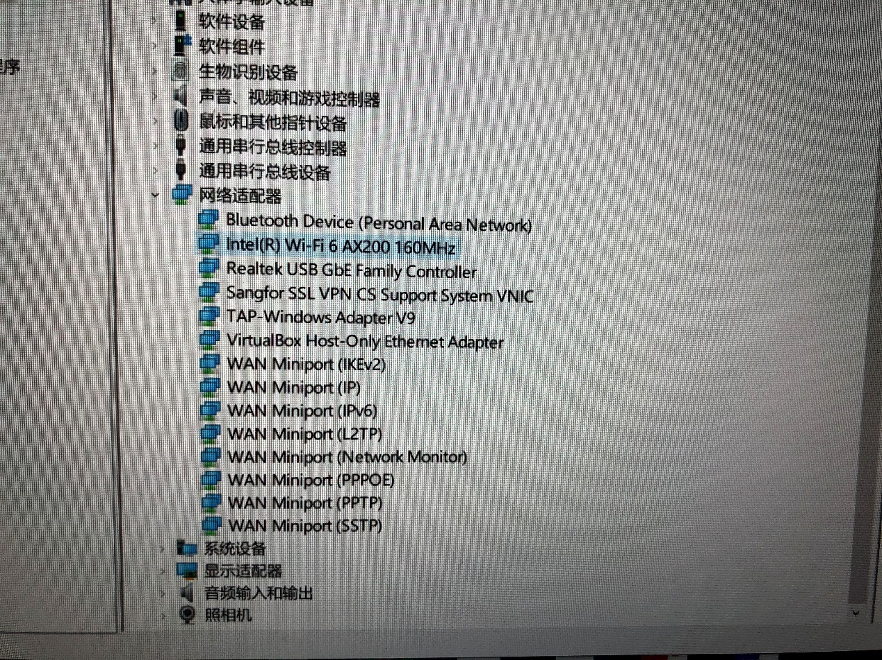

无线网卡是Intel AX200 160MHz

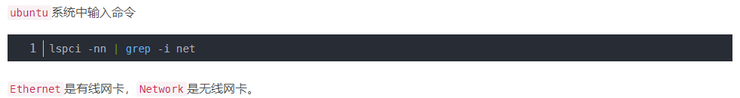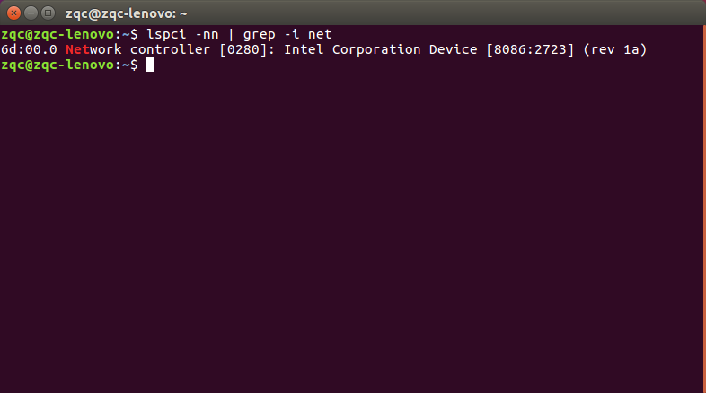

设备号是8086:2723

在PCI devices上查询对应的网卡型号

<https://pci-ids.ucw.cz/mods/PC/10de?action=help?help=pci>

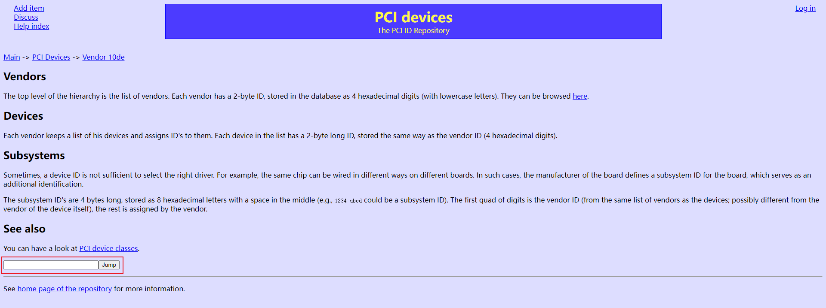

输入8086:2723

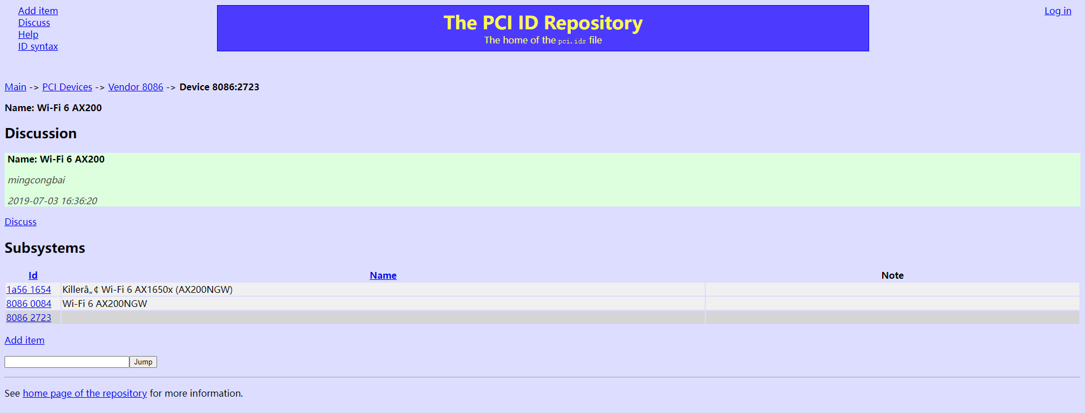

8086:2723对应的型号如下

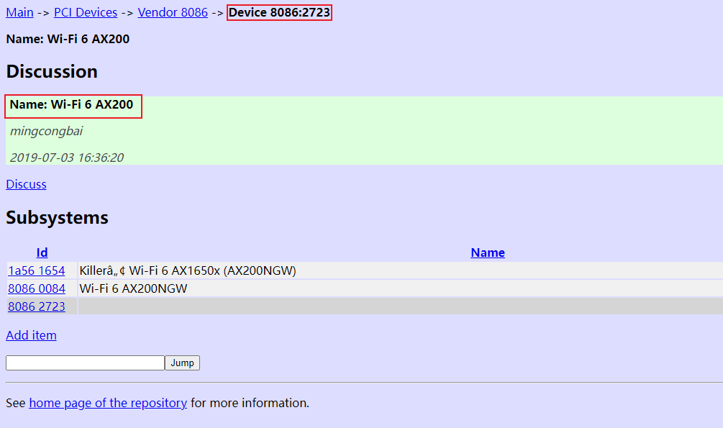

同windows上查询的版本一致



<https://www.intel.cn/content/www/cn/zh/support/articles/000005511/wireless.html>

无线网卡是Intel AX200 160MHz

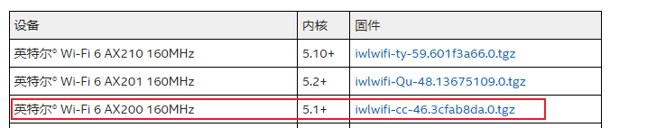

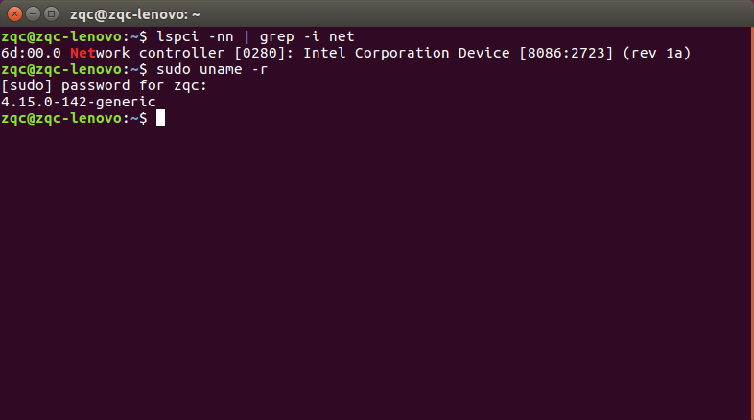

4.15.0-142-generic

Intel这里要求内核时5.1+，我们的Ubuntu内核是4.15，就不能用了，没办法

我们试一试吧



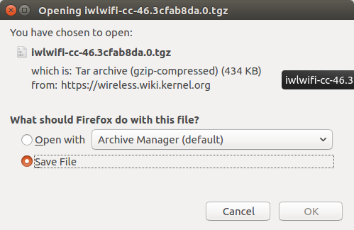

 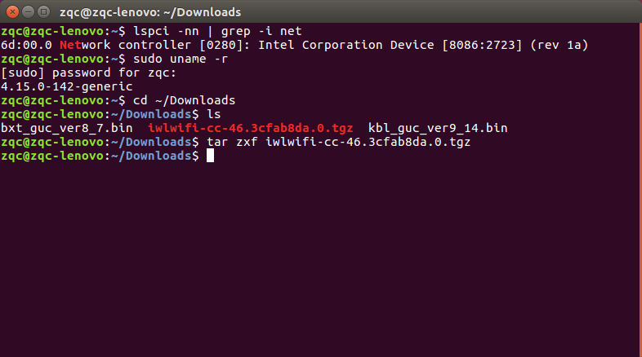 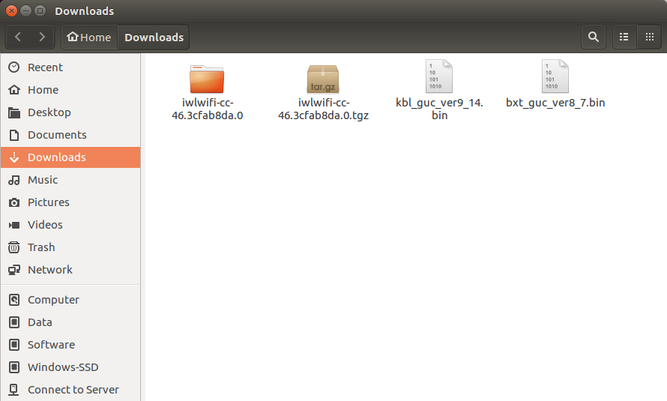



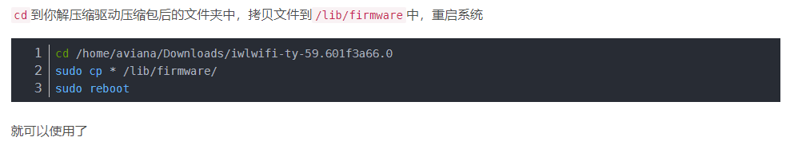

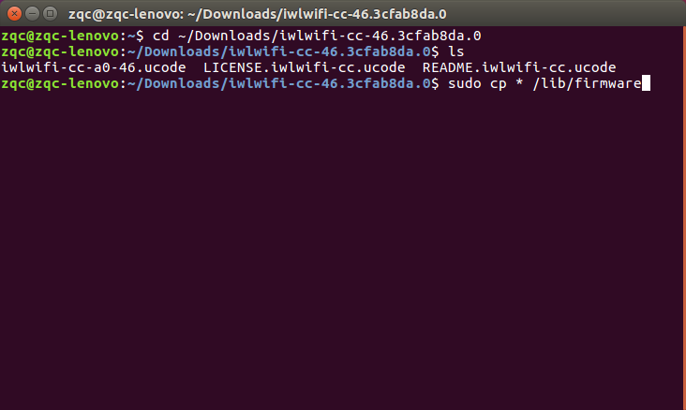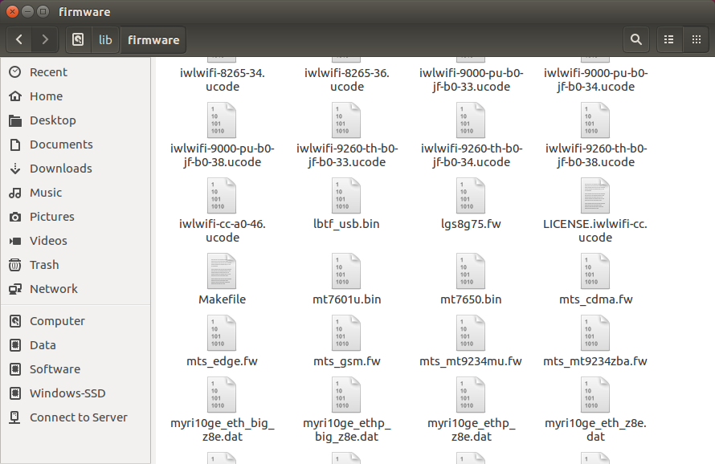

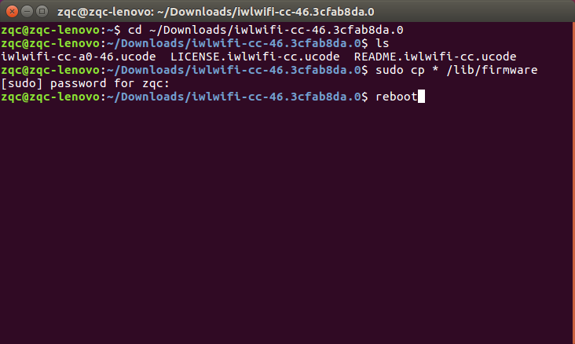

#### Ubuntu系统如何连接WiFi

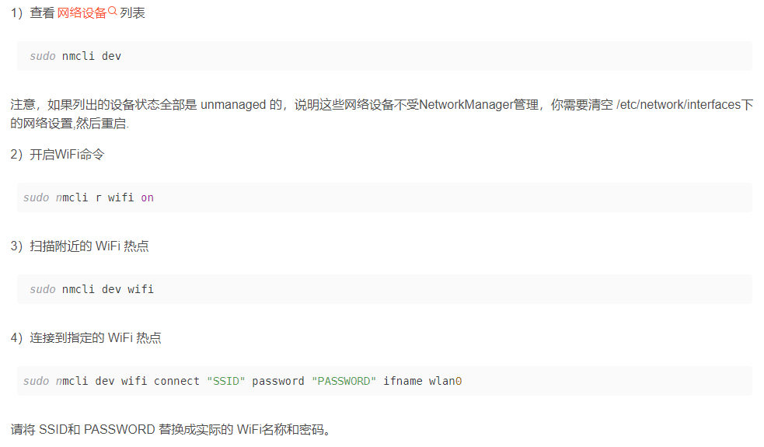 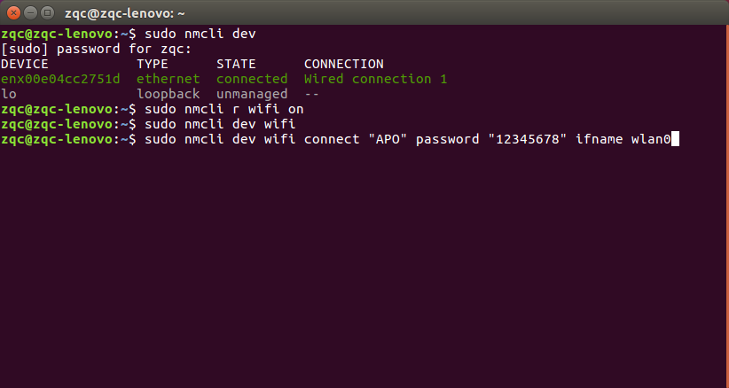

根本不行，第一步列出来的时候只有有线网，没显示无线网卡

实际上内核版本不够，驱动根本没打上，就导致了无用功

单独升级内核的话，网上有人遇到各种问题，最好别动。

想用无线网，只能安装18.04了，默认内核是5.3.0-28？

#### 外接无线网卡

<https://blog.csdn.net/m0_67250913/article/details/125329516>

##### 查看无线网卡型号

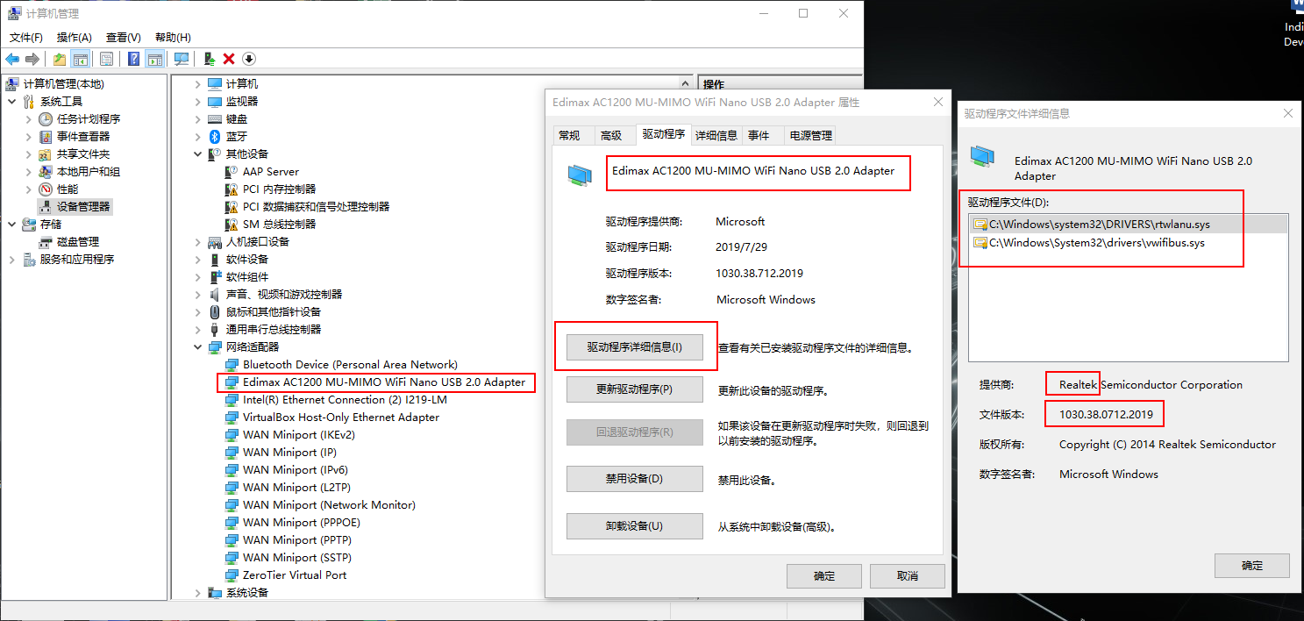

Realtek

Edimax AC1200 MU-MIMO WiFi Nano USB 2.0 Adapter

##### 下载Ubuntu驱动

无线网卡官网：

<https://www.edimax.com/edimax/merchandise/merchandise_detail/data/edimax/tw/wireless_adapters_ac1200_dual-band/ew-7822ulc/>



Driver 下载页面：

<https://www.edimax.com/edimax/download/download/data/edimax/tw/download/wireless_adapters_ac1200_dual-band/ew-7822ulc>

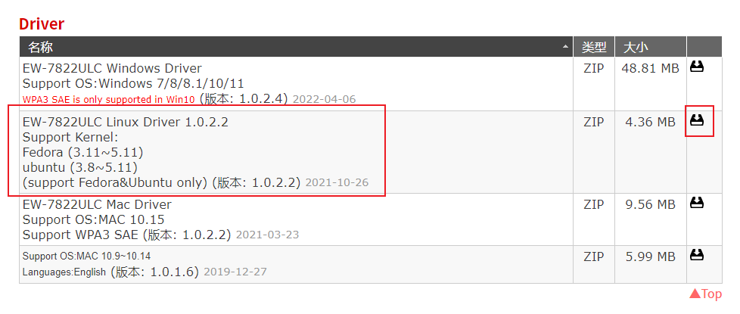

下载链接：

<https://www.edimax.com/edimax/mw/cufiles/files/download/Driver_Utility/EW-7822ULC/EW-7822UTC_Linux_Driver_1.0.2.2.zip>

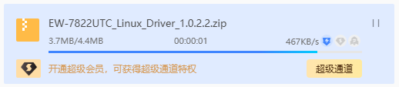

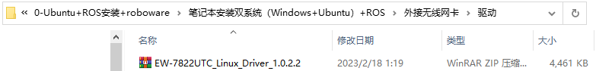

拷贝到笔记本的ubuntu系统中

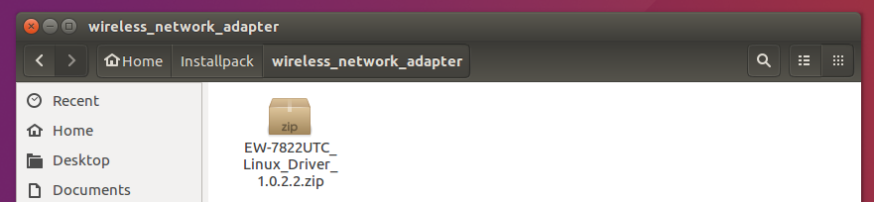

##### 解压

解压到当前目录

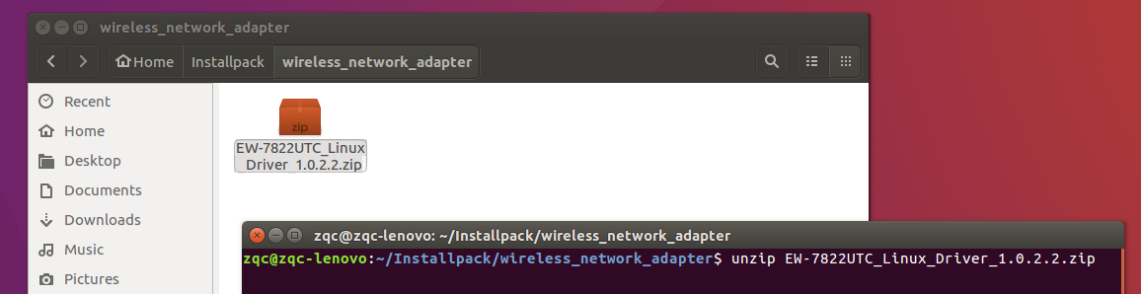

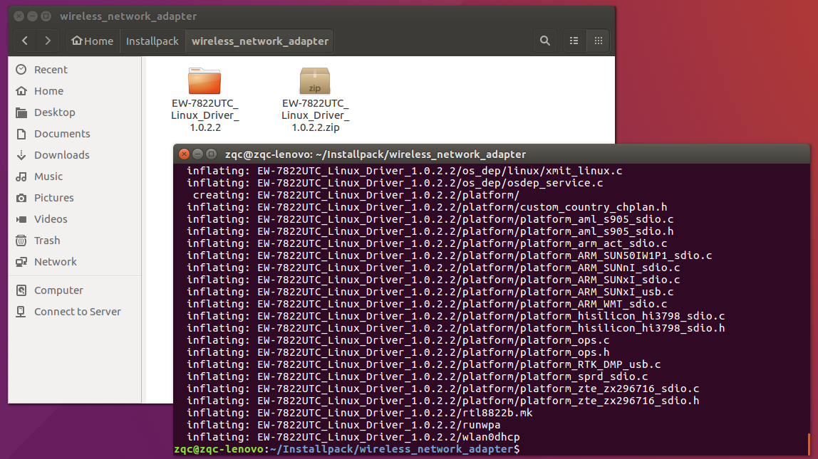

插入网卡，打开终端，输入

lsusb

查看设备是否被识别，看到下图，设备被系统识别到。

Bus 004 Device 010：ID 0bda:8153 Realtek Semiconductor Corp.

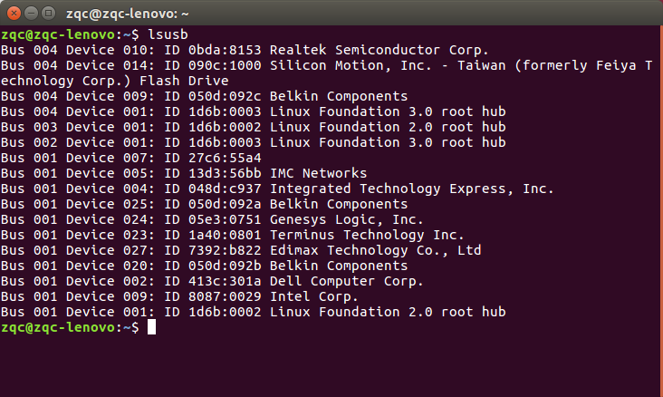

右键点击解压后的文件，点击在终端打开，进入终端管理页面，通过 cd 命令cd 到解压后的文件夹目录下。

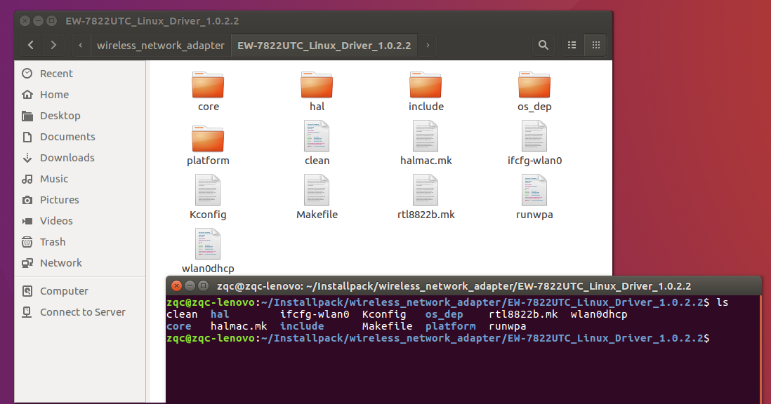

由于没有install.sh，如何做？

##### 对照1：TP-Link的一款无线网卡驱动有install.sh

看一下有install.sh的驱动文件是如何做的

<https://service.tp-link.com.cn/detail_download_8873.html>

下载TP-Link的一款无线网卡驱动

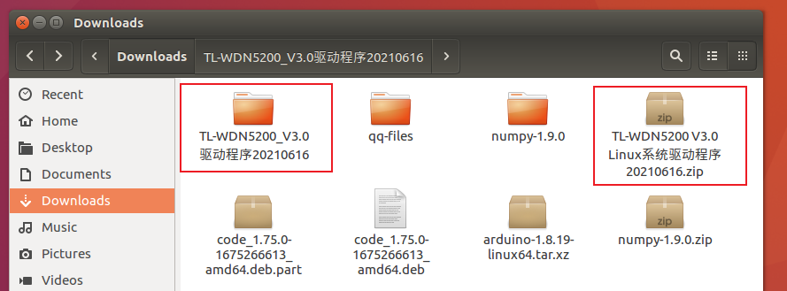

下载后解压

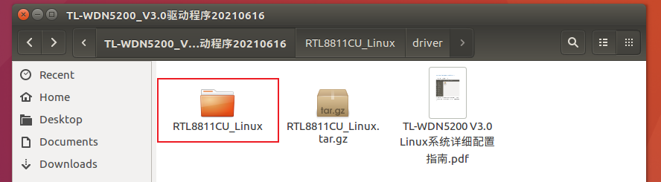

继续解压

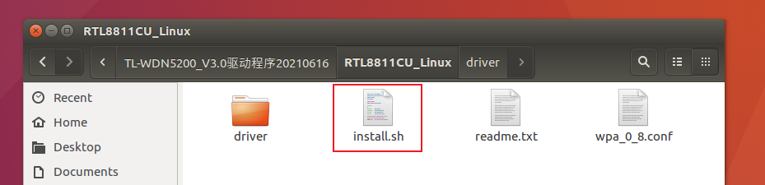

打开Install.sh看看

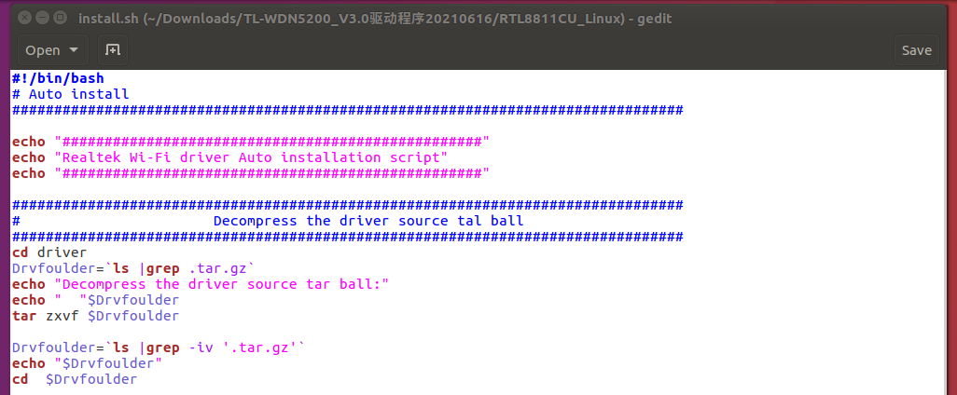  
这款也是Realtek 公司的WiFi网卡

第一步就是进入drive路径，解压里面的压缩包

进入drive，我们手动解压一下

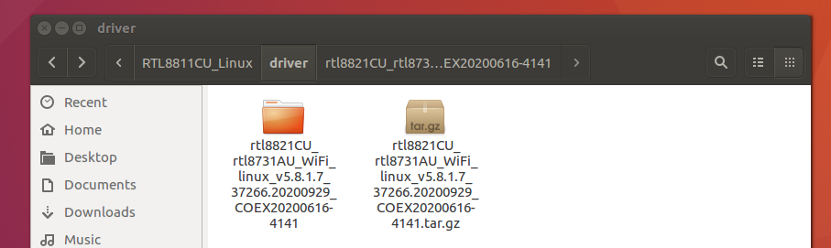

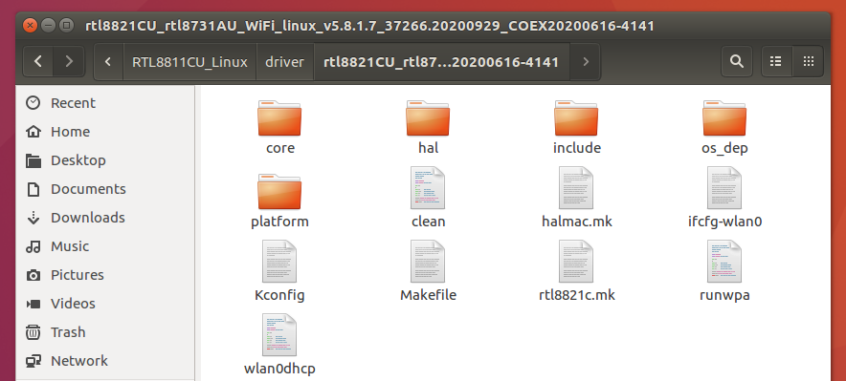

对比一下

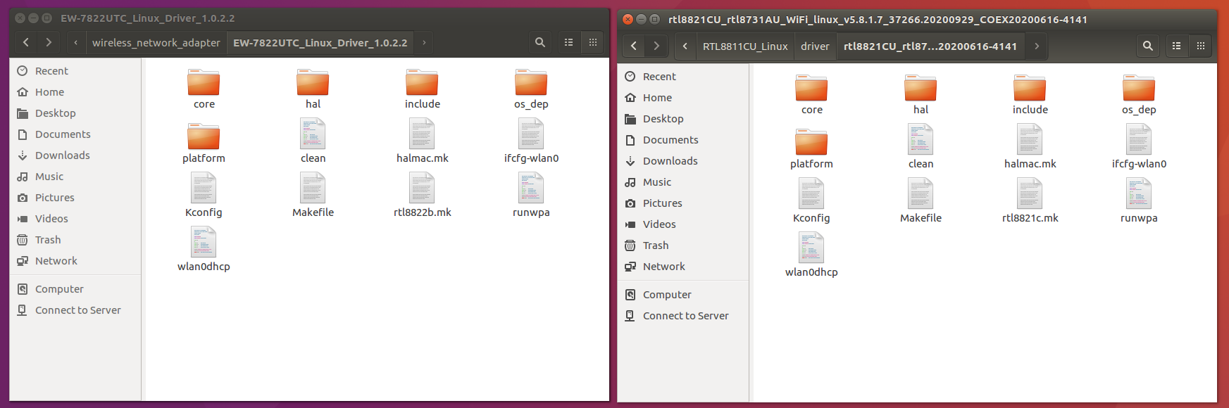

可以看到文件结构是一样的。

Install.sh只是相当于一种脚本，写好了要执行的命令。没有Install.sh就需要我们手动执行了

##### 对照2：博客：Ubuntu（Linux）腾达U12网卡驱动的离线安装

<https://www.cnblogs.com/xiaojikuaipao/p/16637820.html>

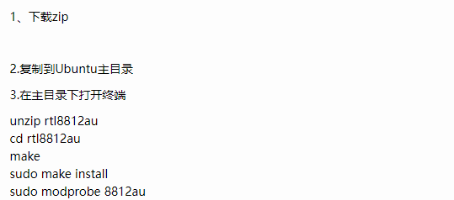

资源在：<https://gitee.com/liwuhaoooo/rtl8812au>

##### 给install.sh写注释

我们现在来看懂install.sh的操作，给install.sh写注释

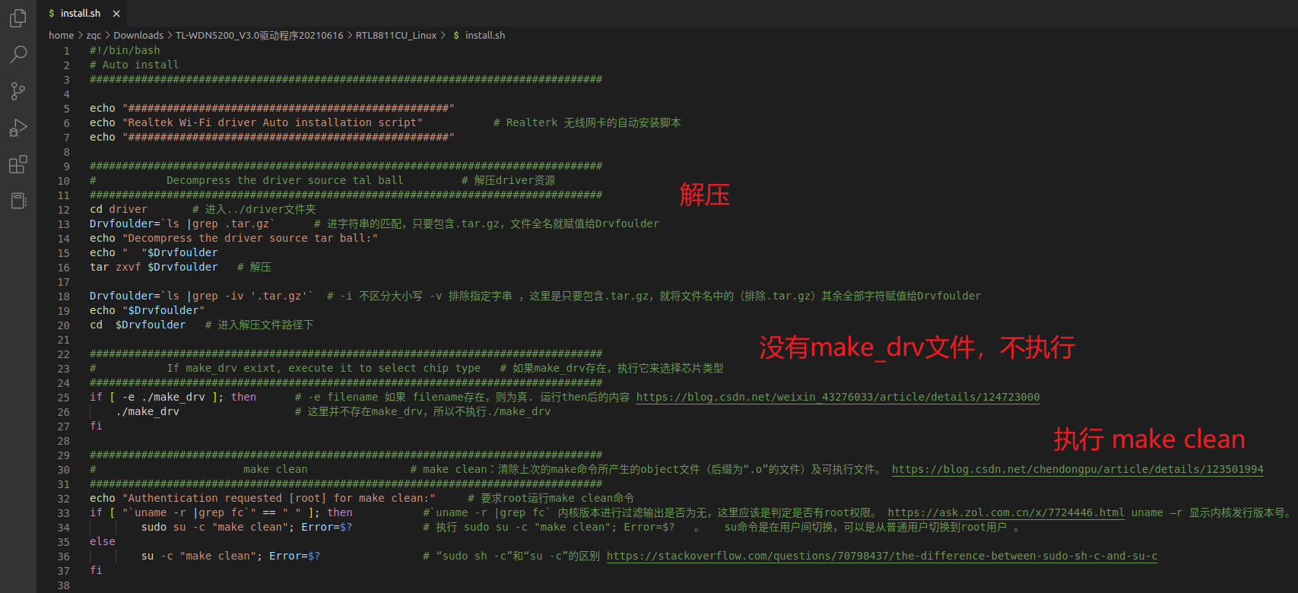

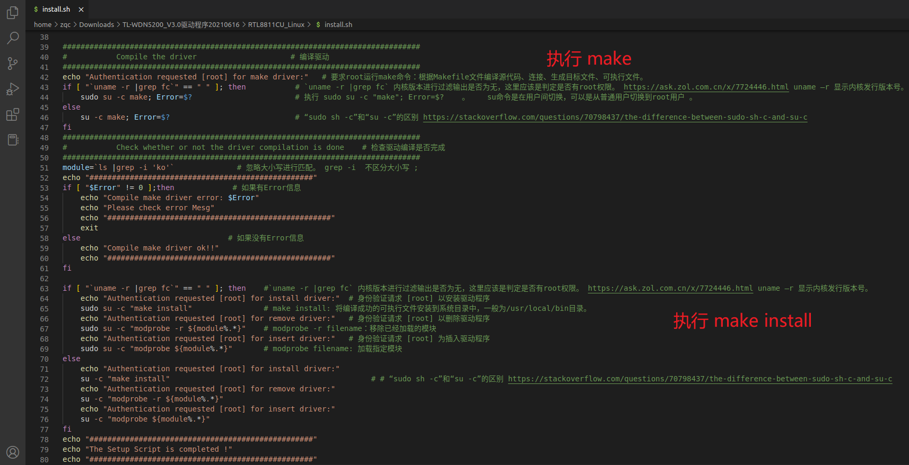

有注释的文件保存为install_note.sh

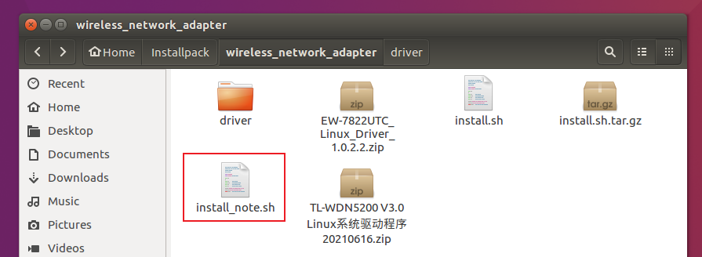

##### 安装过程

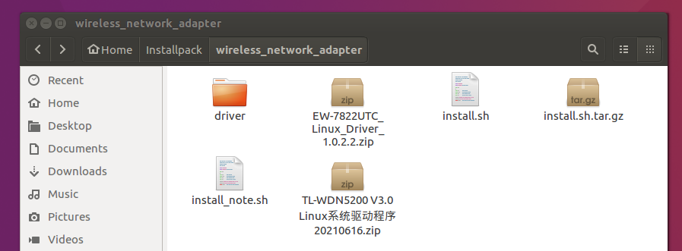

driver路径下包含驱动包

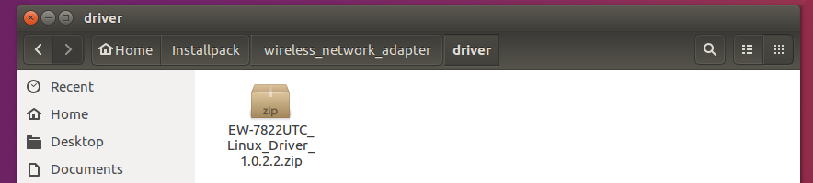

我们复制TL-WDN5200 V3.0 Linux系统驱动程序20210616.zip的install.sh

修改第一段解压的命令，一共修改三处

然后到我们的目标驱动路径下，执行

sudo bash ./install.sh

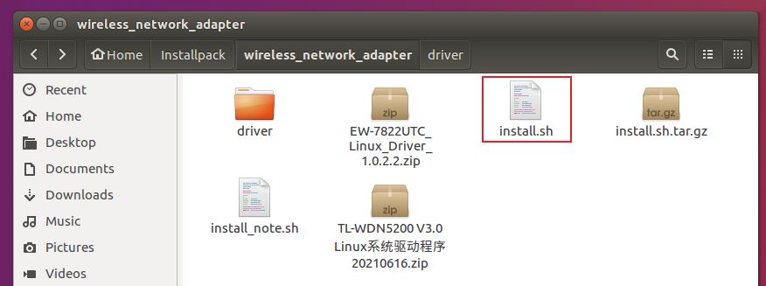

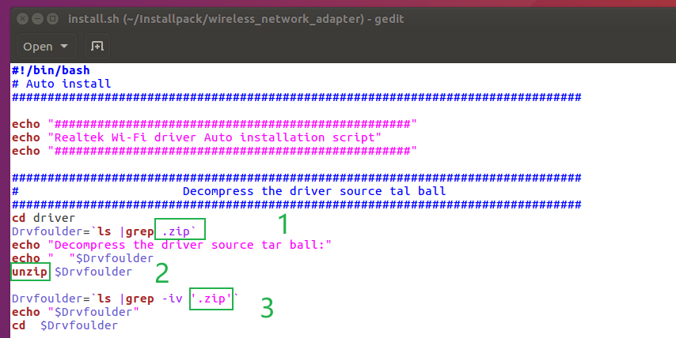

现在我们来执行

sudo bash ./install.sh

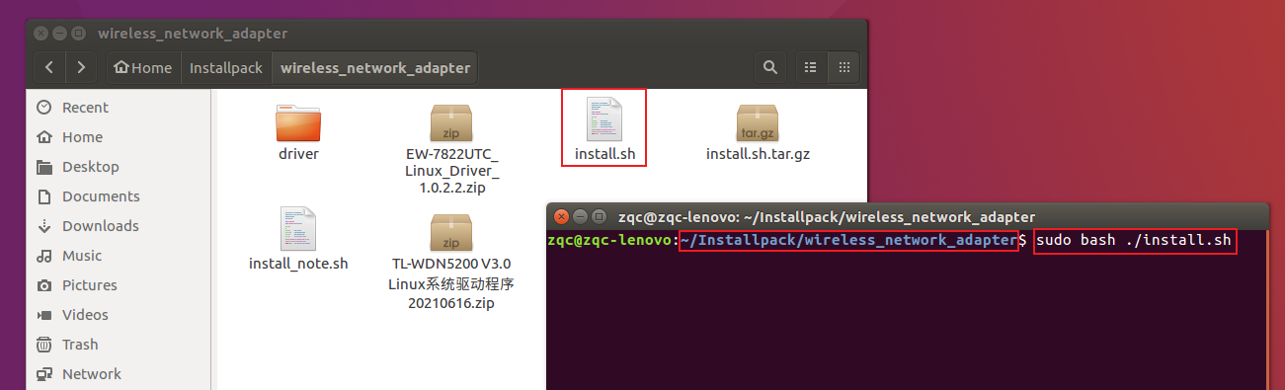

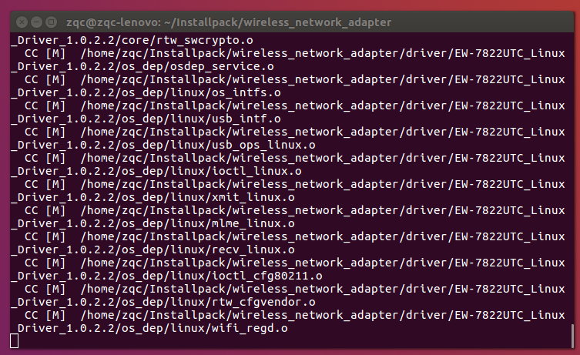

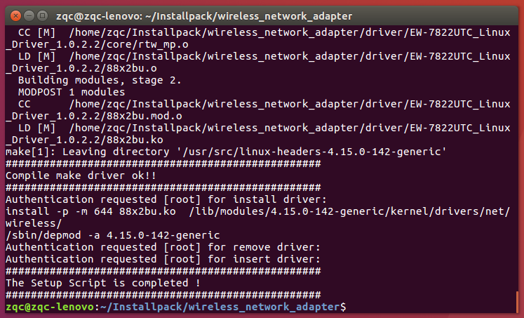

输入

ifconfig

查看驱动是否安装成功，安装成功会有接口显示。

Wlx74…就是

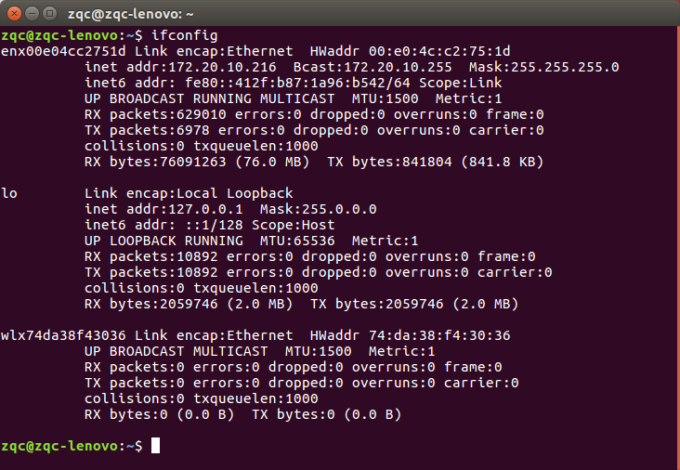

拔掉外界网卡

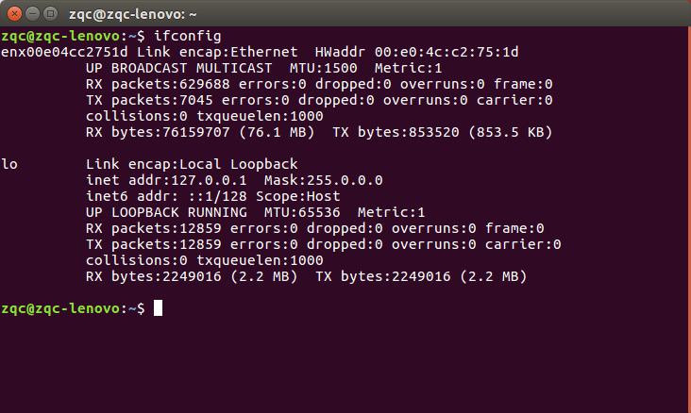

驱动安装完成，插入外接网卡，连接APO（密码：12345678）无线信号，即可正常上网。

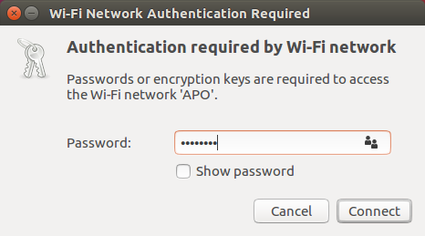

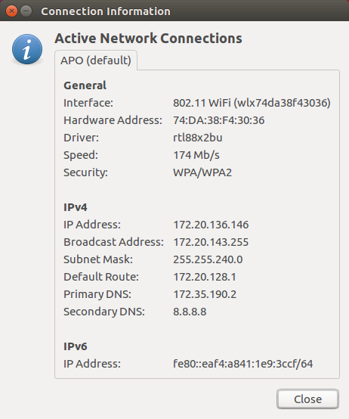

## 安装各种软件前，有个问题（配置环境变量）

配置环境变量，

有的教程是sudo gedit /etc/profile

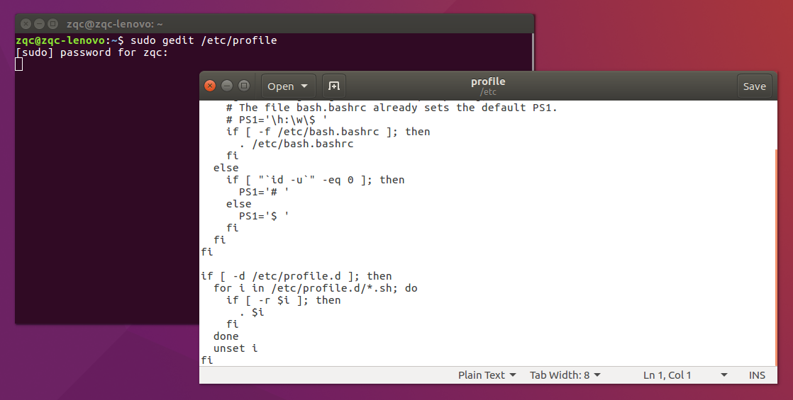

更多的教程是sudo gedit ~/.bashrc

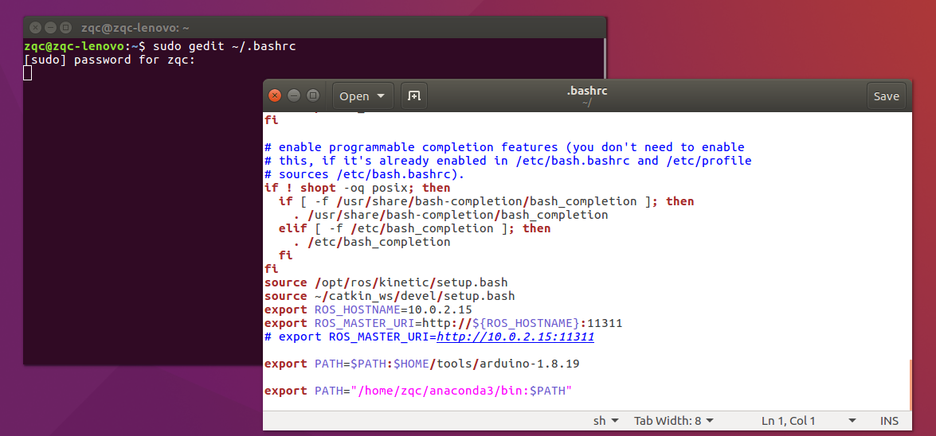

我选择是~/.bashrc

<https://blog.csdn.net/m0_37845735/article/details/125467763>

根据这个博客，似乎

/etc/profile针对ubuntu的所有用户，~/.bashrc由于是/home/zqc/.bashrc，只针对zqc这个当前用户

当然，我们只有zqc这一个用户，两者选哪个都一样

## 2-安装ROS

可以直接看笔记，总结的很好

**（E:\机器人\2-学习\（笔记）ROS_Robot_Programming_CN.pdf 第三章）**

### 链接

一本好书ROS_Robot_Programming_CN.pdf

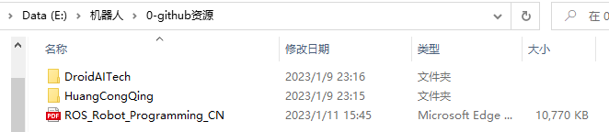

### 第三章 搭建ROS开发环境（我们用ROS1）

ROS支持多种操作系统，但正式支持的只有Ubuntu，而对其它版本仅提供安装方

法。

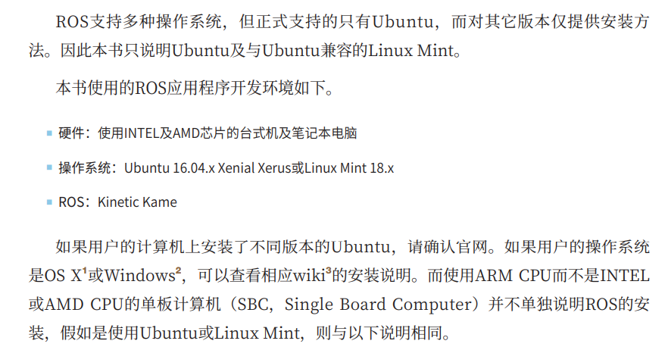

参考：官网<https://wiki.ros.org/cn/kinetic/Installation/Ubuntu>

参考：\机器人\1-Ubuntu+ROS安装+roboware\笔记本安装双系统（Windows+Ubuntu）+ROS\安装双系统（Windows+Ubuntu）+ROS.pdf

参考：<https://sychaichangkun.gitbooks.io/ros-tutorial-icourse163/content/>

记得Linux要换源。系统设置---软件和更新---下载自用清华源（图形界面进行换源）

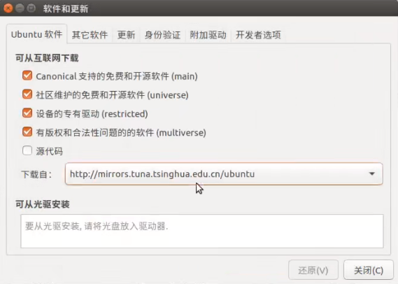

注意：软件与更新->Ubuntu软件->勾选关键字universe, restricted, multiverse三项。

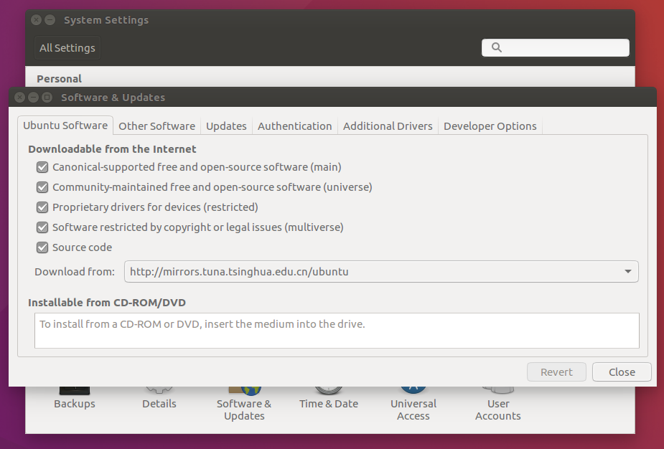

配置软件仓库（repositories）以允许使用“restricted”“universe”和“multiverse”存储库。

#### 3.1. 安装ROS

让我们安装ROS Kinetic吧。按照常规安装的说明也不难安装ROS Kinetic，但如果

想更简单地进行安装，可以使用笔者在3.1.2给出的简易安装脚本。

##### 3.1.1. 常规安装

* 设置网络时间协议（NTP，Network Time Protocol）

在ROS官方安装项目中虽然没有包括NTP，但为了缩小PC间通信中的ROS Time的误差，下面我们设置NTP4。设置方法是安装chrony之后用ntpdate命令指定ntp服务器即可。这样一来会表示服务器和当前计算机之间的时间误差，进而会调到服务器的时间。这就是通过给不同的PC指定相同的NTP服务器，将时间误差缩短到最小的方法。



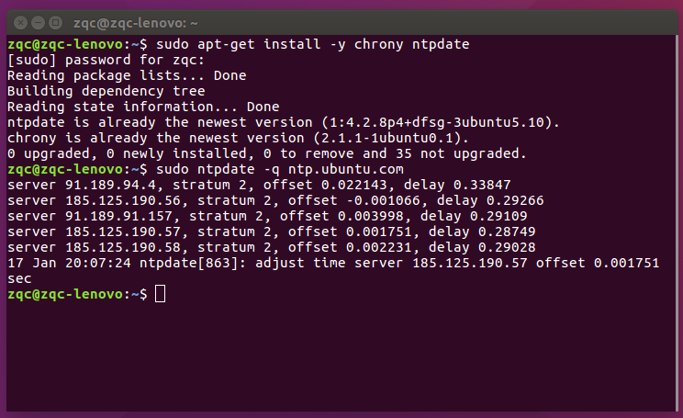

* 设置sources.list, 添加ROS软件源

在ros-latest.list添加ROS版本库。打开新的终端窗口，输入如下命令。



原始源：<http://packages.ros.org/ros/ubuntu>

sudo sh -c 'echo "deb http://packages.ros.org/ros/ubuntu $(lsb_release -sc) main" > /etc/apt/sources.list.d/ros-latest.list'

中国科技大学源：<https://mirrors.ustc.edu.cn/help/ros.html>

sudo sh -c '. /etc/lsb-release && echo "deb http://mirrors.ustc.edu.cn/ros/ubuntu/ $DISTRIB_CODENAME main" > /etc/apt/sources.list.d/ros-latest.list'

清华源：<https://mirrors.tuna.tsinghua.edu.cn/help/ros/>

sudo sh -c '. /etc/lsb-release && echo "deb http://mirrors.tuna.tsinghua.edu.cn/ros/ubuntu/ `lsb_release -cs` main" > /etc/apt/sources.list.d/ros-latest.list'

我用的清华源

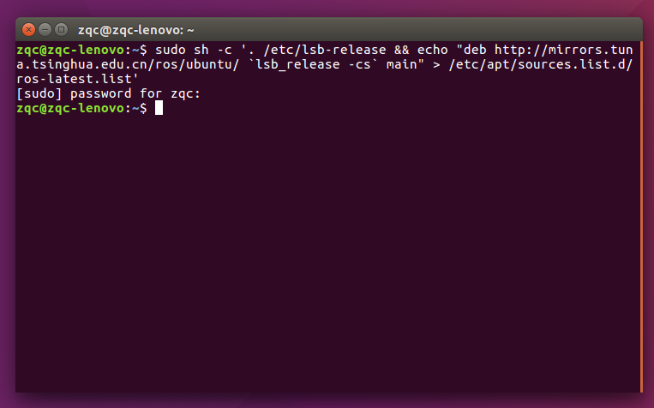

查看是否创建文件并且写入软件源

sudo gedit /etc/apt/sources.list.d/ros-latest.list

或者cat /etc/apt/sources.list.d/ros-latest.list

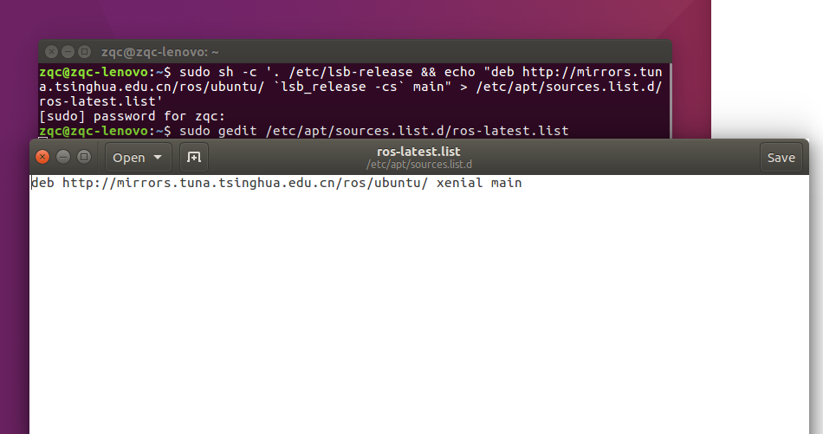

* 设置公钥（Key）

为了从ROS存储库下载功能包，下面添加公钥 。作为参考，以下公钥可以根据服务器

的操作发生变更，请参考官方wiki页面。

<http://wiki.ros.org/kinetic/Installation/Ubuntu>



官网（<https://wiki.ros.org/cn/kinetic/Installation/Ubuntu>）是如下：

sudo apt-key adv --keyserver 'hkp://keyserver.ubuntu.com:80' --recv-key C1CF6E31E6BADE8868B172B4F42ED6FBAB17C654

我用的秘钥fingerprint（指纹）是官网的C1CF6E31E6BADE8868B172B4F42ED6FBAB17C654

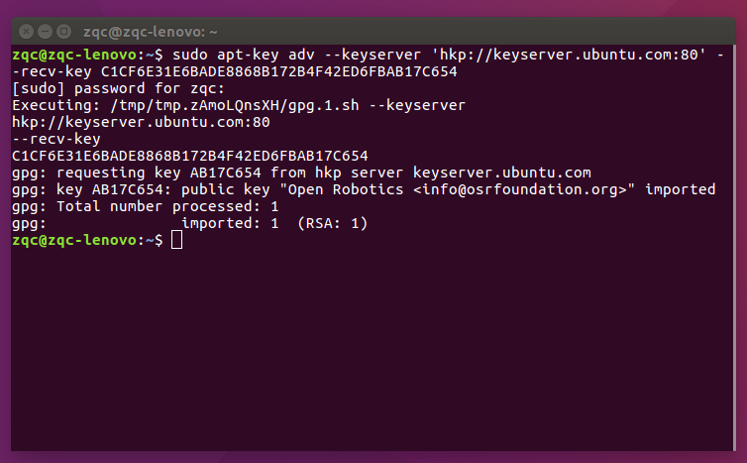

* 更新软件包索引

现在用户已经将ROS版本库地址放在代码列表中，我们建议在安装ROS之前刷新软件包列表的索引并升级所有当前安装的Ubuntu软件包，但这不是必选项。



-y 参数：不再询问y/n，直接upgrade

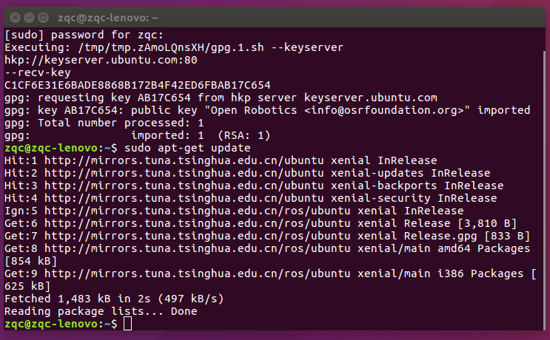

* 安装ROS Kinetic Kame

使用以下命令安装台式机的ROS功能包。这包括ROS、rqt、RViz、机器人相关的库、仿真和导航等等。



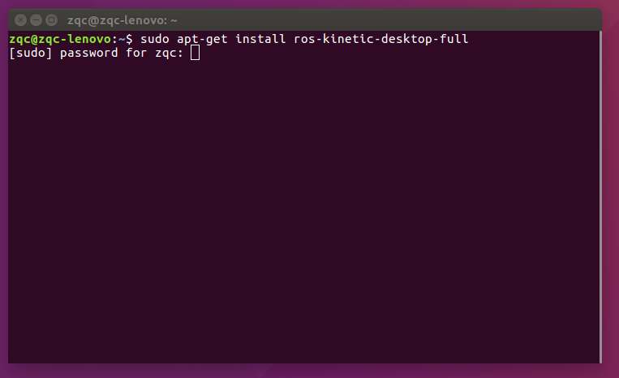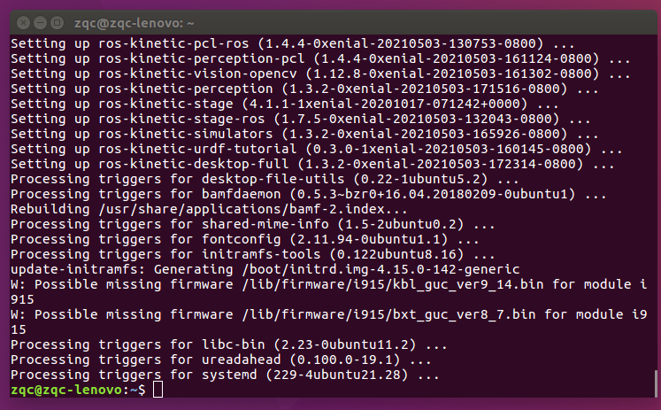

这里如果有Warning或Error，可以看补充3

上面的安装只包含基本的rqt，但是笔者将安装所有额外的rqt相关的功能包。用下面的命令安装所有rqt相关的功能包，可以很方便地使用各种rqt插件。



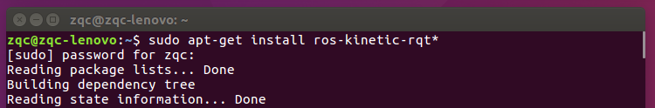

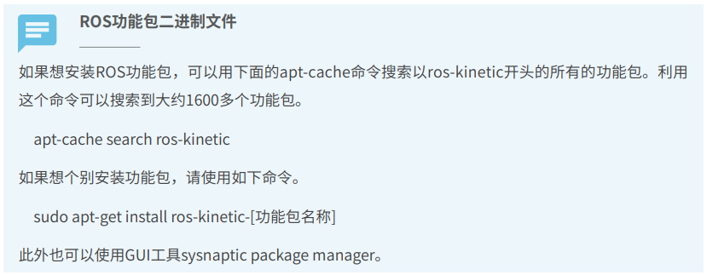

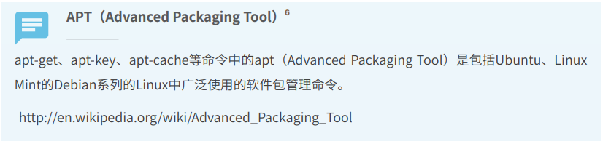 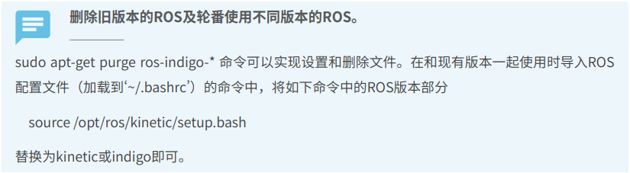

* 初始化rosdep

在使用ROS之前，必须初始化rosdep。rosdep是一个通过在使用或编译ros的核心组

件时轻松安装依赖包来增强用户便利的功能。



这里如果rosdep遇到问题，可以看补充4

* 安装rosinstall

这是安装ROS的各种功能包的程序。它是被频繁使用的有用的工具，因此务必要安装它。



官网上给的是（https://wiki.ros.org/cn/kinetic/Installation/Ubuntu）

sudo apt-get install python-rosinstall python-rosinstall-generator python-wstool build-essential

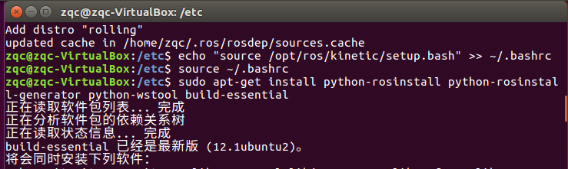

* 加载环境设置文件

下面加载环境设置文件。里面定义着ROS_ROOT和ROS_PACKAGE_PATH等环境变量。



如果我们执行echo "source /opt/ros/kinetic/setup.bash" >> ~/.bashrc

就可以把"source /opt/ros/kinetic/setup.bash"脚本追加到.bashrc文件后面，目的是每打开一个terminal时，系统会自动把ros环境刷新上。

放心，在3.2中会把"source /opt/ros/kinetic/setup.bash"和"source ~/catkin_ws/devel/setup.bash"都放入.bashrc文件，这样无论使用安装目录还是工作空间都不需要进行source，打开Termianl就自动加载了。

* 安装结束

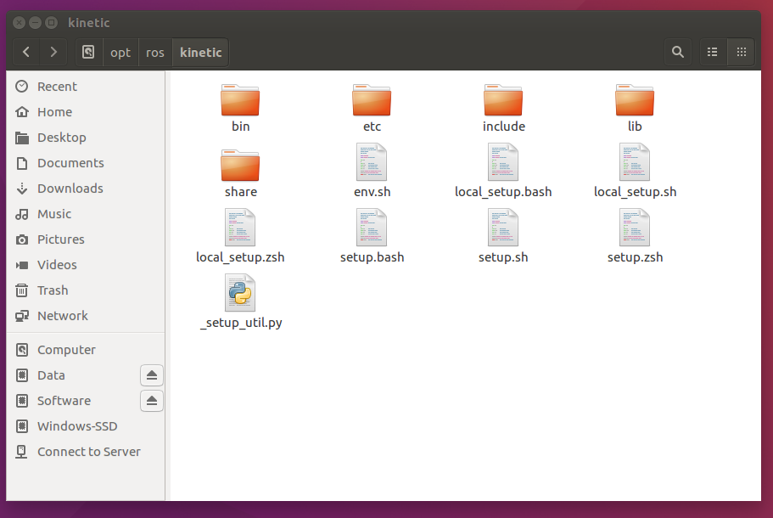

* 先简单测试安装结果，3.3有更详细的测试

所有ROS安装已完成。要测试它是否正确安装，请关闭所有终端窗口并运行一个新的终端窗口。现在通过输入以下命令来运行roscore。



如果运行之后像下面没有出现错误，则说明成功安装。退出是[Ctrl+c]。

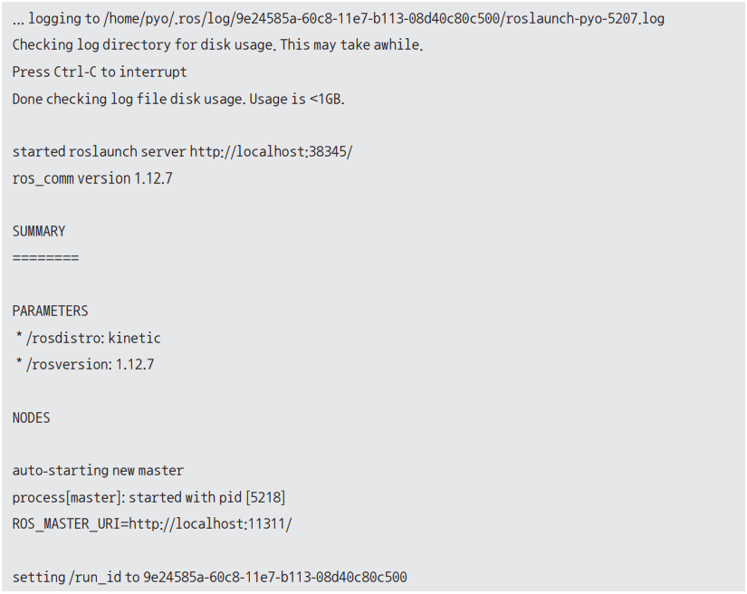

###### 补充1：看懂复杂命令：添加ROS软件源到sources.list



实际上，根据各种教程，发现有三种不同命令，如何理解

sudo sh -c 'echo "deb http://packages.ros.org/ros/ubuntu $(lsb_release -sc) main" > /etc/apt/sources.list.d/ros-latest.list'

sudo sh -c '. /etc/lsb-release && echo "deb http://packages.ros.org/ros/ubuntu `lsb_release -cs` main" > /etc/apt/sources.list.d/ros-latest.list'

sudo sh -c '. /etc/lsb-release && echo "deb http://packages.ros.org/ros/ubuntu $DISTRIB_CODENAME main" > /etc/apt/sources.list.d/ros-latest.list'

三种方式都是一个目的，新建 /etc/apt/sources.list.d/ros-latest.list文件，并写入ROS软件源

sudo gedit /etc/apt/sources.list.d/ros-latest.list可以查看是否创建了文件，并且写入软件源

deb http://packages.ros.org/ros/ubuntu xenial main



我们可以试一试在/etc/apt/sources.list.d/路径下手动创建ros-latest.list文件，并填入内容。但不一定能行，可能要root权限。

那么命令行为什么是这样写的？？？我们可以参考下面的链接

注：<https://blog.csdn.net/weixin_53381817/article/details/114585741>

关于ROS安装官方教程中的命令的笔记

echo "信息1" > 文件：向文件中写入信息。

echo "信息1" >> 文件：将输入内容添加到文档已有的内容后面

如果文档的权限是只有 root 用户才能写，仅仅在前面加上 sudo 是不够的，因为使用 sudo 只是给了 echo 命令 root 权限，但 > 和 >> 命令并没有 root 权限。（重定向符号 > 和 >> 也是 bash 的命令）。

可以使用 “sh -c” 命令解决这一问题，该命令让 bash 把一个字符串看做完整的命令来执行，可以将 sudo 的影响范围扩展到整条命令。具体用法如下：

sudo sh -c 'echo "信息2" > 文件'，即把echo "信息1" > 文件命令加单引号，变成字符串。

所以，添加ROS软件源命令具体来说是：

sudo sh -c 'echo "deb http://packages.ros.org/ros/ubuntu xenial main" > /etc/apt/sources.list.d/ros-latest.list'

教程要考虑到命令的兼容性，系统版本不一定就是16.04 xenial（16.04是xenial，18.04 melodic，20.04是noetic），需要从系统中获取版本名，这样命令就可以兼容不同系统了。

lsb_release命令用来显示LSB（Linux Standard Base）和特定版本的相关信息，-s即输出简短信息，-c即输出发行版代号，一起使用即输出简短发行版代号。下面几种命令都行。

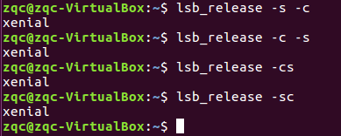

echo ${PATH}：取PATH变量的值并打印。这样可以放在字符串中，如果直接lsb_release -sc，而不$(lsb_release -sc)，无法达到效果。

兼容各种Ubuntu版本的添加ROS软件源命令如下：

sudo sh -c 'echo "deb http://packages.ros.org/ros/ubuntu $(lsb_release -sc) main" > /etc/apt/sources.list.d/ros-latest.list'

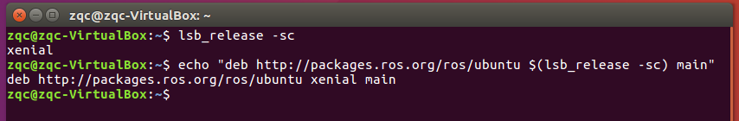

无论是$(lsb_release -sc)，还是`lsb_release -sc`，都可以执行命令lsb_release，该命令效果是查看/etc/路径下的/etc/lsb-release文件，里面存放着系统版本信息。-sc参数，会提取发行版本号。所以还可以使用单引号` `，和${ }作用一样

sudo sh -c ' echo "deb http://packages.ros.org/ros/ubuntu `lsb_release -sc` main" > /etc/apt/sources.list.d/ros-latest.list'

我们看看/etc/lsb-release文件

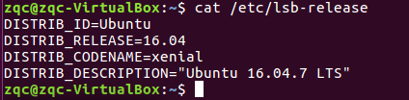

看来，实际上就是提取变量DISTRIB_CODENAME的值。

那除了$(lsb_release -sc)或 `lsb_release -sc`，也可以直接使用$DISTRIB_CODENAME，

sudo sh -c 'echo "deb http://packages.ros.org/ros/ubuntu $DISTRIB_CODENAME main" > /etc/apt/sources.list.d/ros-latest.list'

总结:下面三种方式都是一样的，都是兼容各种ubuntu版本，提取发行版本号

sudo sh -c 'echo "deb http://packages.ros.org/ros/ubuntu $(lsb_release -sc) main" > /etc/apt/sources.list.d/ros-latest.list'

sudo sh -c 'echo "deb http://packages.ros.org/ros/ubuntu `lsb_release -sc` main" > /etc/apt/sources.list.d/ros-latest.list'

sudo sh -c 'echo "deb http://packages.ros.org/ros/ubuntu $DISTRIB_CODENAME main" > /etc/apt/sources.list.d/ros-latest.list'

以防万一，最好source一下/etc/lsb-release文件（source 命令是一个点.）

. /etc/lsb-release或者source /etc/lsb-release

sudo sh -c '. /etc/lsb-release && echo "deb http://packages.ros.org/ros/ubuntu $(lsb_release -sc) main" > /etc/apt/sources.list.d/ros-latest.list'

sudo sh -c '. /etc/lsb-release && echo "deb http://packages.ros.org/ros/ubuntu $(lsb_release -sc) main" > /etc/apt/sources.list.d/ros-latest.list'

sudo sh -c '. /etc/lsb-release && echo "deb http://packages.ros.org/ros/ubuntu $DISTRIB_CODENAME main" > /etc/apt/sources.list.d/ros-latest.list'

如果网速很慢，就换清华源

sudo sh -c '. /etc/lsb-release && echo "deb http://mirrors.tuna.tsinghua.edu.cn/ros/ubuntu/ $(lsb_release -sc) main" > /etc/apt/sources.list.d/ros-latest.list'

sudo sh -c '. /etc/lsb-release && echo " http://mirrors.tuna.tsinghua.edu.cn/ros/ubuntu/ $(lsb_release -sc) main" > /etc/apt/sources.list.d/ros-latest.list'

sudo sh -c '. /etc/lsb-release && echo "deb http://mirrors.tuna.tsinghua.edu.cn/ros/ubuntu/ $DISTRIB_CODENAME main" > /etc/apt/sources.list.d/ros-latest.list'

或者换中科大源

sudo sh -c '. /etc/lsb-release && echo "deb http://mirrors.ustc.edu.cn/ros/ubuntu/ $(lsb_release -sc) main" > /etc/apt/sources.list.d/ros-latest.list'

sudo sh -c '. /etc/lsb-release && echo " http://mirrors.ustc.edu.cn/ros/ubuntu/ $(lsb_release -sc) main" > /etc/apt/sources.list.d/ros-latest.list'

sudo sh -c '. /etc/lsb-release && echo "deb http://mirrors.ustc.edu.cn/ros/ubuntu/ $DISTRIB_CODENAME main" > /etc/apt/sources.list.d/ros-latest.list'

###### 补充2：看懂复杂命令：设置秘钥？公钥？

<https://blog.csdn.net/weixin_53381817/article/details/114585741>

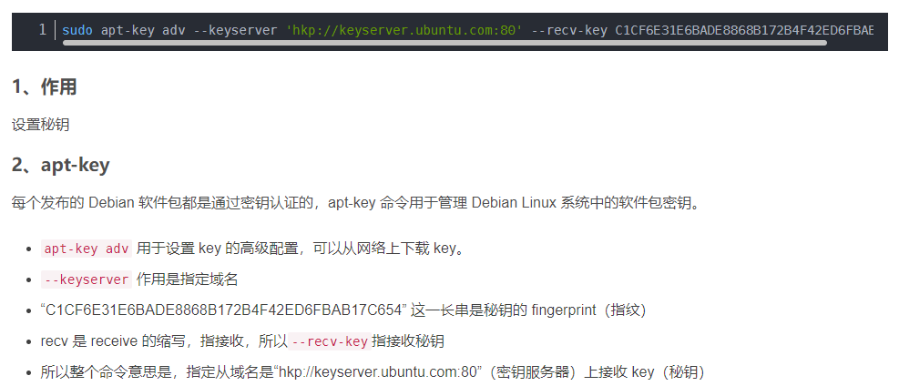

###### 补充3：安装桌面完整版时遇到的Warning和Error

sudo apt-get install ros-kinetic-desktop-full

warning



<https://blog.csdn.net/dzhongjie/article/details/84306900>

这两个固件掉了

ubuntu官网上看到有人在讨论这个问题，说的是这玩意儿是因为你在Linux下没有安装Intel的图形固件。而这个固件这两年Intel已经发布了。所以我们只需要去下载就好了。

首先去到这个网址，你会看到很多固件的选择项，你选择自己缺的那个点击进去。

<https://git.kernel.org/pub/scm/linux/kernel/git/firmware/linux-firmware.git/tree/i915>

下载bxt_guc_ver8_7.bin

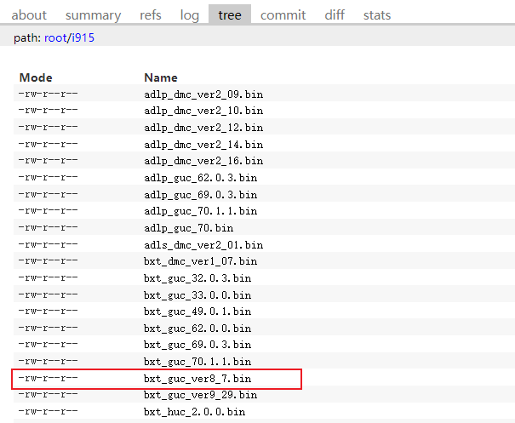

<https://git.kernel.org/pub/scm/linux/kernel/git/firmware/linux-firmware.git/tree/i915/bxt_guc_ver8_7.bin>

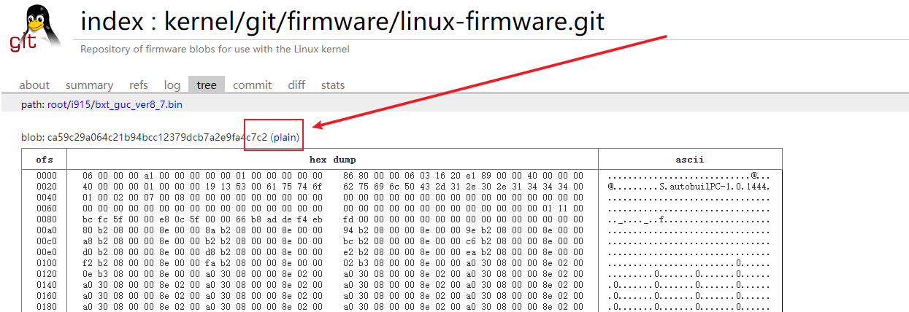

下载kbl_guc_ver9_14.bin

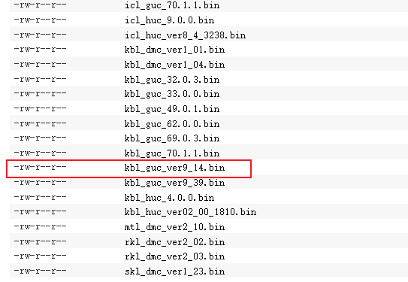

<https://git.kernel.org/pub/scm/linux/kernel/git/firmware/linux-firmware.git/tree/i915/kbl_guc_ver9_14.bin>

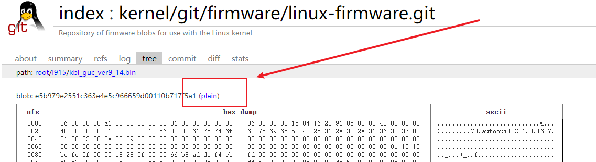

我发现无法把它们直接复制到/lib/firmware/i915下。

要用命令行了

cd /lib/firmware/i915/

sudo wget <https://git.kernel.org/pub/scm/linux/kernel/git/firmware/linux-firmware.git/tree/i915/bxt_guc_ver8_7.bin>

sudo wget <https://git.kernel.org/pub/scm/linux/kernel/git/firmware/linux-firmware.git/tree/i915/kbl_guc_ver9_14.bin>

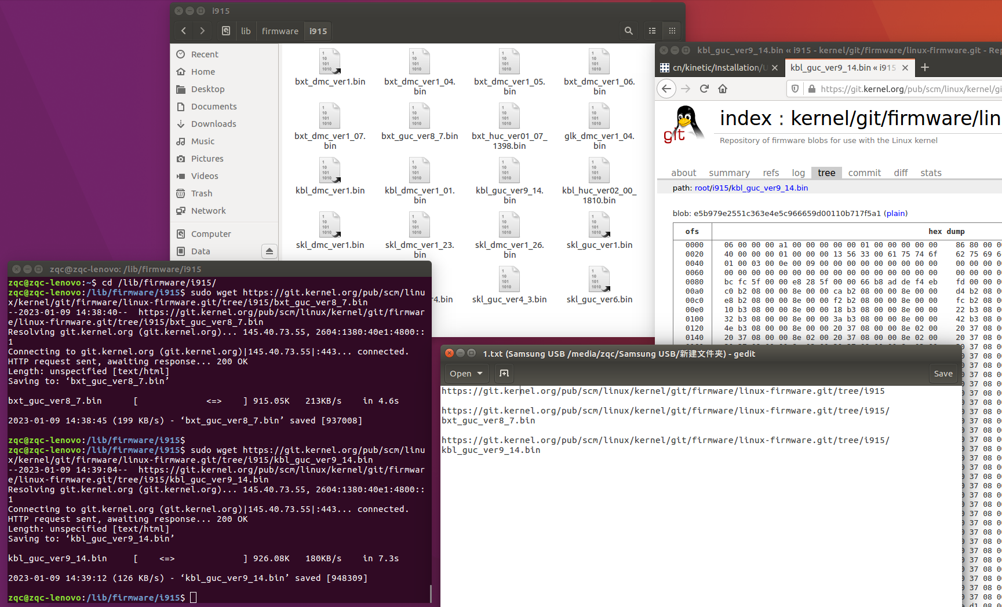

打开/lib/firmware/i915/，可以看到bxt_guc_ver8_7.bin和kbl_guc_ver9_14.bin都有了



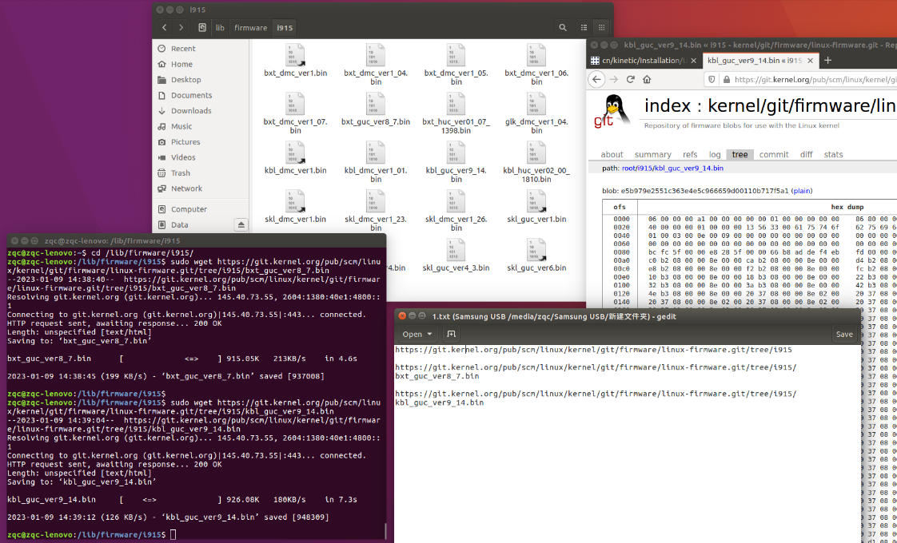

然后sudo apt-get update

大功告成。

Error

如果出现下面这个问题，

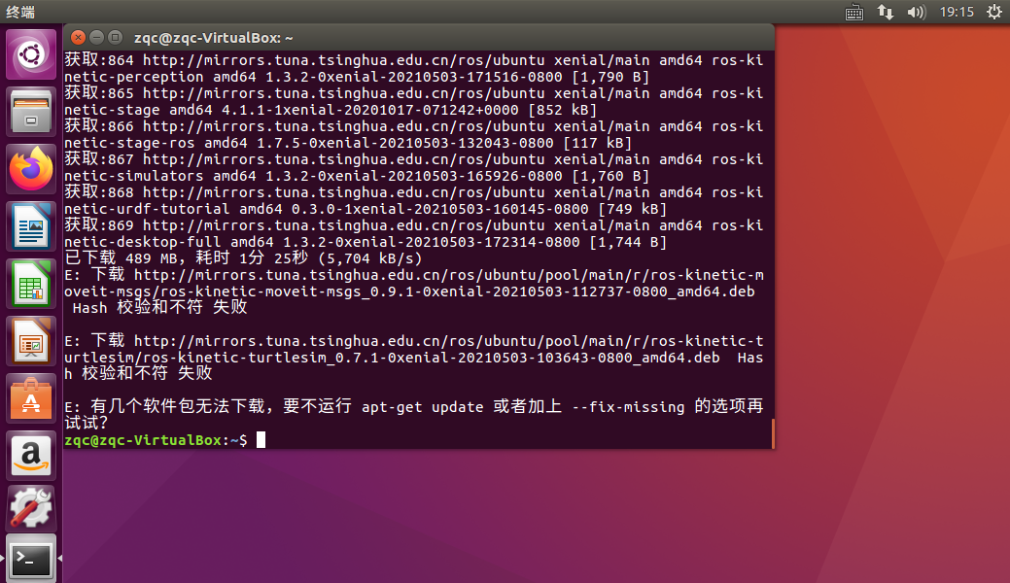

输入apt-get update –fix-missing

然后sudo apt-get install ros-kinetic-desktop-full

然后apt-get update

然后sudo apt-get install ros-kinetic-desktop-full

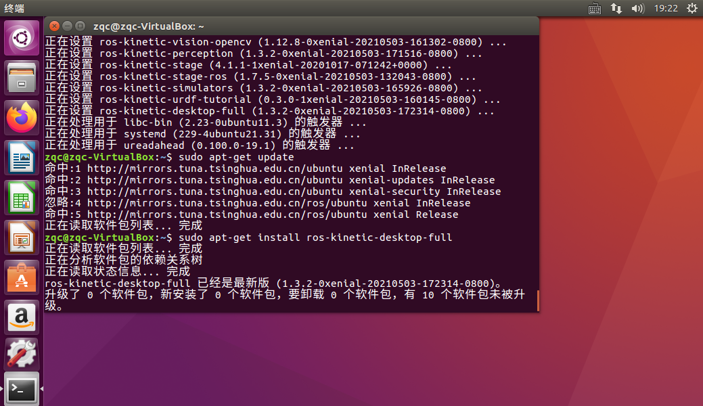

怀疑：这可能是因为链接镜像源，导致链接失败，可以尝试更换别的的数据源

不行就重来一遍，按照讲义来

###### 补充4：初始化 rosdep遇到的问题

这一步初始化rosdep，是使用ROS之前的必要一步。rosdep可以方便在你需要编译某些源码的时候为其安装一些系统依赖，同时也是某些ROS核心功能组件所必需用到的工具

sudo rosdep init

rosdep update

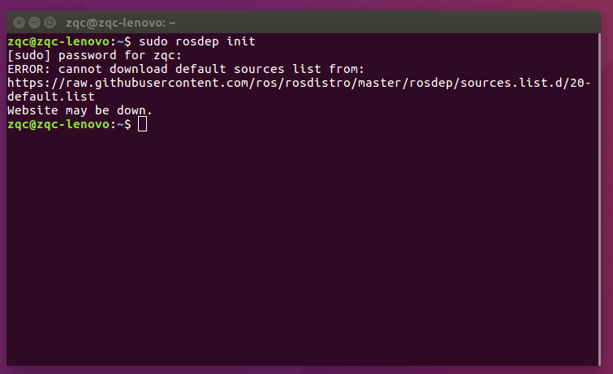

报错原因是GitHub的raw.githubusercontent.com无法连接

需要解决GitHub的raw.githubusercontent.com无法连接的问题

通过IPAddress.com首页（https://www.ipaddress.com/）,输入raw.githubusercontent.com查询到真实IP地址

修改hosts

<https://blog.csdn.net/maizousidemao/article/details/109476275>

访问 https://www.ipaddress.com/, 查询 raw.githubusercontent.com 的ip地址

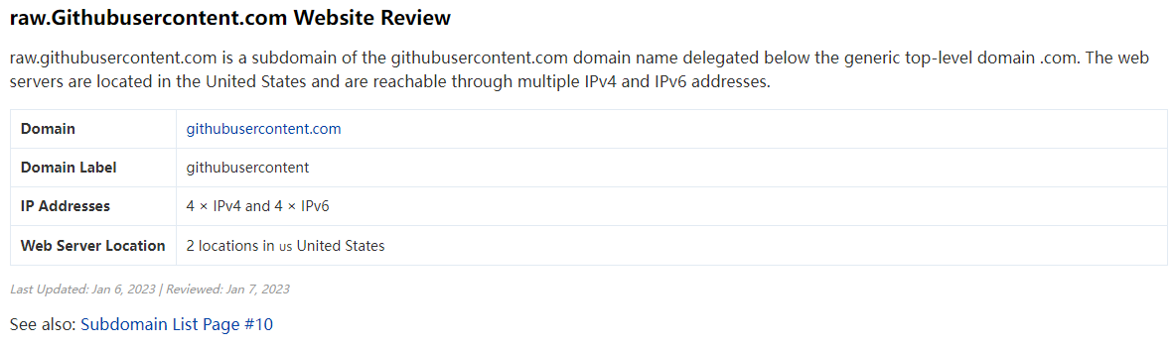 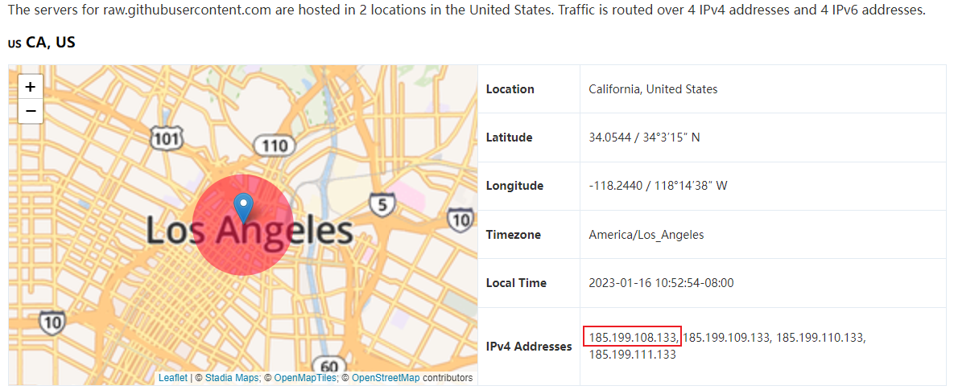

185.199.108.133

执行如下命令

cd /etc

sudo gedit hosts

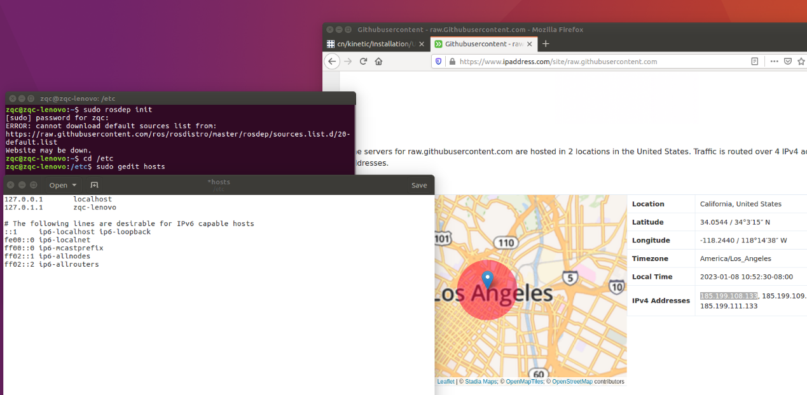

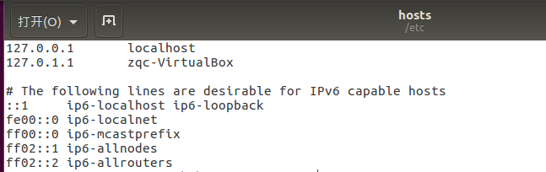

添加185.199.108.133 raw.githubusercontent.com

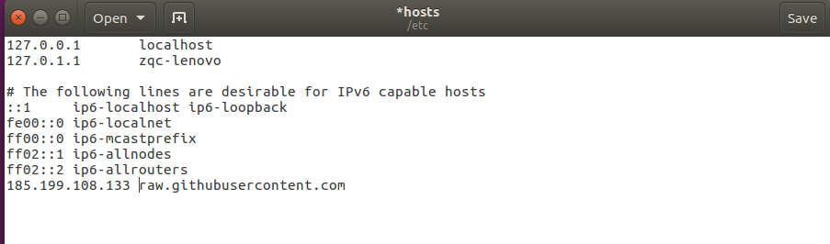

保存

执行sudo rosdep init

执行rosdep update

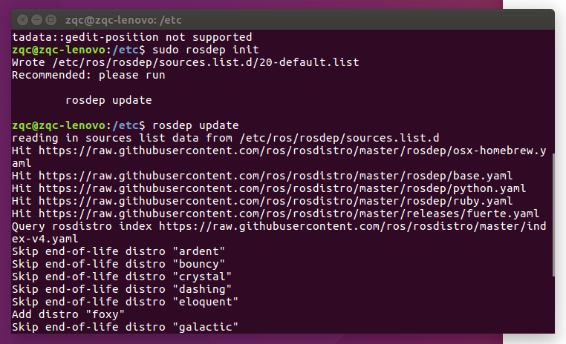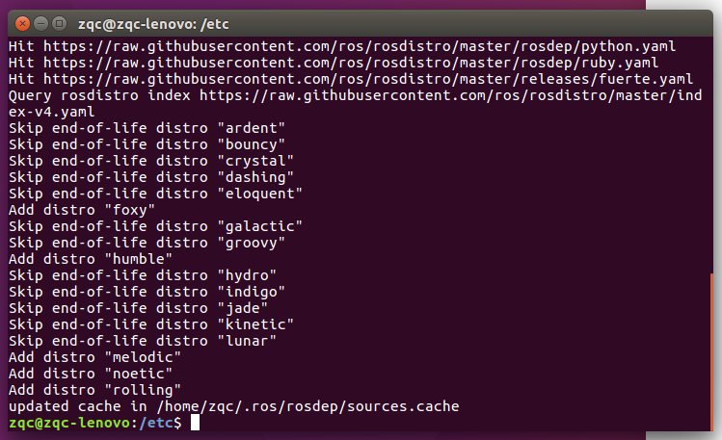

成功

##### 3.1.2. 创建工作空间

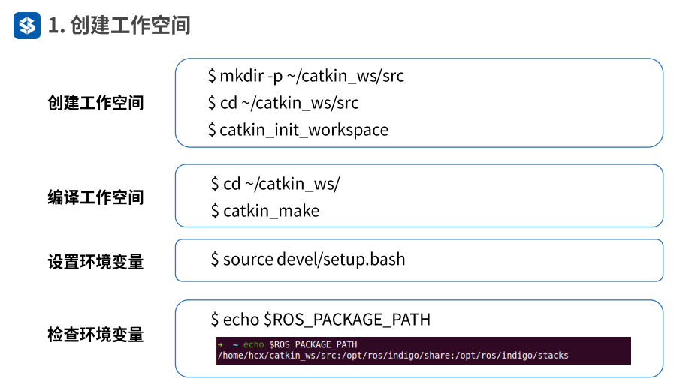

* 创建并初始化工作目录

ROS使用一个名为catkin的ROS专用构建系统。为了使用它，用户需要创建并初始化

catkin工作目录，如下所示。除非用户创建新的工作目录，否则此设置只需设置一次。

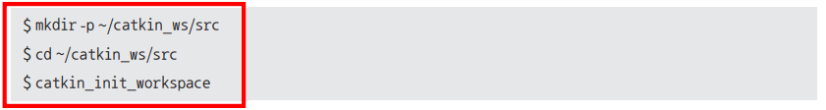

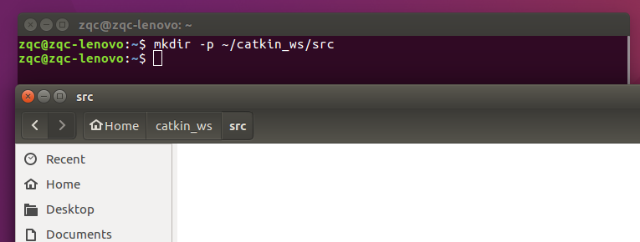

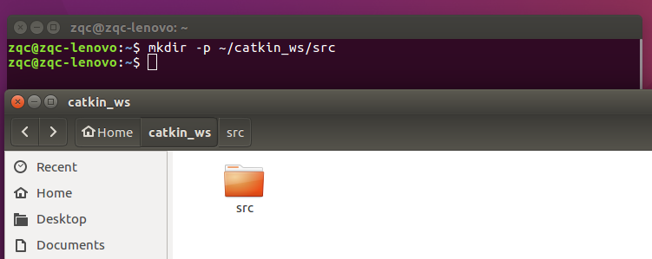

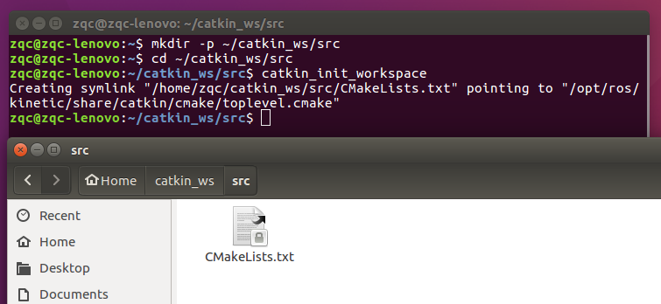

CMakeLists.txt是由命令catkin_init_workspace生成的

* 编译（构建build）工作空间

如果用户已经创建了一个catkin工作目录，下面我们来进行构建。目前，只有src目录和CMakeLists.txt文件在catkin工作目录中，但让我们尝试使用catkin_make命令来构建吧。



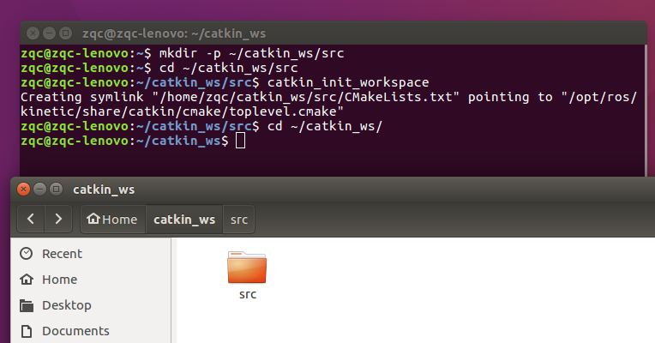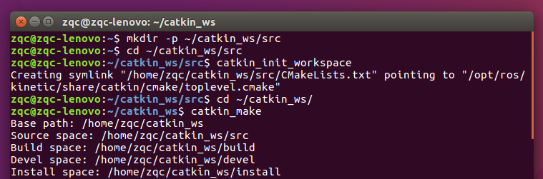

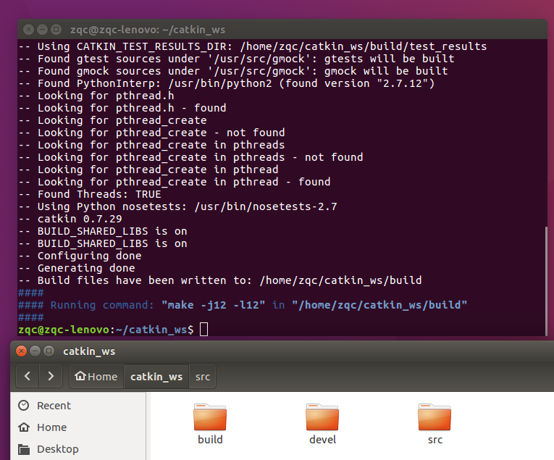

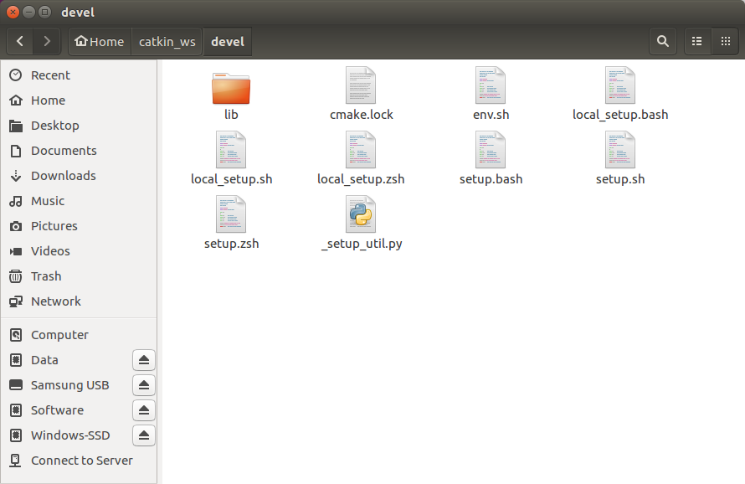

当用户构建没有问题时，运行ls命令。除了自己创建的src目录之外，还出现了一个新的build和devel目录。catkin的构建系统的相关文件保存在build目录中，构建后的可执行文件保存在devel目录中。

在devel文件夹里面你可以看到几个setup.*sh文件。Source这些文件中的任何一个都可以将当前工作空间设置在环境的最顶层。

* 设置环境变量

最后，我们加载与catkin构建系统相关的环境文件。



基于之前的cd ~/catkin_ws，我们可以执行source devel/setup.bash

如果没进入/catkin_ws路径，执行source devel/setup.bash会找不到

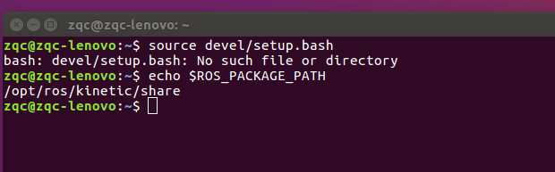

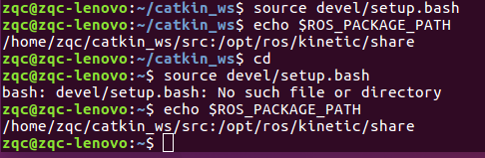

* 检查环境变量

echo $ROS_PACKAGE_PATH

要保证工作区被安装脚本正确覆盖，需确定ROS_PACKAGE_PATH环境变量包含你当前的工作空间目录：

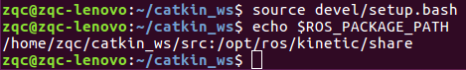

##### 3.1.3. 简易安装

如果用户的Ubuntu版本是16.04.x或Linux Mint 18.x，那么可以使用下面准备好的一个脚本来简化上面描述的ROS安装。

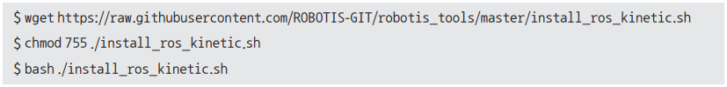

在上述简易安装中，由wget命令下载的install_ros_kinetic.sh shell脚本包含3.1.1中涵盖的常规安装的内容，下面将介绍的3.2.1的ROS环境设置的内容将自动建立简易的ROS安装和配置。

#### 3.2. 搭建ROS开发环境

把"source /opt/ros/kinetic/setup.bash"和"source ~/catkin_ws/devel/setup.bash"都放入.bashrc文件，这样无论使用安装目录还是工作空间，都不需要优先source，只要打开Termianl就自动加载了。

##### 3.2.1. ROS配置（.bashrc文件添加内容）

###### 配置内容

要加载一个配置文件，就像在ROS安装过程中使用的以下命令一样，每次打开新的终

端窗口时都必须运行它。



为了避免这个繁琐的任务，可以设置终端，使得每次打开新的终端窗口时，都读入配置文件。另外，配置ROS网络，还将常用的命令简化为快捷命令。

首先，使用文本编辑器gedit程序来加载bashrc文件。本书使用gedit编辑文档，但也可以使用atom、sublime text、vim、emacs、nano和visual studio code等等。



打开bashrc文件就可以看到已经有了很多设置。不要修改以前的设置，而是到bashrc文件的最底部添加以下内容（xxx.xxx.xxx.xxx是用户自己的IP地址，请参阅第31页的ifconfig了解IP地址设置）。输入了所有内容之后，保存用户的更改并退出gedit。

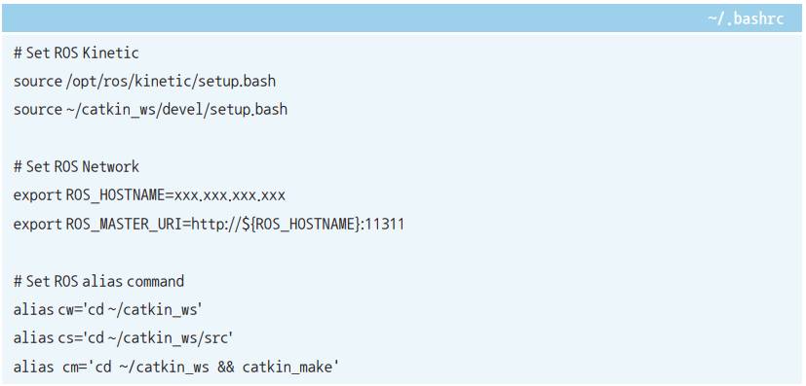

我们原来只加了前两句，后面的Set ROS Network和Set ROS alias command还没添加进bashrc文件。

为了让修改了的bashrc文件发挥作用，输入如下命令。或者，如果用户关闭当前正在运行的终端窗口并运行新的终端窗口，用户也将得到相同的效果，因为用户在bashrc中所做的设置会适用于新的终端窗口。



让我们仔细看看我们目前为止进行的设置。

* 加载ROS环境配置

“#”是表明注释的开头字符，后面是注释内容。第二行的“source /opt/ros/kinetic /setup.bash”和第三行的“source ~/catkin_ws/devel/setup.bash”是必须设置的ROS配置文件

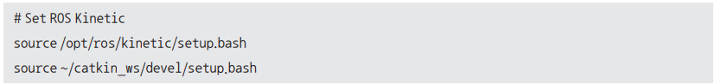

看补充1：会解释这样做的理由

* 配置ROS网络（这个没安装）

下面是ROS_MASTER_URI和ROS_HOSTNAME设置。此配置非常重要，因为ROS通过网络在节点之间传递消息。首先，两个项目必须输入自己的网络IP。将来，如果有专用于总机（MASTER PC）的PC，并且机器人使用主机（HOST PC），则可以通过分别输入不同的IP地址进行通信。现在让我们输入他们的网络IP。以下示例显示IP为192.168.1.100的情况的示例。用户可以在终端窗口中使用ifconfig命令检查用户的IP信息。

由于export设置环境变量只对当前有效，关掉终端后就失效了，所以需要放入.bashrc文件中，每次打开终端都配置

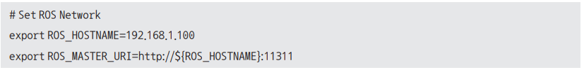 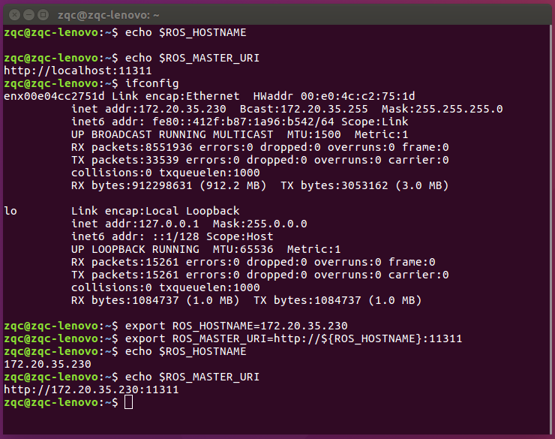

如果用户在一台PC上运行所有ROS功能包，则可以指定localhost而不是指定特定的IP。但是如果是多机运行ROS节点，就不能使用localhost了。

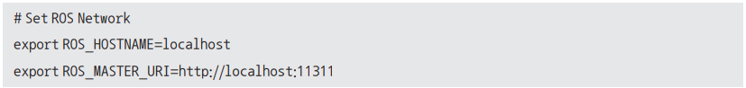



解释如下：

我们的Ubuntu，打开终端时，执行echo $环境变量 ，可以看到环境变量的值。可以看到，默认ROS_HOSTNAME未设置，默认ROS_MASTER_URI是<http://localhost:11311>。

我们使用ifconfig查看IP地址。主机的有线网卡IP地址是172.20.35.230；localhost（本地回环，虚拟网卡）IP地址是172.0.0.1。

我们如果执行

export ROS_HOSTNAME=172.20.35.230

export ROS_MASTER_URI=http://${ROS_HOSTNAME}:11311

然后执行echo $环境变量。可以看到ROS_HOSTNAME已经设置为主机有限网卡的IP地址172.20.35.230，ROS_MASTER_URI是http:// 172.20.35.230:11311。

下面有个错误点，enp3s0是有线网IP地址，wp2s0是无线网IP地址，两者弄反了。

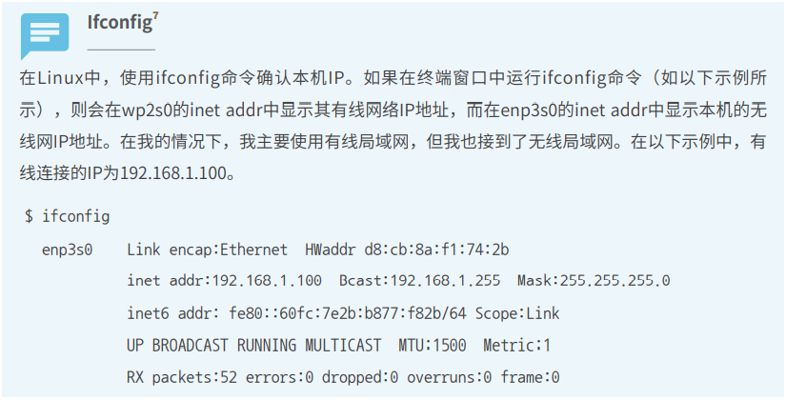

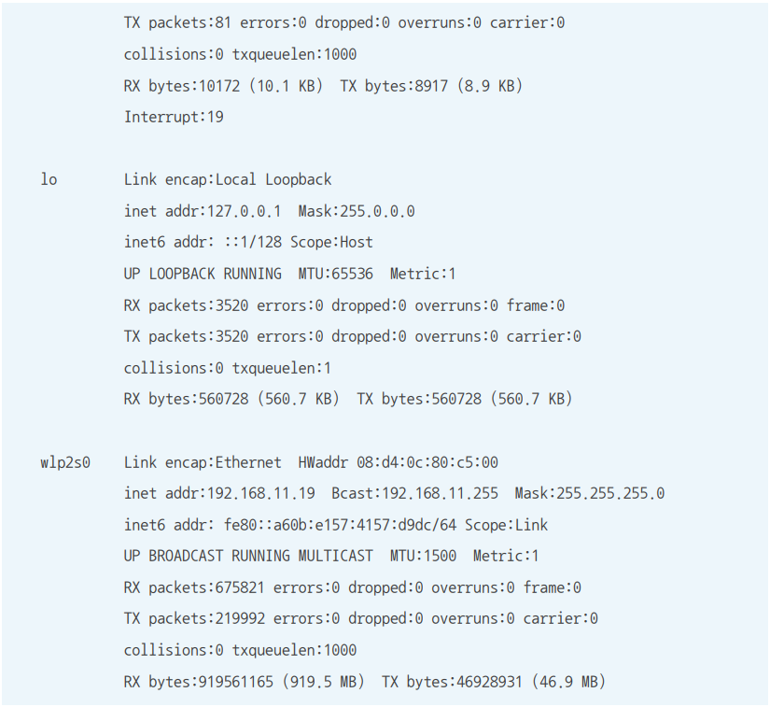

* 快捷命令，我没设置

下面将ROS开发中经常使用的命令设为快捷命令。下面的cw、cs和cm是我编写的快捷命令，我是用alias简化命令编写了它们。

■ cw：进入~/catkin_ws，预设的catkin工作目录

■ cs：进入catkin工作目录中保存源文件的~/catkin_ws/src目录

■ cm：在移动到catkin工作目录~/catkin_ws之后，用catkin_make命令构建ROS功能包

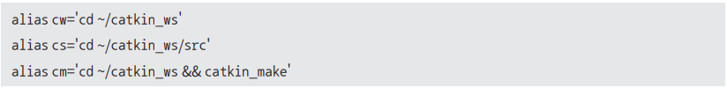

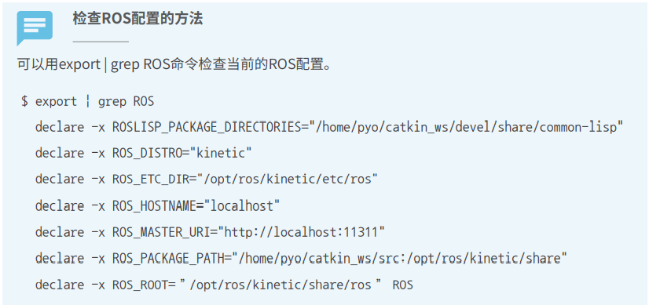

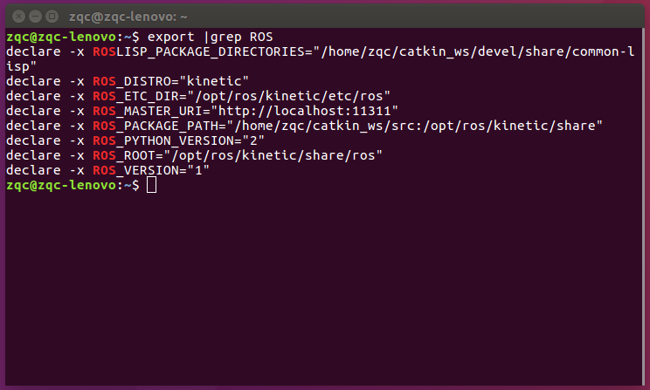

###### 实际系统的.bashrc文件内容

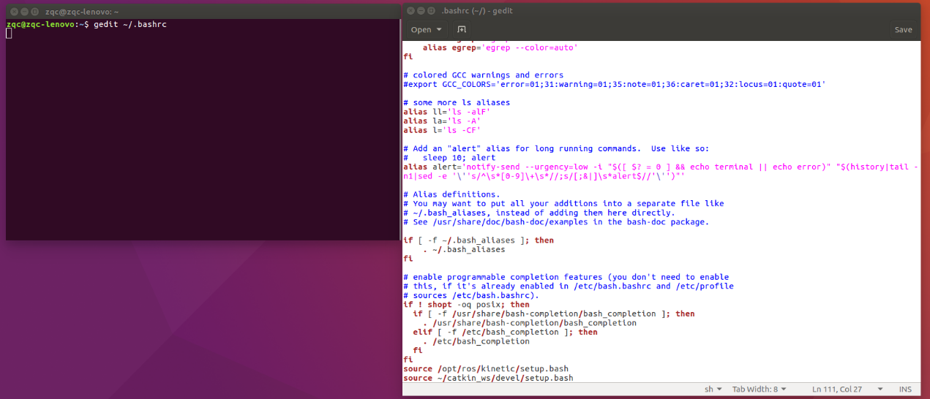

只加载了ROS环境配置，没配置ROS网络、没配置快捷键

###### 补充1：关于加载ROS环境配置的理由

把"source /opt/ros/kinetic/setup.bash"脚本追加到.bashrc文件后面，目的是每打开一个terminal时，系统会自动把ros环境刷新上。

我们之前的apt-get install安装 ros就是安装在/opt/ros/kinetic这个路径，我们要启动ros环境，就要source这个路径下的setup.bash

注意： ROS的环境配置，使得你每次打开一个新的终端，ROS的环境变量都能够自动配置好，也就是添加到bash会话中，因为命令source /opt/ros/kinetic/setup.bash 只在当前终端有作用，即具有单一时效性，要想每次新开一个终端都不用重新配置环境，就用echo语句将命令添加到bash会话中。

补充：

<https://wiki.ros.org/cn/ROS/Tutorials/InstallingandConfiguringROSEnvironment>

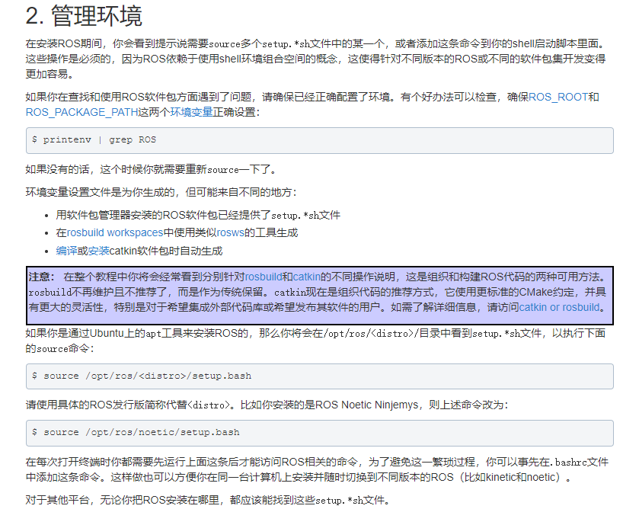

“在每次打开终端时你都需要先运行上面这条后才能访问ROS相关的命令，为了避免这一繁琐过程，你可以事先在.bashrc文件中添加这条命令。这样做也可以方便你在同一台计算机上安装并随时切换到不同版本的ROS（比如kinetic和noetic）。”

Printenv | grep ROS可以看到ros版本及路径等信息

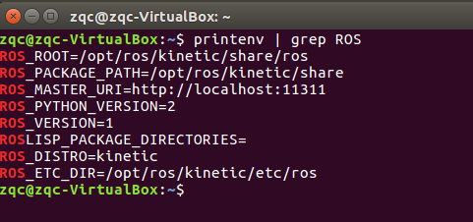

Export | grep ROS也一样



###### 补充2：localhost、127.0.0.1、本地IP 、hostname等概念

<https://baike.baidu.com/item/localhost/2608730?fr=aladdin>

<https://blog.csdn.net/msdnwolaile/article/details/51278867>

<https://blog.csdn.net/xifeijian/article/details/12879395>

在计算机网络中，localhost意为“本地主机”或“本地计算机”。

localhost的IP地址为127.0.0.1（IPv4）和[::1]（IPv6），代表本地IP。

对于大多数习惯用localhost的来说，实质上就是指向127.0.0.1这个本地IP地址

在Hosts文件中，localhost指向的IP是127.0.0.1这个关系是可以修改的。

我们可以理解为本机有三块网卡，一块网卡叫做loopback（虚拟网卡，一般是127.0.0.1），一块叫做ethernet（有线网卡），一块叫做wlan（你的无线网卡）。虚拟网卡IP无法跟外机远程通信，只能用于本机；只有真实网卡的IP才能用于跟外机远程通信

本机 IP 就是真实网卡的 IP，具体来说有线无线各有一个，而 127.0.0.1 是那块叫做 loopback 的虚拟网卡的 IP。

/etc/hosts，hosts文件包含了ip地址和主机名之间的映射，包括主机名的别名。

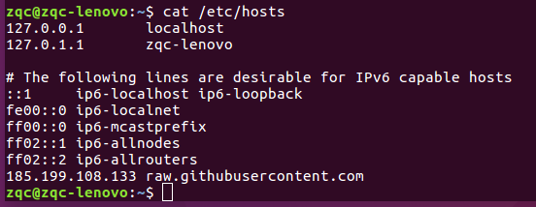

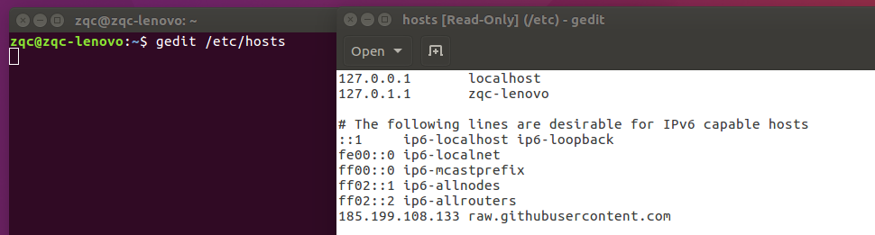

<https://www.cnblogs.com/nmgwap/p/16331701.html>聊一聊localhost,127.0.0.1和本机IP

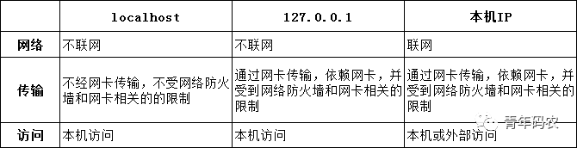

<https://www.freecodecamp.org/news/what-is-localhost/>

<https://en.wikipedia.org/wiki/Localhost>

<https://huaweicloud.csdn.net/635604b3d3efff3090b58b84.html>

hostname：主机名

hostname -I：显示主机的ip地址

特殊情况，hostname -i：如果i是小写的，可能查不出主机的ip，所以只能显示127.0.0.1这个localhost。

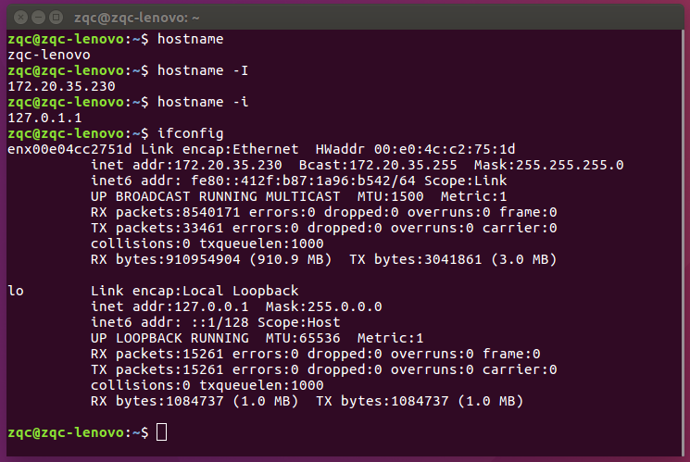



###### 补充3：环境变量ROS_MASTER_URI 和 ROS_HOSTNAME

Master主节点的URI地址和端口保存在ROS_MASTER_URI中，除非另外设置，默认情况下，URI地址使用当前的本地IP（即localhost），端口使用11311。ROS_MASTER_URI应该设置为 Master 的 XML-RPC URI。

http:// ROS_MASTER_URI：11311

节点的URI地址保存在ROS_HOSTNAME中，端口为任意固有值。

http:// ROS_HOSTNAME：xxxxxx

意思是除了主节点外，所有节点使用同一个URI地址？？？只是端口不同？？？？

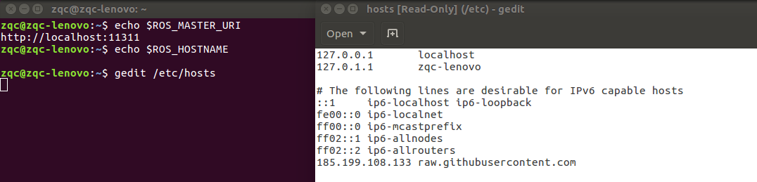

<http://wiki.ros.org/ROS/EnvironmentVariables>

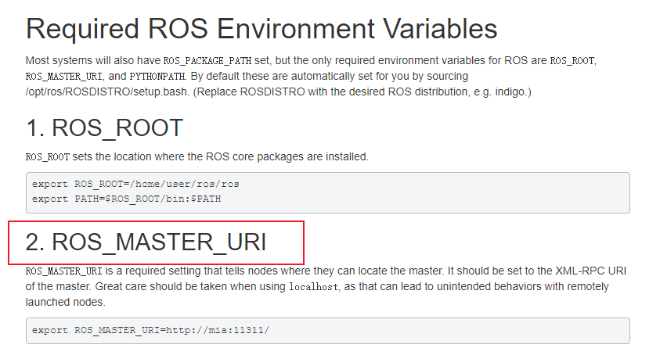

ROS_MASTER_URI 是一个必需的设置，它告诉节点它们可以在哪里找到主节点。 它应该设置为 master 的 XML-RPC URI。 使用 localhost 时应格外小心，因为这可能导致远程启动节点出现意外行为。

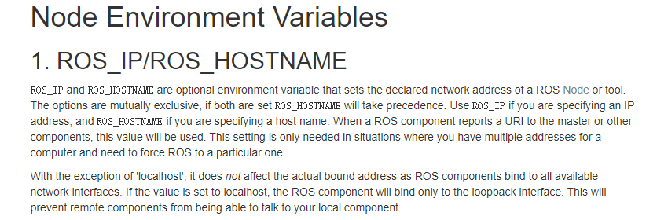

ROS_IP 和 ROS_HOSTNAME 是可选的环境变量，用于设置 ROS 节点或工具的声明网络地址。 这些选项是互斥的，如果两者都设置了 ROS_HOSTNAME 将优先。 如果指定 IP 地址，则使用 ROS_IP；如果指定主机名，则使用 ROS_HOSTNAME。 当 ROS 组件向 master 或其他组件报告 URI 时，将使用此值。 只有在您有多个计算机地址并且需要将 ROS 强制到特定地址的情况下才需要此设置。

除了“localhost”之外，它不影响实际绑定地址，因为 ROS 组件绑定到所有可用的网络接口。 如果该值设置为 localhost，则 ROS 组件将仅绑定到环回接口。 这将阻止远程组件与您的本地组件通信。



Ubuntu中，/etc/hosts

可以看到，我们的ubuntu中，ROS_MASTER_URI设置为localhost，但是ROS_HOSTNAME没有设置

###### 补充4：多个主机运行ROS节点时的两个环境变量的设置

Master主节点的URI地址和端口保存在ROS_MASTER_URI中，除非另外设置，默认情况下，URI地址使用当前的本地IP（本地IP是localhost吗？），端口使用11311。

节点的URI地址保存在ROS_HOSTNAME中，端口为任意固有值（即ROS_HOSTNAME只是地址，没有端口，这点与ROS_MASTER_URI不同）。

ROS_HOSTNAME实际值：xxx.xxx.xxx.xxx

ROS_MASTER_URI实际值：http://xxx.xxx.xxx.xxx:11311

可以在.bashrc中设置

export ROS_HOSTNAME=xxx.xxx.xxx.xxx #多机通信必须用真实网卡的IP地址

export ROS_MASTER_URI=http://${ROS_HOSTNAME}:11311

除了主节点外，所有节点使用同一个URI地址？？？只是端口不同？？？？

这个讨论起来比较复杂：

当所有节点（包括主节点）在一个主机上运行时，“ROS_HOSTNAME”和“ROS_MASTER_URI中的URI地址值”设置成相同的值。

当多个主机都有运行节点时，只能有一个主机运行Master主节点，所以三台主机的“ROS_MASTER_URI”要相同，“ROS_HOSTNAME”设置为各自主机的IP地址。

同时注意，如果多机通信，那IP地址就不能设置为localhost（172.0.0.1）。只有单机情况下，ROS_HOSTNAME和“ROS_MASTER_URI的URI地址部分”才能设置为localhost。

<https://blog.csdn.net/flying_ant2018/article/details/122988900>

讲多个主机运行ROS节点时的两个环境变量的设置

<https://answers.ros.org/question/272065/specification-of-ros_master_uri-and-ros_hostname/>

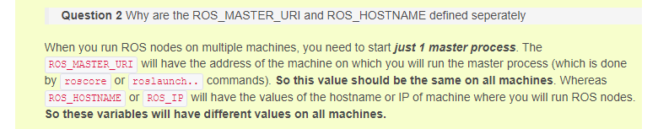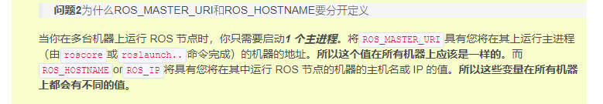

即ROS创始人，定义两个环境变量的原因就是，考虑了多个主机同时运行节点的情况，主节点应该固定一个地址（为所在主机的地址），其他节点都是与所在主机关联

<https://blog.csdn.net/robinhjwy/article/details/79660323>讨论ros_hostname与ros_ip的问题

##### 3.2.2. 集成开发环境（IDE）

###### QtCreator

<http://wiki.ros.org/IDEs>

集成开发环境（IDE）是一种软件，在这个软件中完成与程序开发相关的所有任务：如编写代码、调试、编译和发布等。很多开发者应该都会有一两个他们最喜欢的IDE。

ROS还可以使用多个IDE。流行的IDE包括Eclipse、CodeBlocks、Emacs、Vim、NetBeans和QtCreator。我原来使用Eclipse，但Eclipse在最近的版本中感觉非常笨重，使用ROS的catkin的构建系统时感到很多不便。所以，在分析了其他IDE之后，我认为在进行轻量级的工作时Visual Studio Code比较合适（RoboWare也是在VScode基础上二次开发的），而进行GUI界面开发的时候QtCreator最合适。尤其是考虑到ROS的开发、调试，以及视觉工具rqt和RViz都是用Qt开发的；并且可以用Qt插件开发ROS工具的插件，因此可以说QtCreator非常有用。

（我们之前安装了RoboWare Studio，据说是比Qt好，Qt要进行很多配置。）

即使不将Qt作为IDE，它也具有足够的通用编辑器功能，使用catkin_make非常方便，因为用户可以直接通过CMakeLists.txt加载项目。

<https://www.qt.io/product>

以下是使用QtCreator的ROS开发环境的描述。在此说明，即使用户使用QtCreator以外的其他IDE，理解以下内容是没有问题的。

* 安装QtCreator

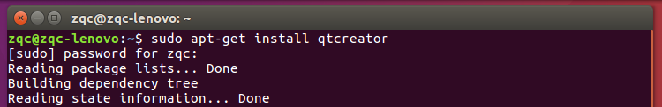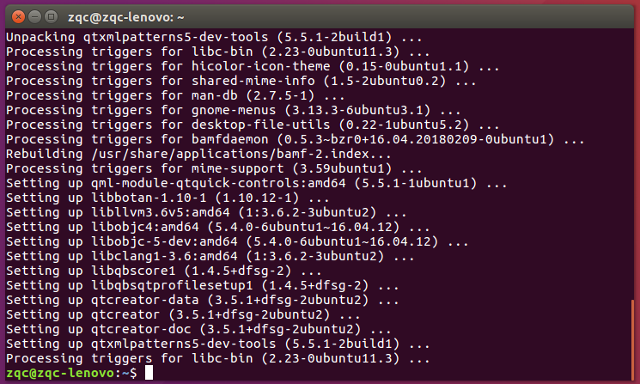

* 运行QtCreator

双击图标的方式不影响QtCreator运行。但为了将记录到~/.bashrc的ROS路径等设置应用于QtCreator，我们需要打开新的终端窗口，并运行如下命令。这样才能用到~/.bashrc里的配置。



通过上面的命令，QtCreator如图3-2运行了。

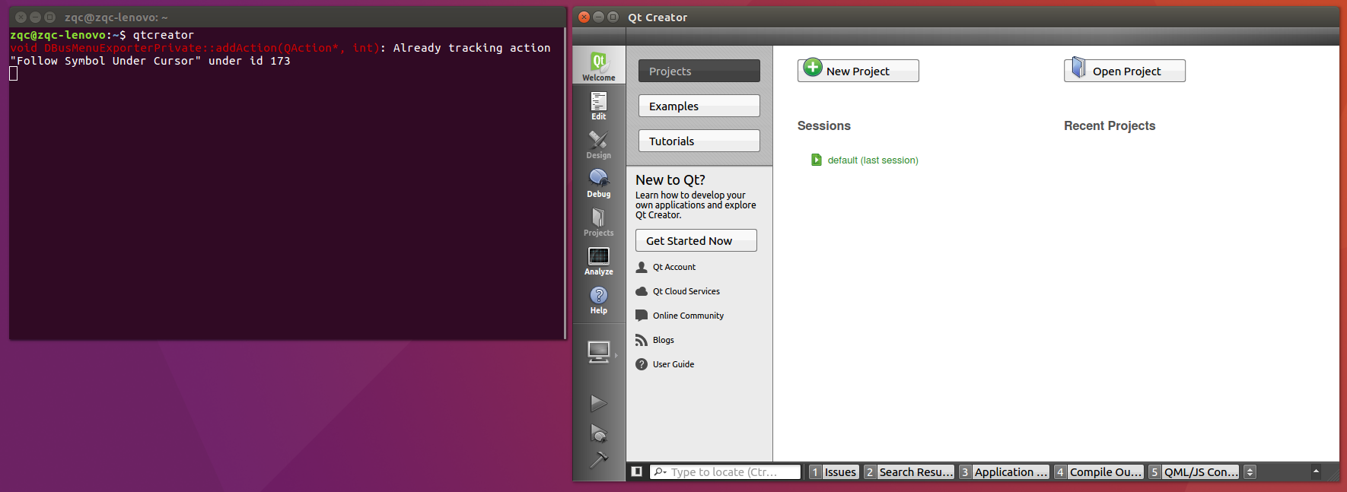

* 加载ROS功能包

如前所述，QtCreator使用CMakeLists.txt，而ROS功能包也基于CMakeLists.txt，所以如图3-3所示，点击OpenProject键，选择相应的ROS功能包的CMakeLists.txt，就可以方便地打开工程。

可以利用构建快捷库[Ctrl+b]运行catkin_make。但是，与构建相关的文件是在与功能包相同的位置的新目录中创建的。例如，当用户编译tms_rp_action功能包时，所有与构建相关的文件都被放置在build-tms_rp_action-Desktop-Default目录中。最初，要保存在~/catkin_ws/build和~/catkin_ws/devel中的文件是被分开编译的，并放置在一个新的位置，所以用户需要在终端窗口中再次执行catkin_make。并非每次都需要反复这个过程，在开发过程中，在QtCreator开发和调试之后在运行时分别执行catkin_make即可。作为参考，还有用于ROS的Qt Creator插件（https://github.com/ros-industrial/ros_qtc_plugin/wiki）， 它为ROS开发环境优化了QtCreator。

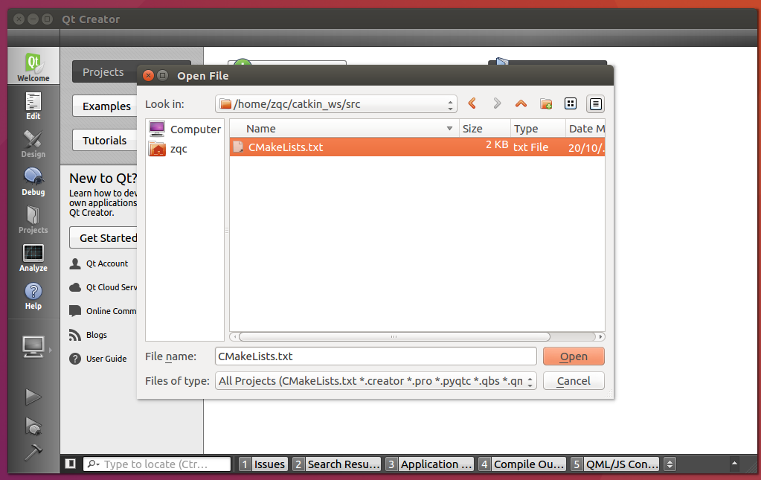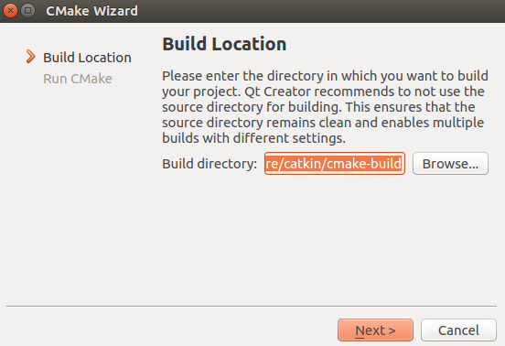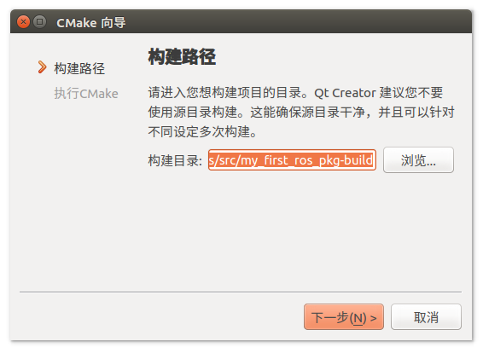

这个该怎么选？先取消了

###### Roboware Studio

安装

ROS开发工作量大，需要一款IDE。Roboware不需要配置

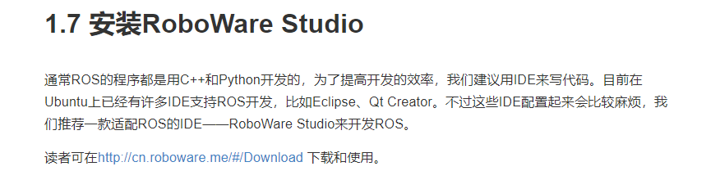

这个网址已经进不去了

去github吧

Roboware Studio现在是开源的，其源代码在<https://github.com/tonyrobotics/roboware-studio>

<https://github.com/TonyRobotics/RoboWare>包括Roboware Designer/Studio/Viewer的安装包和用户手册

<https://download.csdn.net/download/u011832219/85289288>

可下载roboware-studio1.1.0安装包（.deb文件）

打开Terminal，输入

git clone https://github.com/tonyrobotics/roboware-studio

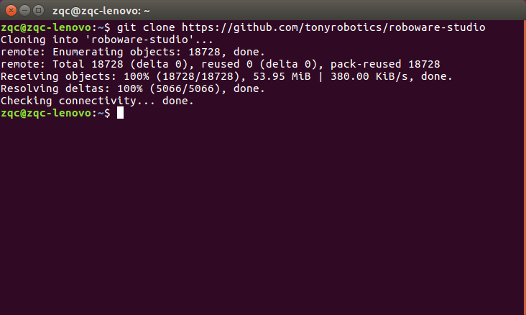

将源代码文件，git到/home中

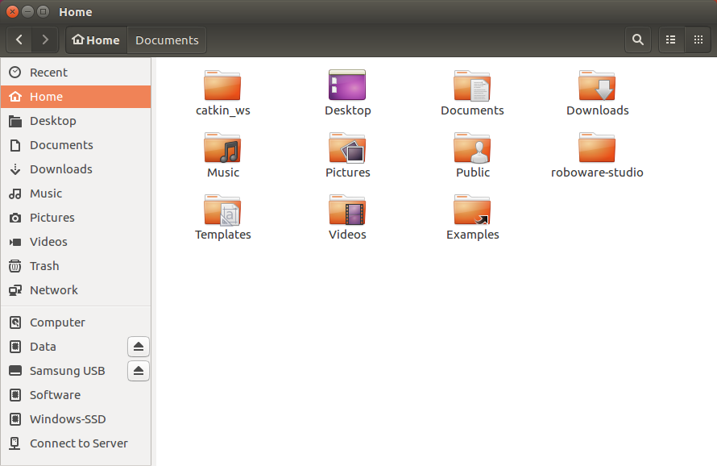

这个只是方便我们查看源代码，想安装还是得用二进制包

<https://download.csdn.net/download/u011832219/85289288>

可下载roboware-studio1.1.0安装包（.deb文件）

~~把下载的可执行文件roboware-studio_1.1.0-1514335284_amd64.deb拖到虚拟机中~~

把下载的可执行文件roboware-studio_1.1.0-1514335284_amd64.deb拷贝到U盘，然后拷贝到笔记本的Ubuntu系统中

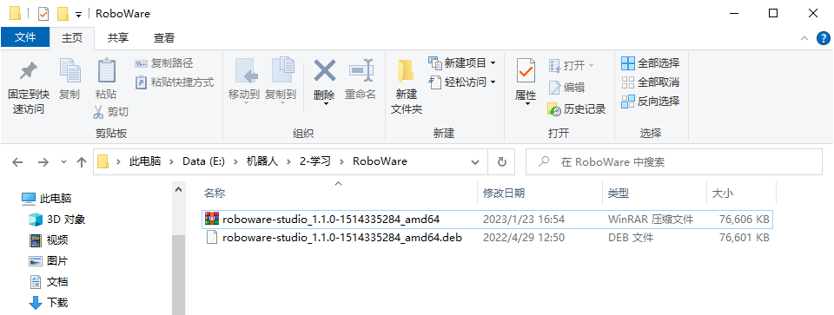

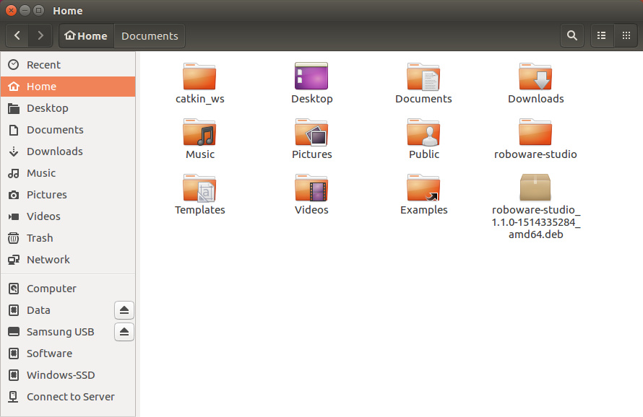

右击-Open With Software Install

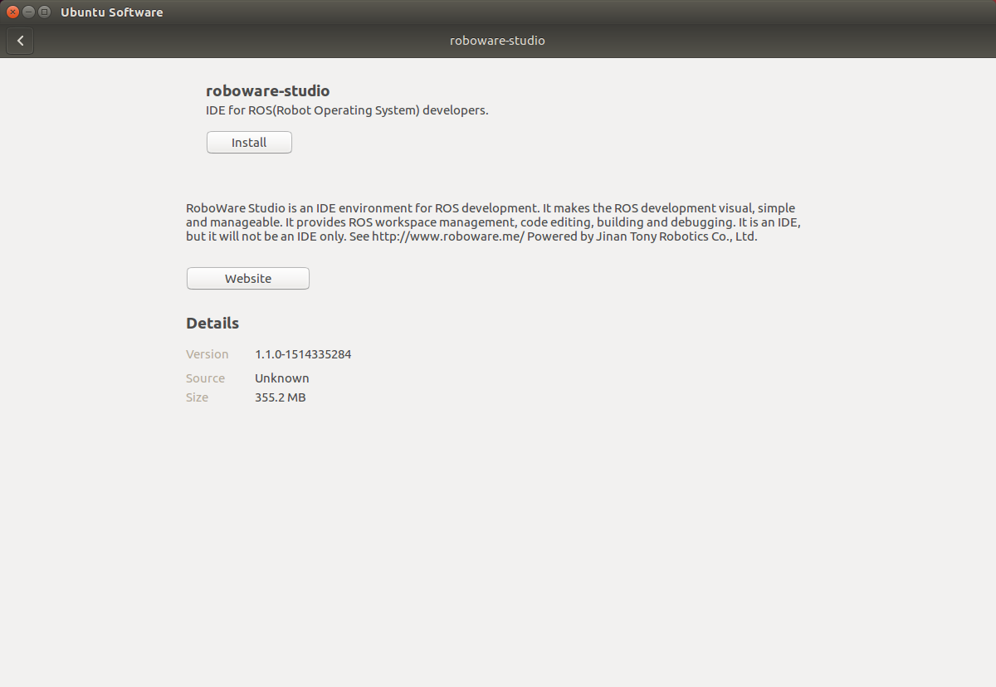

点击Install

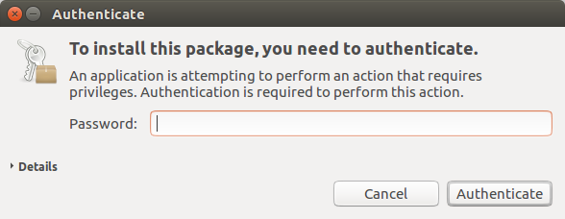

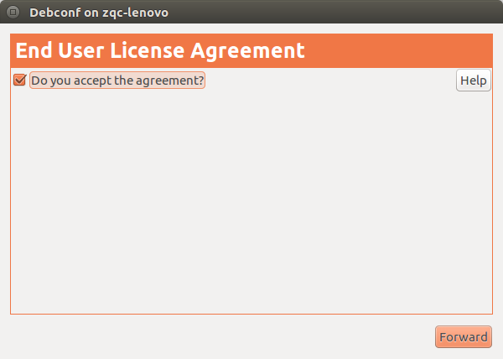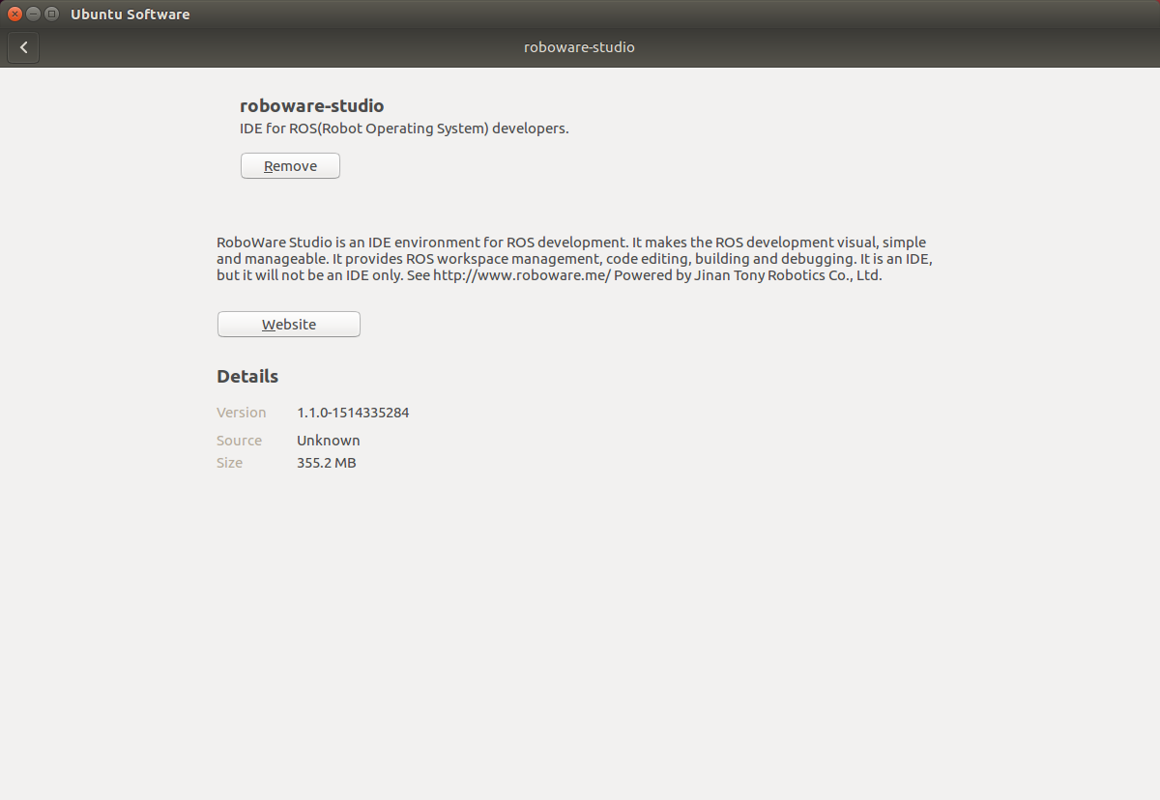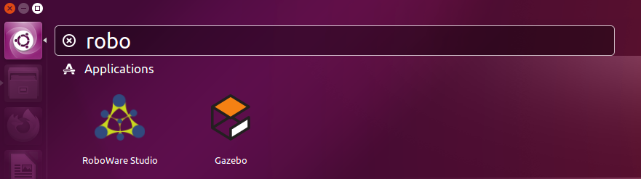

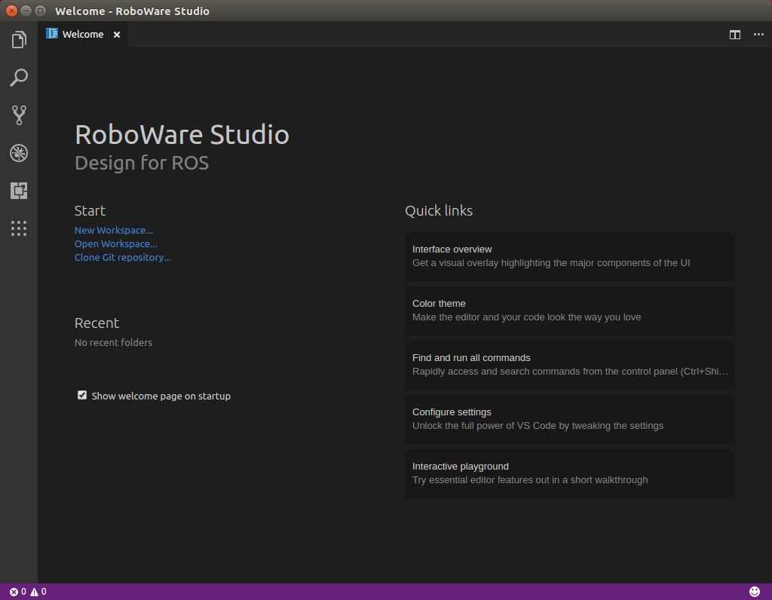

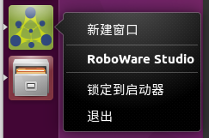

开发者建议的配套环境（nodejs、electron）

<https://github.com/tonyrobotics/roboware-studio>

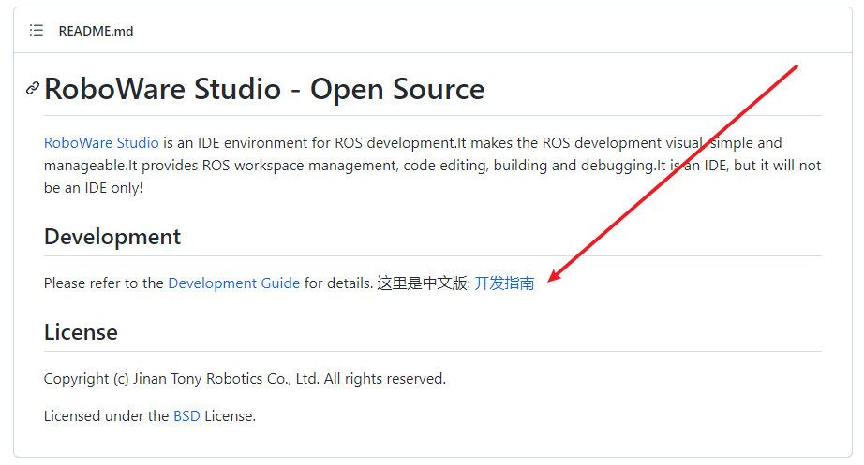

RoboWare Studio 基于 Visual Studio Code 的源代码进行二次开发，最新版本是 RoboWare Studio 1.2.0 基于 vscode 1.15.1。由于 RoboWare Studio 与 ROS 功能紧密结合，所以它只有 Linux deb 版本的，只能在 ubuntu 14.04 或更高版本的系统上进行开发，也只能在装有 ROS 的 ubuntu 系统上运行。

RoboWare Studio 建议的开发环境：

系统环境：Ubuntu Linux Desktop v14.04 64bit，或更高版本

ROS环境：ROS 1，indigo，或更高版本

集成开发环境：vscode

nodejs：v7.4.0，或更高版本

electron：v1.6.6，或更高版本

这两个并未安装，因为Electron是一个使用 JavaScript、HTML 和 CSS 构建桌面应用程序的框架。 嵌入 Chromium 和 Node.js 到 二进制的 Electron 允许您保持一个 JavaScript 代码代码库并创建 在Windows上运行的跨平台应用 macOS和Linux——不需要本地开发经验。

即，nodejs和electron是前端开发用的，我们不用

使用

<https://blog.csdn.net/u011832219/article/details/124495743>

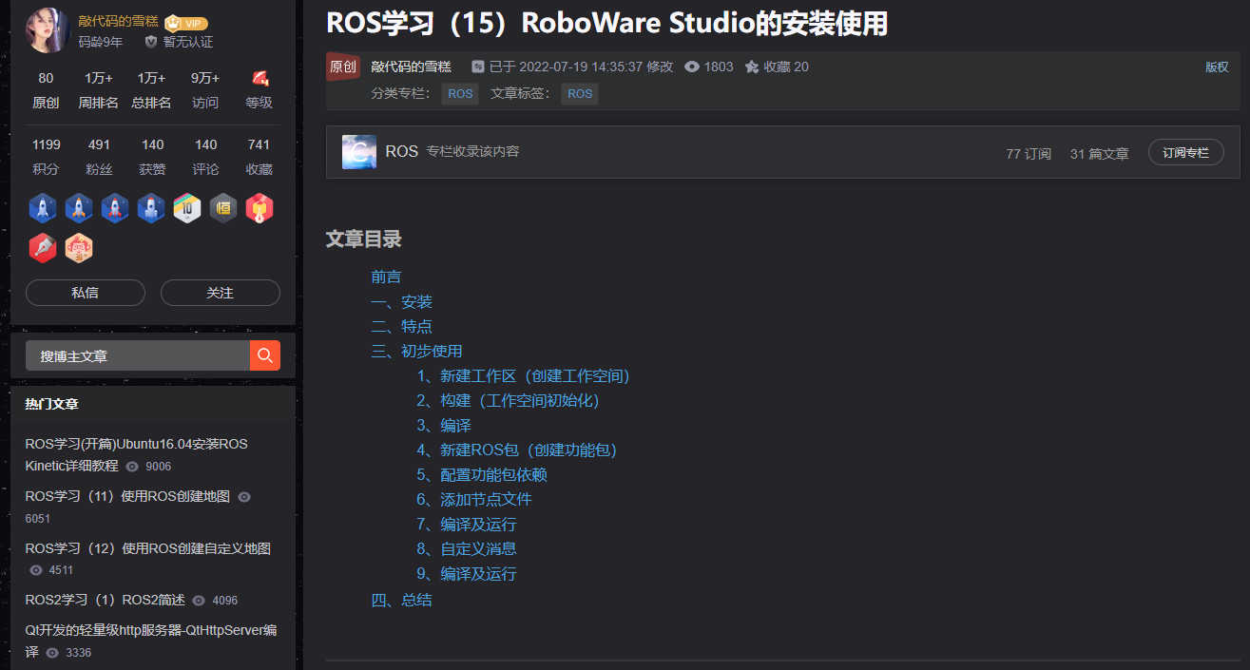

#### 3.3. ROS操作测试

如果用户已经安装了ROS，下面测试它看看是否正常工作。下面的例子是用ROS提供的turtlesim功能包（节点组合）在屏幕上显示ROS的图标-乌龟，并可以用键盘操纵它的一个节点（程序）。

在本文中，许多ROS特定的术语，如节点、功能包和roscore将在第4章的ROS术语中详细介绍。让我们先确保ROS安装没有问题吧。

* 运行roscore

打开一个新的终端窗口（Ctrl+Alt+t）并运行以下命令。这将启动负责所有ROS系统的roscore。



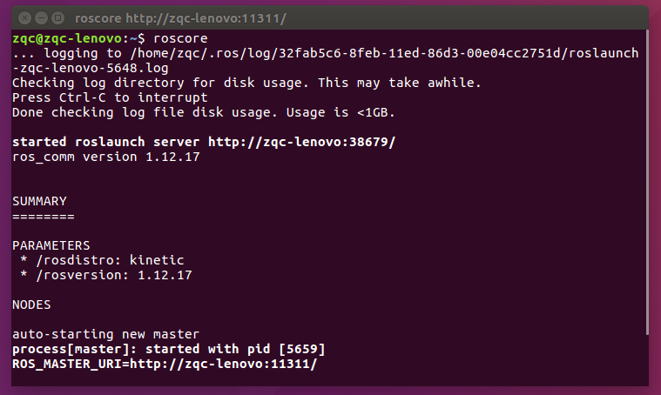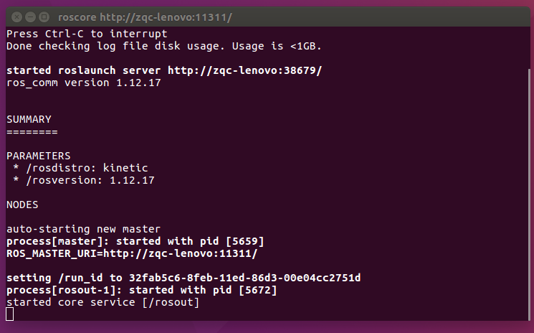

* 运行turtlesim功能包的turtlesim_node

打开一个新的终端并运行以下命令。那么将显示下面的消息，并执行turtlesim功能包的turtlesim_node。可以在一个单独的蓝色窗口中看到一只乌龟（乌龟的形状会随着运行而随机变化，所以它可能与图3-6不同）。

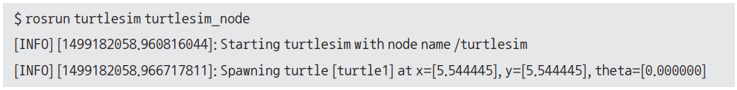

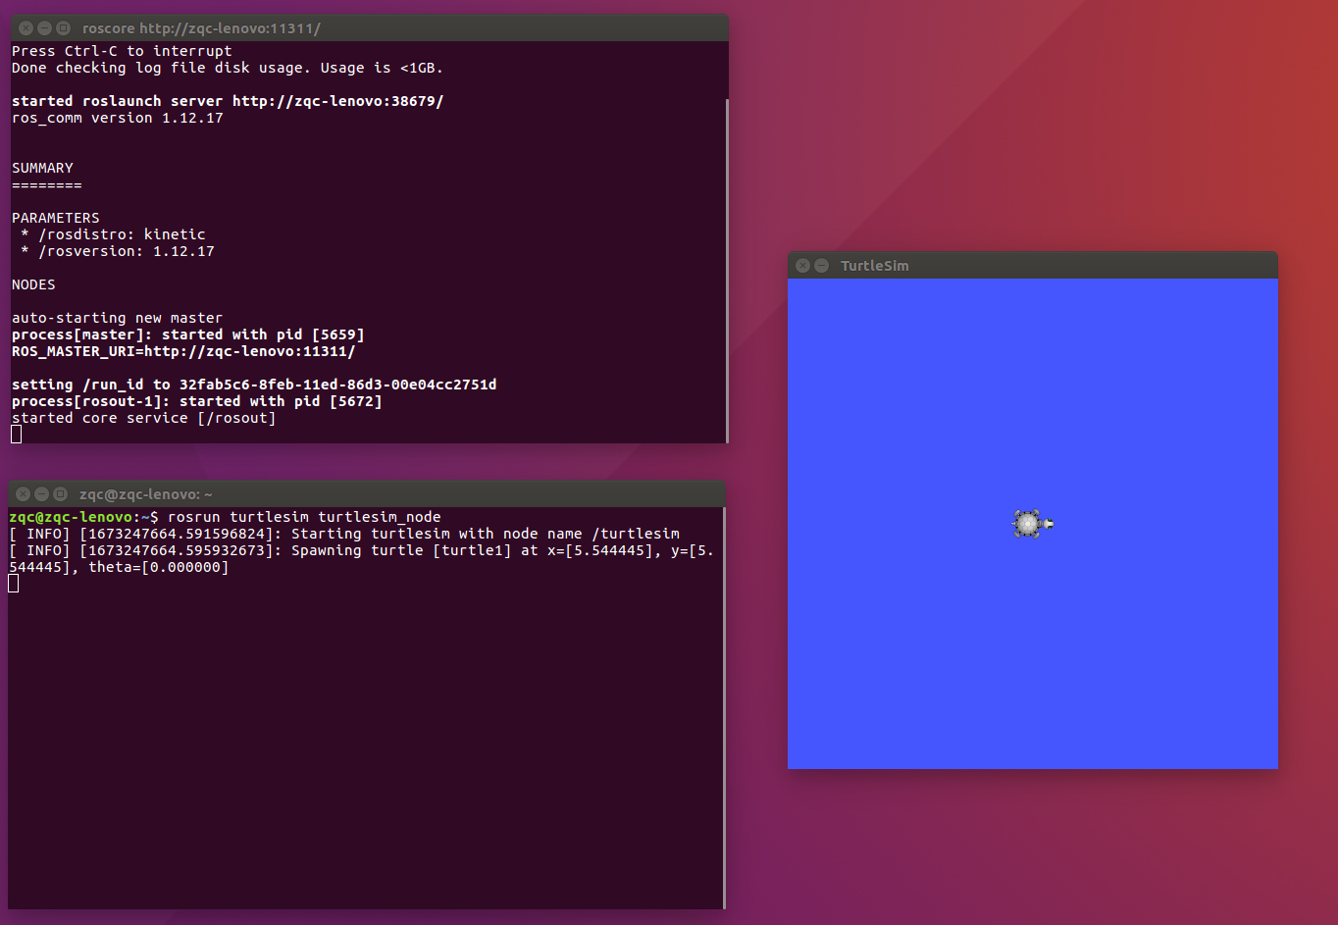

* 运行turtlesim功能包的turtle_teleop_key

打开一个新的终端窗口并执行以下命令。将显示下面消息，并执行turtlesim功能包中的turtle_teleop_key。如果您按下该终端窗口上的方向键（←，→，↑，↓），您将看到乌龟按照图3-6右侧所示的方向键移动。您必须在终端窗口中输入键盘。这看似只是一个简单的仿真，但实体机器人也可以通过这种方式进行远程控制。

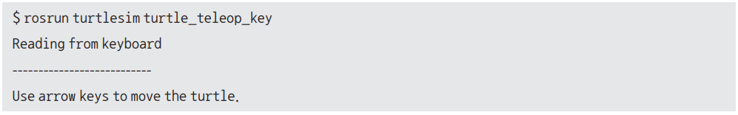

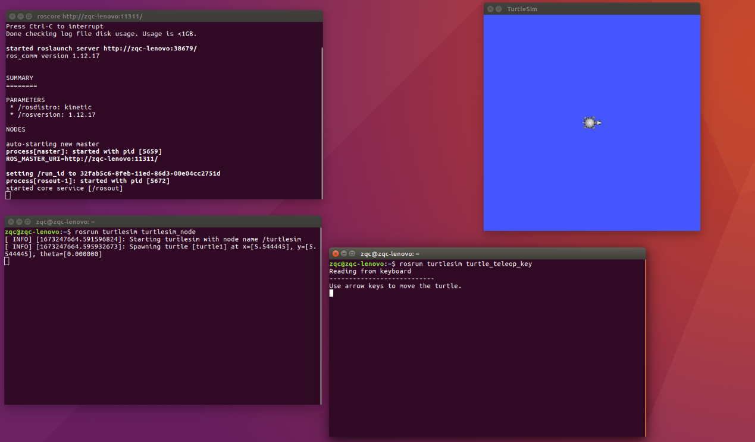

将鼠标聚焦在第三个 terminal 窗口上（即输入rosrun turtlesim turtle_teleop_key的端口！！！），然后操作键盘上的方向键

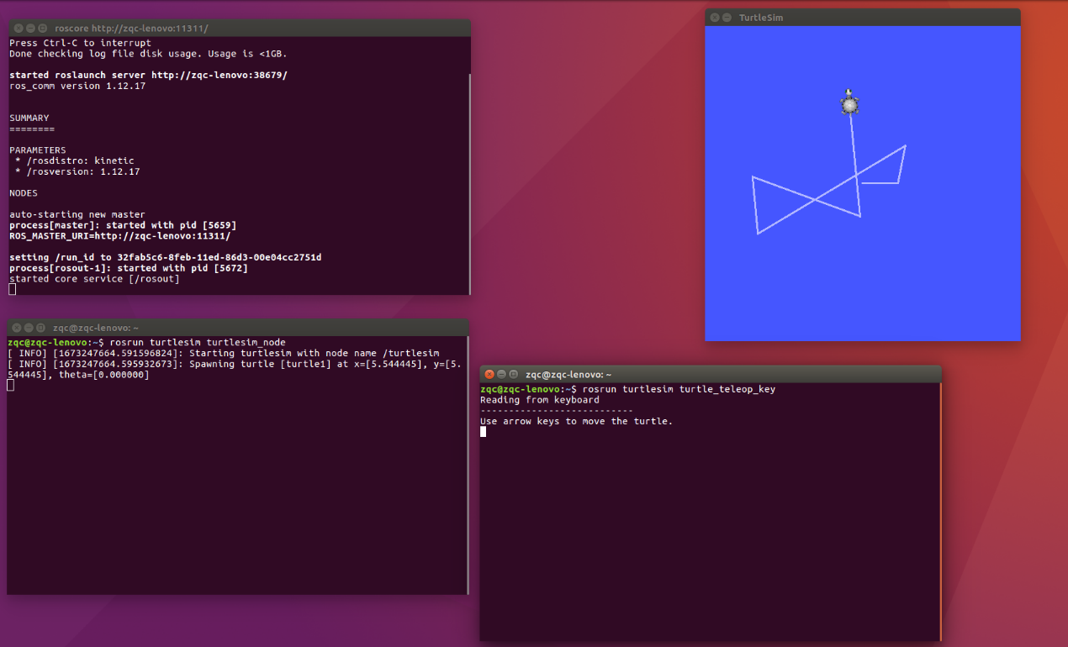

* 运行rqt_graph功能包的rqt_graph

打开一个新的终端，在新的终端窗口中执行rqt_graph命令，这将启动rqt_graph功能包的rqt_graph节点。其结果是当前正在运行的节点（程序）的信息图，如图3-7所示。



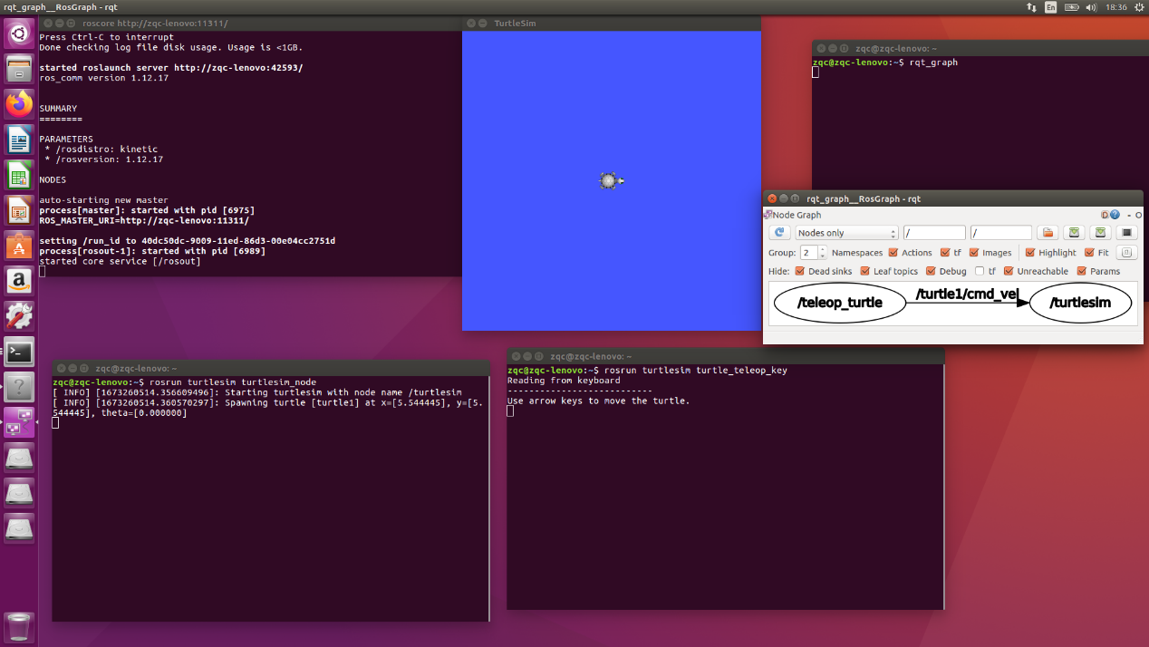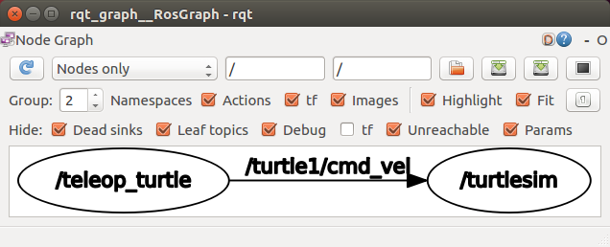

rqt_graph节点以GUI形式显示关于当前正在运行的节点的信息。圆圈表示节点，正方形表示话题。从图3-7可以看到，箭头从/teleop_turtle节点开始，通往/turtlesim。这表示两个节点正在运行并且这两个节点之间正在发生消息通信。

并且/turtle1/cmd_vel是turtle1话题的子话题，是两个节点之间的话题的名称，意味着在teleop_turtle节点中通过键盘输进来的速度命令通过话题将消息发送给turtlesim。

换句话说，使用先前执行的两个节点，将键盘命令传送到机器人仿真器。欲了解更多

信息，请参考以下章节。如果您已圆满完成目前为止的测试，那么您做完了ROS运行测试。

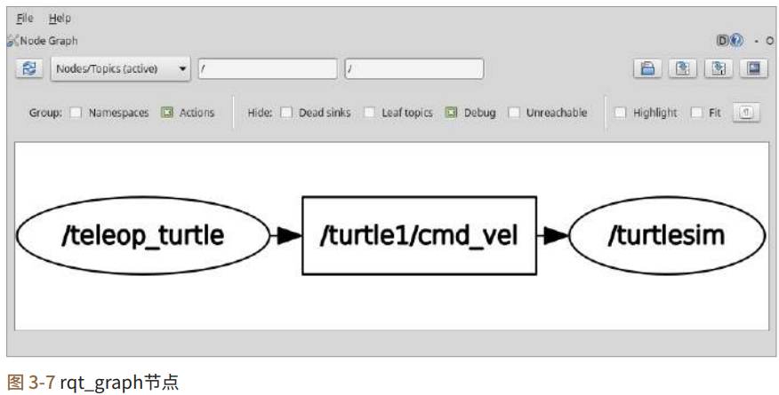

* 退出节点

窗口中按[Ctrl+c]终止所有被执行的roscore和节点。作为参考，[Ctrl+c]用于强制终止Linux/Unix中的程序。

依次倒序在四个terminal窗口下，按下Ctrl+C，结束仿真

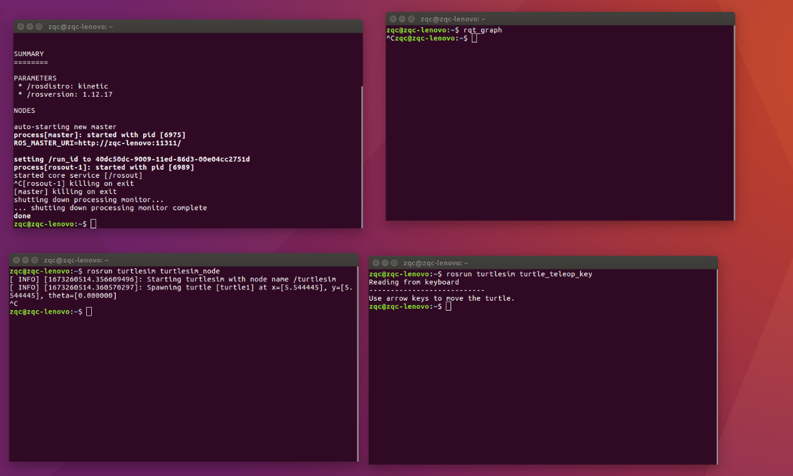

至此，ROS的安装、配置与测试就全部结束了，下面就正式开启ROS精彩的旅程！

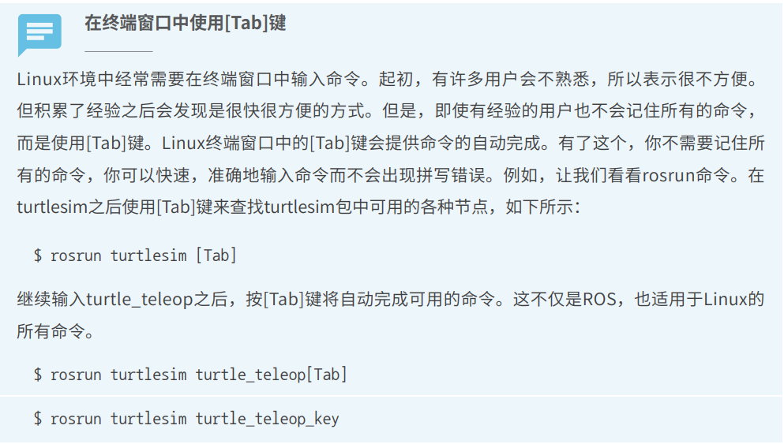

## 3-安装VScode

### VS code安装

#### 官网下载安装包（下载速度极慢，基本没希望）

<https://code.visualstudio.com/Download>

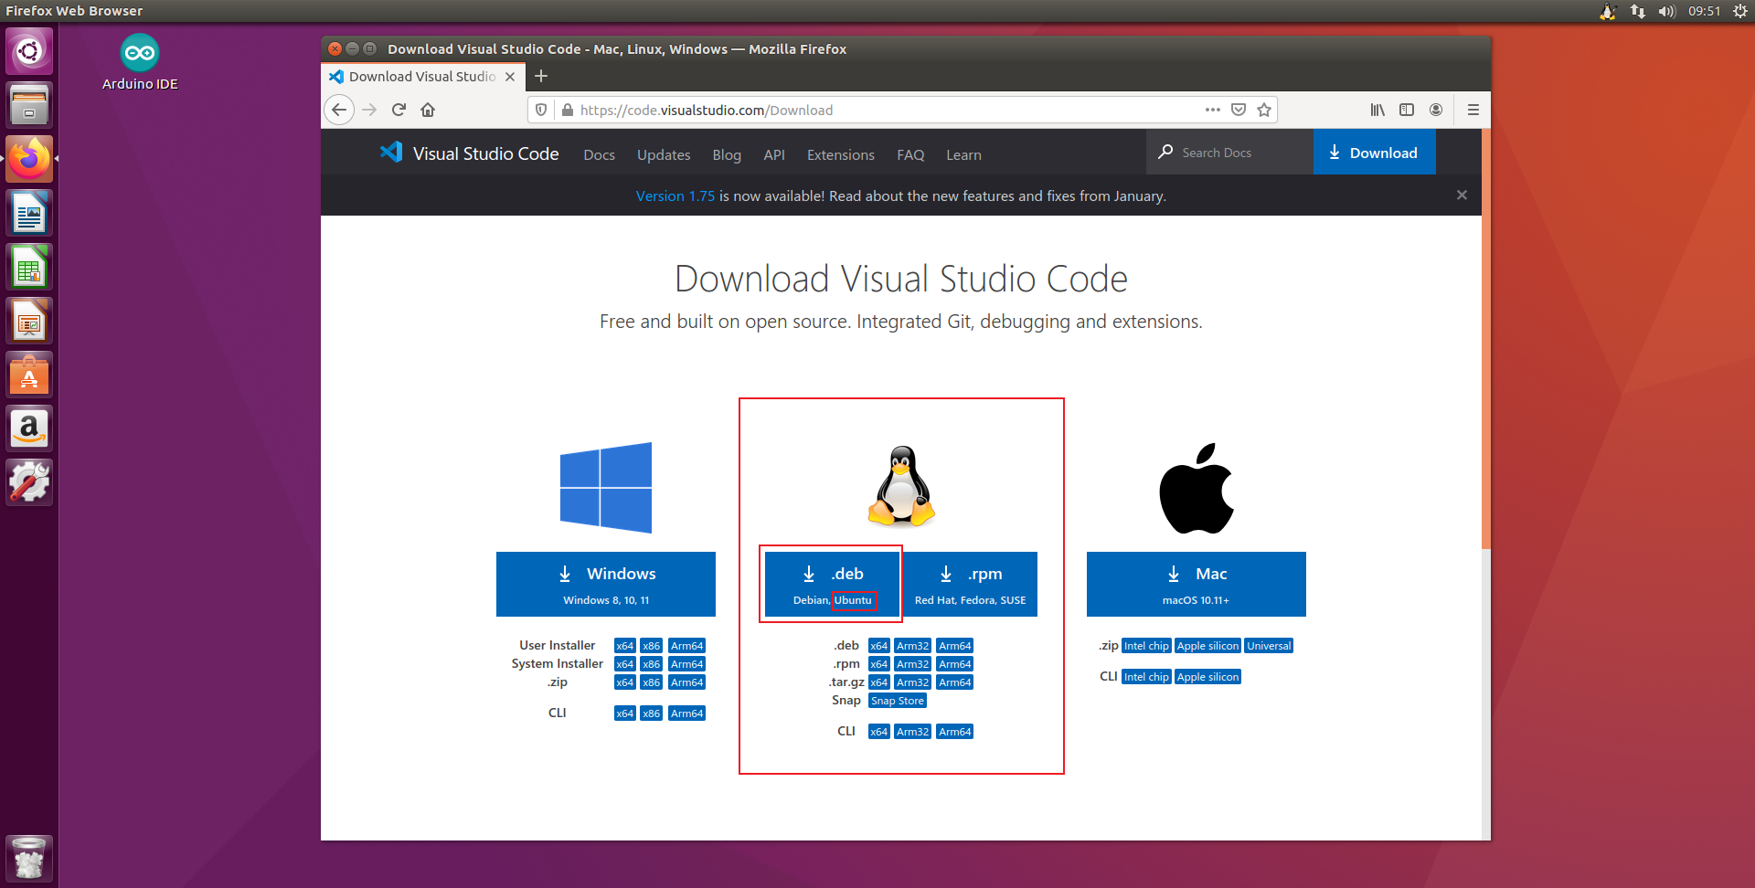

Ubuntu的需要下载.deb文件

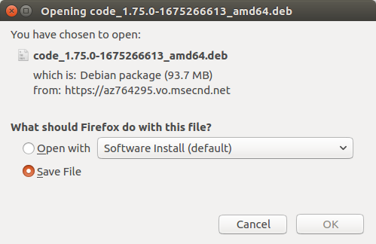

无论是windows还是linux，安装包下载都很慢，基本没进度。

#### 使用命令行安装（用这个）

##### 方法一（笔记本成功安装）：

<https://blog.csdn.net/qq_50840738/article/details/126060563>

使用命令行下载

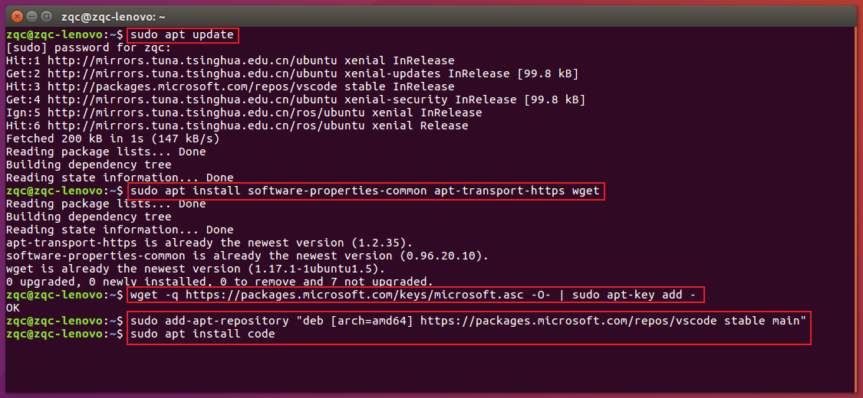

虽然下载得慢一些，但是不至于像官网那样一直不动

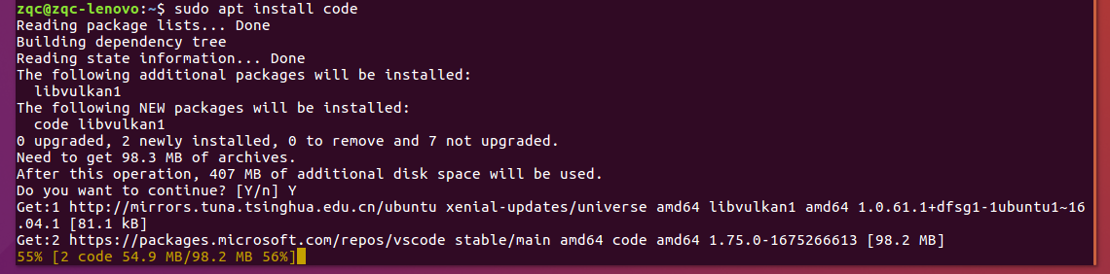

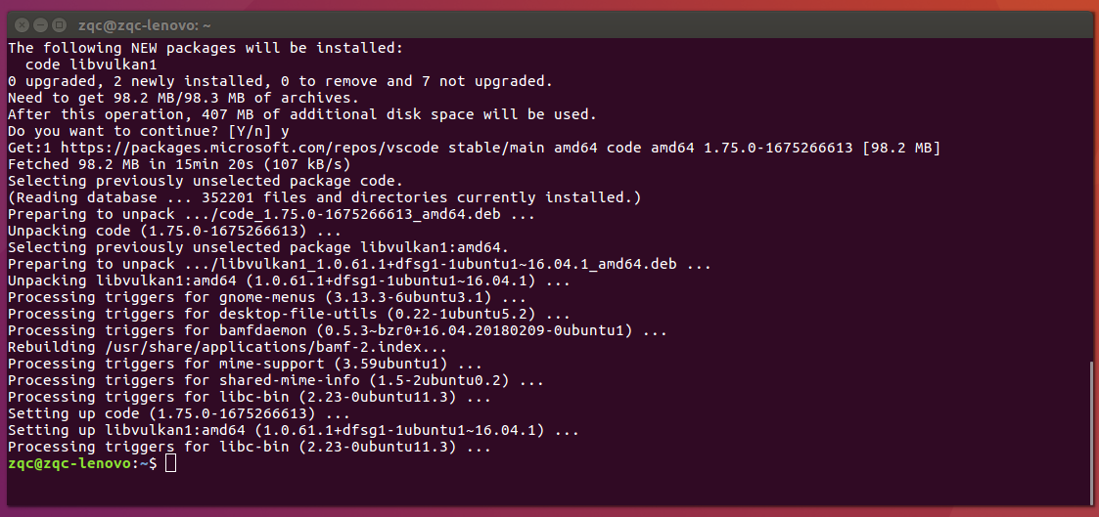

##### 方法二（微软官网）：

<https://code.visualstudio.com/docs/setup/linux>

微软官网也有，基本差不多的命令行安装方式

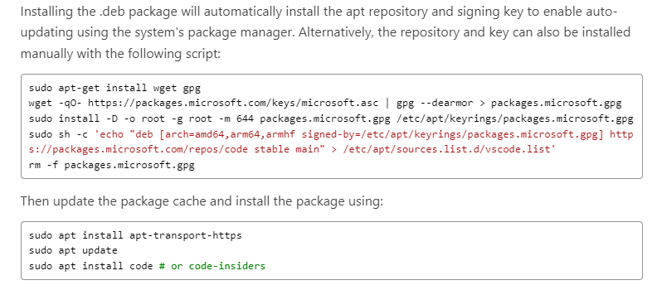

注：sudo apt-get install wget gpg时

若提示E: Package 'gpg' has no installation candidate

不用管，我们输入gpg --version，会发现gpg早已经安装好

实际上gpg的安装方法应该是sudo apt install gnupg，不是sudo apt install gpg

用一个虚拟机环境试试

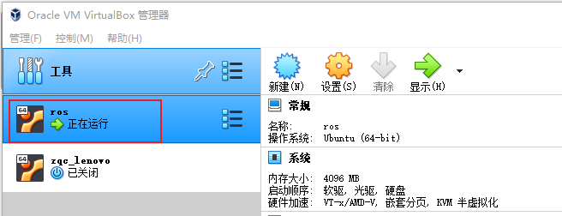

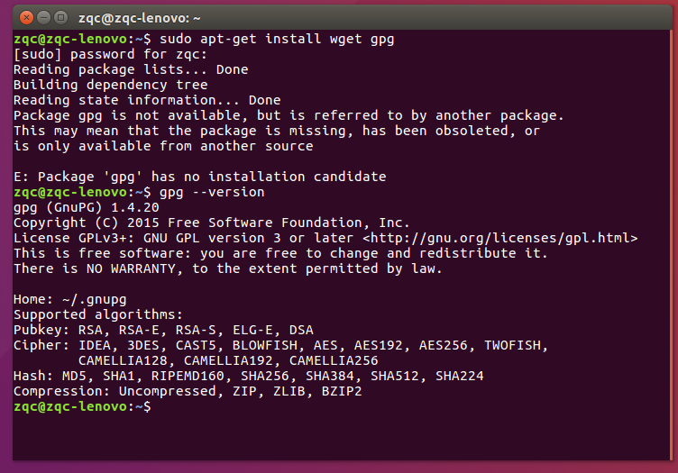

密钥的存放目录：/home/.gnupg

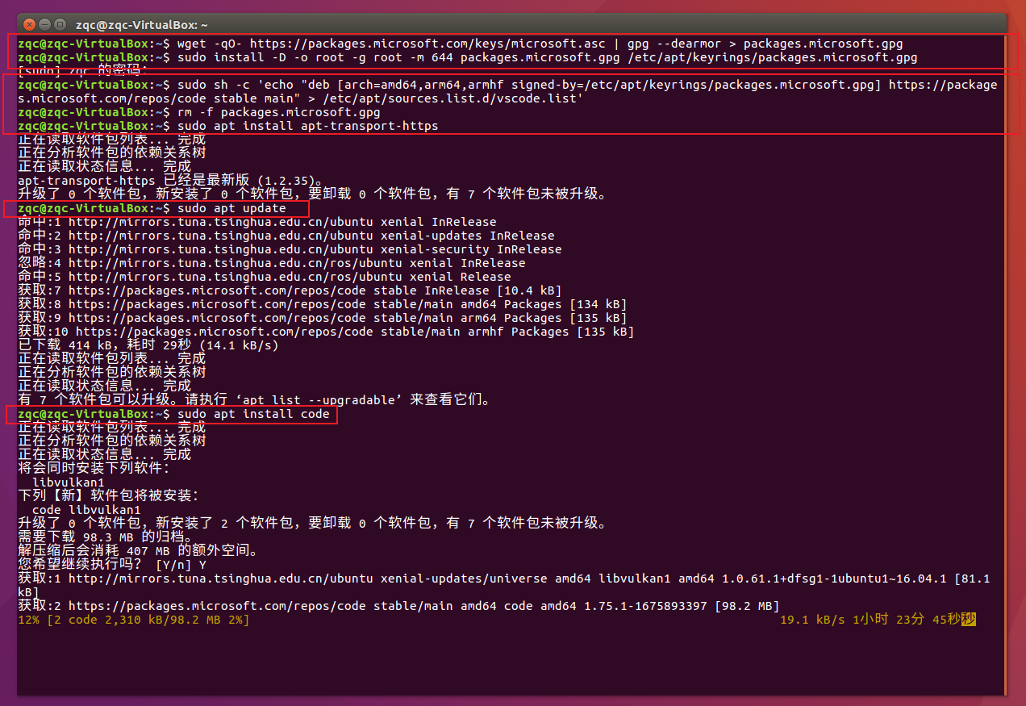

下载确实比较慢

### 设置自动保存

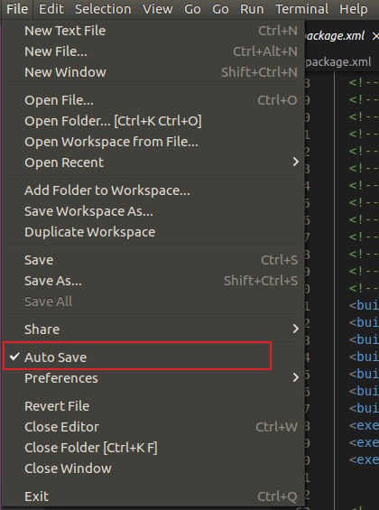

## 4-安装Anaconda管理虚拟环境

<https://blog.csdn.net/qq_41990294/article/details/110187156>

虚拟环境的作用

问题：如果在一台电脑上, 想开发多个不同的项目, 需要用到同一个包的不同版本, 如果使用上面的命令, 在同一个目录下安装或者更新, 新版本会覆盖以前的版本, 其它的项目就无法运行了.

解决方案 :

虚拟环境可以搭建独立的python运行环境, 使得单个项目的运行环境与其它项目互不影响.

#### 重要资料

清华大学开源软件镜像站

<https://mirrors.tuna.tsinghua.edu.cn/help/anaconda/>

CSDN博客

<https://blog.csdn.net/qq_41990294/article/details/110187156>

#### 安装Anaconda

参考：<https://blog.csdn.net/qq_41990294/article/details/110187156>

##### 下载Anaconda3-2020.11安装包

前往官方下载页面下载；

或者前往清华大学开源软件镜像站下载

###### 官网（不用）

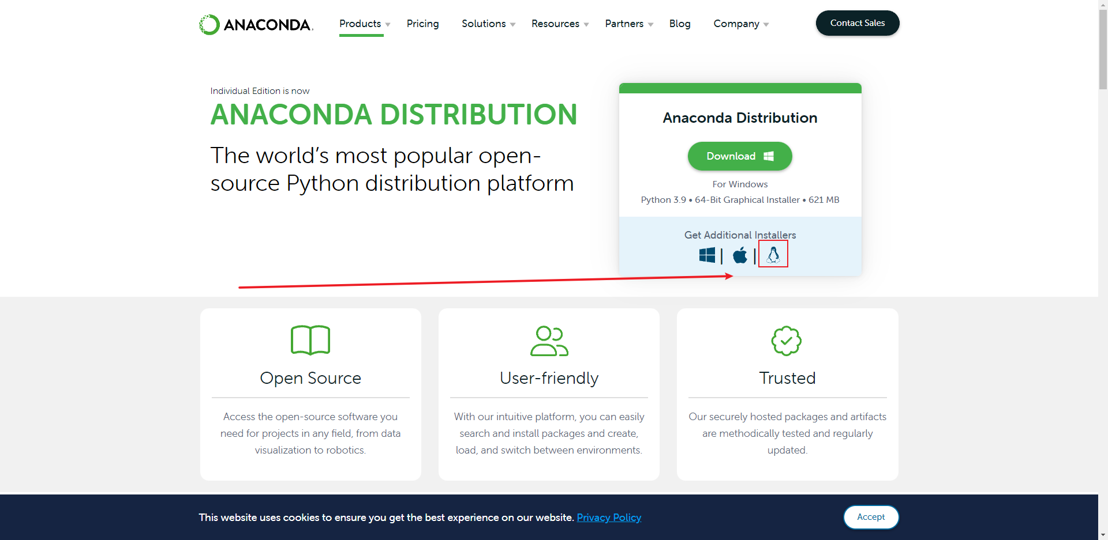

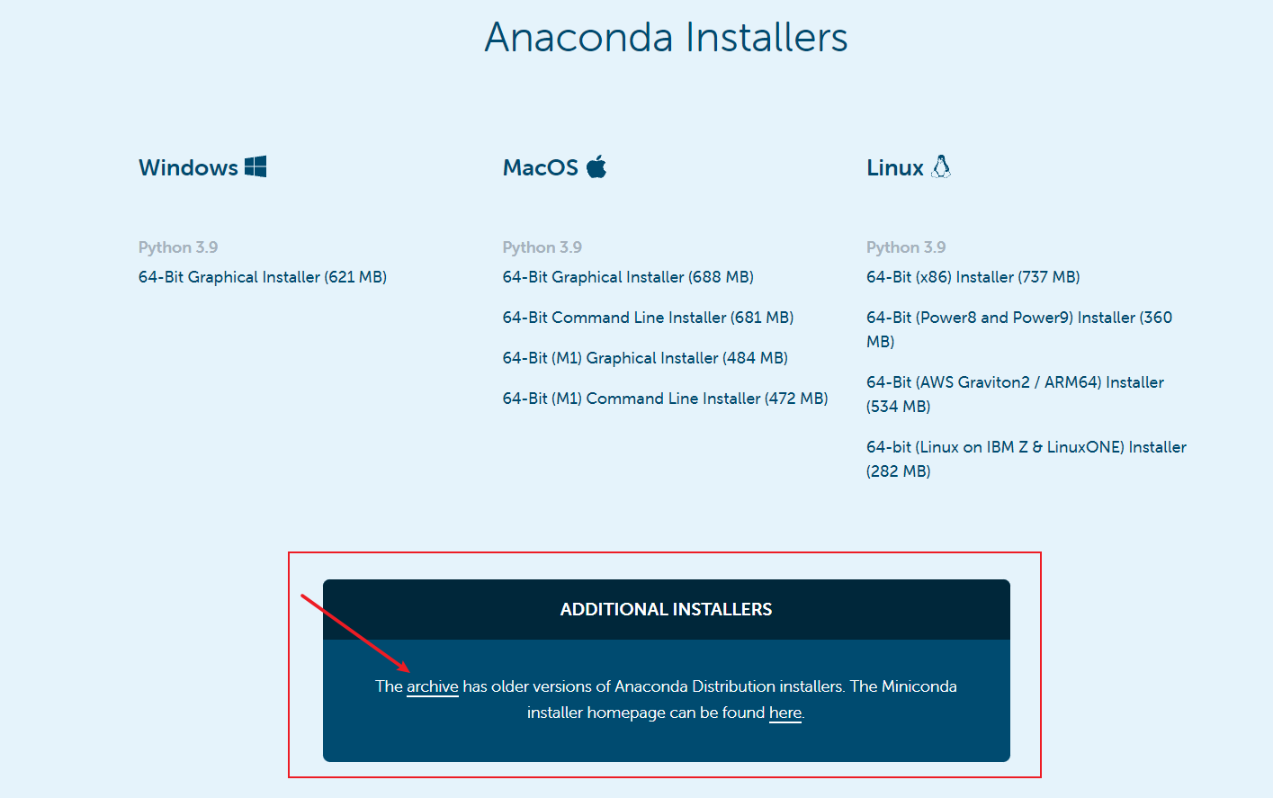

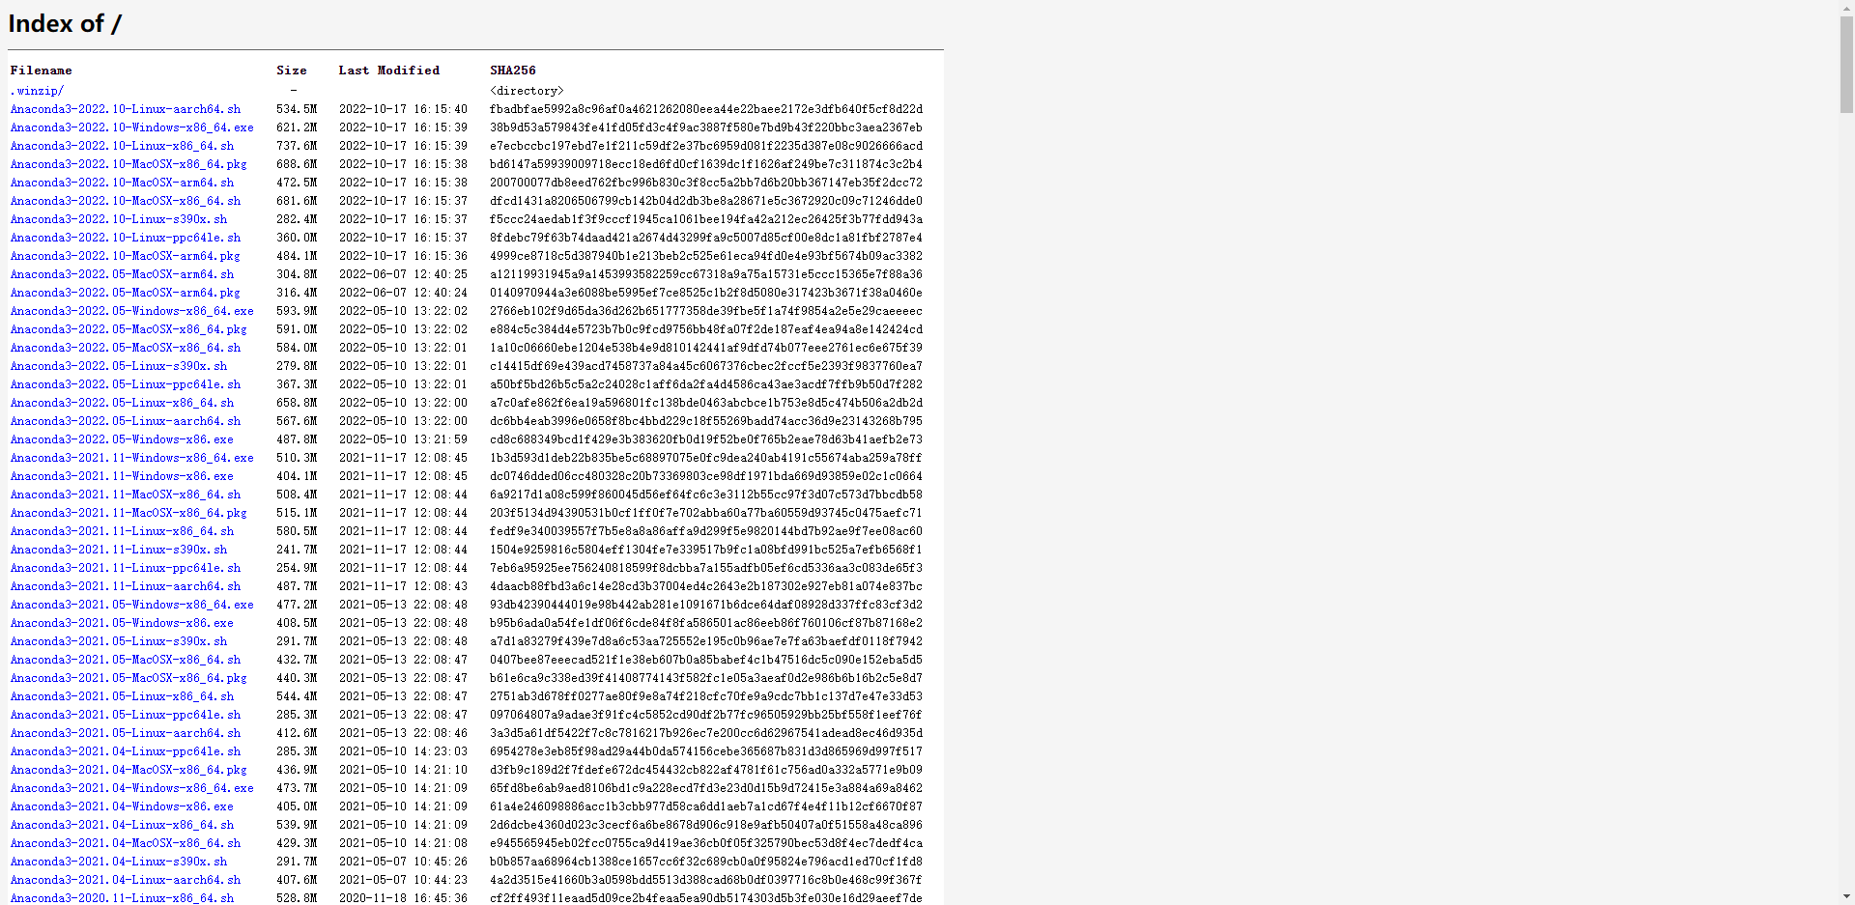

###### 清华源（用这个）

清华大学开源软件镜像站下载安装包

在Ubuntu的Firefox浏览器中输入<https://mirrors.bfsu.edu.cn/anaconda/archive/?C=M&O=A>

下载

Anaconda3-2020.11-Linux-x86_64.sh

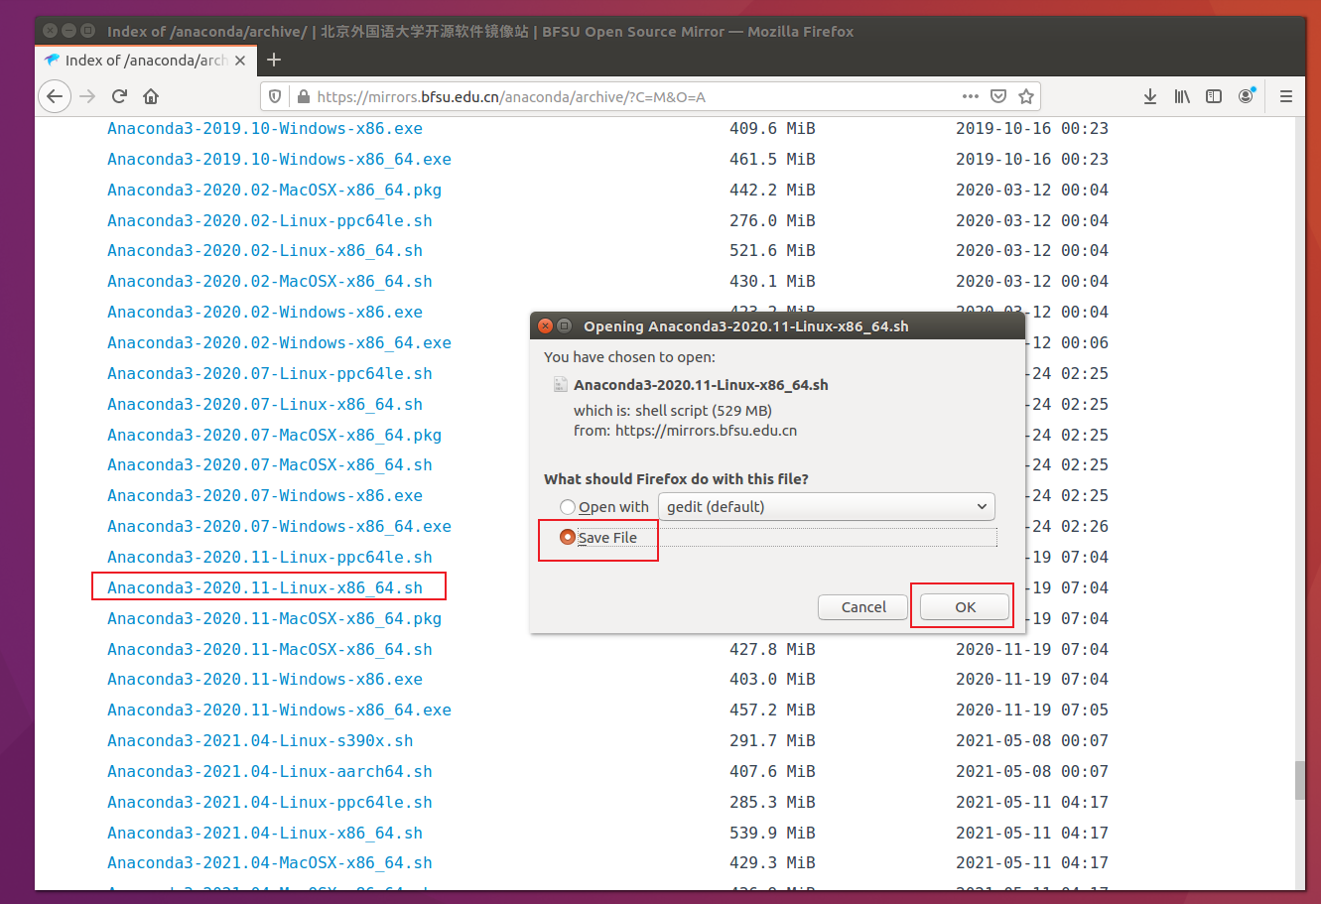

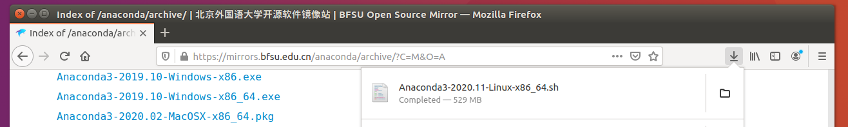

Anaconda3-2020.11-Linux-x86_64.sh在~/Downloads路径下，

我们把.sh文化移动到~/Installpack路径下

##### 安装Anaconda

~/Installpack路径下，单击鼠标右键 Open in Terminal ,

在Terminal中执行以下命令：

bash Anaconda3-2020.11-Linux-x86_64.sh

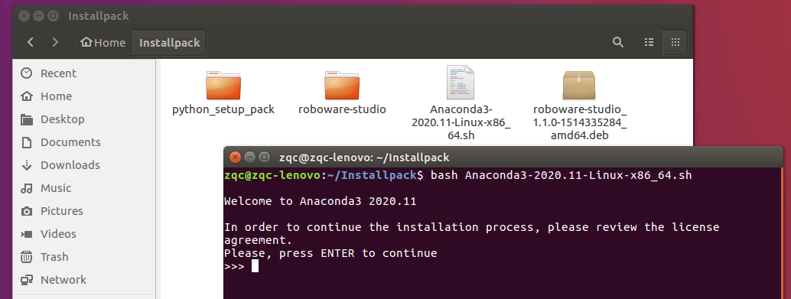

接下来根据提示输入完成安装：

按下Enter回车键，继续安装

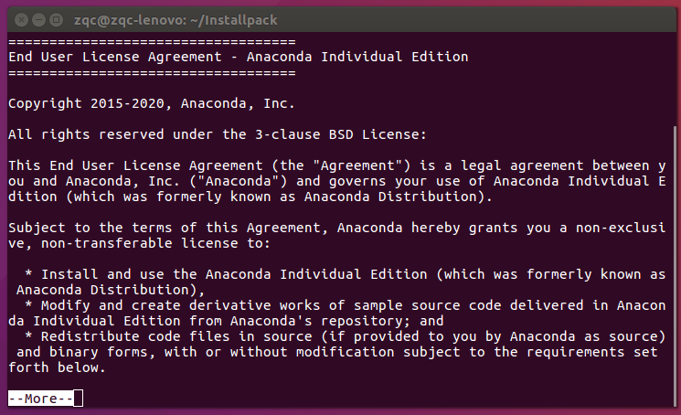

按下Enter回车键，阅读注册信息，比较长，可以一直按着；

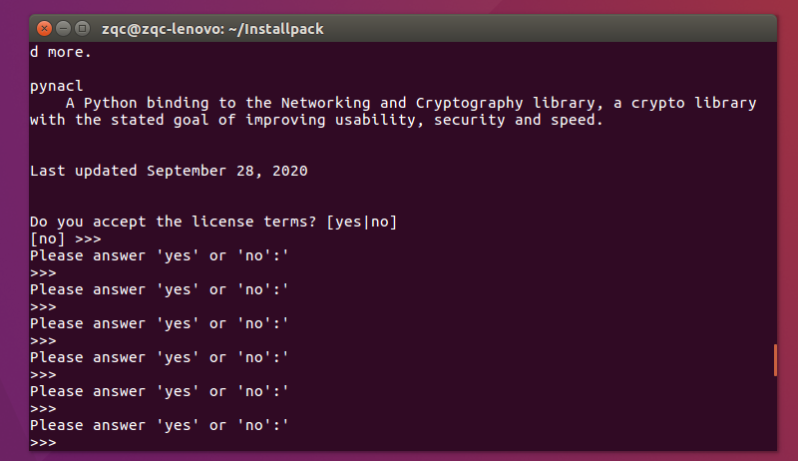

输入yes

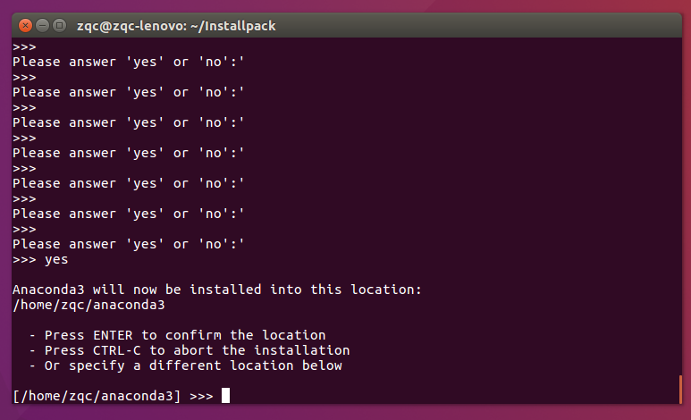

可以确认安装位置 /home/zqc/anaconda3，也可以自定义；我们不更改

按下Enter回车键，开始安装

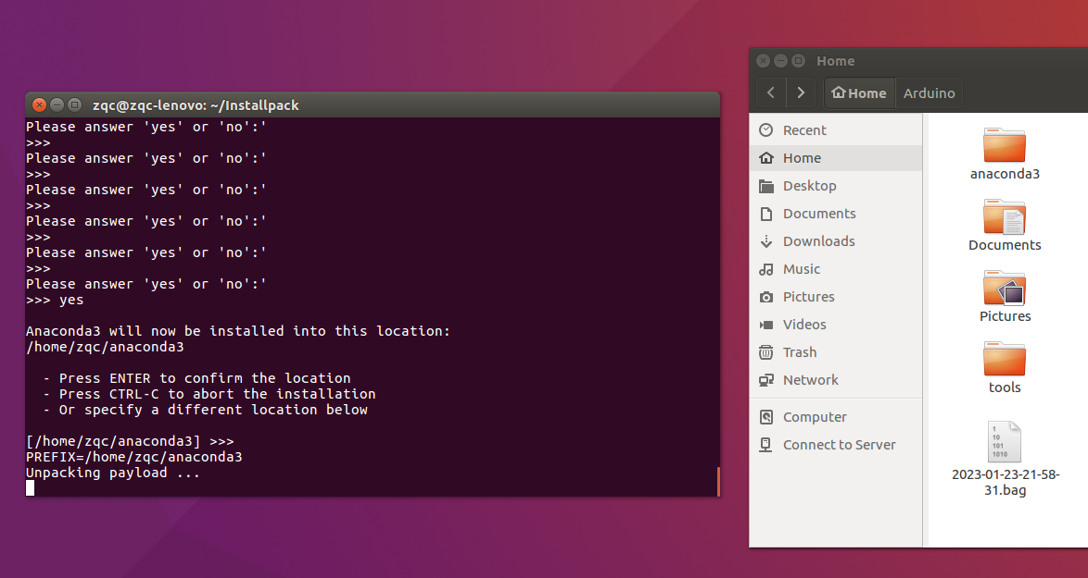

等待安装

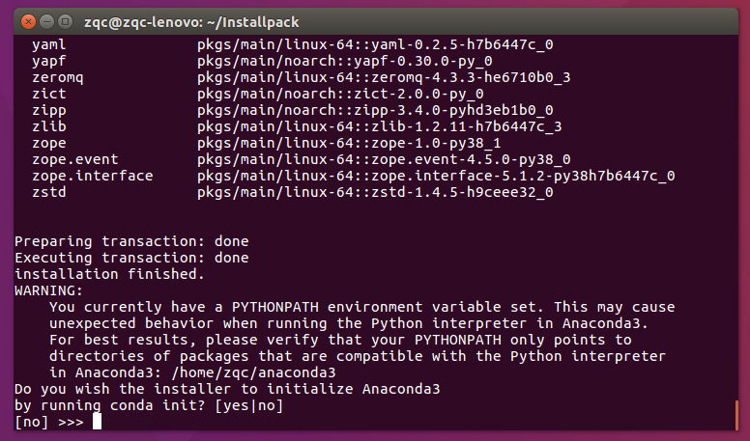

选择是否进行Anaconda的初始化，这个初始化是添加环境变量。

输入“yes”选择添加环境变量；

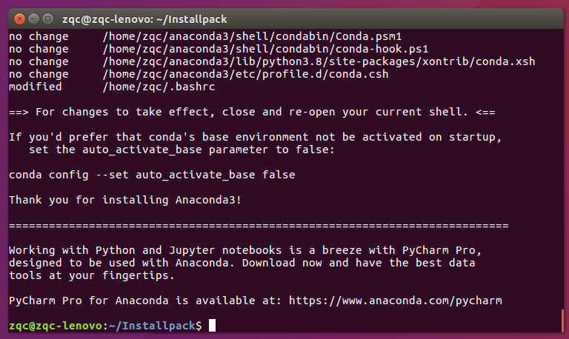

安装完成

查看一下环境变量：

sudo gedit ~/.bashrc

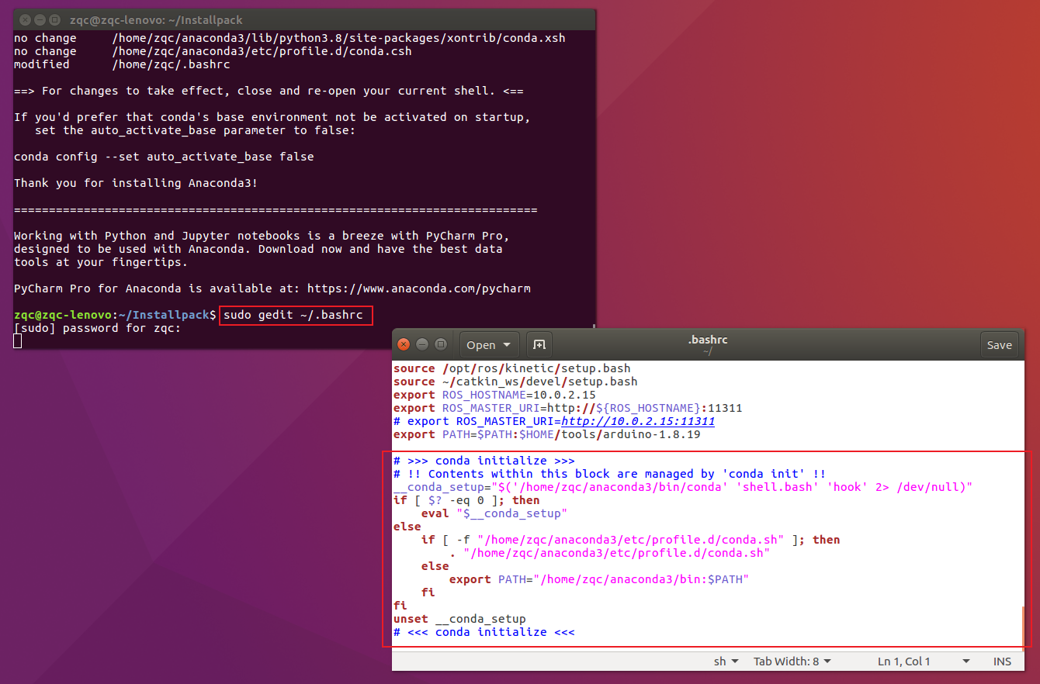

没有问题

使用conda --version

使用conda info

验证安装是否成功

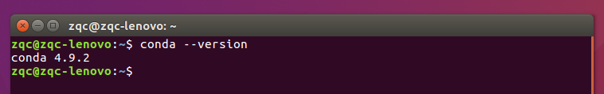

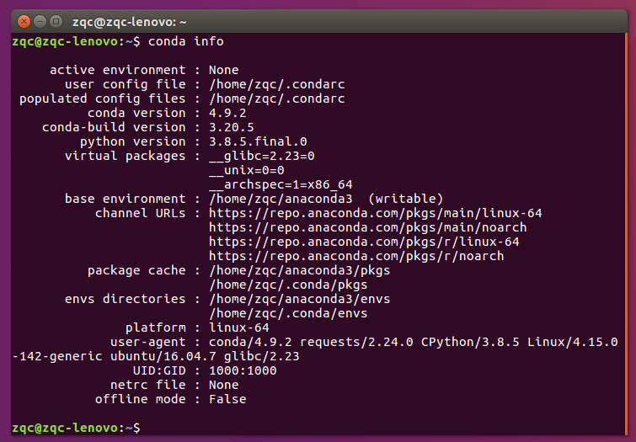

查看anaconda的base环境的python版本，3.8.5

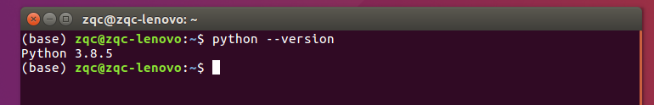

运行python发现，已经是Anaconda环境下的了：

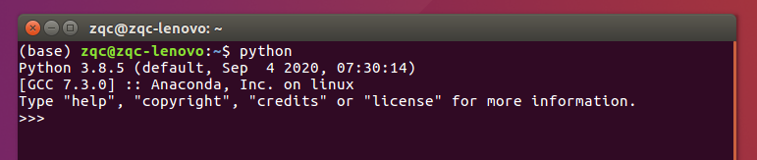

##### 去除终端出现的(base)字样

每次打开终端，左上角都会多了（base）字样

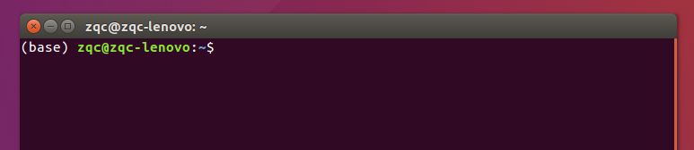

不能让默认进入base环境，因为后面我们还要创建更多虚拟环境呢！

可以通过修改conda的配置来实现永久更改。

<https://www.freesion.com/article/44221518272/>

###### 方法一（不完美，使用方法二）：

使用conda config --show查看conda的配置，如下：

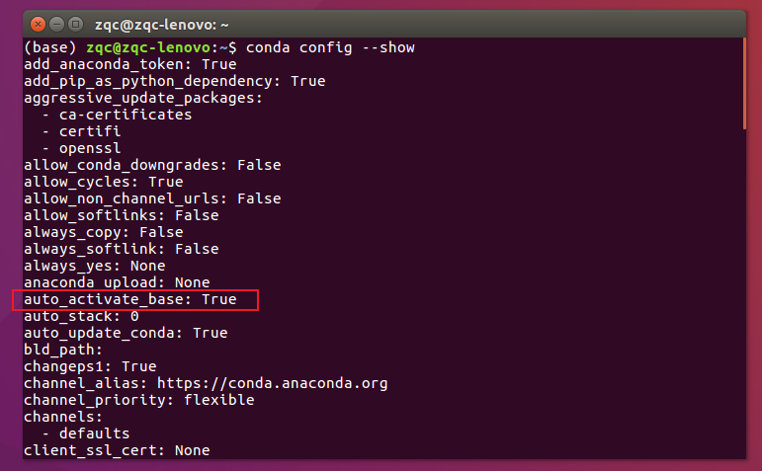

可以发现，之所以会出现base，是因为框中参数auto_activate_base为True，即默认启动base，

需要让auto_activate_base为False

命令行执行：（取消默认加载环境）

conda config --set auto_activate_base false

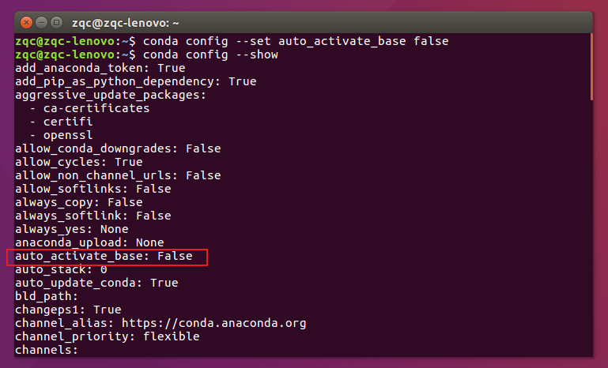

这个方法其实就是把auto_activate_base: false写入~/.condarc

sudo gedit ~/.condarc

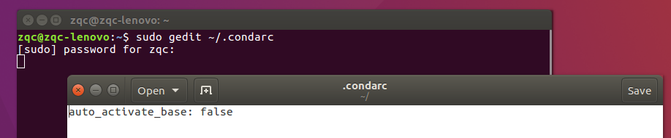

<https://blog.csdn.net/weixin_39487353/article/details/104666953>

.condarc一般表示 conda的配置文件，在用户的home目录（windows：C:\\users\\username\\，linux：/home/username/）。

但对于.condarc配置文件，是一种可选的（optional）运行期配置文件，其默认情况下是不存在的，但当用户第一次运行 conda config命令时，将会在用户的家目录创建该文件。

消除base后,在终端输入python时发现，此时python的版本不是对应anaconda版本里的3.8.5了，

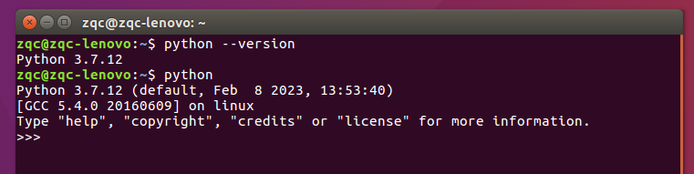

所以这个方法不完美，我们删掉~/.condarc的内容

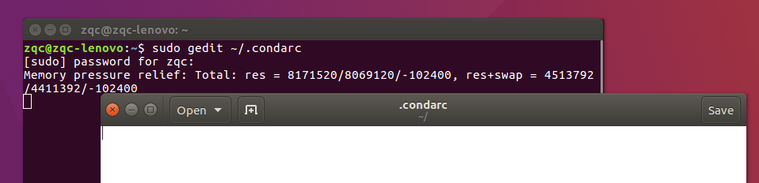

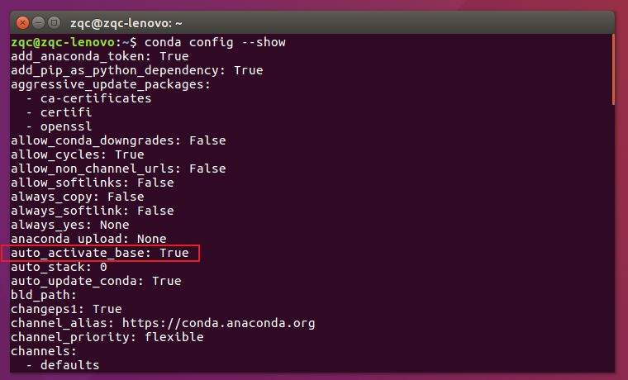

Auto_activate_base又变回了True

###### 方法二：

查看环境变量：

sudo gedit ~/.bashrc

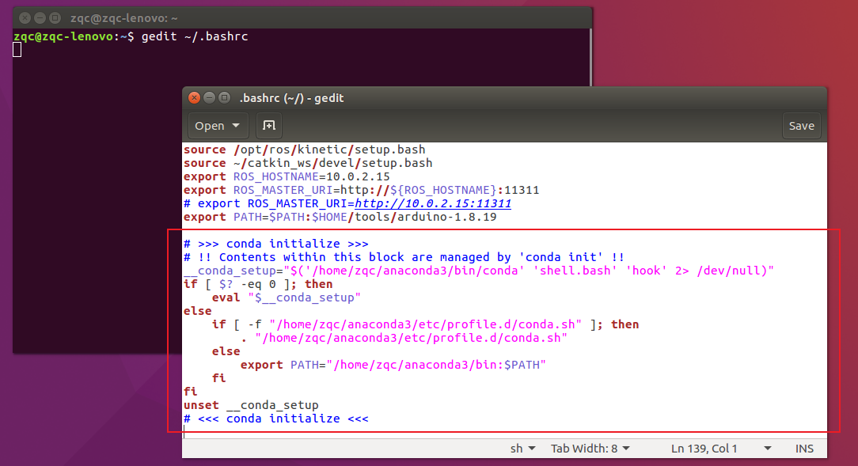

我们找到了问题的源头，那就是anaconda自动加入了命令到 .bashrc中。

在我们打开终端的时候自动执行了 conda activate base 命令，

注释掉这一整段，换成只有一句export PATH="/home/zqc/anaconda3/bin:$PATH"

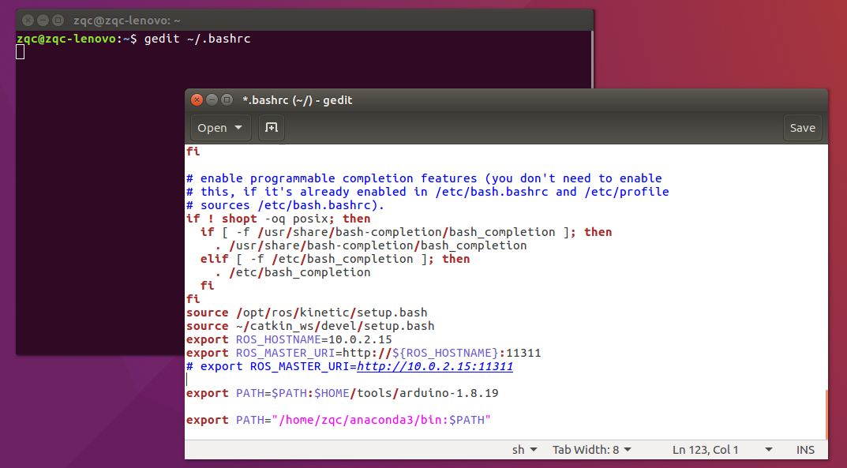

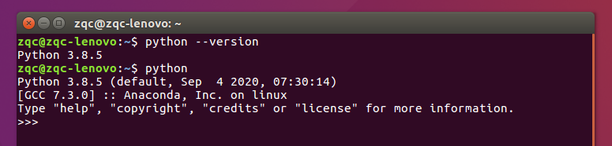

##### conda修改清华源

<https://mirrors.tuna.tsinghua.edu.cn/help/anaconda/>

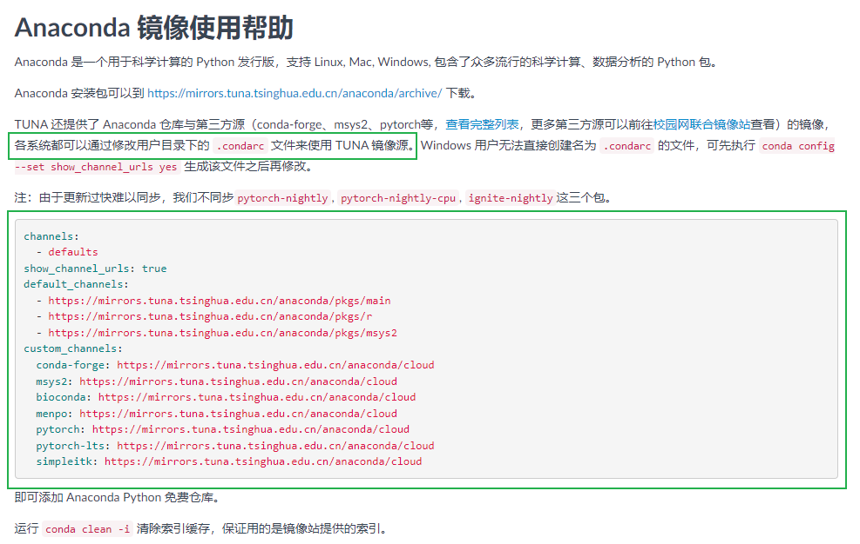

打开终端，输入sudo gedit ~/.condarc

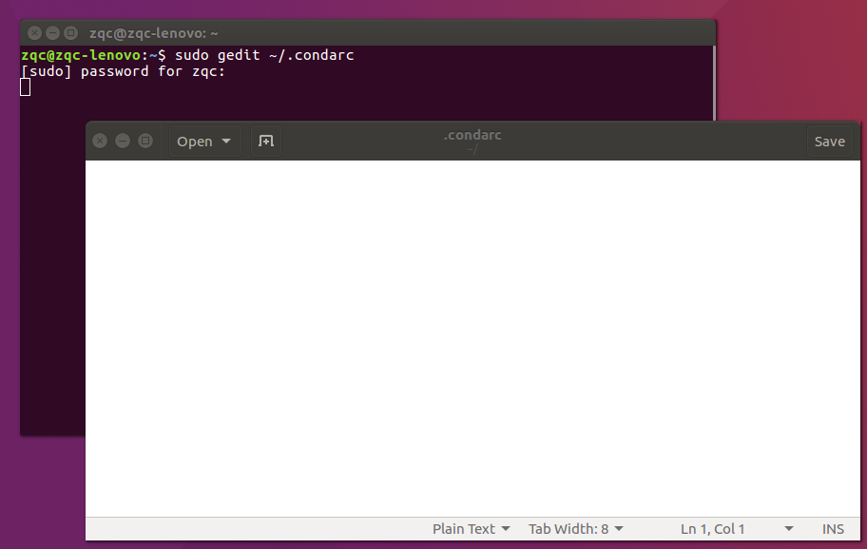

输入如下内容：

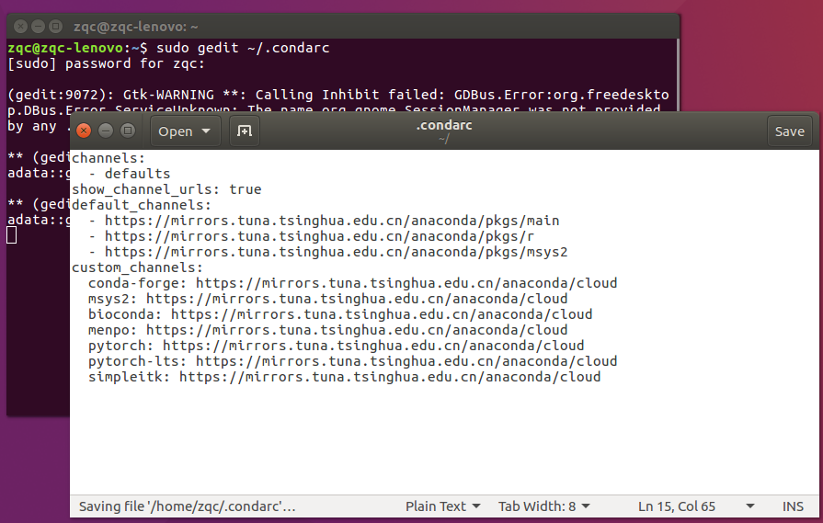

即可添加 Anaconda Python 免费仓库。

注：show_channel_urls：true #设置搜索时显示通道地址

运行 conda clean -i 清除索引缓存，保证用的是镜像站提供的索引。

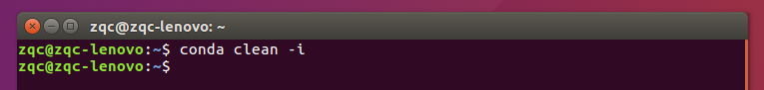

查看现在用的是哪些源

conda config --show-sources # 显示~/.condarc中的所有内容

conda config --show channels # 只显示~/.condarc中的channels中的内容

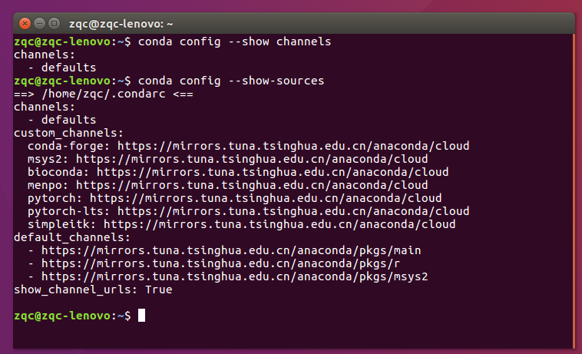

<https://blog.csdn.net/weixin_39487353/article/details/104666953>

.condarc一般表示 conda的配置文件，在用户的home目录（windows：C:\\users\\username\\，linux：/home/username/）。

但对于.condarc配置文件，是一种可选的（optional）运行期配置文件，其默认情况下是不存在的，但当用户第一次运行 conda config命令时，将会在用户的家目录创建该文件

#### 创建虚拟环境（以yolov5为例）

##### 教程

<https://blog.csdn.net/qq_41990294/article/details/110187156>

<https://blog.csdn.net/m0_37605642/article/details/93660130>

<https://www.ngui.cc/el/1455750.html?action=onClick>

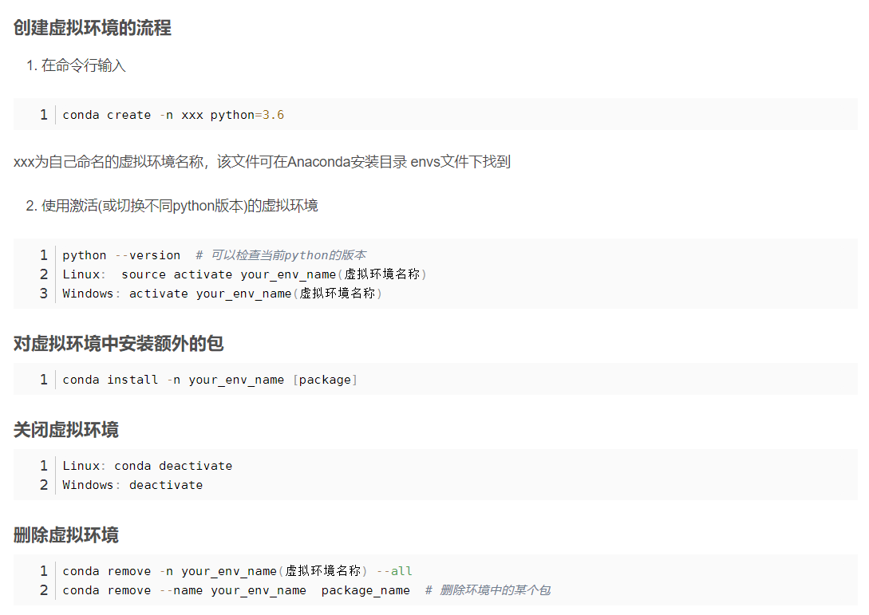

-n和-name可以替换的，一个意思

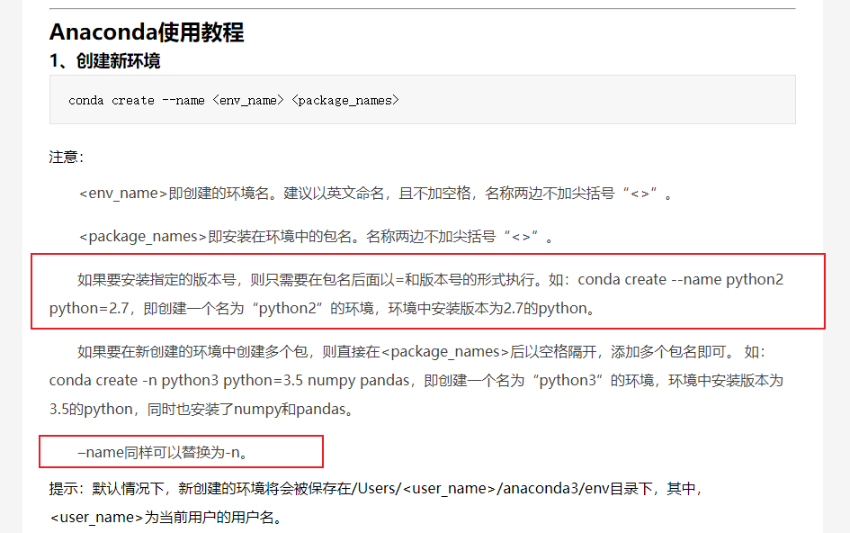

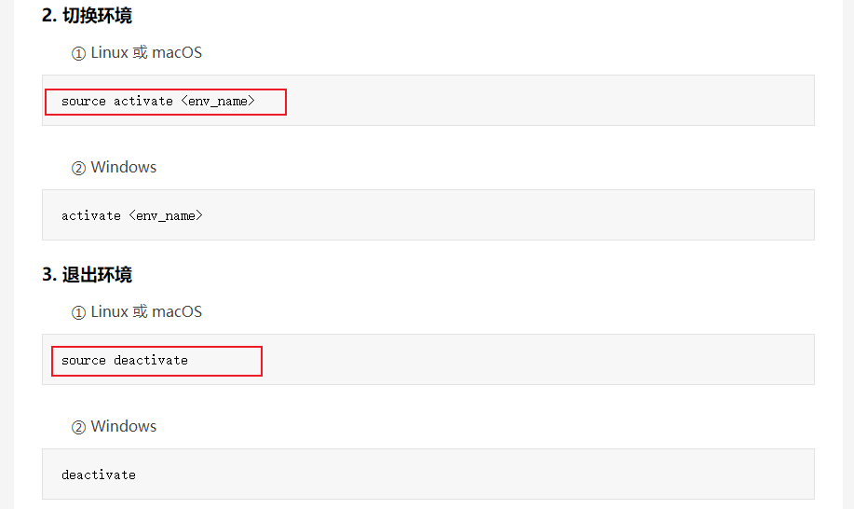

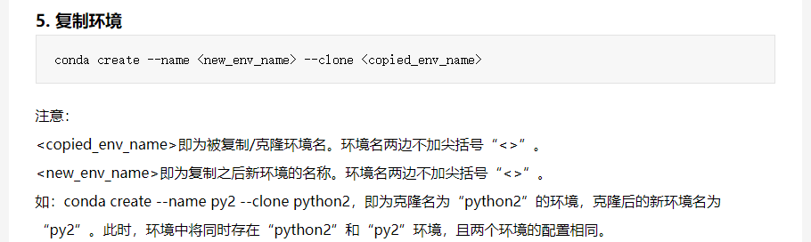

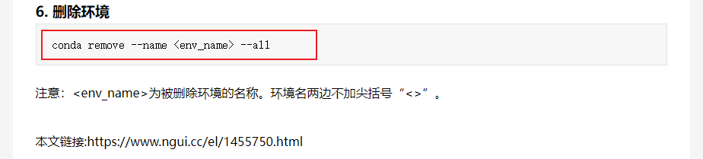

##### 创建过程（例子：为yolov5创建虚拟环境）

Step1: 创建虚拟环境yolov5

conda create -n yolov5 python=3.7

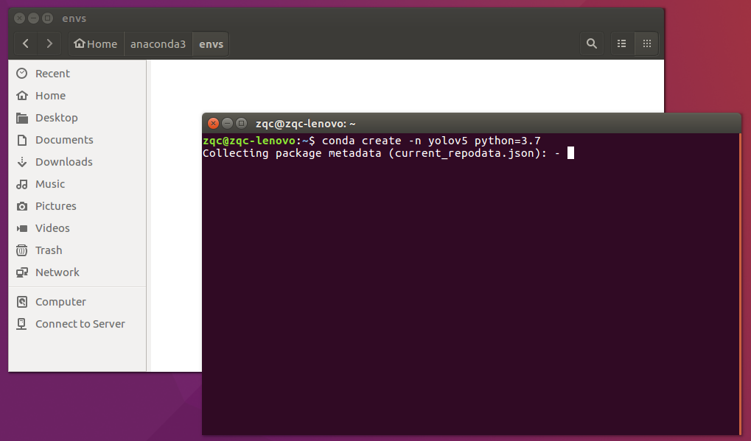

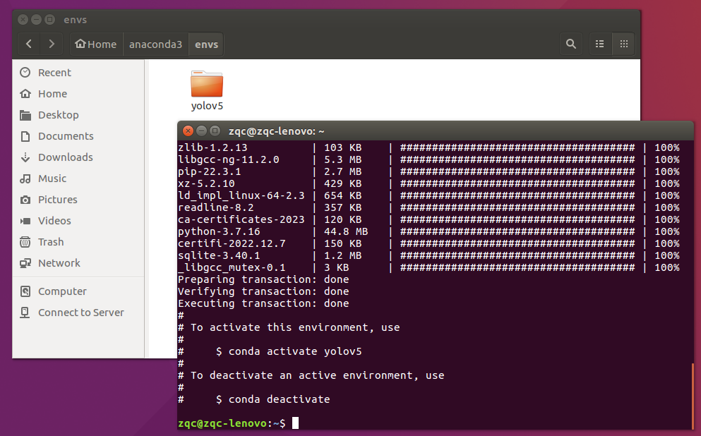

Step2:显示已创建环境

conda env list

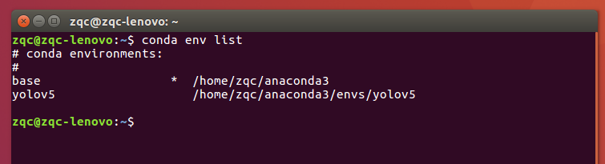

Step3: 激活yolov5虚拟环境

source activate yolov5

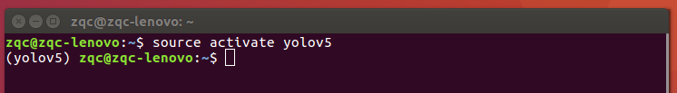

Step4: 查看yolov5中已有的包

conda list

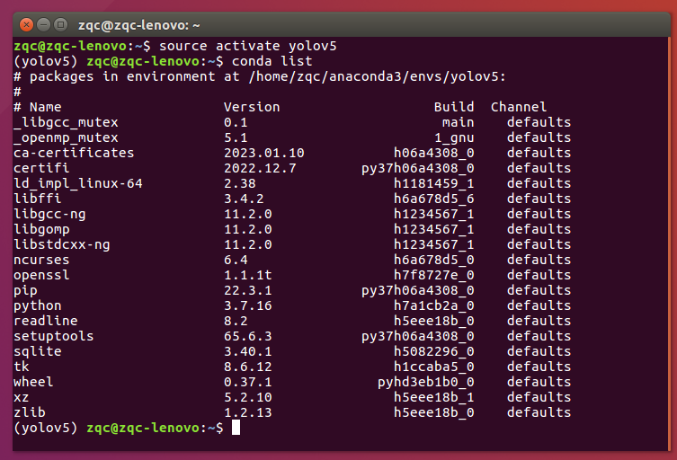

安装的python是3.7.16版本

Step5: 安装虚拟环境中仍需要的包

conda install -n yolov5 [package]

如果已经激活了目标虚拟环境，可以简化：

conda install [package]

注：

conda install [package] ==x.x # 安装指定版本的包

conda install -n 环境名 包名 # 在conda指定的某个环境中安装包

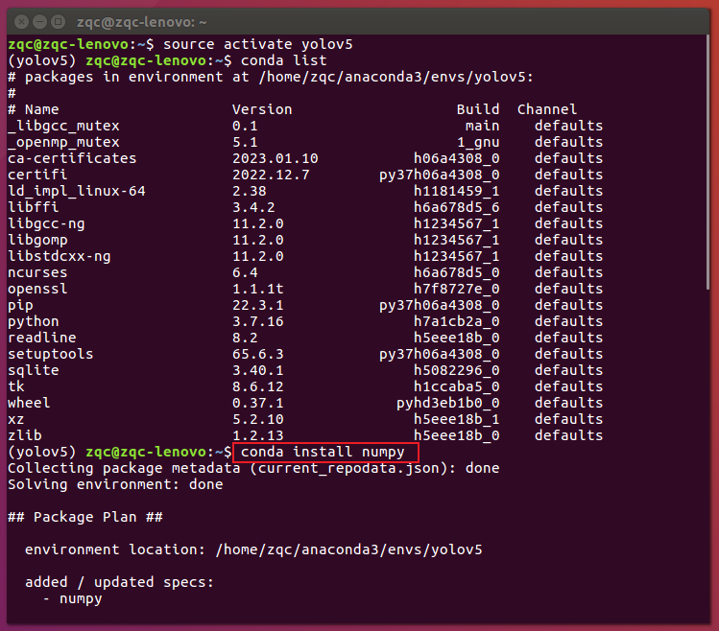

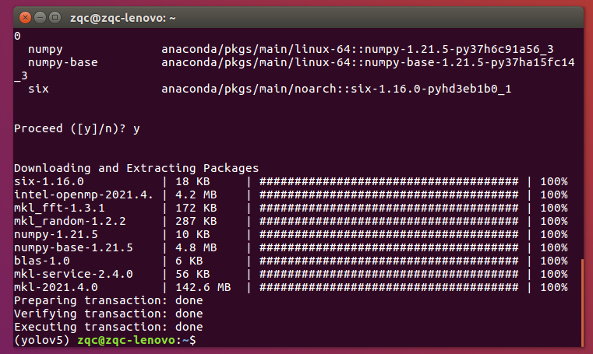

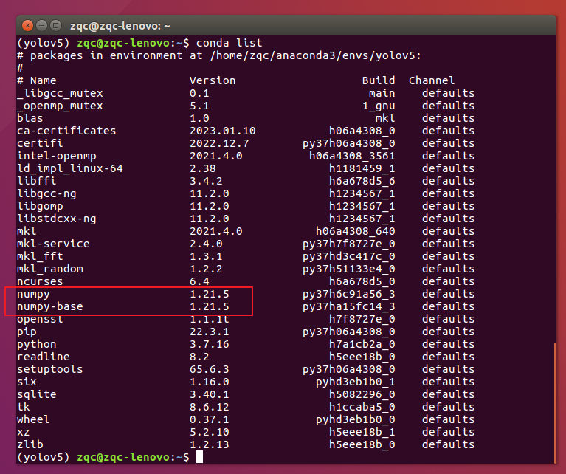

Step6: 删除虚拟环境中不需要的包

conda remove --name your_env_name package_name

如果已经激活了目标虚拟环境，可以简化

conda remove package_name

注：

conda install [package] ==x.x # 安装指定版本的包

conda install -n 环境名 包名 # 在conda指定的某个环境中安装包

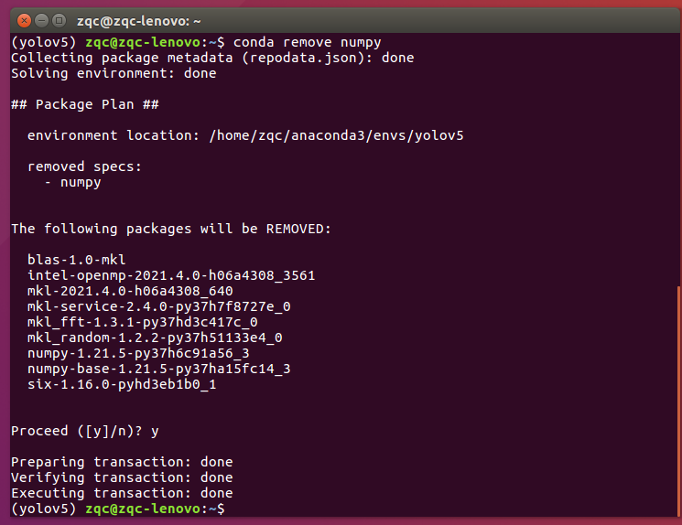

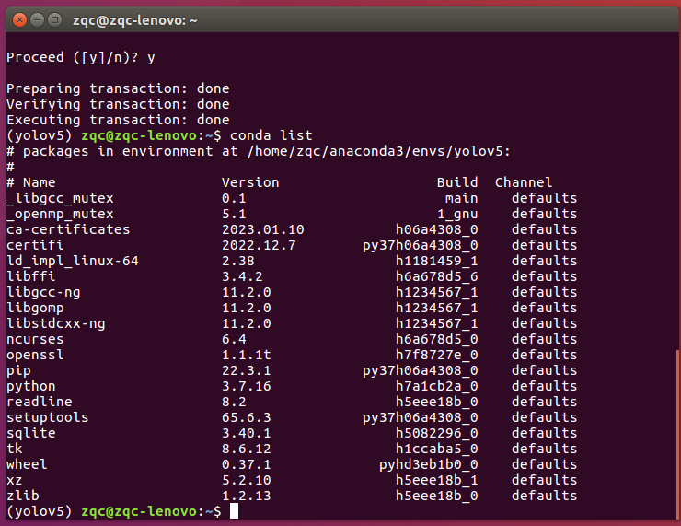

Step7: 关闭虚拟环境

conda deactivate

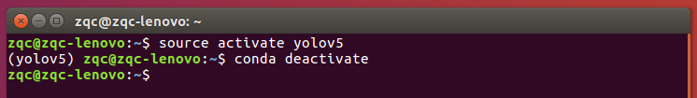

Step8: 删除虚拟环境yolov5

conda remove -n yolov5 --all

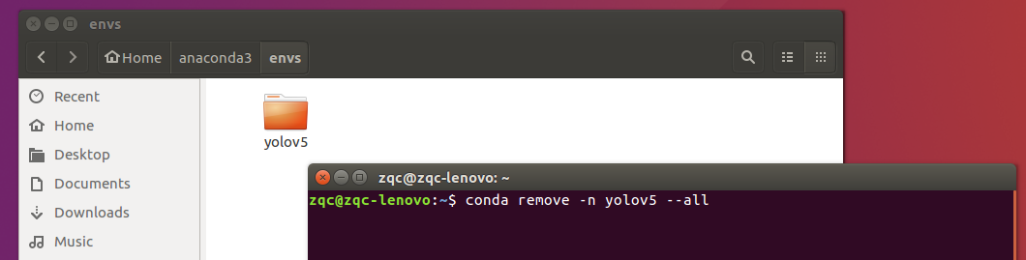

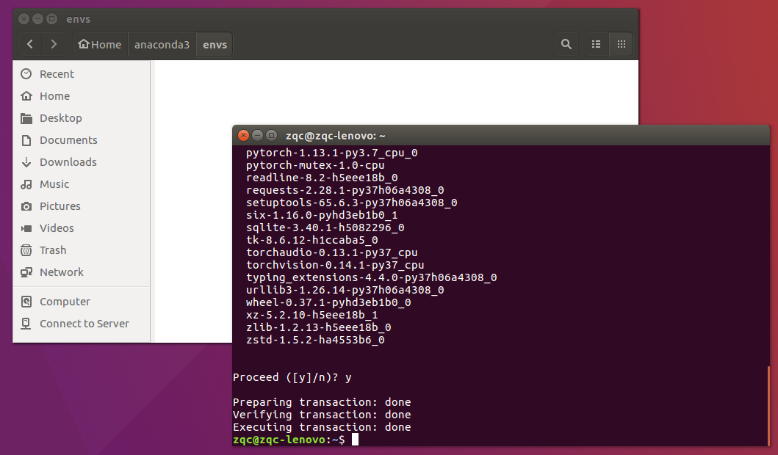

Step9:显示已创建环境

conda env list

##### 配置库文件（例子：为yolov5创建虚拟环境）

###### 根据github的requirements.txt的要求

<https://github.com/ultralytics/yolov5>

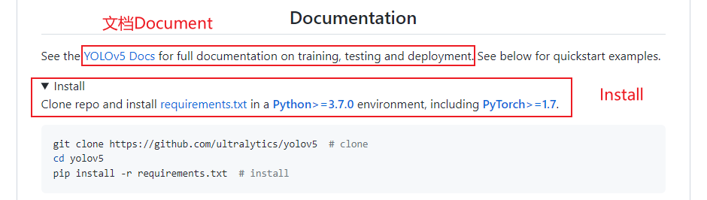

我们先使用Anaconda进行虚拟环境配置，然后在其中安装Python、Pytorch、以及yolov5所需其他包

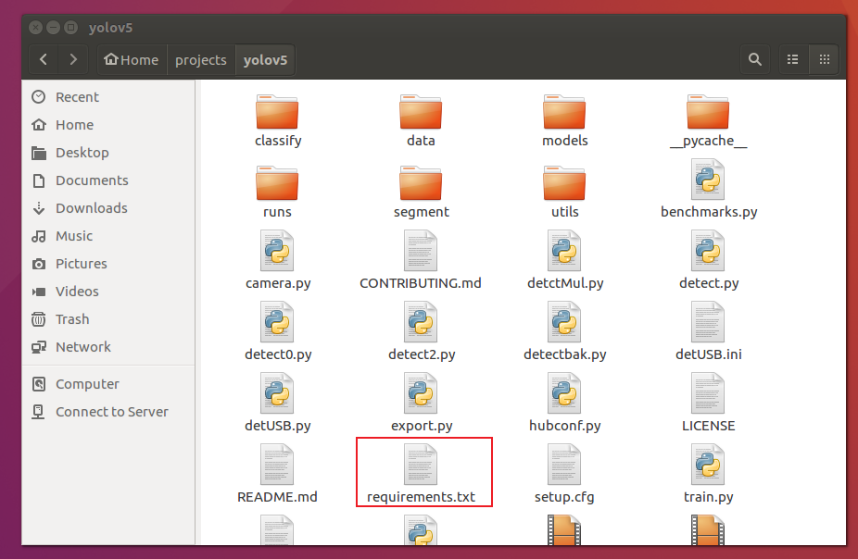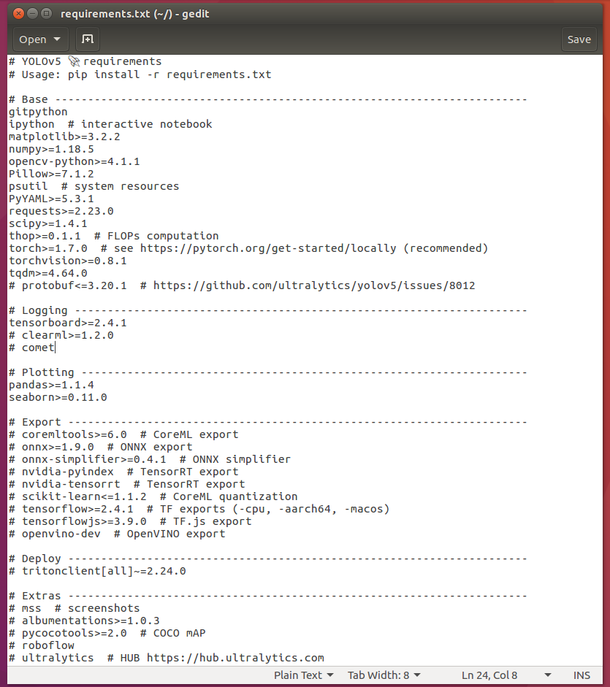

这里面有很多带#的，不是必须安装的，我们只安装必须安装的

把该txt文件拖到win10中

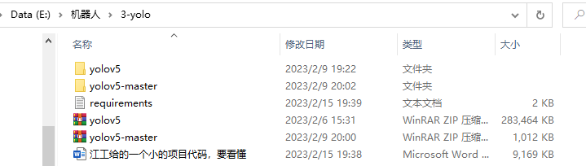

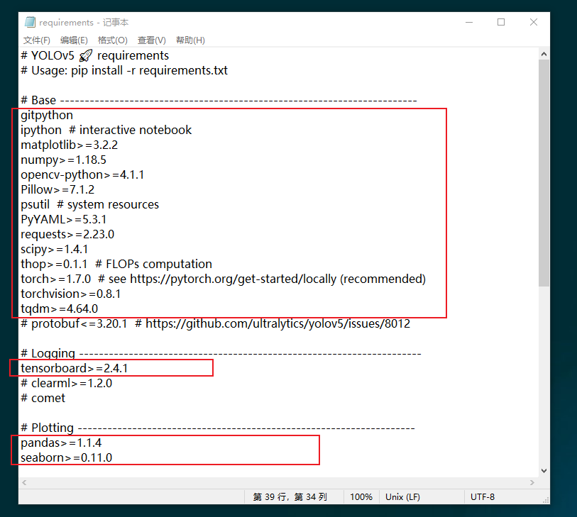

（最重要的）PyTorch>=1.7.0

（cuda版本）（Nvidia显卡）

<https://blog.csdn.net/weixin_42442319/article/details/125211928>

官方教程（适合初次使用linux的）

我发现了官方有在ubuntu20.04安装pytorch的教程！是全英文的，但是非常详细，包括了pip3安装等等，小白推荐这个英文教程慢慢啃：

<https://varhowto.com/install-pytorch-ubuntu-20-04/>

注：如果使用gpu版本(有nvidia显卡），是需要安装cuda的，cpu版本不需要安装cuda

（cpu版本）

进入官网，查看安装指令

<https://pytorch.org/get-started/locally/>

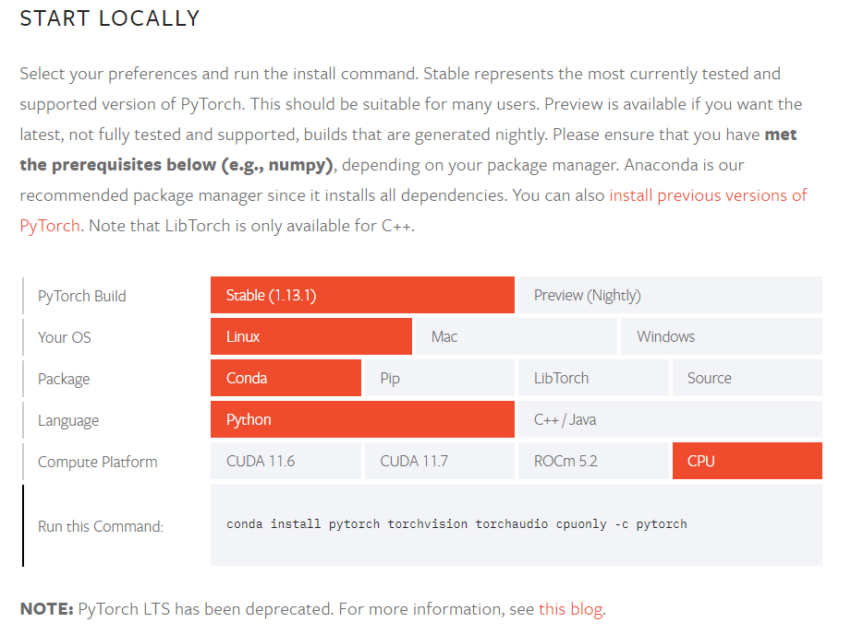

Stable represents the most currently tested and supported version of PyTorch.

Anaconda is our recommended package manager since it installs all dependencies.

You can also install previous versions of PyTorch.

Stable 代表当前测试和支持最多的 PyTorch 版本。

Anaconda 是我们推荐的包管理器，因为它会安装所有依赖项。

您还可以安装以前版本的 PyTorch。

<https://pytorch.org/get-started/previous-versions/>

从这里选择 Stable、Linux、Conda、Python、CPU

得到了指令conda install pytorch torchvision torchaudio cpuonly -c pytorch

但是根据

<https://www.freesion.com/article/30701391947/#Anaconda_19>

<https://blog.csdn.net/weixin_39487353/article/details/104666953>

如果我们使用了清华源，或者别的源，我们要去掉-c pythoch，即

conda install pytorch torchvision torchaudio cpuonly

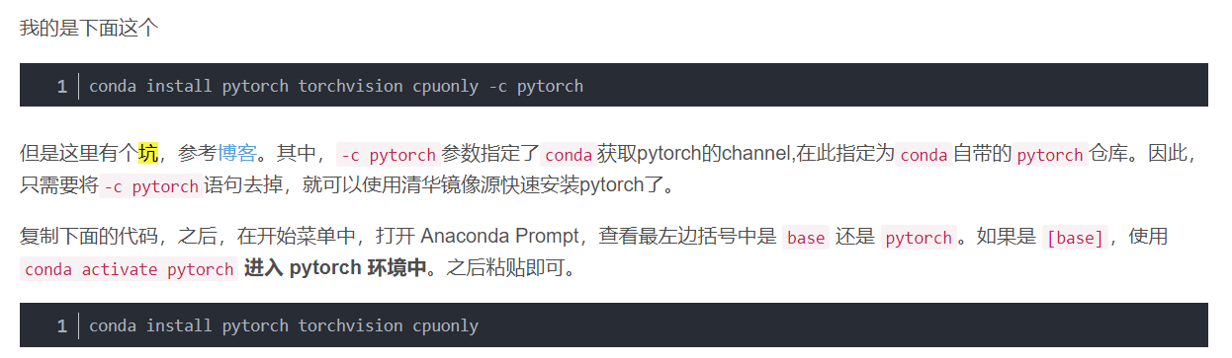

我们的确以前修改了anaconda的源：清华源，需要改指令

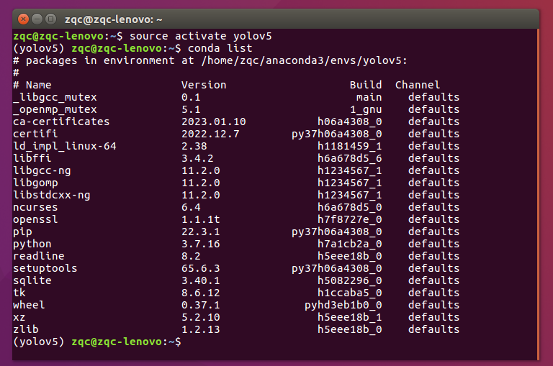

conda install pytorch torchvision torchaudio cpuonly

操作顺序

Step1: 创建虚拟环境yolov5

conda create -n yolov5 python=3.7

Step2:显示已创建环境

conda env list

Step3: 激活yolov5虚拟环境

source activate yolov5

Step4: 查看yolov5中已有的包

conda list

Step5: 安装虚拟环境中仍需要的包

<https://pytorch.org/get-started/locally/>

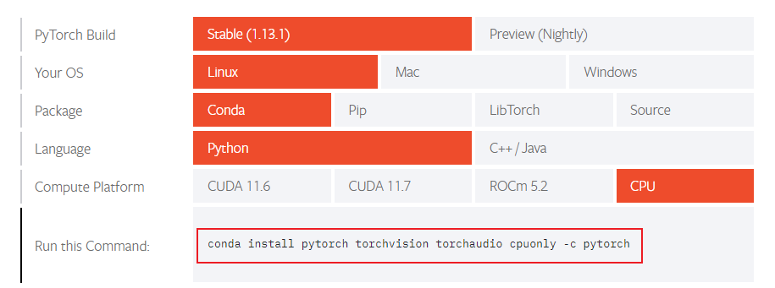

安装最新版pytorch

conda install pytorch torchvision torchaudio cpuonly

不行就加上-c pytorch

conda install pytorch torchvision torchaudio cpuonly -c pytorch

<https://pytorch.org/get-started/previous-versions/#v191>

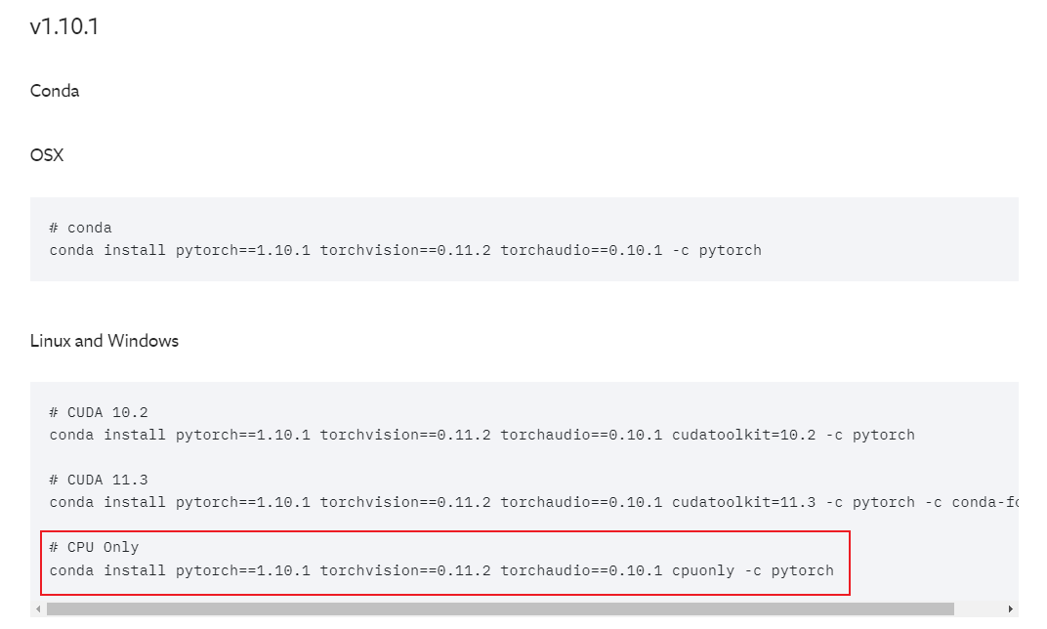

安装1.10.1的pytorch版本

conda install pytorch==1.10.1 torchvision==0.11.2 torchaudio==0.10.1 cpuonly -c pytorch



Step6:再次查看已有的包

conda list

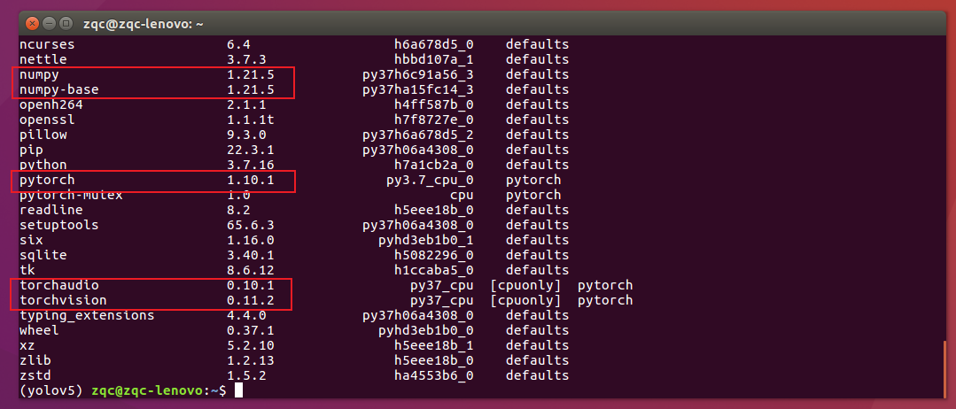

Step7:验证是否安装成功

Python

import torch

import torchvision

print(torch)

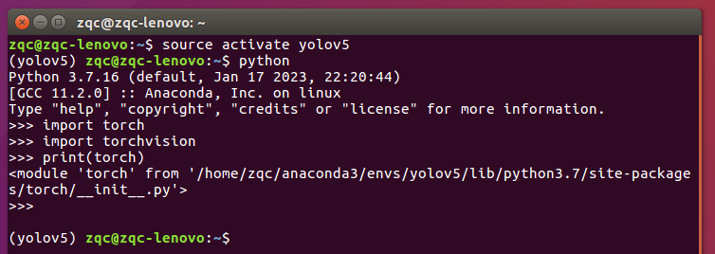

Step8: 关闭虚拟环境

conda deactivate

补充: 删除虚拟环境中不需要的包

conda remove package_name

gitpython

查看Pypi官网，很多包的pip安装方法都可以在这里找到

<https://pypi.org/project/GitPython/>

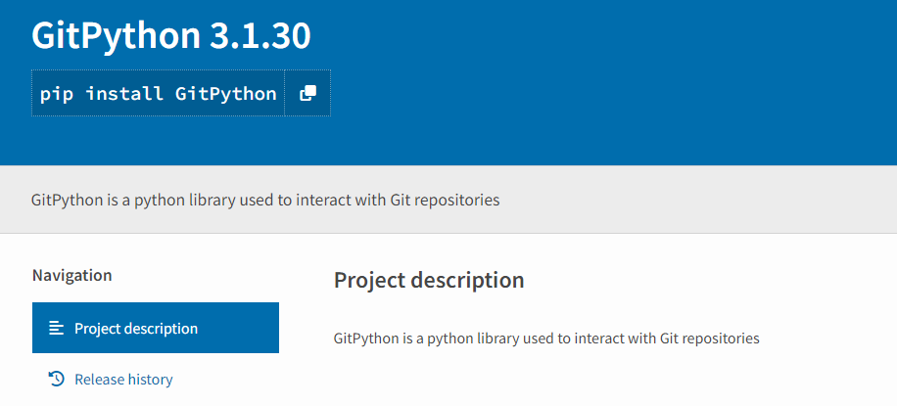

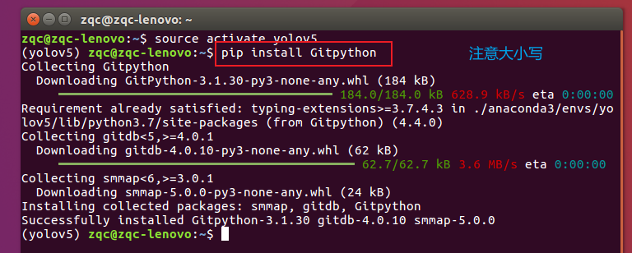

conda list

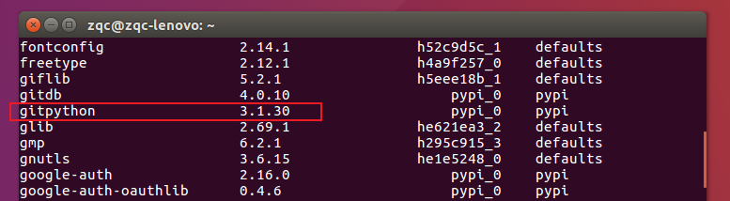

matplotlib>=3.2.2

<https://matplotlib.org/stable/users/release_notes>

matplotlib官网可以看到Version3.3的最终版是3.3.4

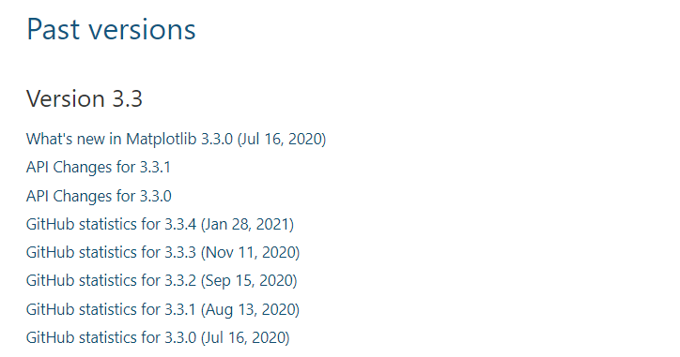

conda install matplotlib==3.3.4

conda list

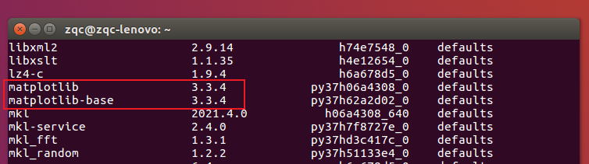

numpy>=1.18.5

安装Pytorch时已自动安装好

conda list

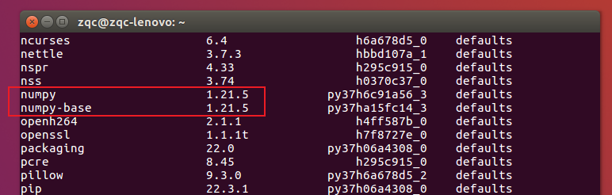

opencv-python>=4.1.1（由于ROS原因，只能在需要运行的python文件中添加两句代码）

安装过程

<https://www.jianshu.com/p/96f4e5750764>

<https://blog.csdn.net/u011922698/article/details/123268143>

实际上，import cv2对应需要安装的库就是opencv-python

opencv-python仅依赖numpy，因此安装之前请确保numpy已经安装。

官网

<https://docs.opencv.org/4.x/d2/de6/tutorial_py_setup_in_ubuntu.html>

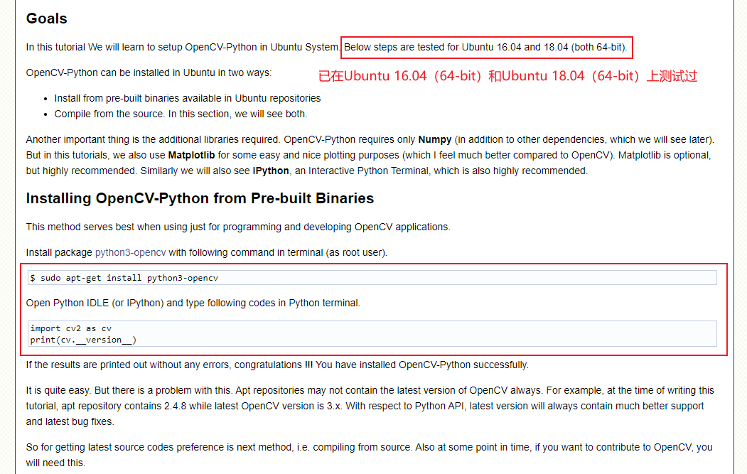

sudo apt-get install python3-opencv

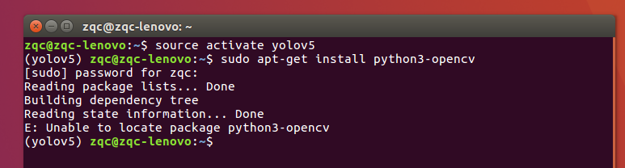

不行

查看Pypi官网，很多包的pip安装方法都可以在这里找到

<https://pypi.org/project/opencv-python/>

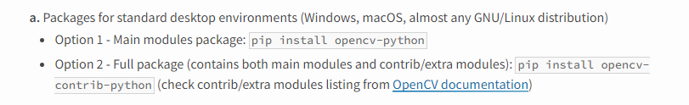

pip install opencv-python

pip install opencv-contrib-python

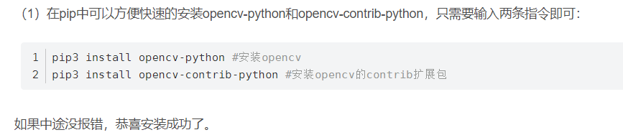

注意 ：opencv-python 可以通过 sudo pip3 uninstall opencv-python 卸载

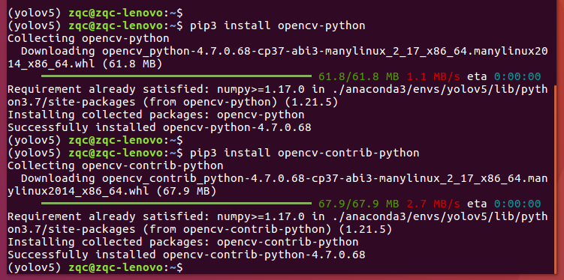

conda list

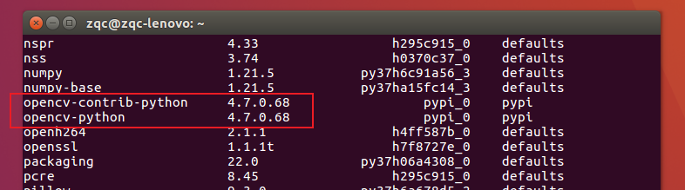

验证是否安装成功，Ipmort cv2 报错

试试是不是有效

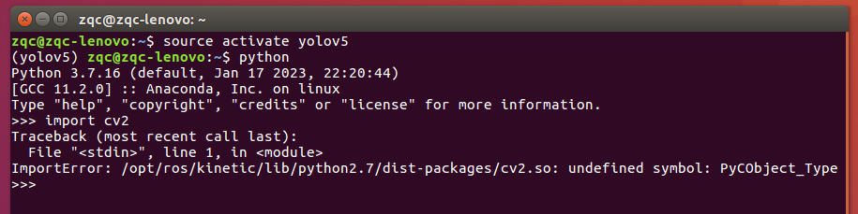

为什么这里提示了ROS中的cv2？？？

Error原因见以下博客

<https://blog.csdn.net/p942005405/article/details/87933362>

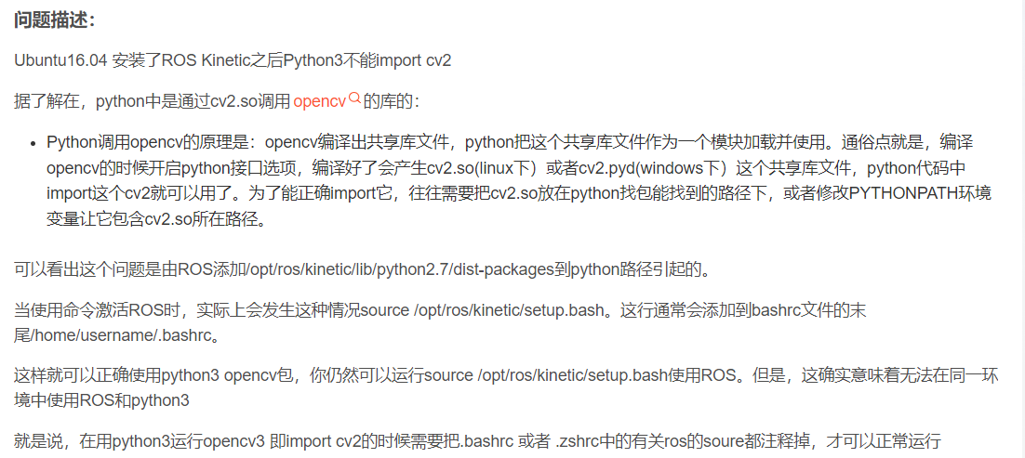

Error解决方法

<https://blog.csdn.net/chengmo123/article/details/112969309>

<https://blog.csdn.net/weixin_39312052/article/details/97006800>

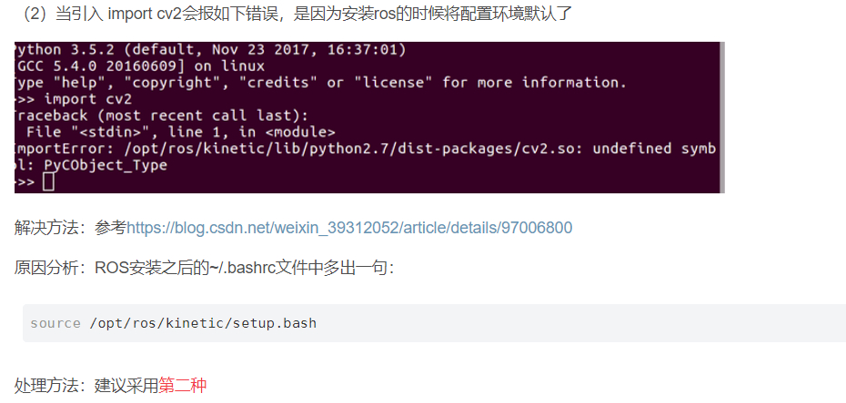

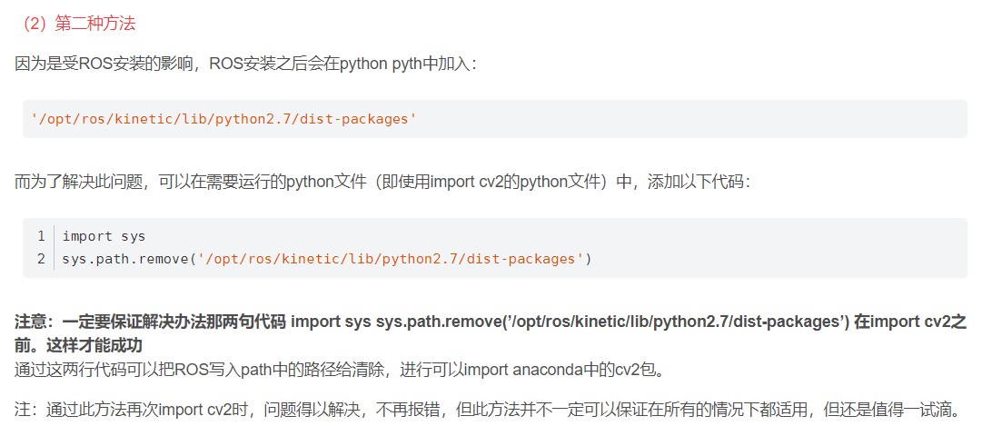

Ipmort cv2前加两行代码

source activate yolov5

python

import sys

sys.path.remove('/opt/ros/kinetic/lib/python2.7/dist-packages')

import cv2 as cv

print(cv.__version__)

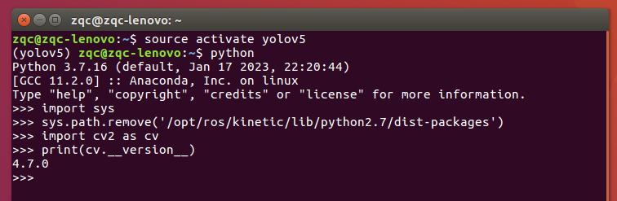

Pillow>=7.1.2 pillow即一般所说的PIL

官网如下：

<https://pillow.readthedocs.io/en/stable/installation.html>

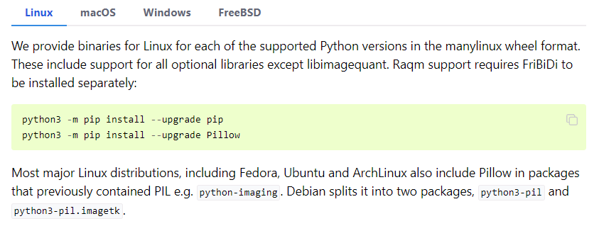

python3 -m pip install --upgrade pip

python3 -m pip install --upgrade Pillow

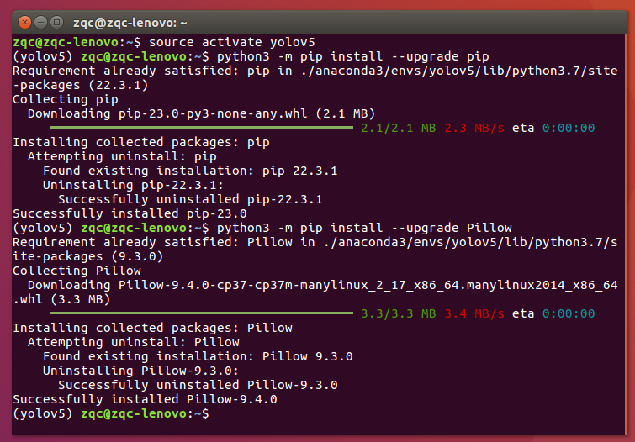

conda list

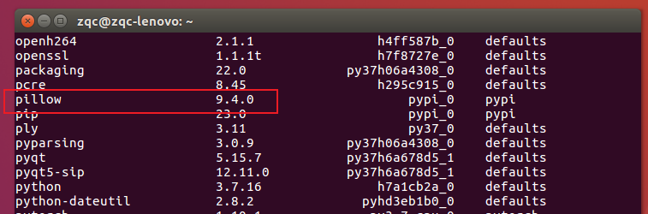

Psutil

官网

<https://psutil.readthedocs.io/en/latest/>

查看Pypi官网，很多包的pip安装方法都可以在这里找到

<https://pypi.org/project/psutil/>

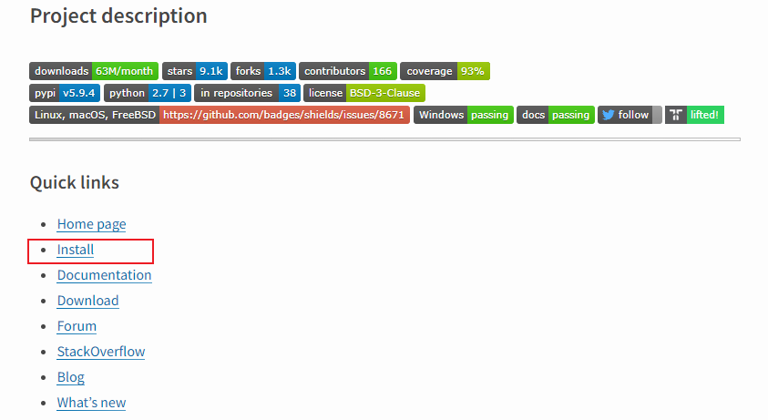

<https://github.com/giampaolo/psutil/blob/master/INSTALL.rst>

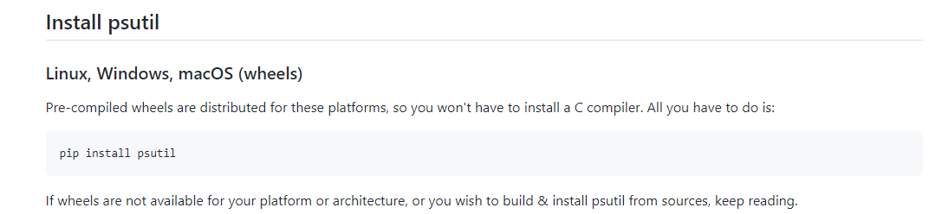

pip install psutil

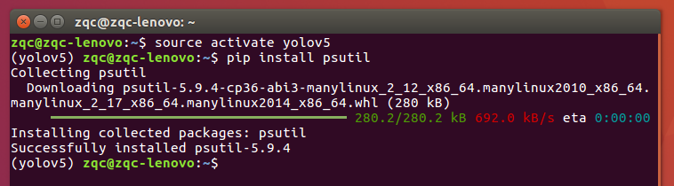

conda list

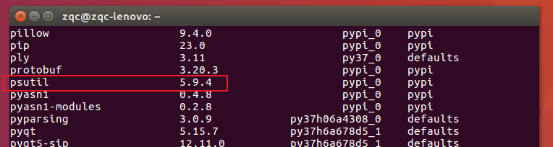

PyYAML>=5.3.1

官网：

<https://pyyaml.org/wiki/PyYAMLDocumentation>

pip install pyyaml

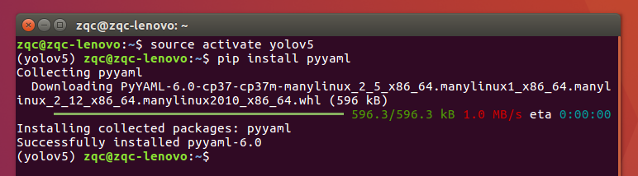

conda list

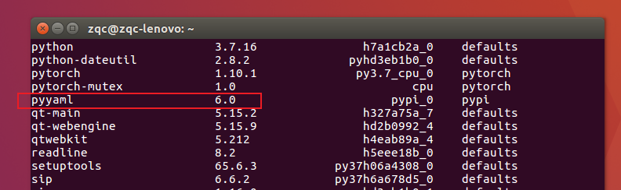

requests>=2.23.0

查看Pypi官网，很多包的pip安装方法都可以在这里找到

<https://pypi.org/project/requests/>

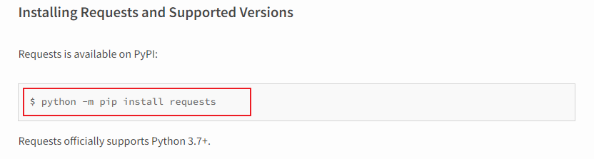

python -m pip install requests

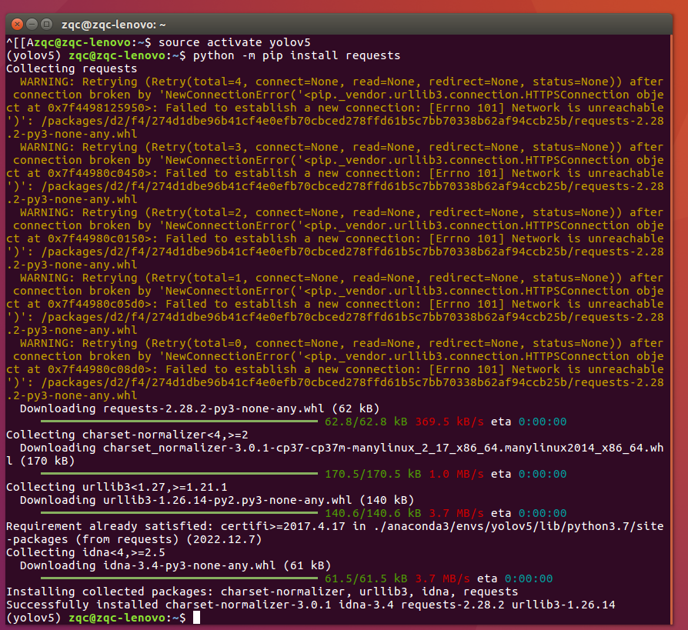

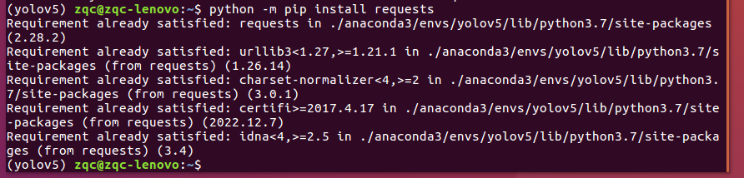

conda list

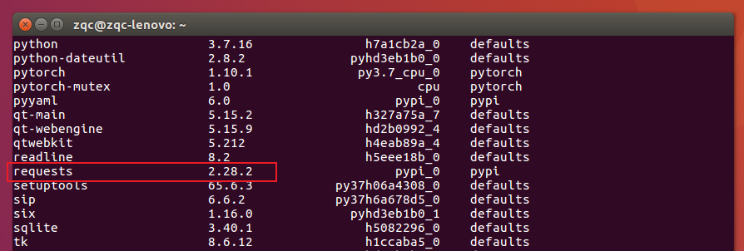

scipy>=1.4.1

官网：

<https://scipy.org/install/>

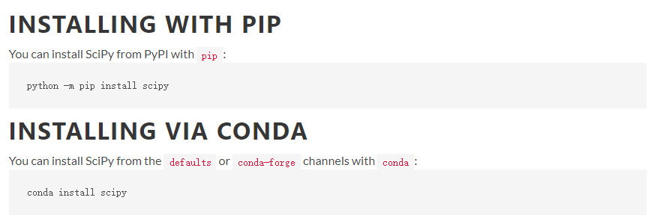

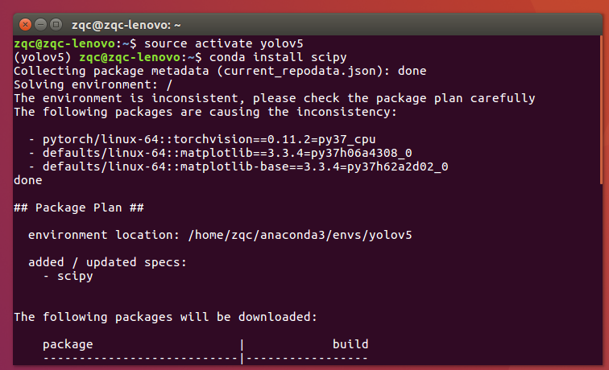

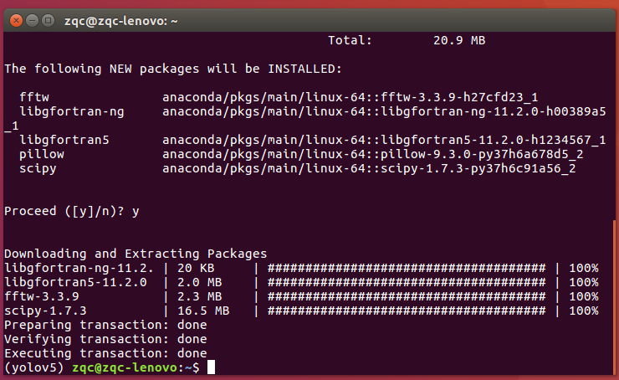

conda list

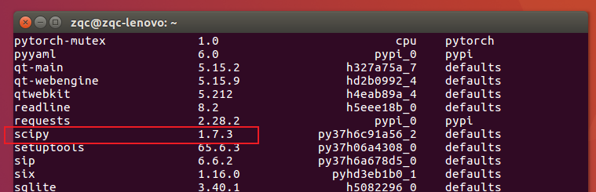

thop>=0.1.1

查看Pypi官网，很多包的pip安装方法都可以在这里找到

<https://pypi.org/project/thop/>

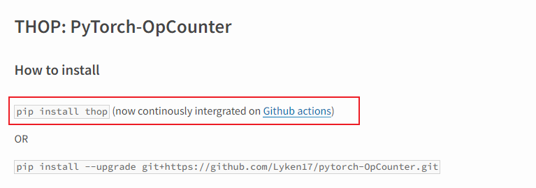

pip install thop

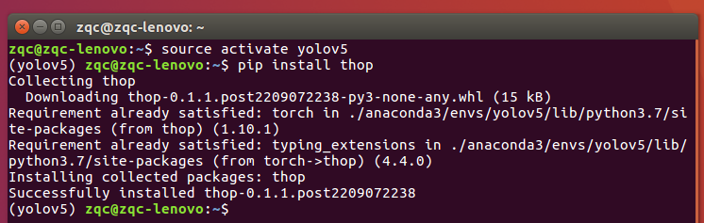

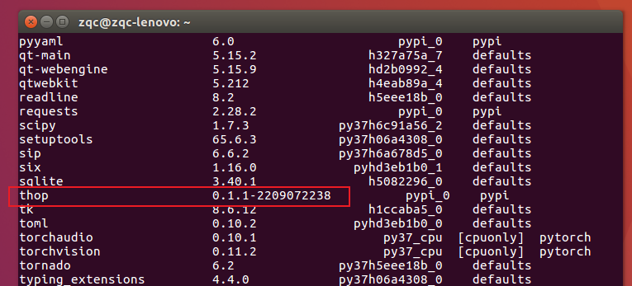

torch>=1.7.0 、torchvision>=0.8.1

第一步就是安装了Pytorch

conda list

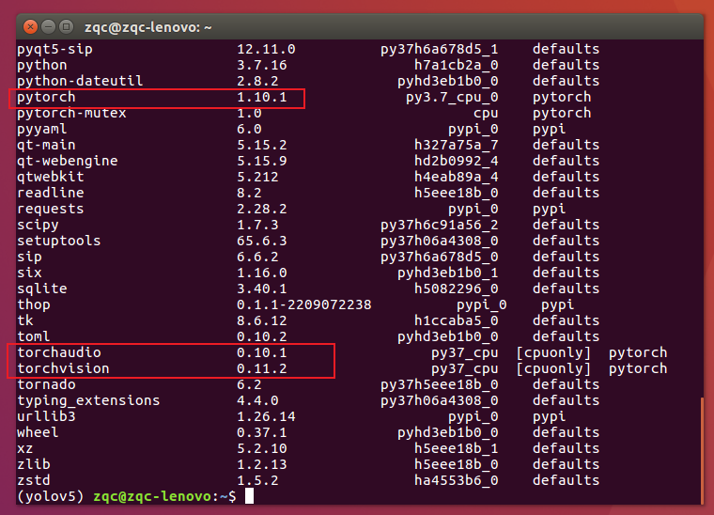

tqdm>=4.64.0

查看Pypi官网，很多包的pip安装方法都可以在这里找到

<https://pypi.org/project/tqdm/#installation>

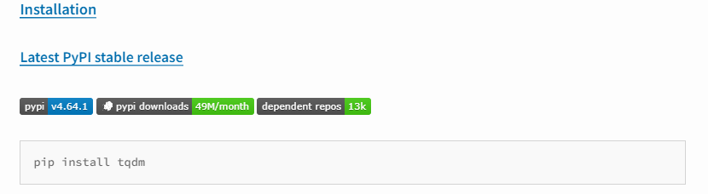

pip install tqdm

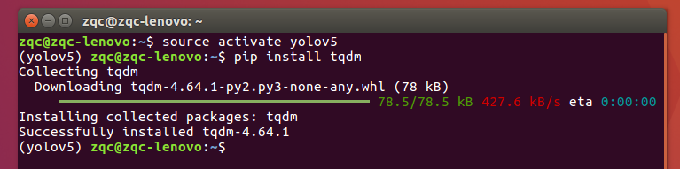

conda list

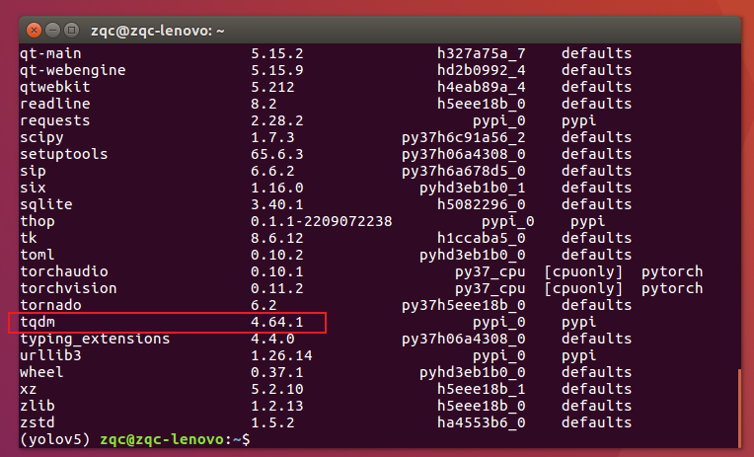

tensorboard>=2.4.1

查看Pypi官网，很多包的pip安装方法都可以在这里找到

<https://pypi.org/project/tensorboard/>

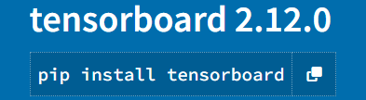

pip install tensorboard

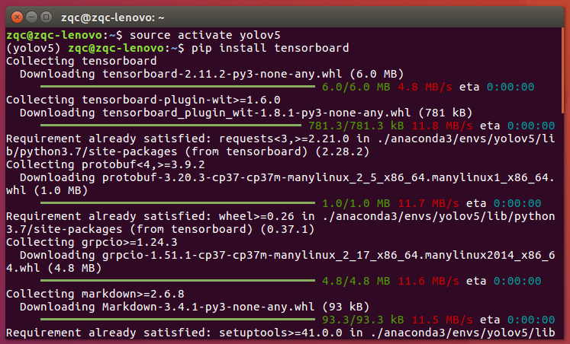

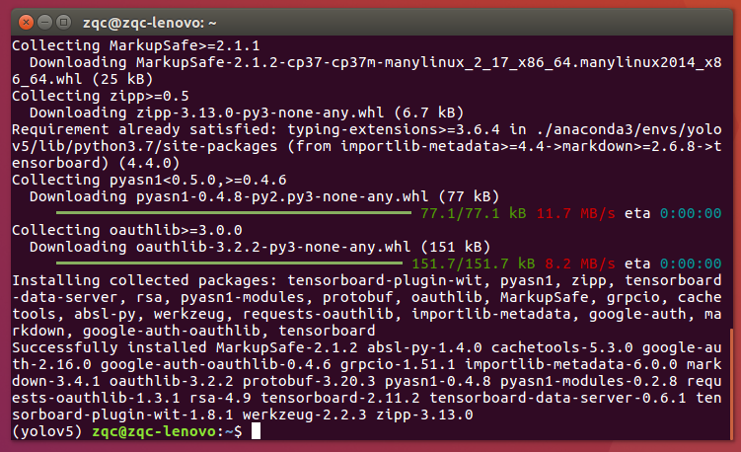

conda list

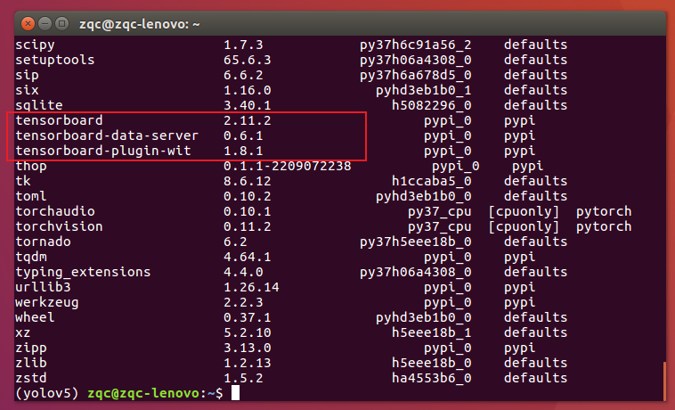

pandas>=1.1.4

查看Pypi官网，很多包的pip安装方法都可以在这里找到

<https://pypi.org/project/pandas/>

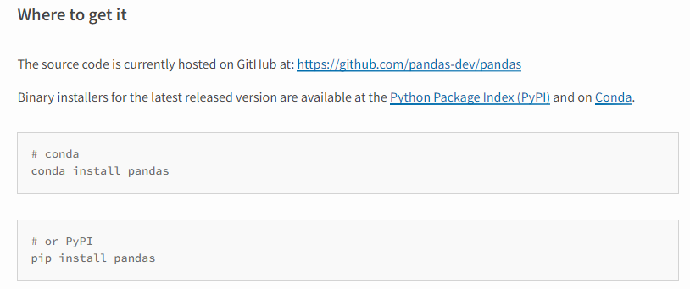

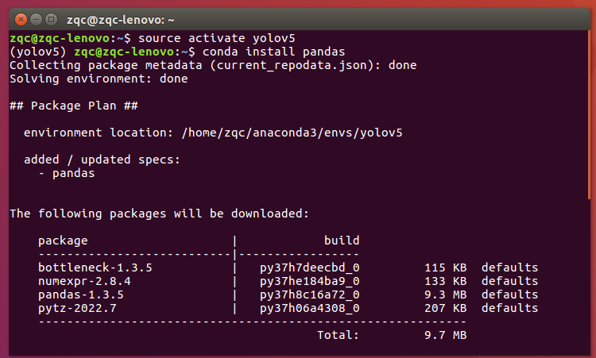

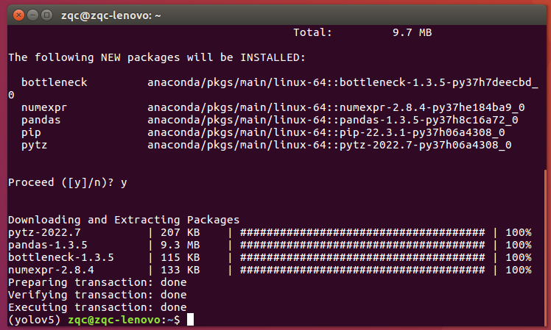

conda list

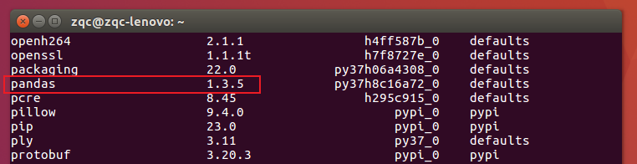

source activate yolov5

python

import pandas

print(pandas.__version__) 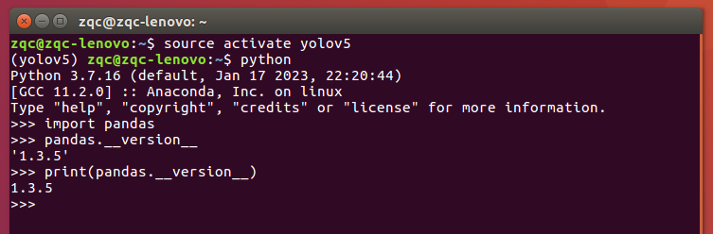

seaborn>=0.11.0

查看Pypi官网，很多包的pip安装方法都可以在这里找到

<https://pypi.org/project/seaborn/>

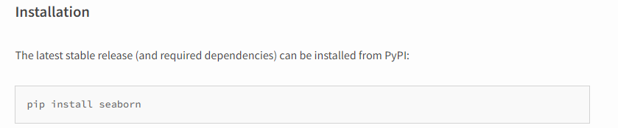

pip install seaborn

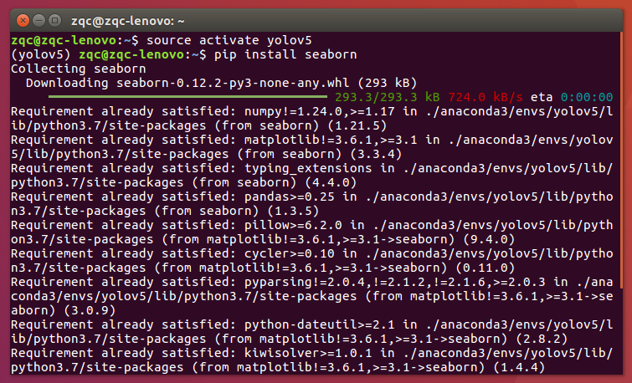

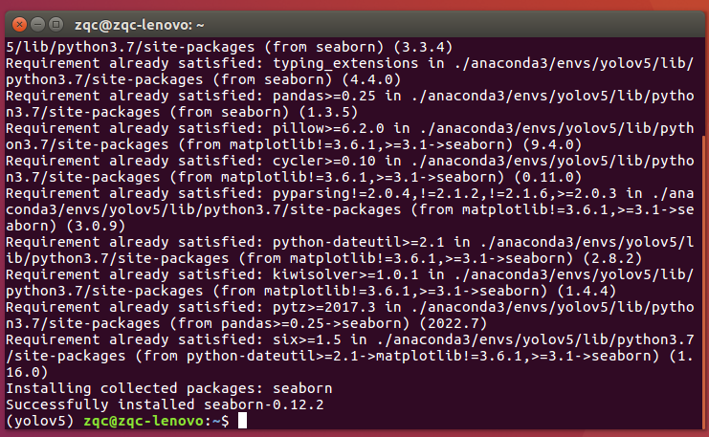

conda list

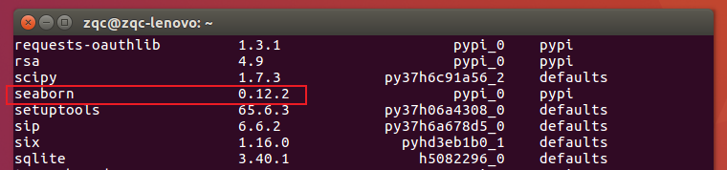

###### 不在requirements.txt中的补充库（虚拟环境yolov5还需要安装rospkg、IPython）

pip install rospkg

pip install IPython

##### 实际运行时的还需要在detect.py中补充一句代码

detect0.py、detect1.py、detect2.py都需要

sys.path.remove('/opt/ros/kinetic/lib/python2.7/dist-packages')

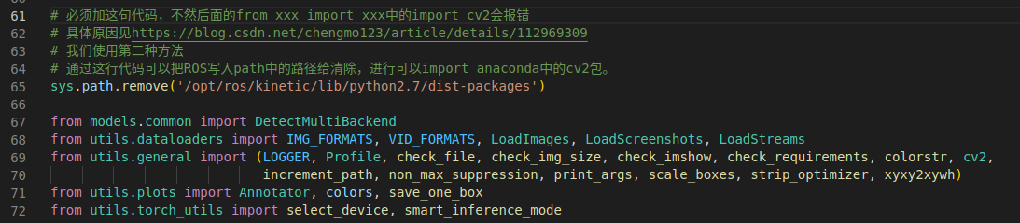

原因如下：



Error原因见以下博客

<https://blog.csdn.net/p942005405/article/details/87933362>



Error解决方法

<https://blog.csdn.net/chengmo123/article/details/112969309>





source activate yolov5

python

import sys

sys.path.remove('/opt/ros/kinetic/lib/python2.7/dist-packages')

import cv2 as cv

print(cv.__version__)



## Linux---C/C++（直接看总结）

#### 有用的资料：

##### 官方文档

Using C++ on Linux in VS Code

<https://code.visualstudio.com/docs/cpp/config-linux>

Debugging

<https://code.visualstudio.com/docs/editor/debugging>

Integrate with External Tools via Tasks

<https://code.visualstudio.com/docs/editor/tasks>

Variables Reference

<https://code.visualstudio.com/docs/editor/variables-reference>

##### 博客

（很全面）VSCode调试C/C++的通用教程

<http://www.jnnr.cn/a/207340.html>

（很有用）Linux C++ VsCode多文件编译运行

<https://www.cnblogs.com/Fight-go/p/15840963.html>

#### （直接看下一节的总结）学习VS code C/C++ Project环境配置

##### （官方文档）Using C++ on Linux in VS Code

Using C++ on Linux in VS Code

<https://code.visualstudio.com/docs/cpp/config-linux>

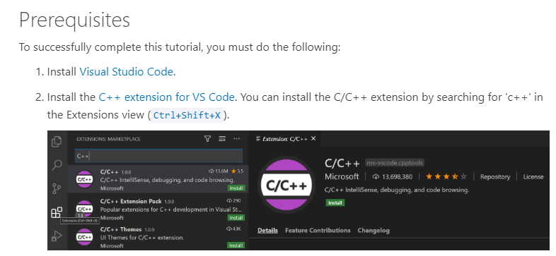

###### Install the extension

<https://code.visualstudio.com/docs/languages/cpp>

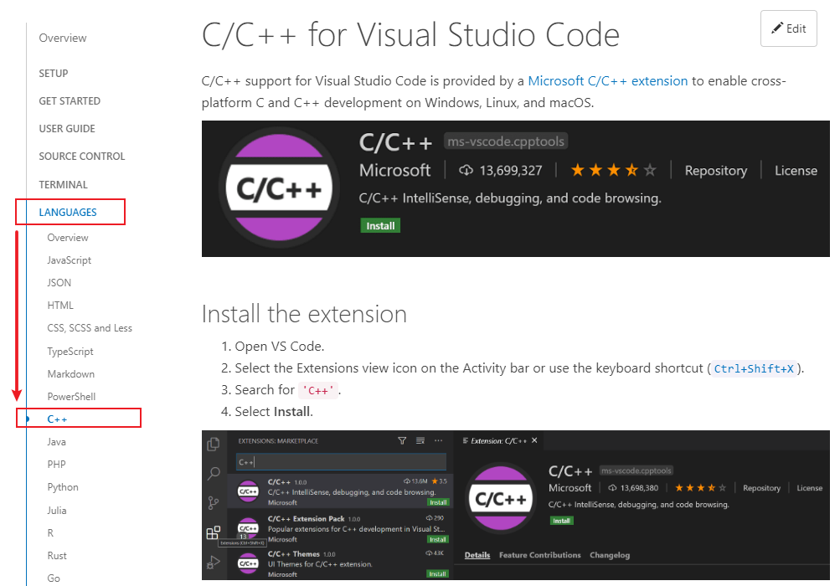

* 打开VScode

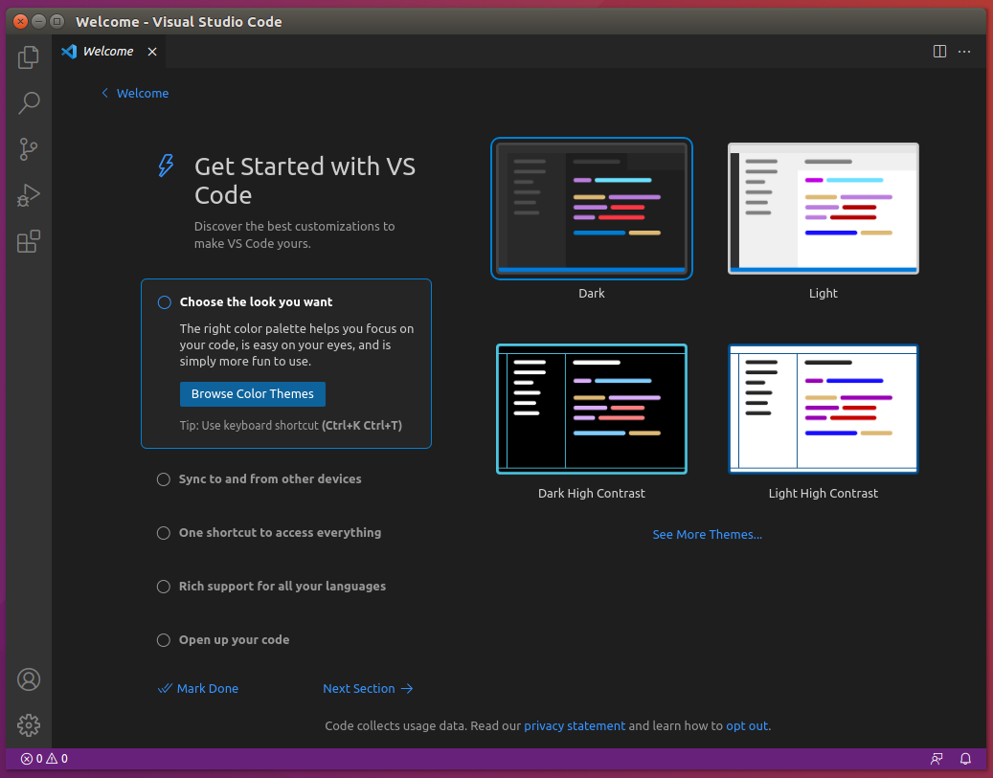

* 选择活动栏上的扩展视图Extensions图标或使用键盘快捷键 (Ctrl+Shift+X)。

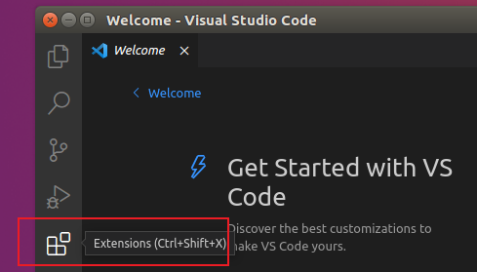

* 搜索C++

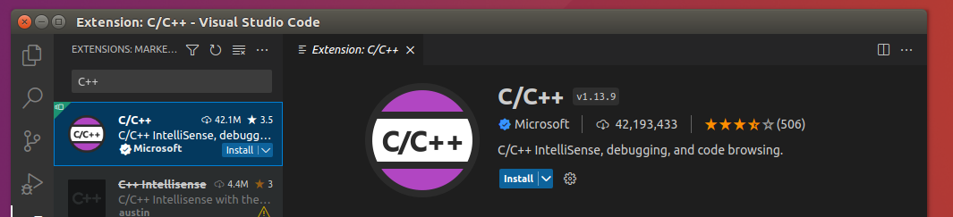

* 点击Install

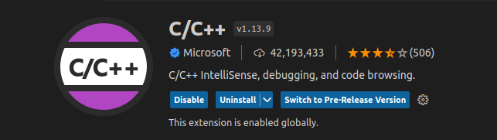

安装这个扩展后，当您打开或创建 *.cpp 文件时，您将拥有语法高亮显示highlighting（colorization）、智能完成和悬停 (IntelliSense) 以及错误检查功能。

其实下面这个常用pack也可安装

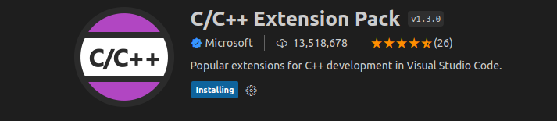

###### Install a compiler（Ubuntu已自带gcc，检查一下就行）

<https://code.visualstudio.com/docs/cpp/config-linux>

C++ 是一种编译语言，这意味着您的程序的源代码必须经过翻译（编译）才能在您的计算机上运行。 VS Code 首先是一个编辑器，它依赖命令行工具来完成大部分开发工作流程。 我们安装的C/C++ Extension不包括 C++编译器(compiler)或调试器(debugger)。 您将需要安装这些工具或使用您计算机上已安装的工具。大多数 Linux 发行版都安装了 GNU Compiler Collection (GCC)

* Ensure GCC is installed

尽管您将使用 VS Code 编辑源代码，但您将使用 g++ 编译器在 Linux 上编译源代码。 您还将使用 GDB 进行调试。 这些工具在 Ubuntu 上默认没有安装，所以你必须安装它们。 幸运的是，这很容易。

首先，检查 GCC 是否已经安装。 要验证它是否存在，请打开终端窗口并输入以下命令：



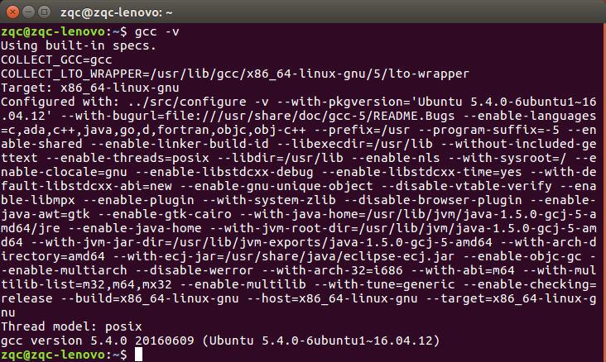

Gcc、g++、gdb都看一下

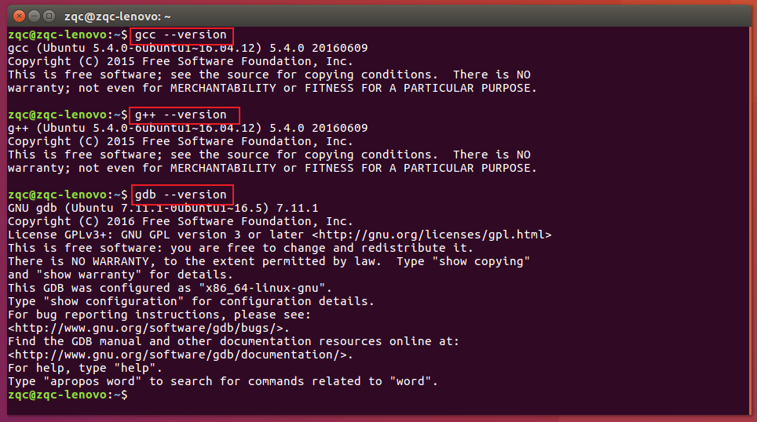

在VScode集成终端中试一试（Ctrl+`）

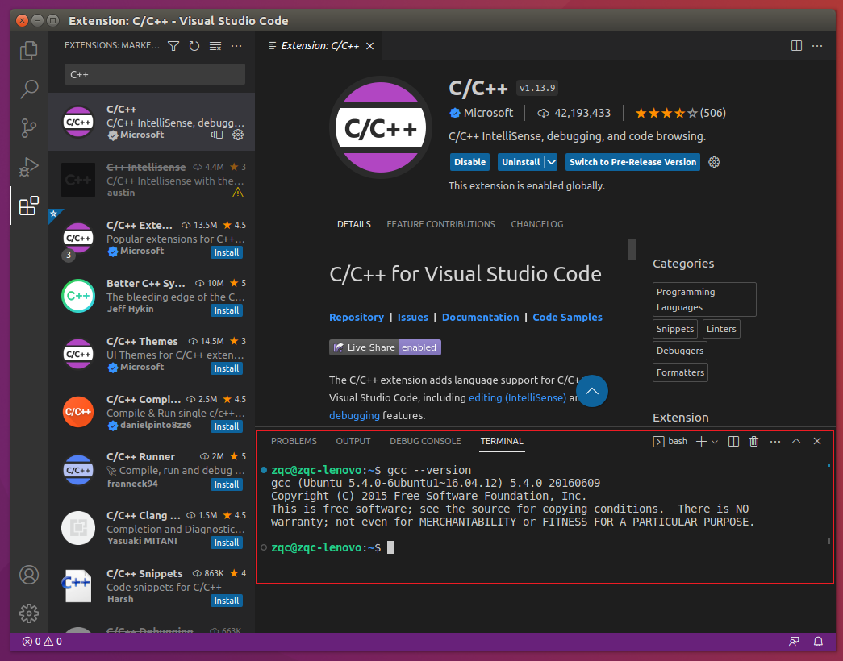

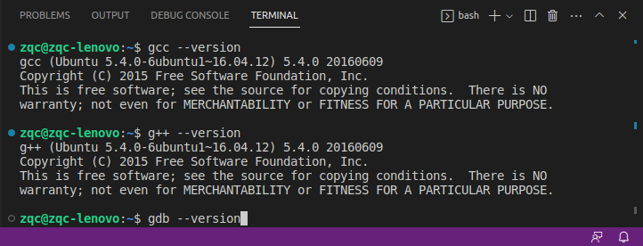

如果未安装 GCC，请从终端窗口运行以下命令以更新 Ubuntu 软件包列表。 过时的 Linux 发行版有时会干扰安装新软件包的尝试。



接下来使用以下命令安装 GNU 编译器工具和 GDB 调试器：



###### Create Hello World

<https://code.visualstudio.com/docs/cpp/config-linux>

在终端窗口中，创建一个名为 projects 的空文件夹来存储您的 VS Code 项目。 然后创建一个名为 helloworld 的子文件夹，导航到它，并通过输入以下命令在该文件夹中打开 VS Code：

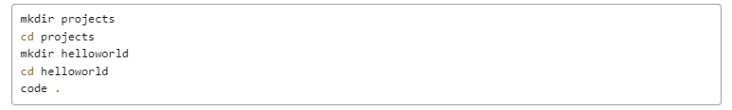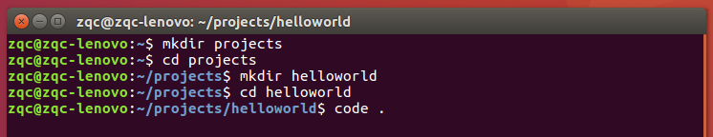

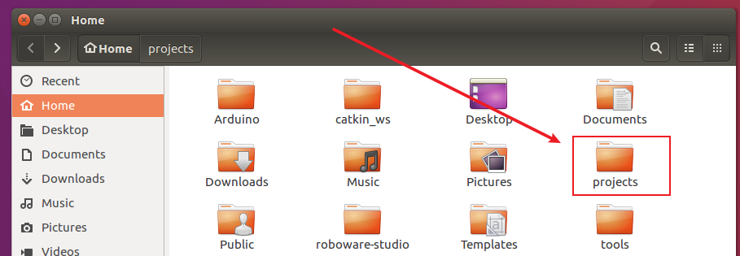

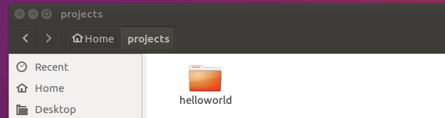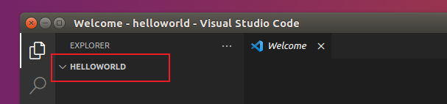

code . 命令在当前工作文件夹中打开 VS Code，这将成为您的"workspace"。 在学习本教程时，您将在workspace的 .vscode 文件夹中创建三个文件：

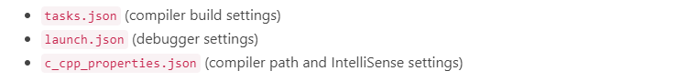

[Add hello world source code file](https://code.visualstudio.com/docs/cpp/config-linux#_add-hello-world-source-code-file)

在File Explorer标题栏中，选择New File并将文件命名为 helloworld.cpp。

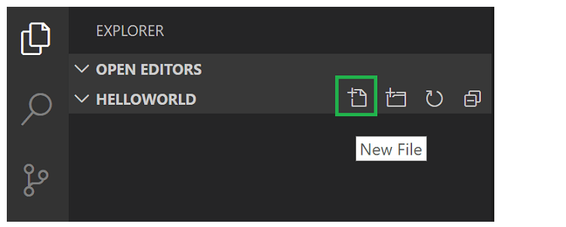

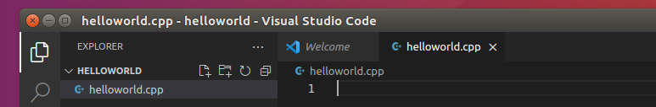

粘贴以下源代码：

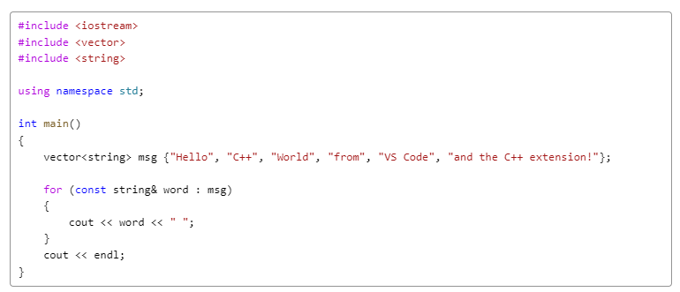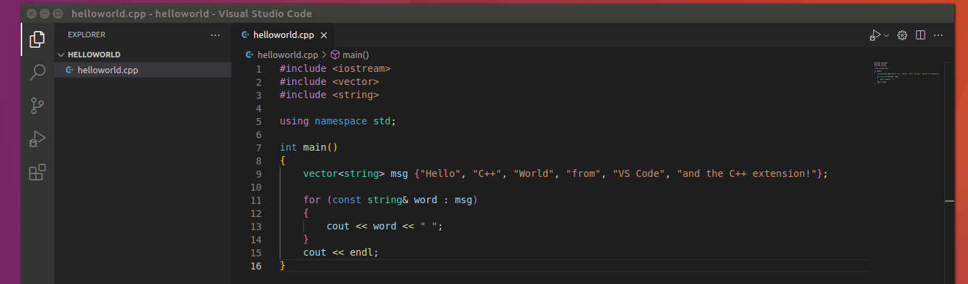

现在按 Ctrl+S 保存文件。 请注意，您的文件列在 VS Code 侧栏的文件资源管理器视图 (Ctrl+Shift+E) 中：

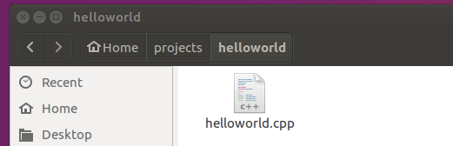

补充：

您还可以通过选中主文件菜单中的 [Auto Save](https://code.visualstudio.com/docs/editor/codebasics#_save-auto-save)来启用自动保存以自动保存文件更改。（左下角齿轮—Setting s ---）

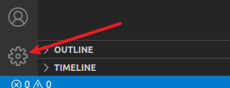

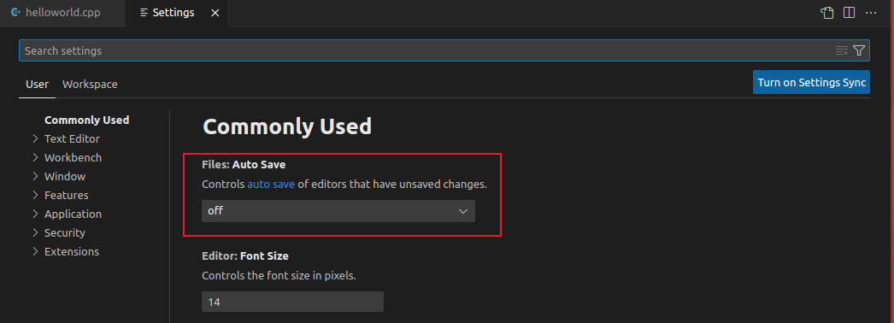

Visual Studio Code 边缘的活动栏允许您打开不同的视图，例如**Search**, **Source Control**, and **Run**.。 您将在本教程的后面看到“**Run**”视图。 您可以在 VS code用户界面文档中找到有关其他视图的更多信息。

###### Explore IntelliSense（智能感知）

在 helloworld.cpp 文件中，将鼠标悬停在vector或string上以查看类型信息。 在声明 msg变量之后，开始键入 msg. 就像调用成员函数时一样。 您应该立即看到一个显示所有成员函数的完成列表，以及一个显示 msg 对象类型信息的窗口：

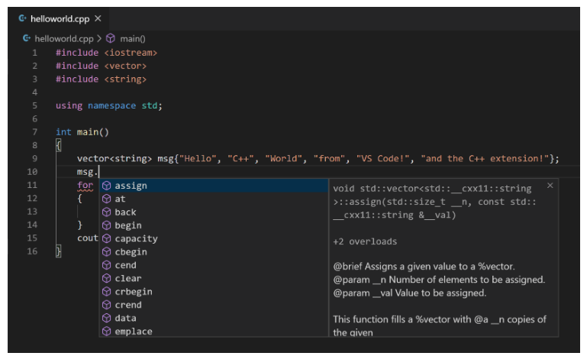

您可以按 Tab 键插入选定的成员。 然后，当您添加左括号时，您将看到有关该函数所需参数的信息。

###### Run helloworld.cpp

请记住，C++ extension使用您在计算机上安装的 C++ compiler来构建您的程序。 在尝试在 VS Code 中运行和调试 helloworld.cpp 之前，请确保安装了 C++ compiler。

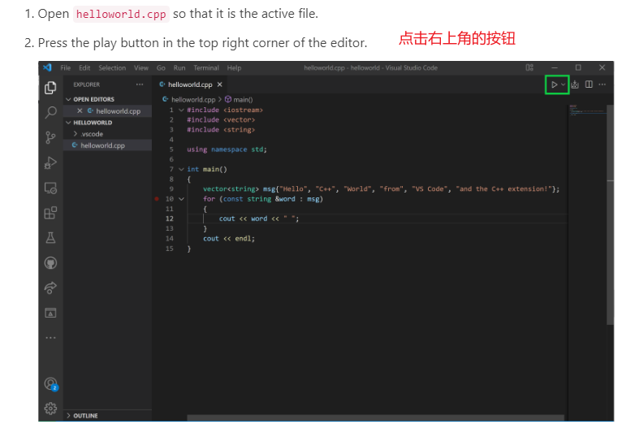

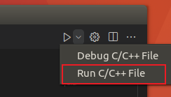

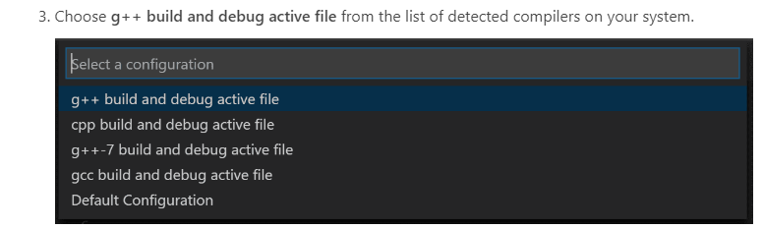

只会在您第一次运行 helloworld.cpp 时要求您选择一个编译器。 该编译器将在tasks.json 文件中设置为“默认”编译器。

我们需要选择g++ complier。因为我们创建的是.cpp文件。C语言中源文件的后缀名是.c，C++源文件后缀名是.cpp。gcc是gnu的C语言编译器。g++是gnu的C++语言编译器。

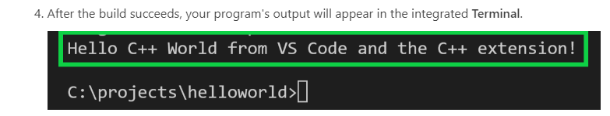



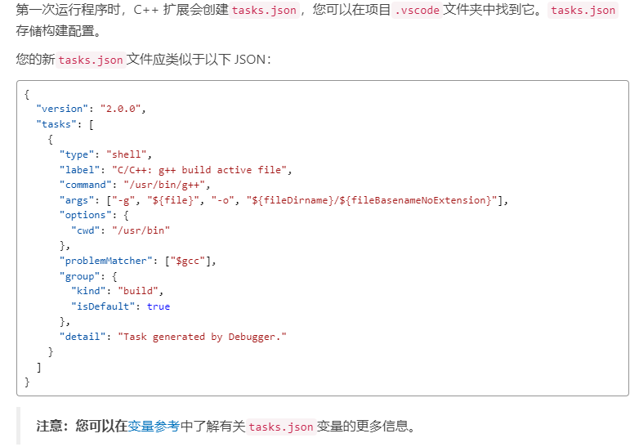

<https://code.visualstudio.com/docs/editor/variables-reference>

[Modifying tasks.json](https://code.visualstudio.com/docs/cpp/config-linux#_modifying-tasksjson)

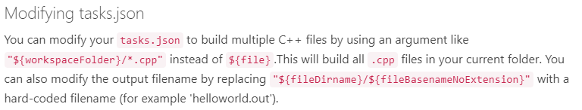

补充：若运行遇到此问题，在tasks.json中添加C++11标准

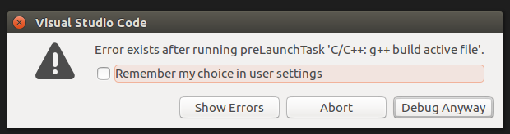

发生错误了，Show Errors，看看是什么？

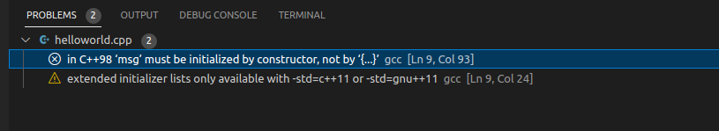

<https://blog.csdn.net/weixin_44777363/article/details/107074105>

编译的时候是编译默认用的是c++98标准。但是运行需要C++11。

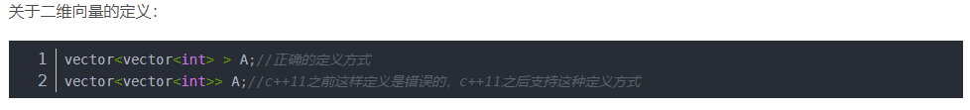

<https://blog.csdn.net/qq_38469034/article/details/89019989>

vector初始化问题，需要修改成C++98支持的格式

或者开启编译选项 -std=c++11

<https://www.jianshu.com/p/e84963a56893>

在tasks.json中的args中添加"-std=c++11"

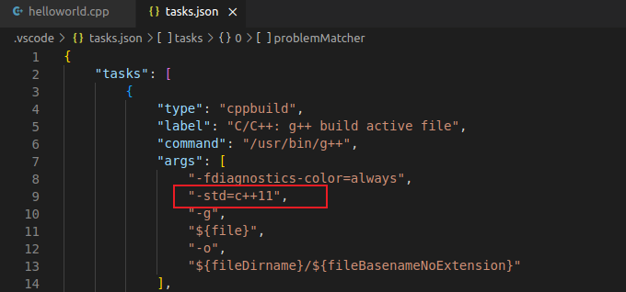

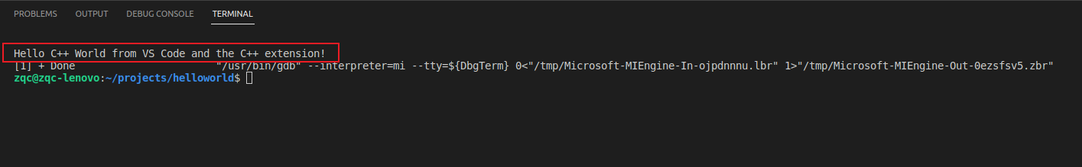

或者干脆别用Vector了，只用cout输出就行。（这样就不用在tasks.json中添加"-std=c++11"）

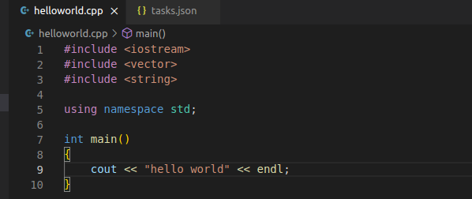

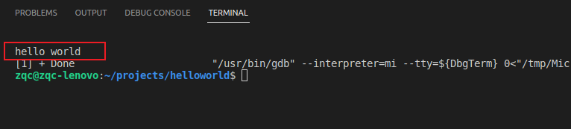

补充：为什么helloworld显示完成，下面还会出现一长串信息？

[1] + Done "/usr/bin/gdb" --interpreter=mi --tty=${DbgTerm} 0<"/tmp/Microsoft-MIEngine-In-ojpdnnnu.lbr" 1>"/tmp/Microsoft-MIEngine-Out-0ezsfsv5.zbr"

<https://blog.csdn.net/WU2629409421perfect/article/details/113357420>

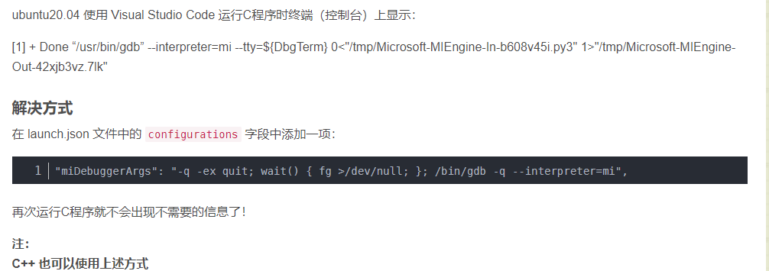

我试了，不管用

###### Debug helloworld.cpp

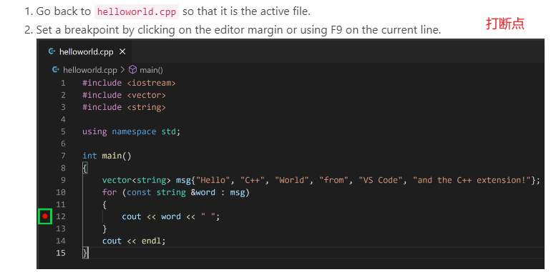

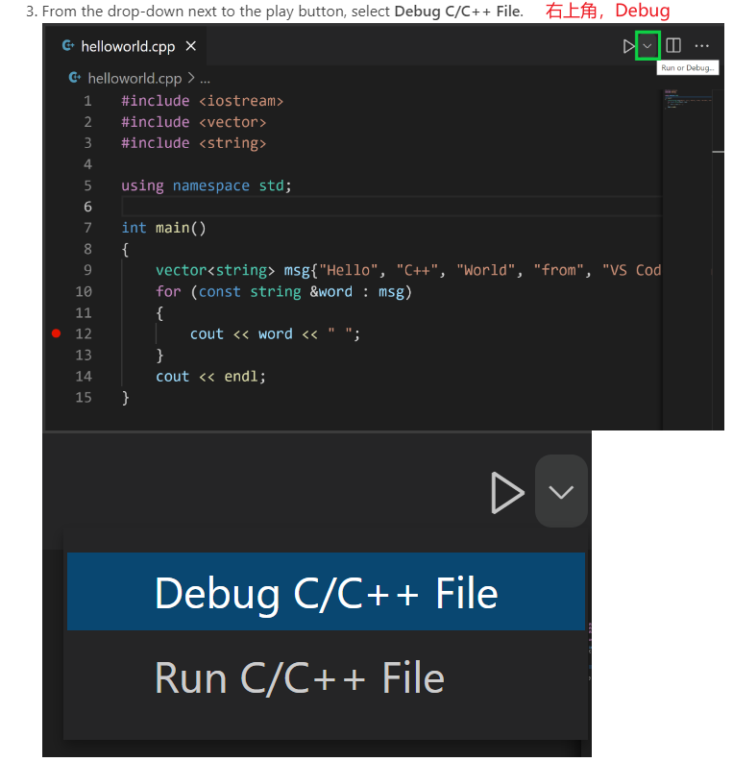

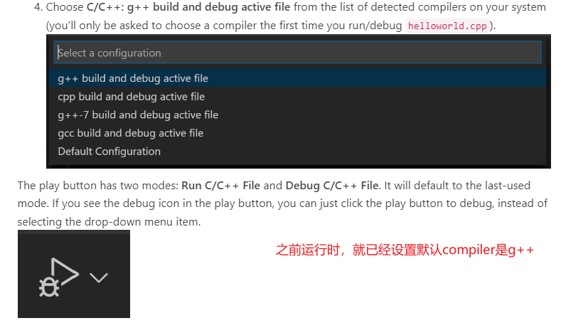 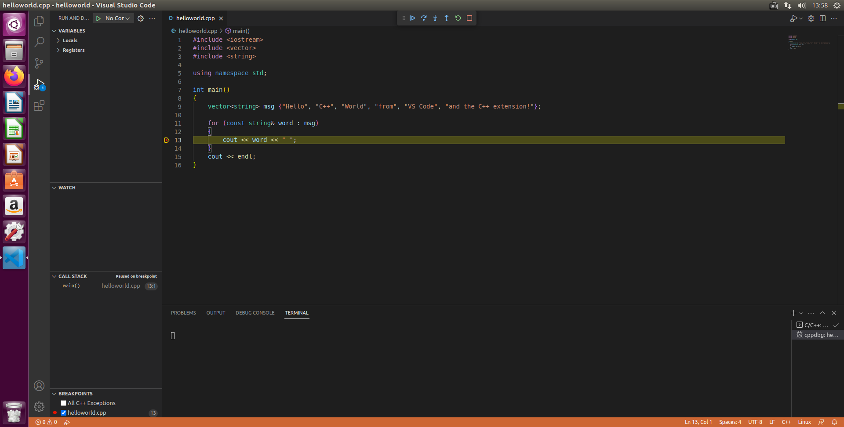

###### [Explore the debugger](https://code.visualstudio.com/docs/cpp/config-linux#_explore-the-debugger)（Debug界面的内容）

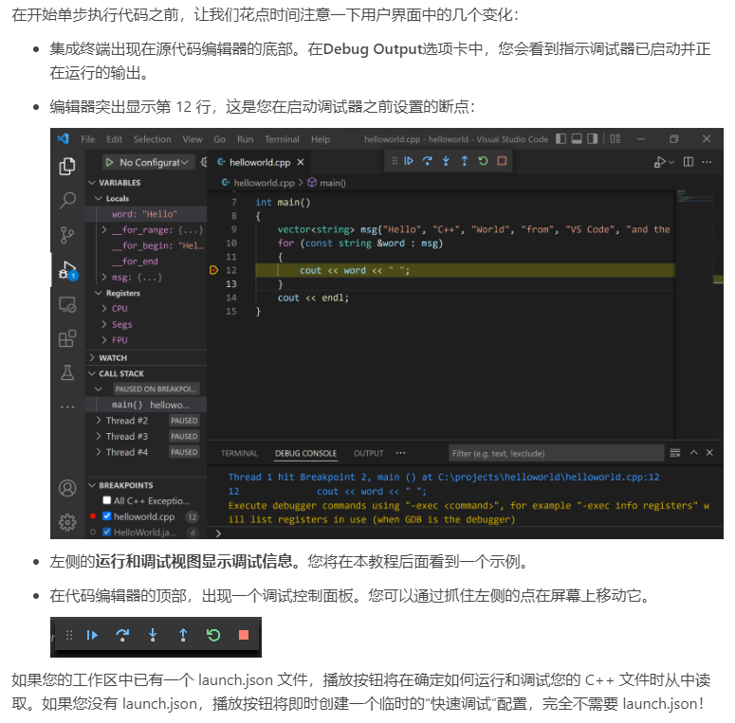

如果您的工作区中已有一个 launch.json 文件，按钮将从中读取如何运行和调试您的 C++ 文件。 如果你没有 launch.json，播放按钮将即时创建一个临时的“快速调试”配置，完全不需要 launch.json！

###### Step through the code（单步调试）

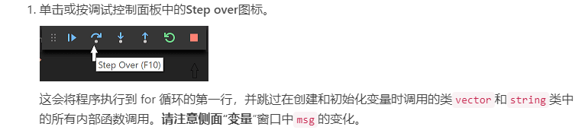

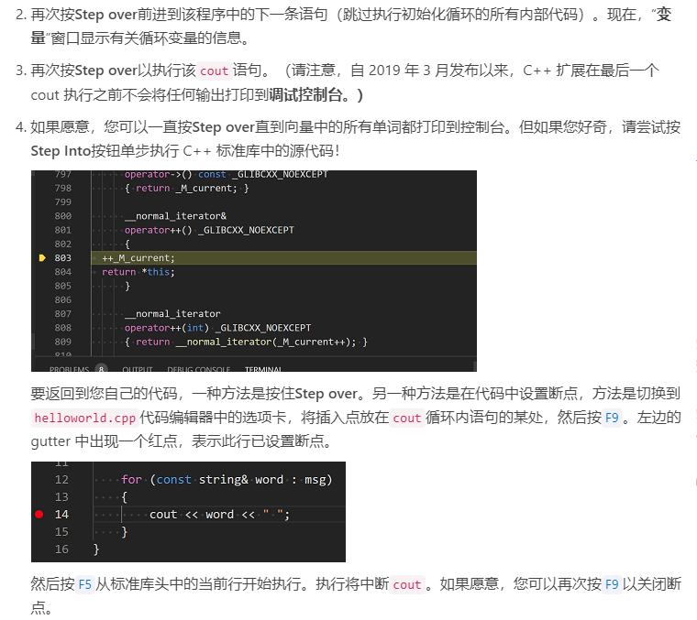

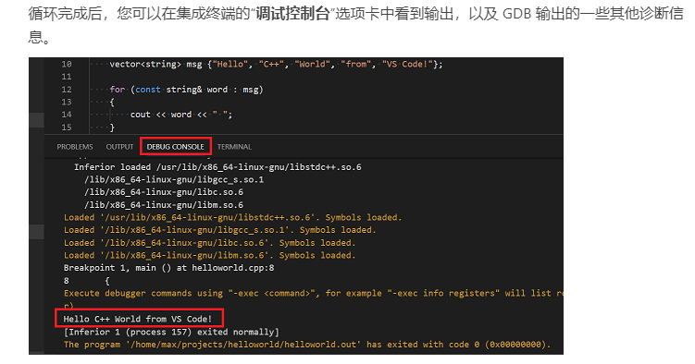

Debug Console看不到调试的cout输出，还是得在Terminal中看到，并且是需要cout << endl;执行之后才会显示

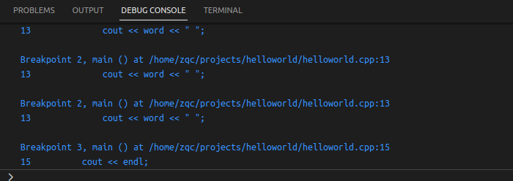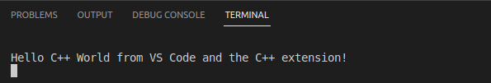

###### [Set a watch](https://code.visualstudio.com/docs/cpp/config-linux#_set-a-watch)（查看变量）

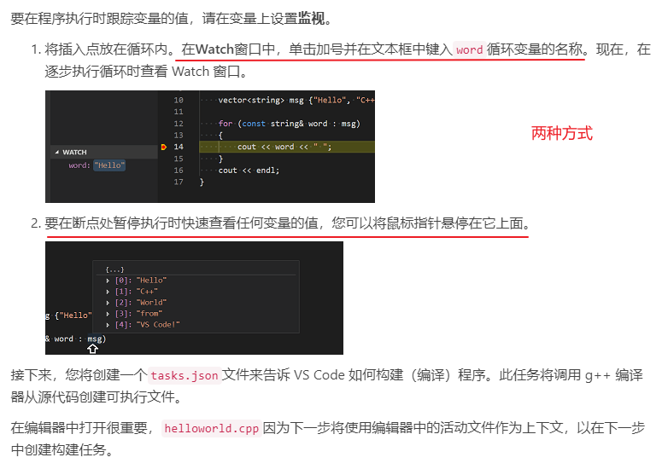

###### [Customize debugging with launch.json](https://code.visualstudio.com/docs/cpp/config-linux#_customize-debugging-with-launchjson)（使用 launch.json 自定义调试）

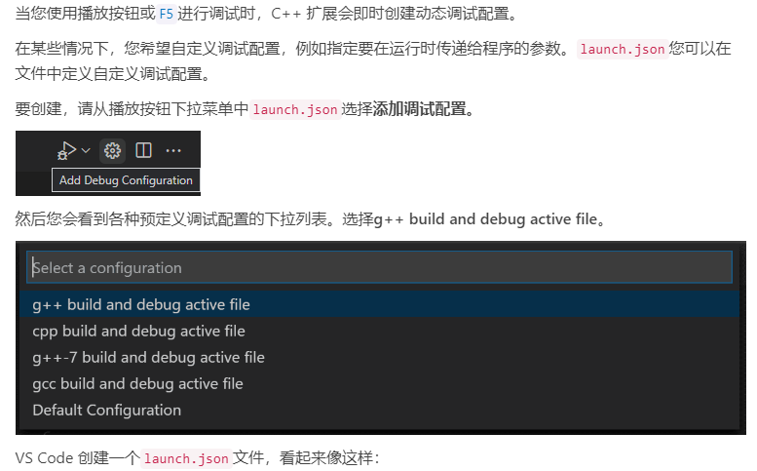

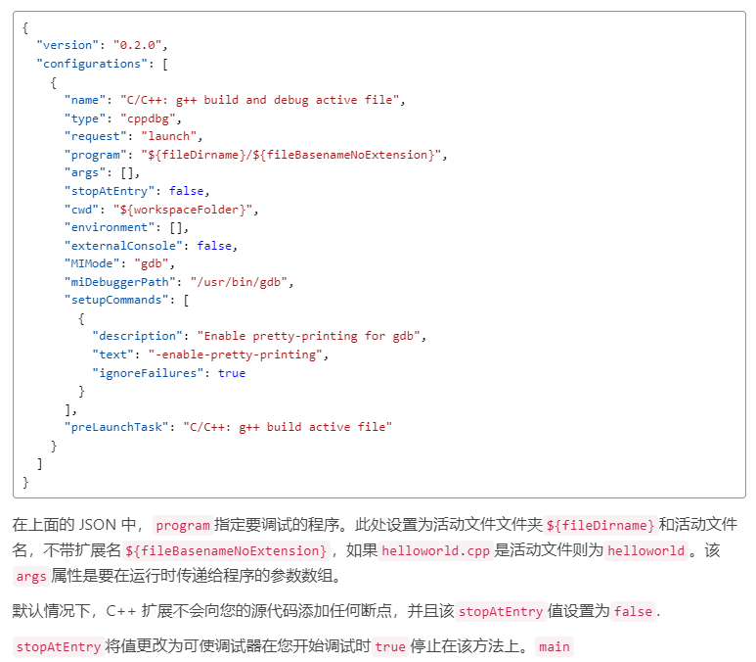

实际创建的launch.json是这样，有些许不同

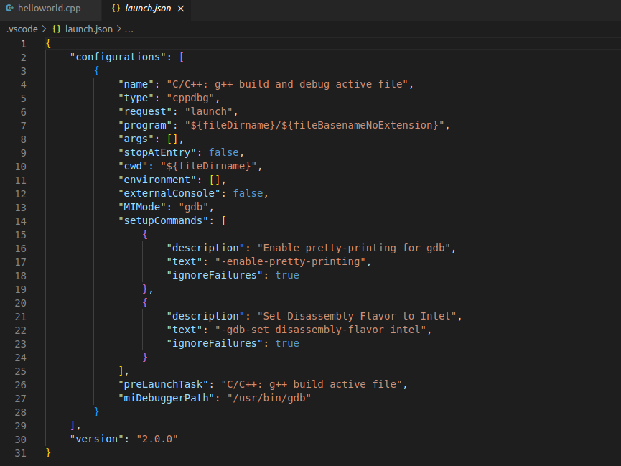

###### C/C++ configurations

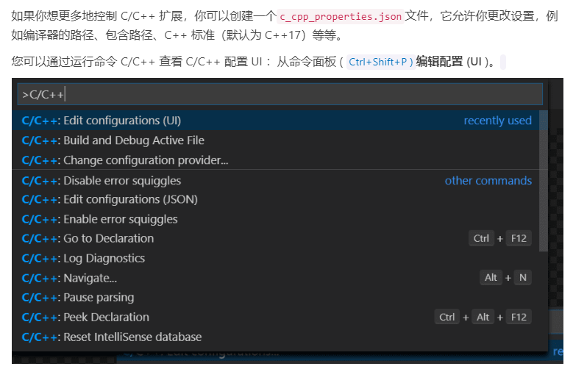

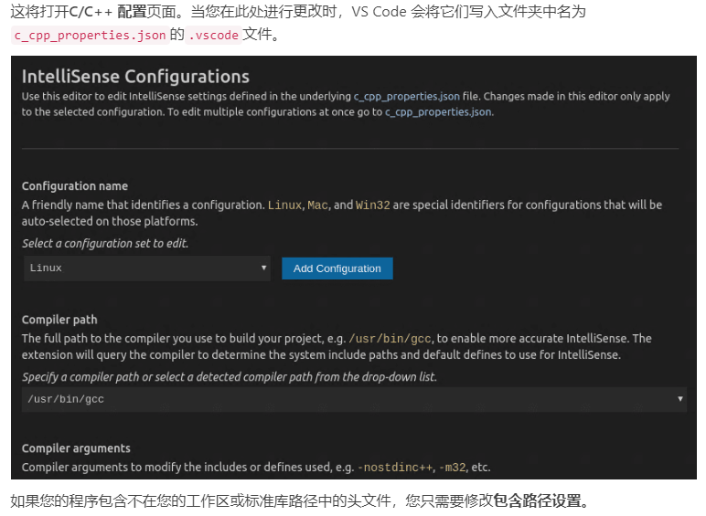

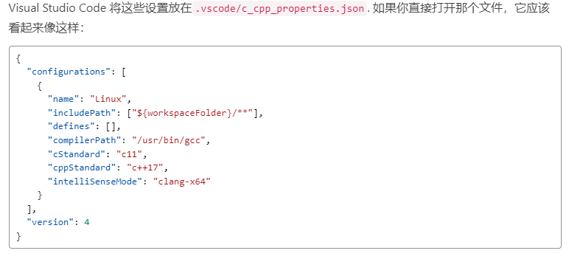

###### Reusing your C++ configuration



###### [Troubleshooting](https://code.visualstudio.com/docs/cpp/config-linux#_troubleshooting)

Compiler and linking errors

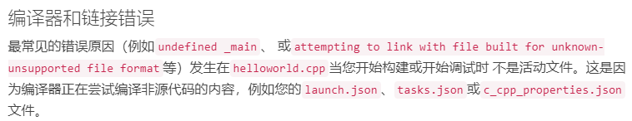

##### （总结）tasks.json和launch.json的生成和设置

生成launch.json

* 点击顶部右上角齿轮（Run旁边）-> 添加配置（Add Configuration）；
* 选择g++

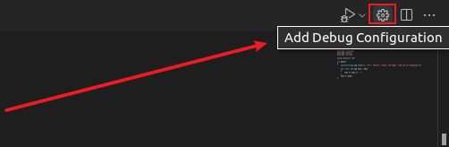

Run-> Add Configuration生成launch.json时，会一起生成tasks.json

注：之前点击Add Configuration，生成launch.json的时候，会一起生成task.json；

如果没有，可以手动创建

* 点击顶部菜单栏终端（Terminal）-> 配置任务（Configure Tasks）-> C/C++：g++ bulid active file或者出现Create tasks.json file from template-> Others
  + 注：也可以选择Configure Default Build Task。生成的tasks.json只有一点点区别，*"group"*多了一行*"isDefault": true*
* 选择g++

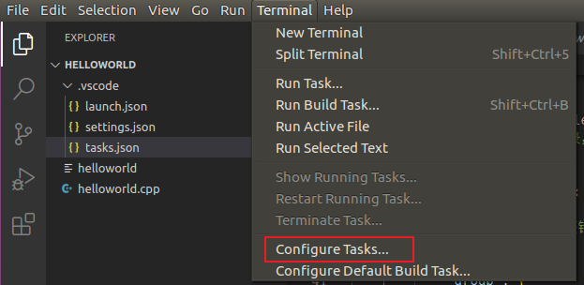 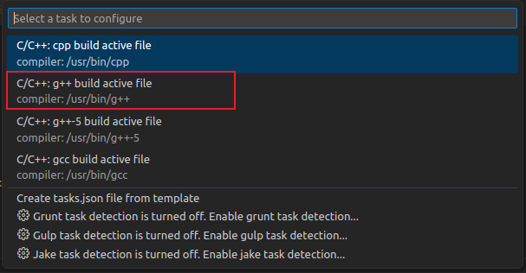

或者出现下面这样的Create template

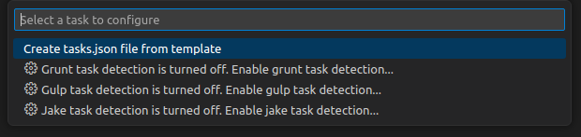

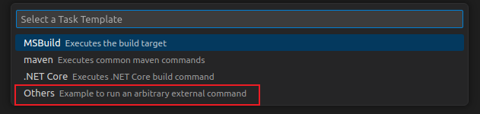

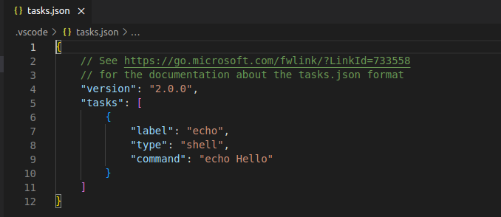

就可以创建

<https://zhuanlan.zhihu.com/p/92175757/>

**使用VScode时，在别的语言中也有这两个文件，我们不需要关注别的语言，只需要看C++部分。**

tasks用于在launch前执行任务，launch用于读取执行文件。这两者经常组合起来用于需要编译语言的自动编译+自动执行。

在当前文件是C++的情况下，tasks被用来做编译，而launch用来执行编译好的文件（调试会用到launch）。

<https://blog.csdn.net/qq_59084325/article/details/125662393>

可以简单理解为tasks.json中的代码会帮我们用g++/gcc编译生成可执行文件，而launch.json中的代码是让系统来调试我们的可执行文件。

###### Using C++ on Linux in VS Code

教程截图

<https://code.visualstudio.com/docs/cpp/config-linux>

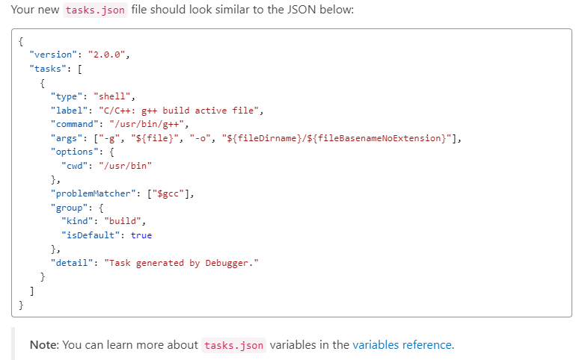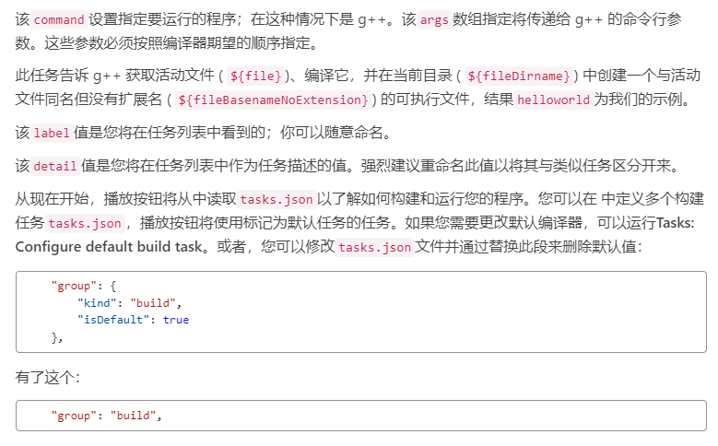

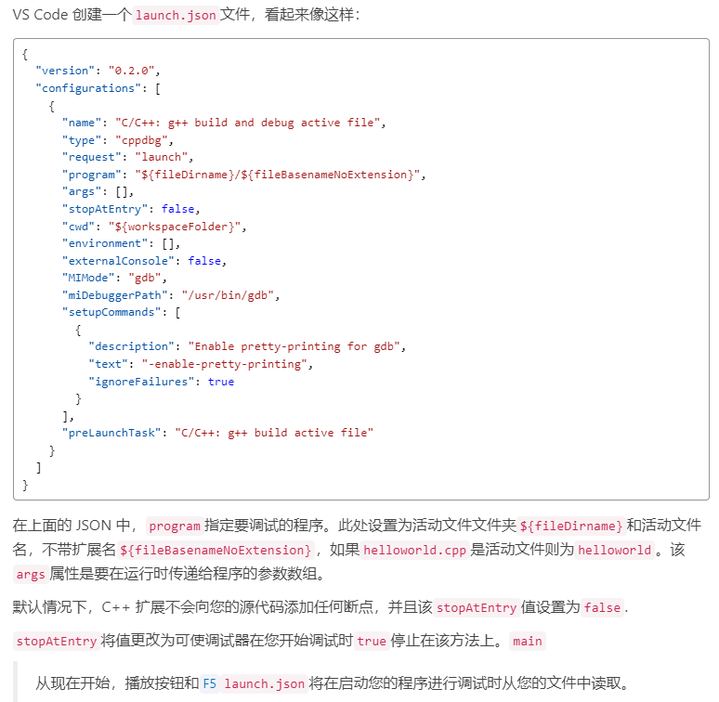

按照教程实际生成的（与教程有些许不同）

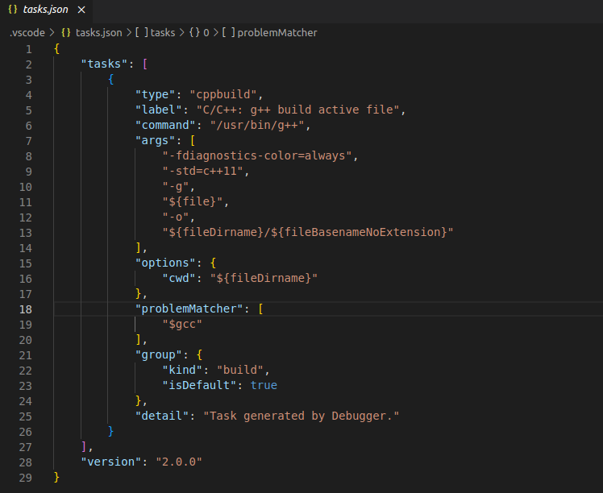

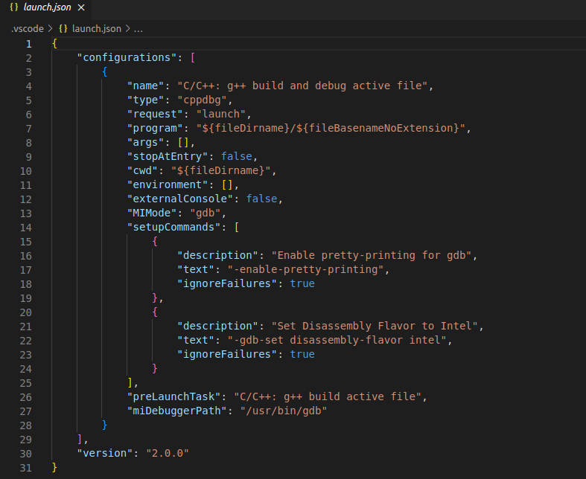

###### 变量解释（launch.json和tasks.json的Variables）

<https://code.visualstudio.com/docs/editor/variables-reference>

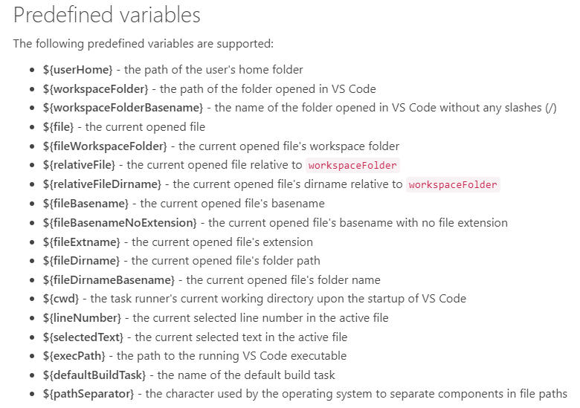

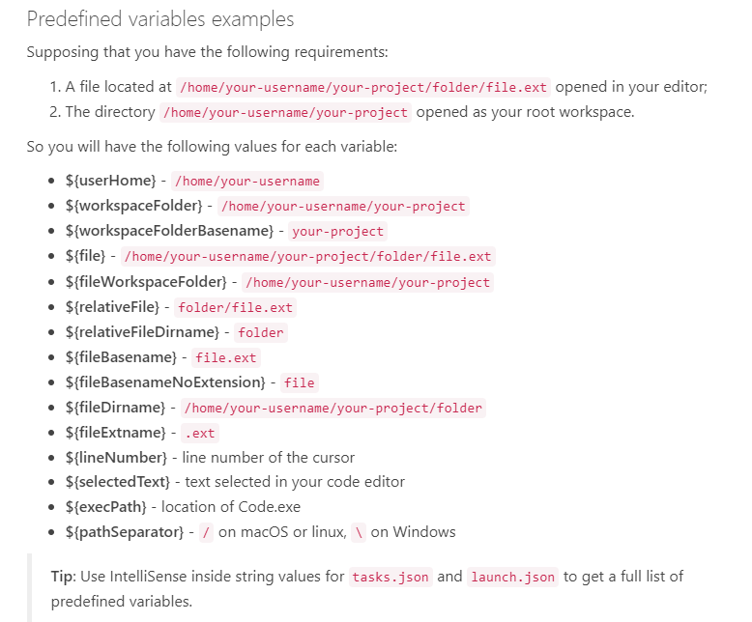

<https://blog.csdn.net/Hello_Ray/article/details/123522502>

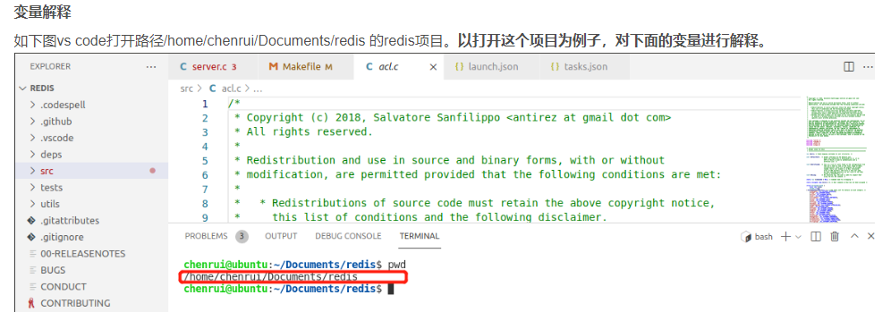

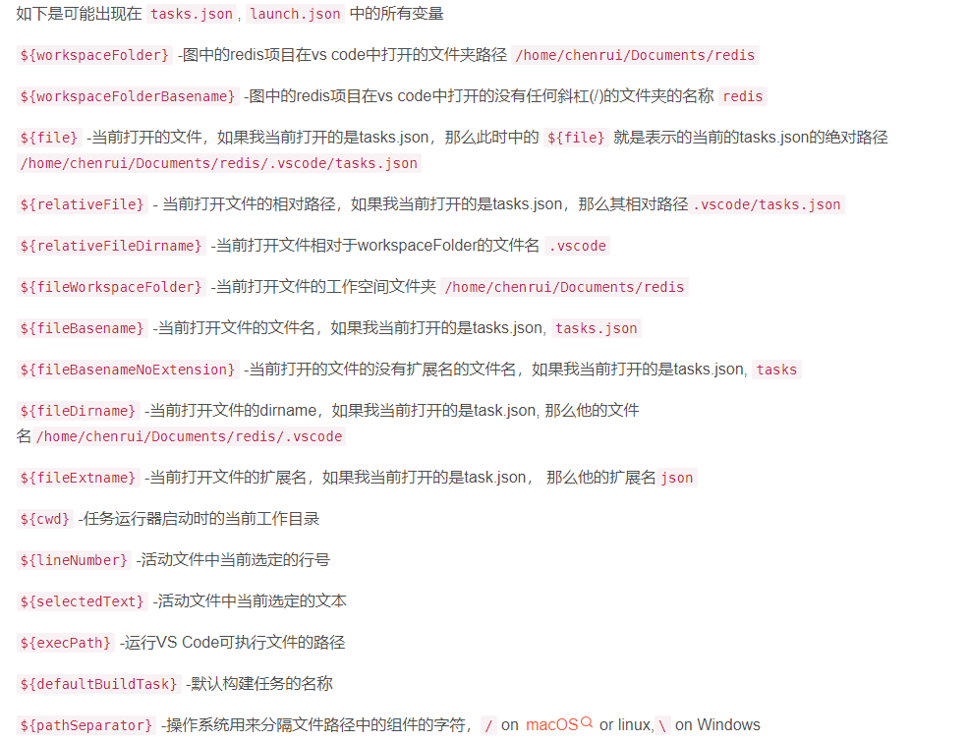

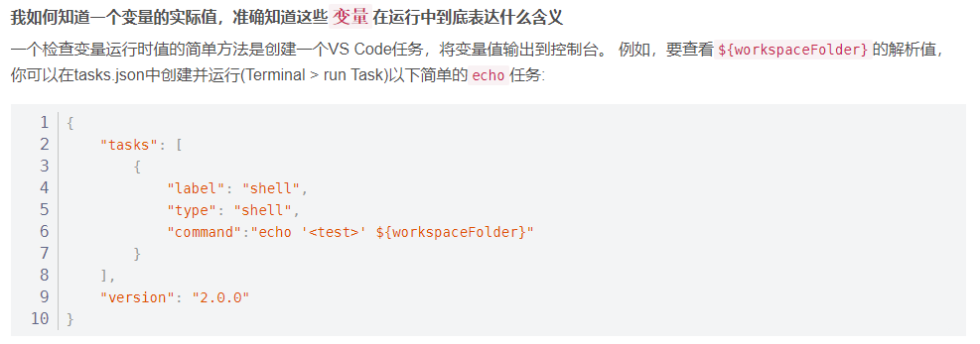

将变量名输出到控制台看看

新建/home/zqc/project/test文件夹

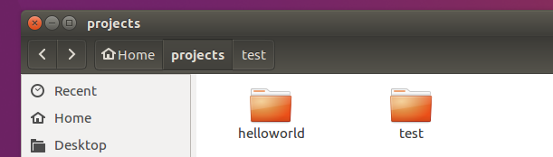

进入test文件夹，右键打开终端，输入code .

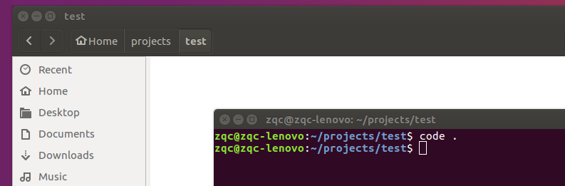

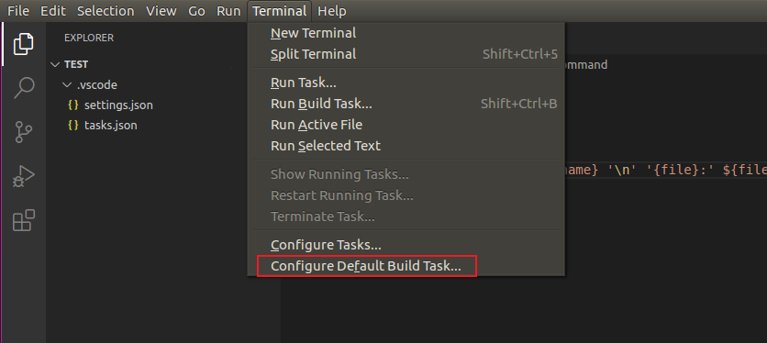

修改tasks.json的内容

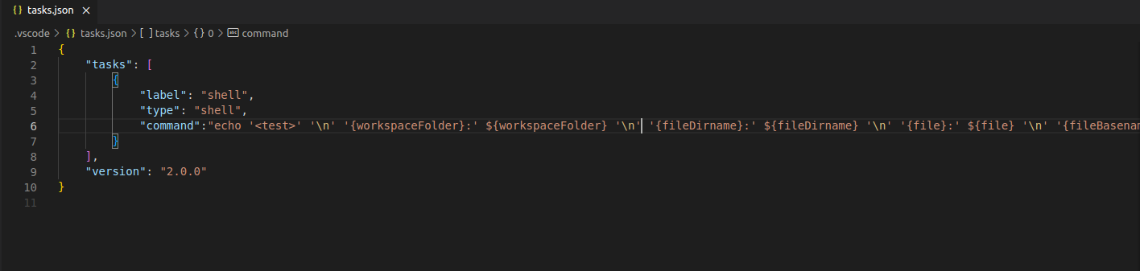

*{*

*"tasks": [*

*{*

*"label": "shell",*

*"type": "shell",*

*"command":"echo '<test>' '\n' '{workspaceFolder}:' ${workspaceFolder} '\n' '{fileDirname}:' ${fileDirname} '\n' '{file}:' ${file} '\n' '{fileBasenameNoExtension}:' ${fileBasenameNoExtension} '\n' '{cwd}:' ${cwd} '\n''<test finish>' "*

*}*

*],*

*"version": "2.0.0"*

*}*

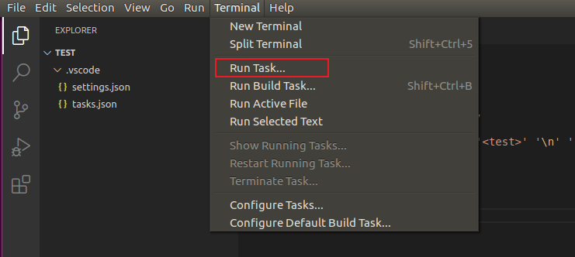

Run Task

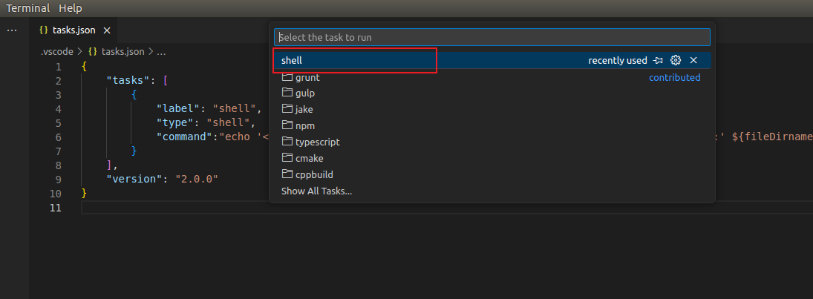

点击shell

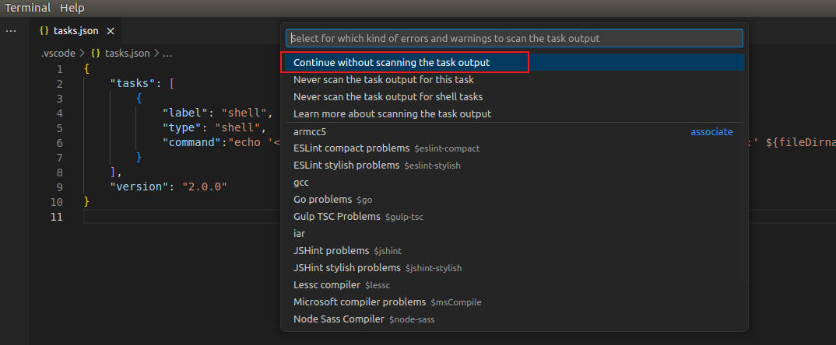

点击Continue without scanning the task output

看下方控制台

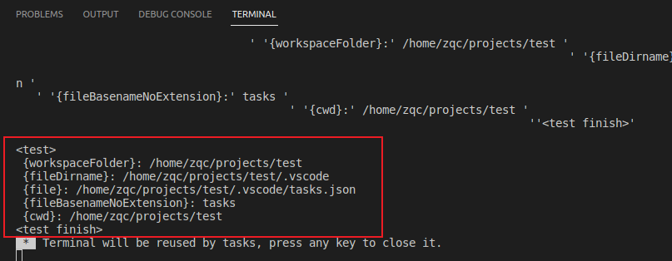

成功将变量值输出到控制台

###### 微软debugging页面（有很多参数解释）

<https://code.visualstudio.com/docs/editor/debugging>

###### 别的论坛的教程

https://www.cnblogs.com/Galesaur-wcy/p/15689193.html

#### （总结）Linux---VScode---C/C++ Project（学复杂Project Cmake编译过程就行）

##### 安装C/C++ Extension

* 打开VScode



* 选择活动栏上的扩展视图Extensions图标或使用键盘快捷键 (Ctrl+Shift+X)。



* 搜索C++



* 点击Install



* 下面这个常用pack也安装



##### Install a compiler（Ubuntu已自带gcc等，检查一下就行）

<https://code.visualstudio.com/docs/cpp/config-linux>

C++ 是一种编译语言，这意味着您的程序的源代码必须经过翻译（编译）才能在您的计算机上运行。

VS Code 首先是一个编辑器，它依赖命令行工具来完成大部分开发工作流程。

我们安装的C/C++ Extension不包括 C++编译器(compiler)或调试器(debugger)。

但大多数 Linux 发行版都安装了 GNU Compiler Collection (GCC)

* Ensure GCC is installed

使用 VS Code 编辑源代码，

使用 g++在 Linux 上编译源代码。

使用 GDB 进行调试。

首先，检查 GCC 是否已经安装。 要验证它是否存在，请打开终端窗口并输入以下命令：





Gcc、g++、gdb都看一下



在VScode集成终端中试一试（Ctrl+`）





如果未安装 GCC，请从终端窗口运行以下命令以更新 Ubuntu 软件包列表。 过时的 Linux 发行版有时会干扰安装新软件包的尝试。



接下来使用以下命令安装 GNU 编译器工具和 GDB 调试器：



##### 简单Project

###### 资料

各种博客链接

<https://www.jb51.net/article/183733.htm>

<https://blog.51cto.com/u_14202100/5188327>

<https://blog.csdn.net/cly141220010/article/details/127764887>

官网链接：tasks全面教程、tasks的架构

<https://code.visualstudio.com/docs/editor/tasks-appendix>

<https://code.visualstudio.com/docs/editor/tasks>

###### 过程（单个.cpp文件）

* 在终端窗口中，创建一个名为 projects 的空文件夹来存储您的 VS Code 项目。 然后创建一个名为 helloworld 的子文件夹，导航到它，并通过输入以下命令在该文件夹中打开 VS Code：



* 在项目文件路径下输入code .，即可进入VScode，同时创建project。当前工作文件夹将成为您的"workspace"



* 新建helloworld.cpp文件并输入程序：

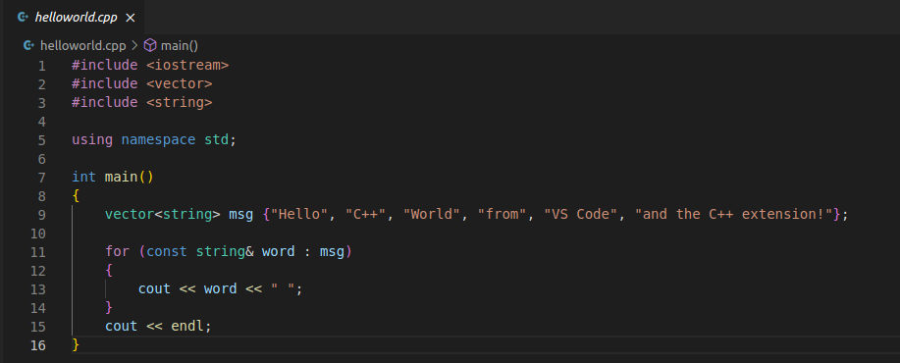

您可以在workspace的 .vscode 文件夹中创建三个文件：

第一个是运行所必须的；第二个是用于调试所必须的；第三个不必要



* 创建task.json文件和launch.json文件
* 点击顶部右上角齿轮（Run旁边）-> 添加配置（Add Configuration）；



* 选择g++

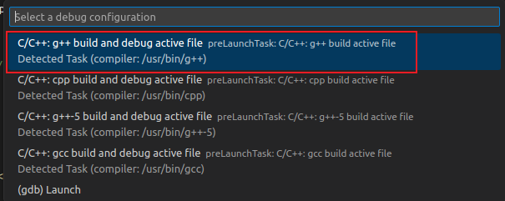

* 会生成.vscode文件夹，其中有launch.json和tasks.json

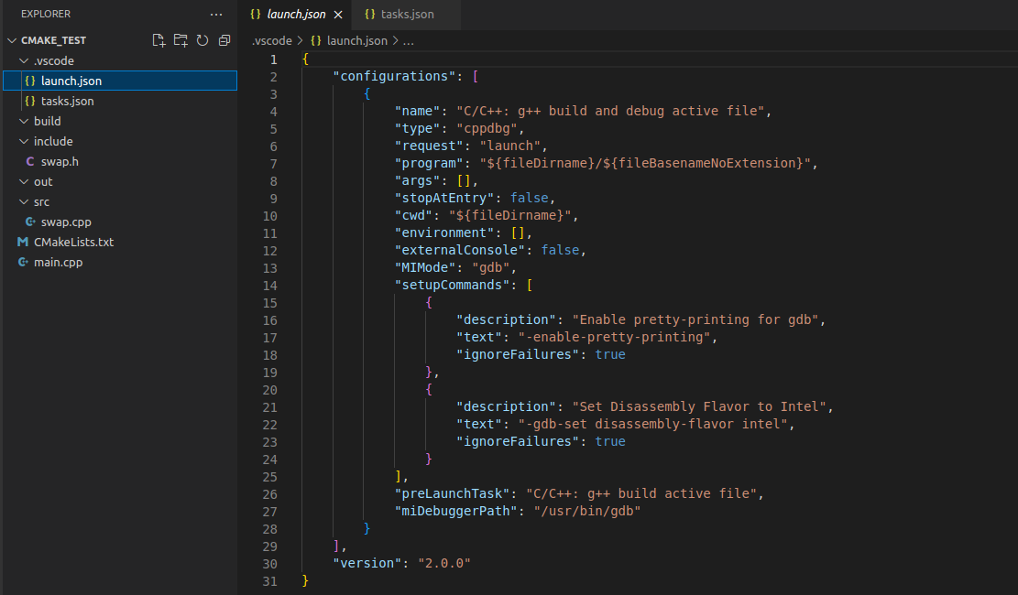 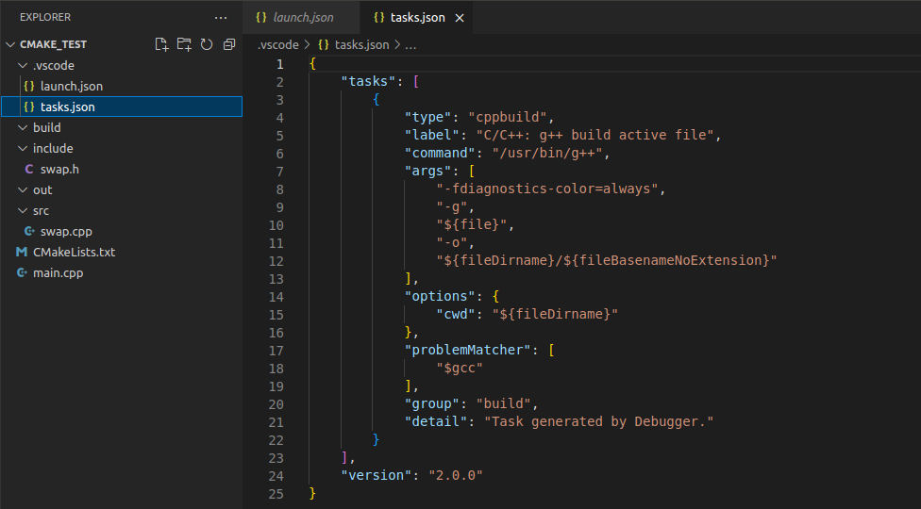在当前文件是C++的情况下，tasks被用来做编译，而launch用来执行编译好的文件（调试会用到launch）。可以简单理解为tasks.json中的代码会帮我们用g++/gcc编译生成可执行文件，而launch.json中的代码是让系统来调试我们的可执行文件。

* 如果（Add Configuration）没生成tasks.json，可以单独生成tasks.json

<https://code.visualstudio.com/docs/editor/tasks>

* 点击顶部菜单栏终端（Terminal）-> 配置任务（Configure Tasks）->Create tasks.json file from template->Others
  + 注：也可以选择Configure Default Build Task。生成的tasks.json只有一点点区别，*"group"*多了一行*"isDefault": true*
* 选择g++







* 配置task.json文件

这里的tasks实际上就是执行命令行，输入内容

将"type"设为"shell";

修改"label"，任务标签，方便识别 ;

"args"中加入一句"-std=c++11"；因为VScode默认使用C++98，防止使用vector时报错。

=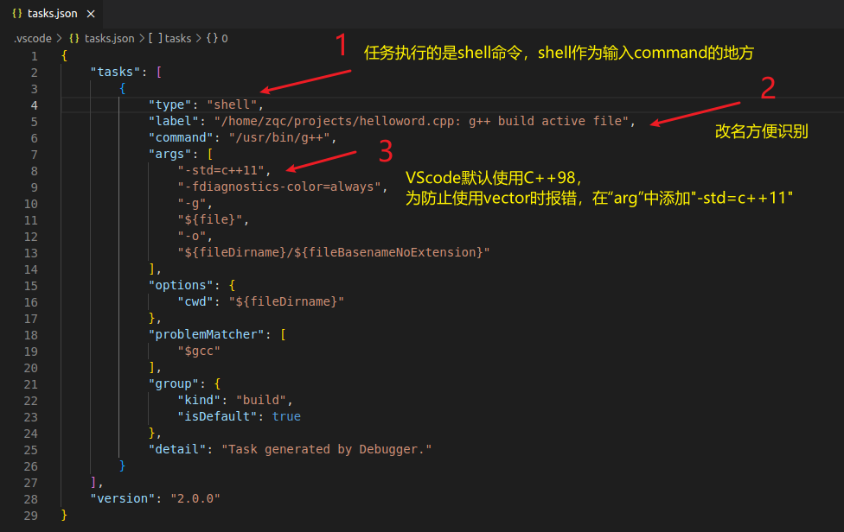

* 配置launch.json

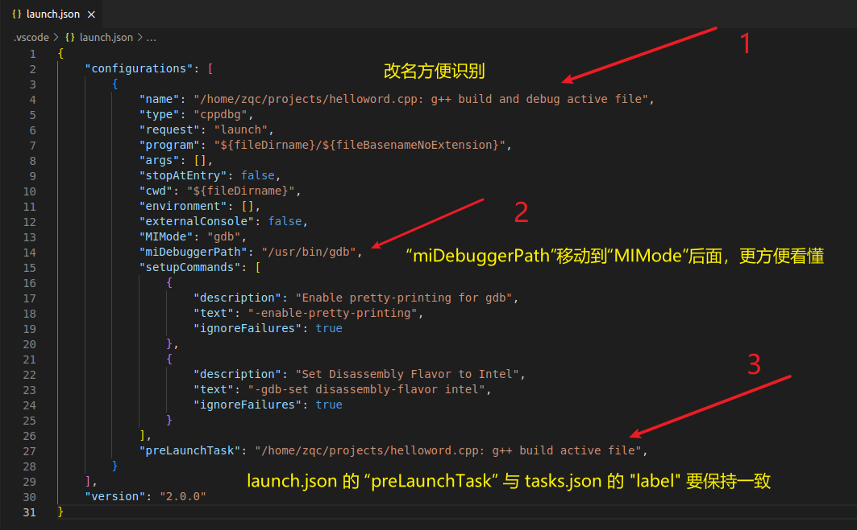

修改了name，方便识别是什么debug

Tasks.json的label要和launch.json的preLaunchTask对应才可以

把"miDebuggerPath": "/usr/bin/gdb"移动到"MIMode": "gdb"后面，更方便看

* 调试、编译、运行，一步走完

换到helloworld.cpp页面，即将helloworld.cpp设为active file（活动文件）

点击右上角，Run C/C++ file

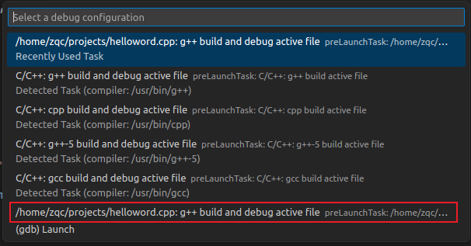

选择对应launch.json中name的include，不要选错了，我们特地改成了鲜明的名字

###### 补充

我在helloworld中的tasks.json和launch.json进行了注释

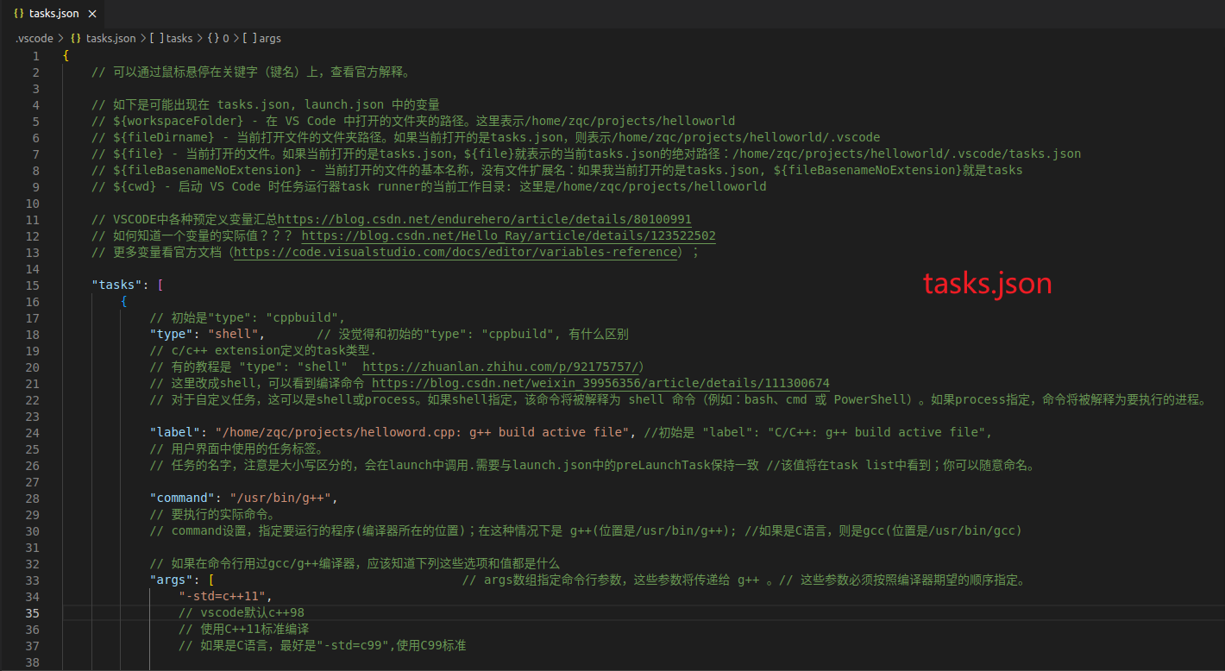

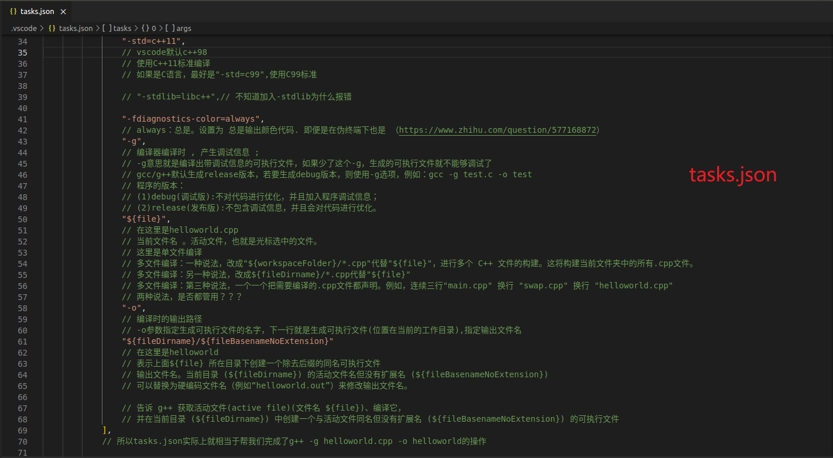

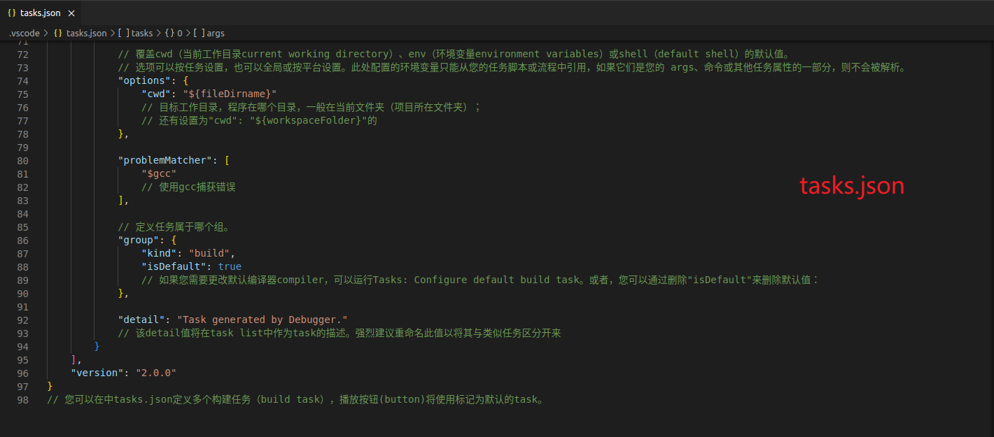

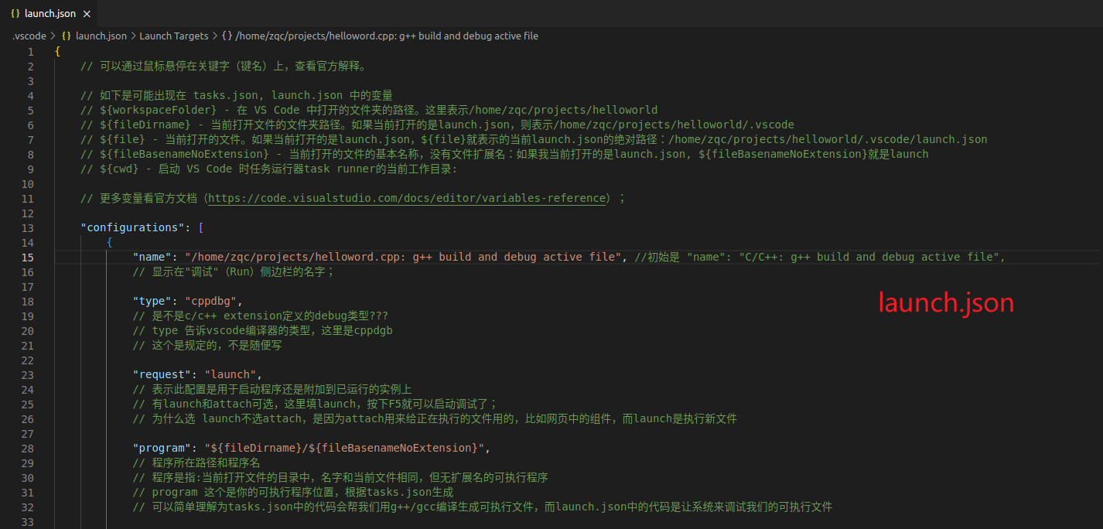

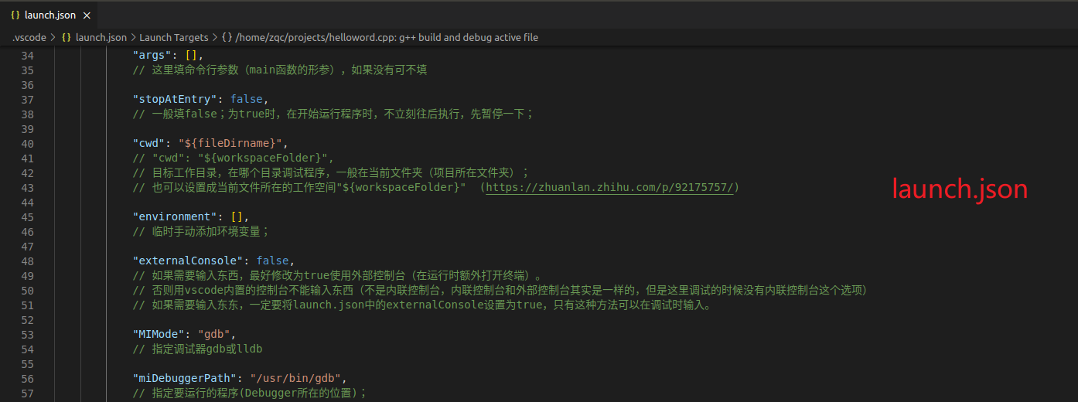

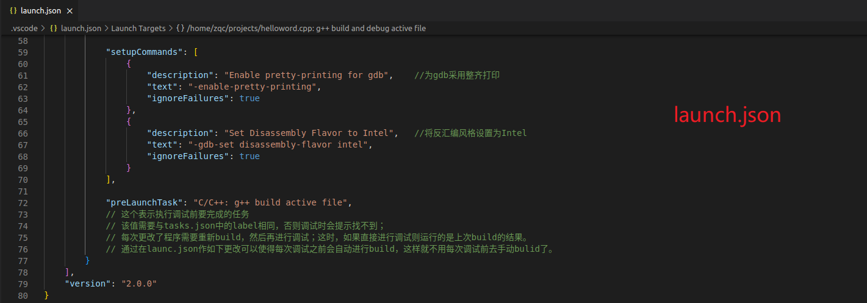

配置文件（带注释）复制到/home/zqc/projects下了，供以后使用

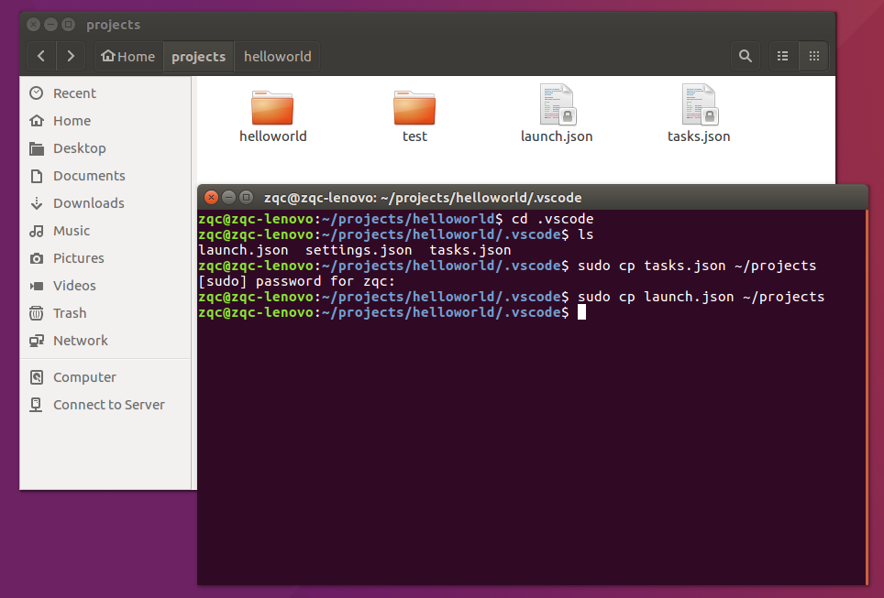

我把具体的内容复制到了两个同名的.txt文件中，方便拷贝出来

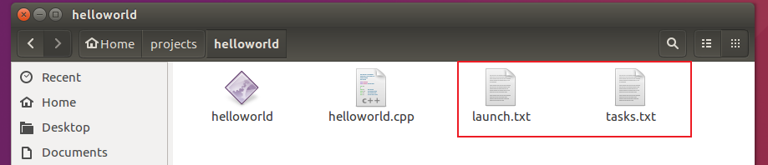

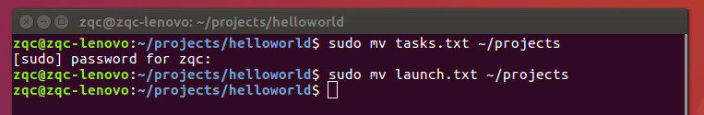

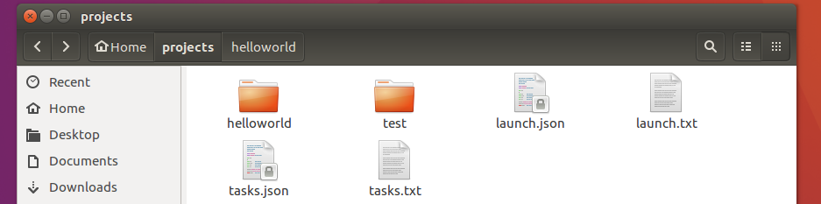

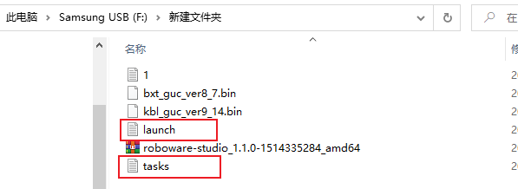

（可选，多文件inlude时能用到）c_cpp_properties.json的配置

按下Ctrl+Shift+P ，可以进行C/C++语言按需配置，这里有两种方式

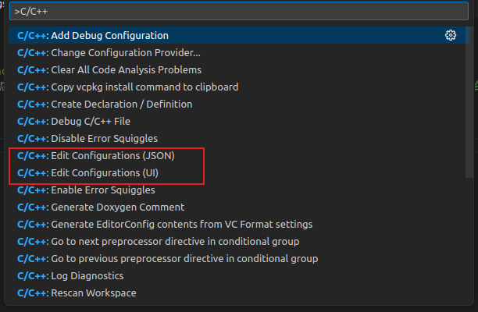

可以选择JSON方式，直接生成c_cpp_properties.json文件，

或者选择UI方式，除了生成c_cpp_properties.json文件外，还有图形化界面，更清楚每一项在干什么

我们选择UI方式

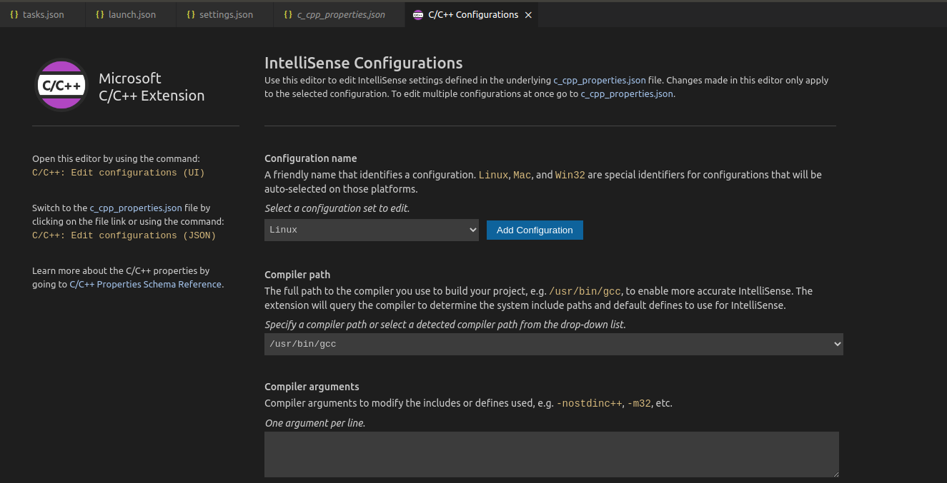

直接生成的c_cpp_properties.json如下

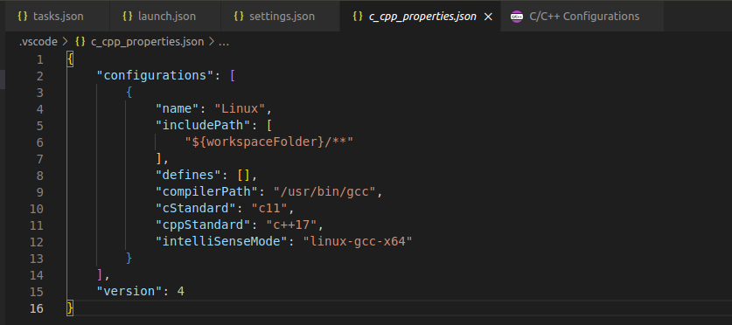

如果您的程序包含不在您的工作区或标准库路径中的头文件，您只需要修改 **Include path（**包含路径设置）。

<https://blog.csdn.net/cly141220010/article/details/127764887>

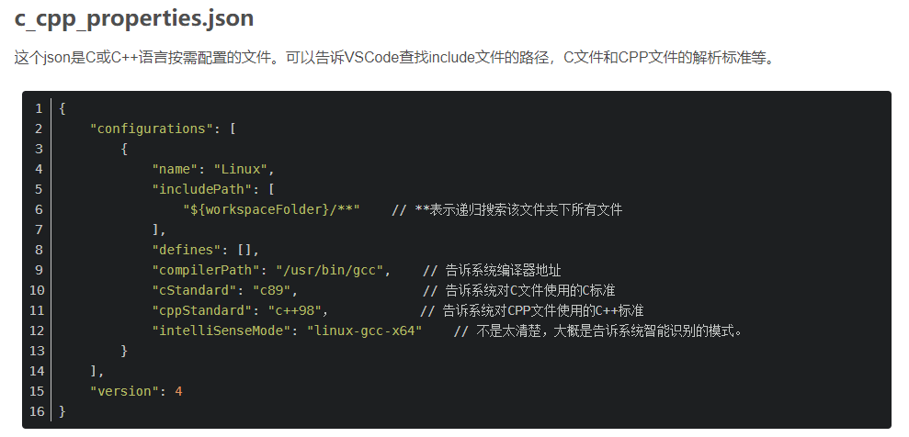

我们只需要修改使用的C标准和C++标准就行

##### 复杂Project（Cmake编译）

###### 补充：gcc、 g++、gdb、make、 cmke分不清

<https://blog.csdn.net/m0_51962318/article/details/109504763>

GDB是一个调试工具。可以打断点、查看变量、查看寄存器。支持C/C++等各种语言

gcc是gnu的C语言编译器。

g++是gnu的C++语言编译器。

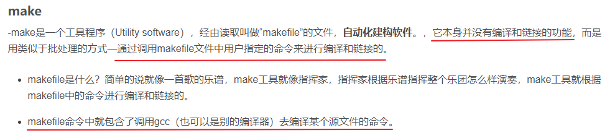

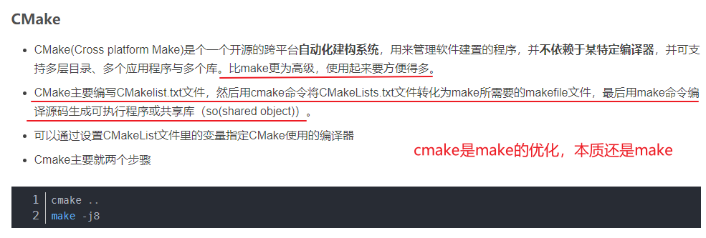

Make的文件是makefile

Cmake的文件是Cmakelists.txt

如果只是跑单个的C/C++文件，使用自动生成的tasks.json和launch.json就行

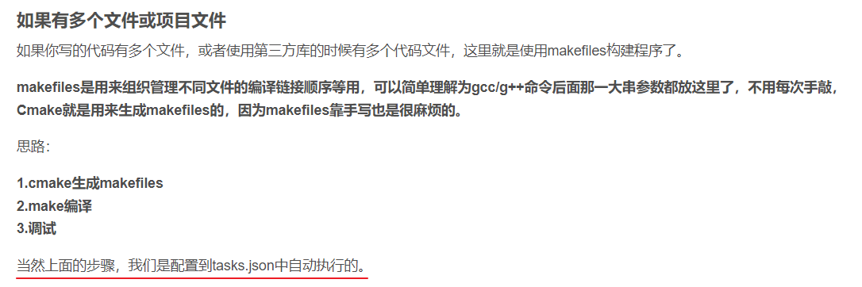

###### 资料

CMAKE重要指令和常用变量

<https://www.cnblogs.com/Fight-go/p/15840963.html>

vscode配置C/C++多个C及CPP文件编译

<https://blog.csdn.net/Taynpg/article/details/109072226>

CMakeLists.txt的超傻瓜手把手教程（附实例源码）

<https://huaweicloud.csdn.net/63a57369b878a54545947c14.html>

Linux系统 利用g++进行C++的多文件调试运行

https://www.cnblogs.com/Fight-go/p/15836109.html

（很全面）VSCode调试C/C++的通用教程

<http://www.jnnr.cn/a/207340.html>

（很有用，是下面过程的参考）Linux C++ VsCode多文件编译运行

<https://www.cnblogs.com/Fight-go/p/15840963.html>

###### 过程（cmake工程项目、多.cpp文件）

<https://www.cnblogs.com/Fight-go/p/15840963.html>

* 在终端窗口中，创建一个名为 projects 的空文件夹来存储您的 VS Code 项目。 然后创建一个名为 cmake_test的子文件夹，导航到它，并通过输入以下命令在该文件夹中打开 VS Code：

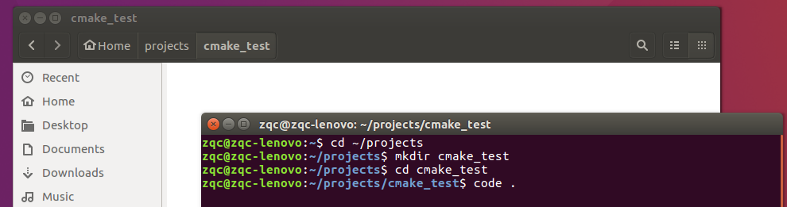

* 在项目文件路径下输入code .，即可进入VScode，同时创建project。

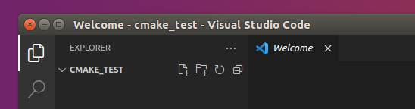

* 创建include文件夹（存放.h头文件）；创建src文件夹（存放.cpp源文件）
* /src/中创建swap.cpp；/inc/中创建swap.h

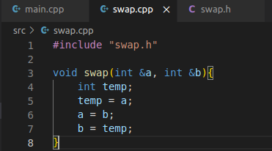

这里我们按照头文件编辑规范写

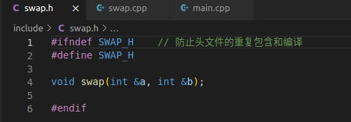

* 根目录创建main.cpp；

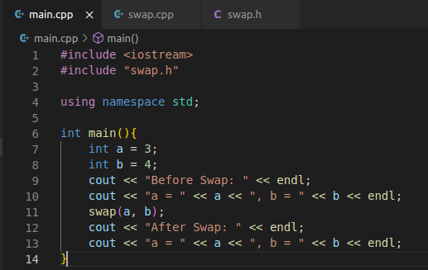

* 创建bulid文件夹，build文件夹用来存放Cmake产生的中间文件
* 创建out文件夹，out用来存放输出的可执行文件。
* 在工作区文件夹创建CMakeLists.txt，注意大小写不能错，至此工程结构如下

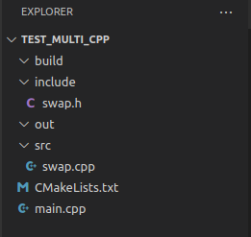

* 编写CMakeLists.txt文件

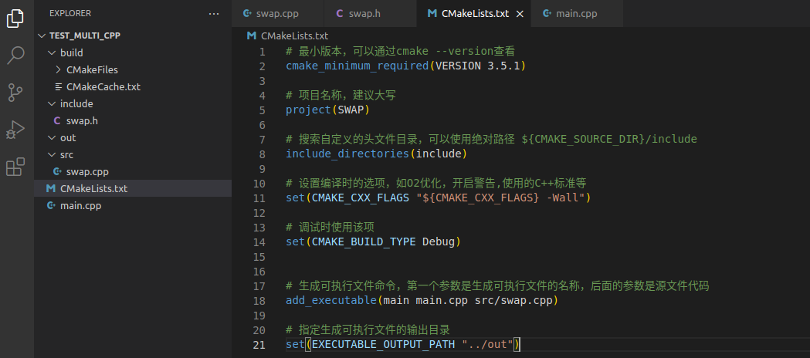

注意这里面的Version 3.5.1，不能高于系统的版本

<https://www.zhihu.com/question/373745969>

CMakeLists.txt的include_directories(include)才是告诉g++编译器头文件路径。

c_cpp_properties.json的"includePath"只是告诉vscode插件在哪里找到头文件，便于进行源码查看和debug，并没有告诉gcc/g++编译器这个路径。c_cpp_properties.json是非必要的文件

我们有了CMakeLists.txt，只是可以用于在终端命令行中进行编译、运行，而且不是在VScode中可以编译、运行。想要在VScode，按下F5直接完成编译和运行，需要编写task.json文件和launch.json文件。

* 创建task.json文件和launch.json文件
* 点击顶部右上角齿轮（Run旁边）-> 添加配置（Add Configuration）；



* 选择g++



* 会生成.vscode文件夹，其中有launch.json和tasks.json

 

* 配置task.json文件

<https://code.visualstudio.com/docs/editor/tasks>

修改内容

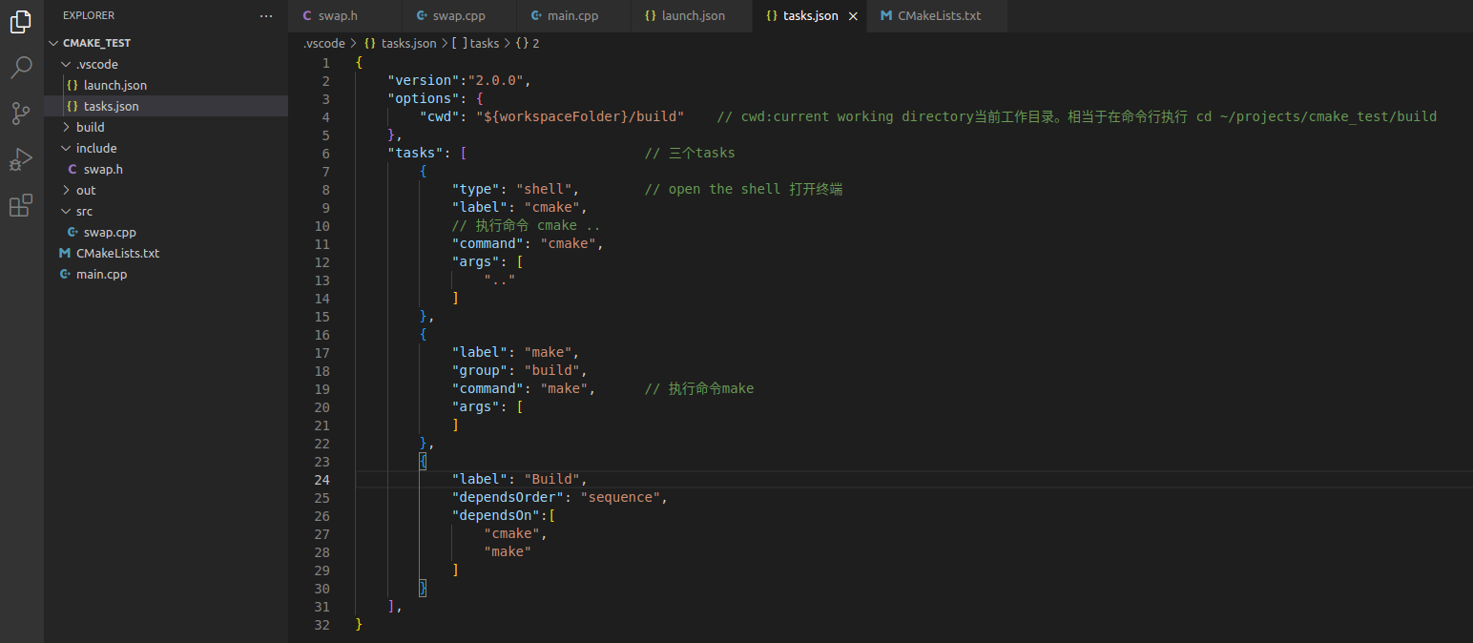

这里tasks实际上就是执行命令行，输入内容

* 配置launch.json

修改"name"、 "program"和"preLaunchTask"即可，

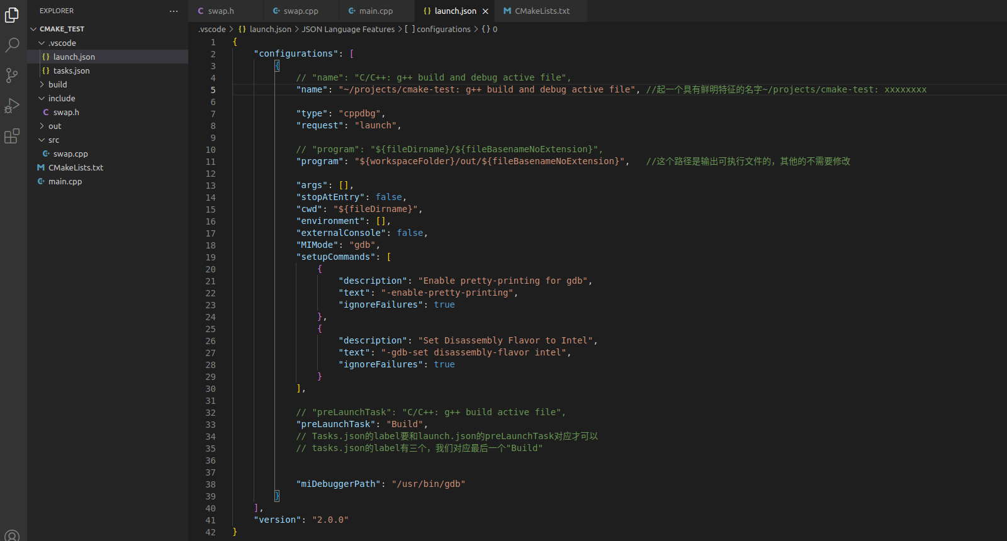

* 调试、编译、运行，一步走完

换到main.cpp页面，即将main.cpp设为active file（活动文件）

点击右上角，Run C/C++ file

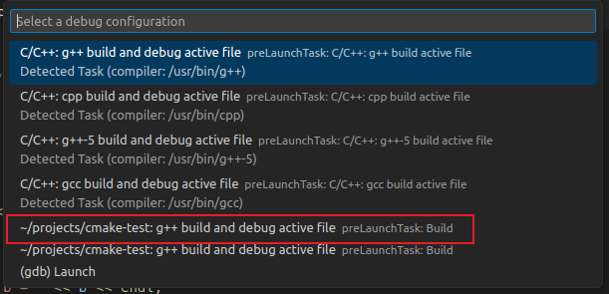

选择对应launch.json中name的include，不要选错了，我们特地改成了鲜明的名字

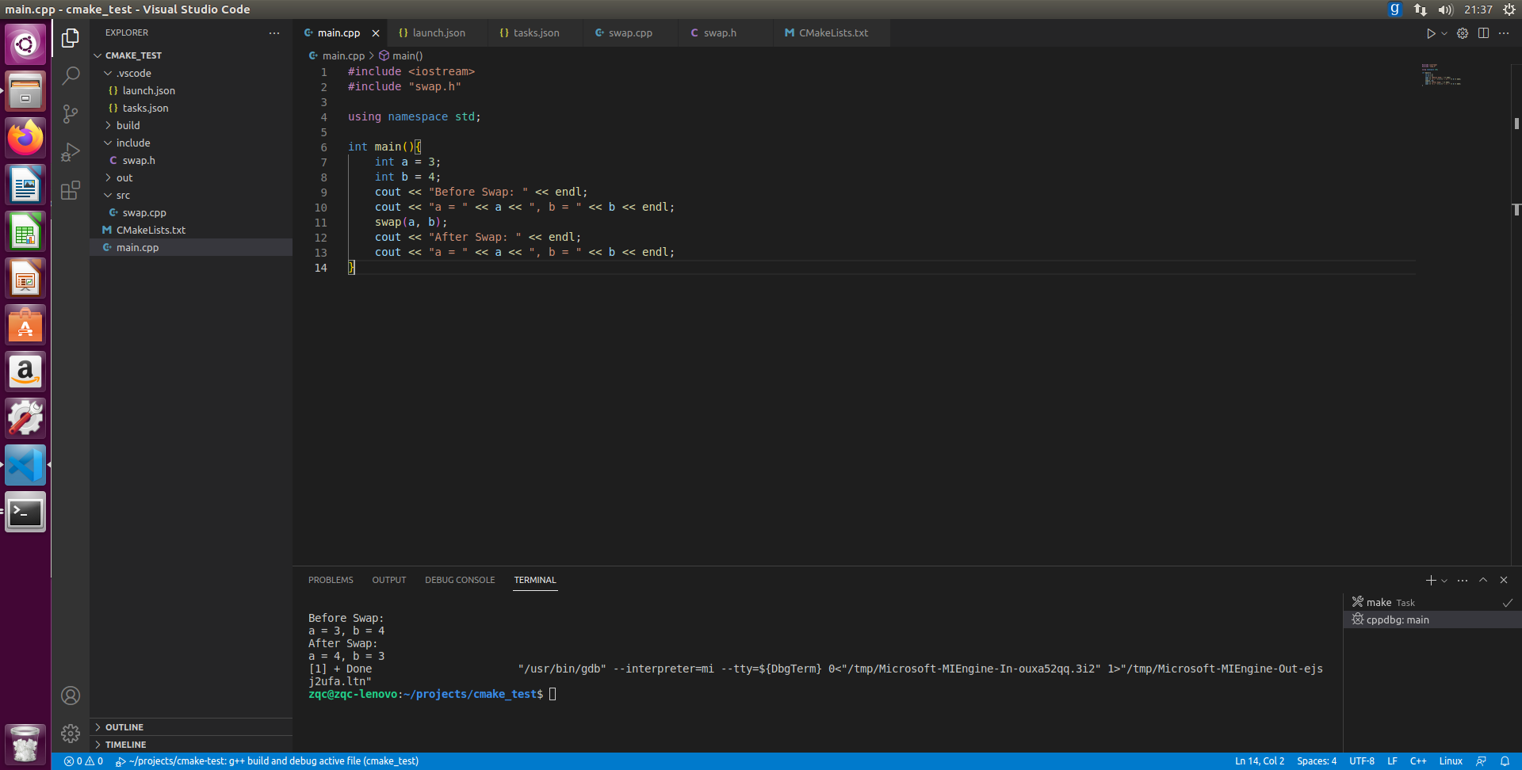

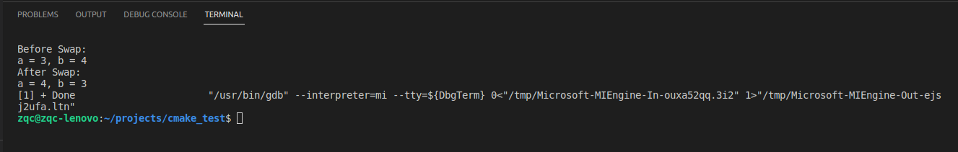

已经生成了main，可以直接执行。 ./表示当前目录 ../表示上一级目录

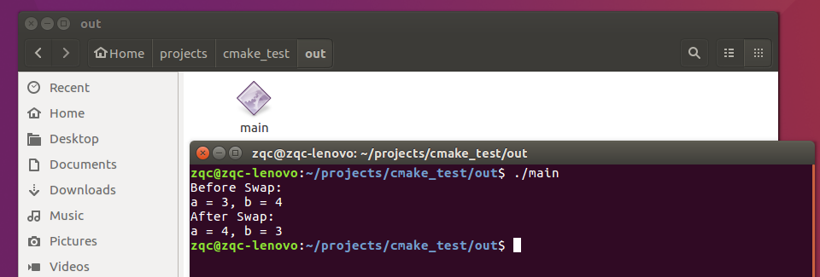

实际上， tasks.json 的内容就是相当于命令行执行CMake。我们可以不使用VScode进行调试运行，而是直接在终端使用命令行进行编译、链接、运行。

* 我们清空build和out中的文件
* 使用终端命令，检验CMakeLists文件编写是否正确，在终端进入bulid目录，输入以下指令：

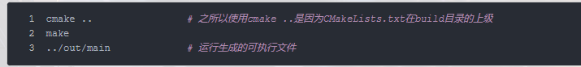

输入

cd build

cmake ..

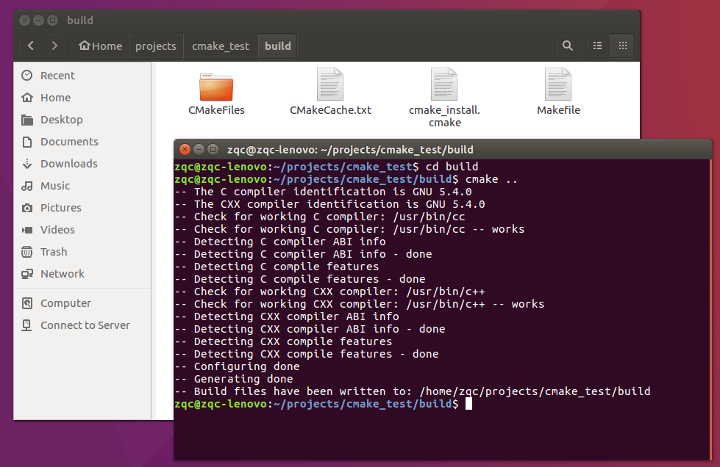

Cmake执行完，在build/中生成了中间文件

接下来输入make

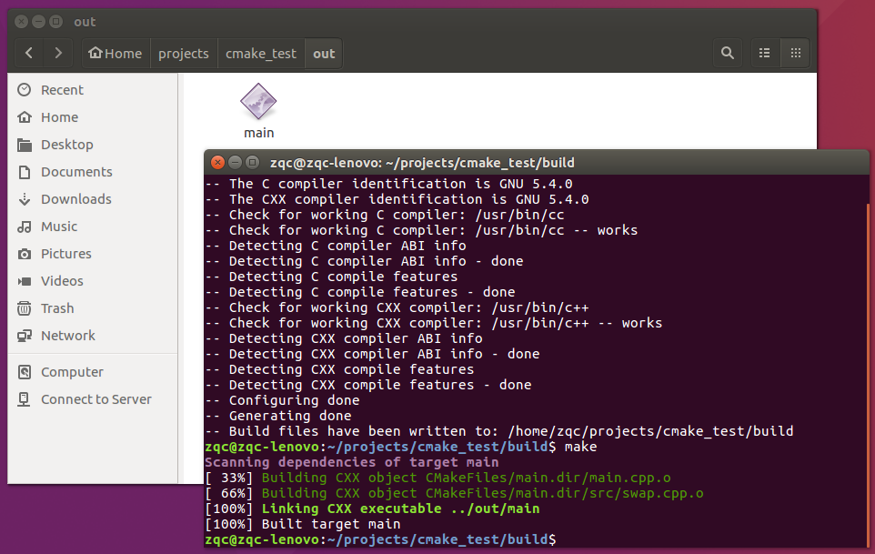

Make执行完，生成了可执行文件main

输入../out/main

注：这里../表示当前文件的上一级目录，/out/main需要从上一级目录中找

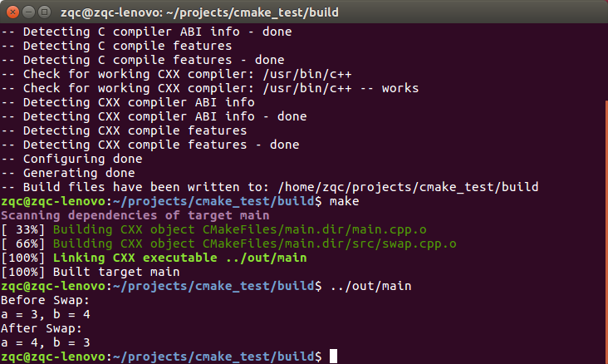

运行可执行文件，可以看到运行成功。

注：之前点击生成launch.json的时候，会一起生成task.json；如果没有，可以手动创建

* 点击顶部菜单栏终端（Terminal）-> 配置任务（Configure Tasks）-> C/C++：g++ bulid active file或者出现Create tasks.json file from template-> Others
  + 注：也可以选择Configure Default Build Task。生成的tasks.json只有一点点区别，*"group"*多了一行*"isDefault": true*
* 选择g++

 

或者出现下面这样的Create template







就可以创建

## Linux--- Python

#### 安装Python Extension

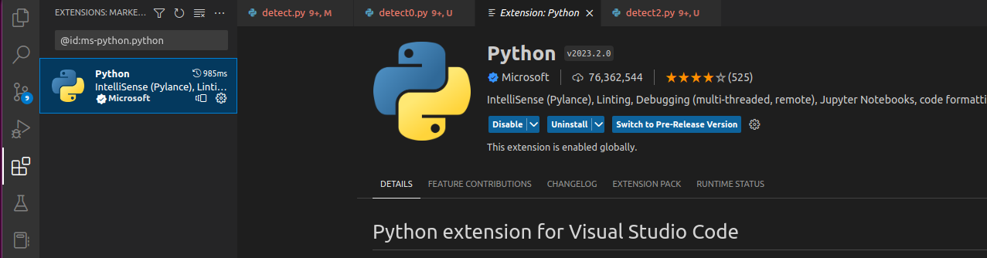

#### 选择VScode使用的python版本

ctrl+shift+P，在弹出的输入框中输入：python: select Interpreter。

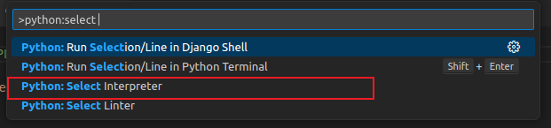

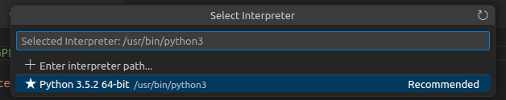

这个Python3版本是系统初始自带的

点击右上角刷新

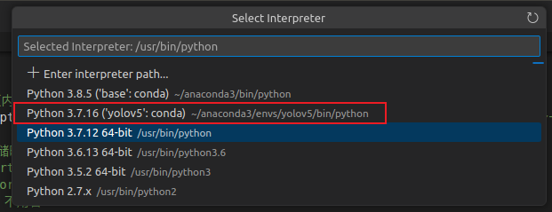

#### 创建project

和C/C++ project一样，先创建文件夹python_test

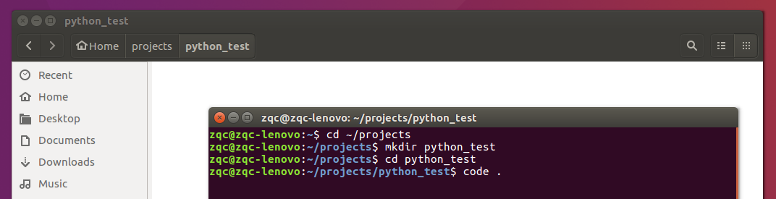

进入vscode，新建test.py，写代码

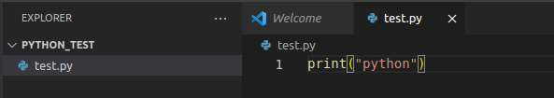

ctrl+shift+P，在弹出的输入框中输入：python: select Interpreter。

选择Python 3.7.16（’yolov5’:conda）



点击右上角三角。Run python file

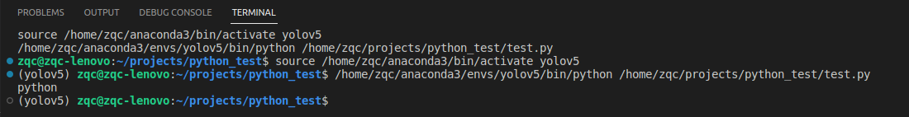

Python是解释型语言，不需要编译

## 5-安装qq(用于传送文件)

<https://blog.csdn.net/qq_57061492/article/details/127500302>

使用以下指令查看自己的 Ubuntu 版本的类型

uname -a

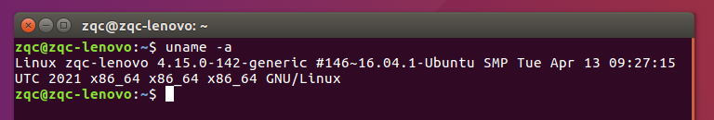

可查看到我的 Ubuntu 版本为 x86_64的版本

点击此处链接前往 QQ 官网下载对应版本：

<https://im.qq.com/linuxqq/download.html>

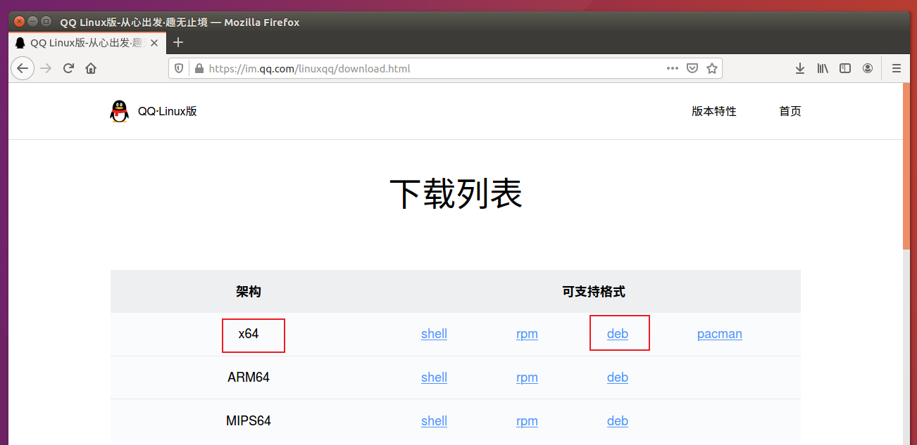

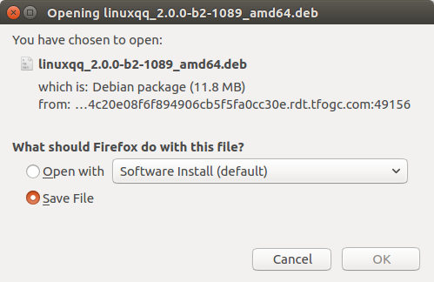

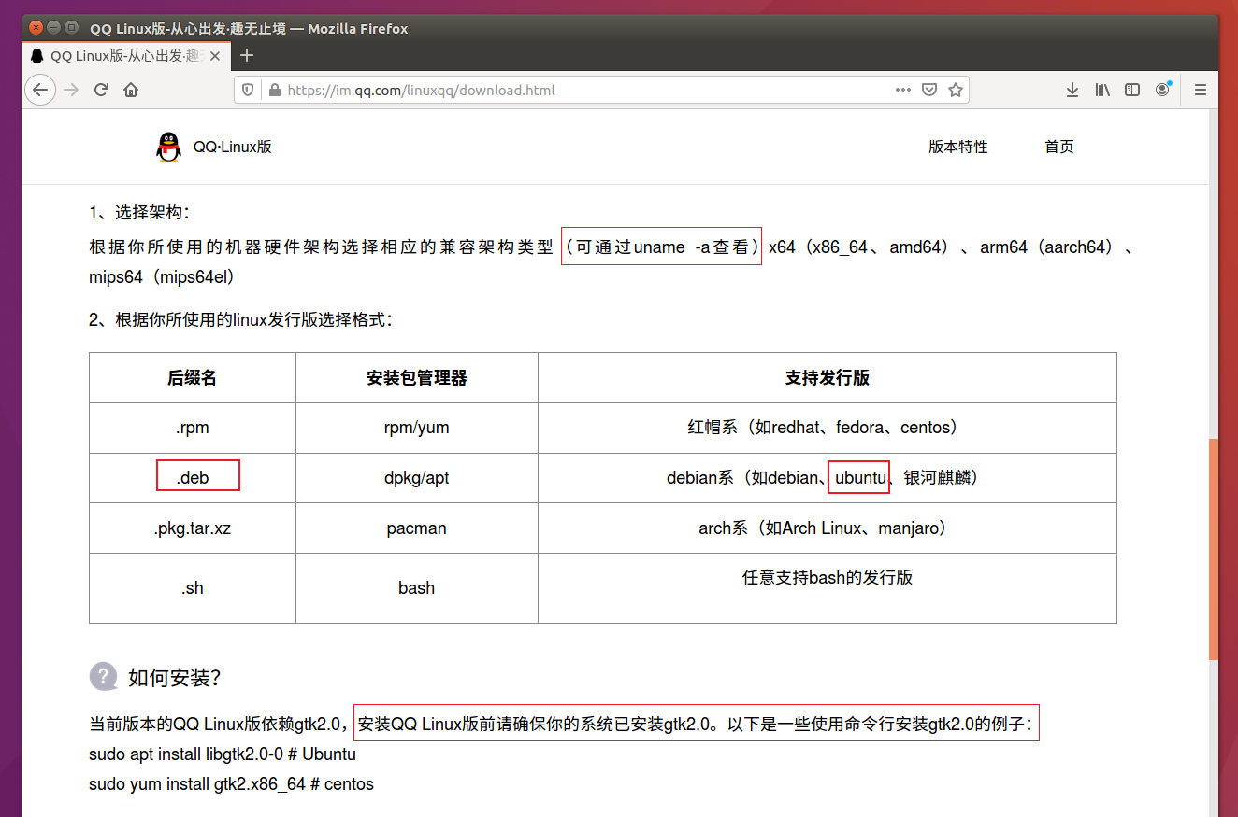 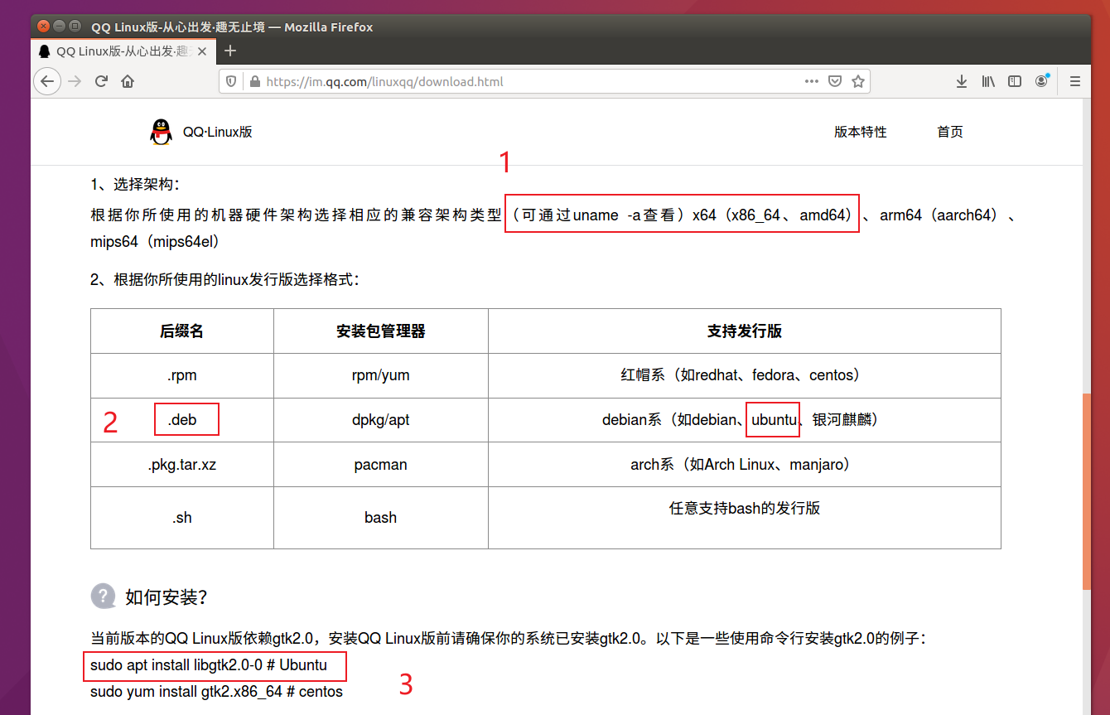

安装包移动到~/Installpack文件夹中

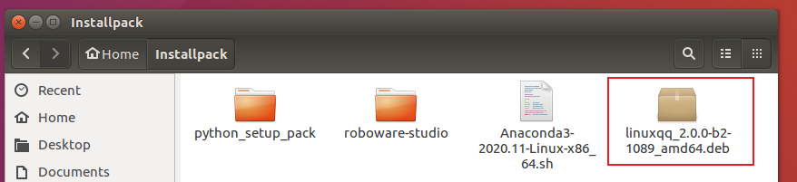

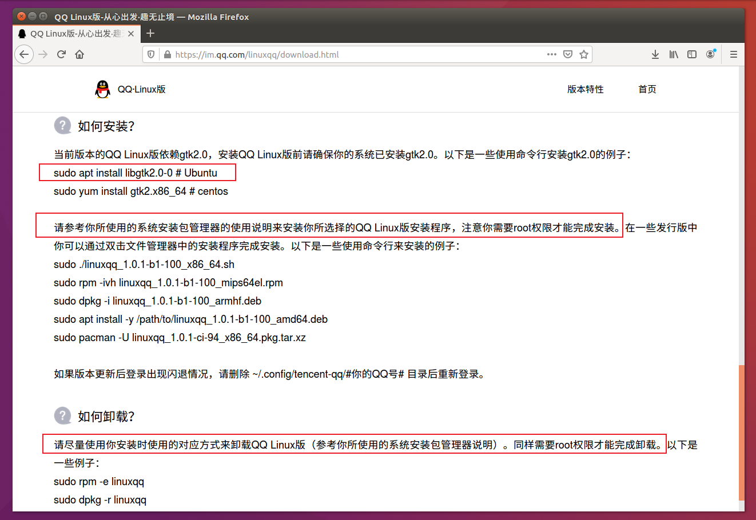

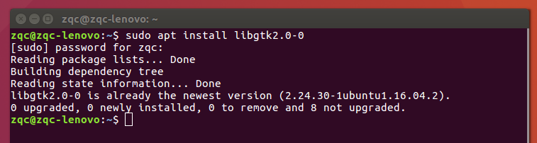

进入到 QQ 下载的文件下，使用以下指令进行安装：

sudo dpkg -i linuxqq_2.0.0-b2-1089_amd64.deb

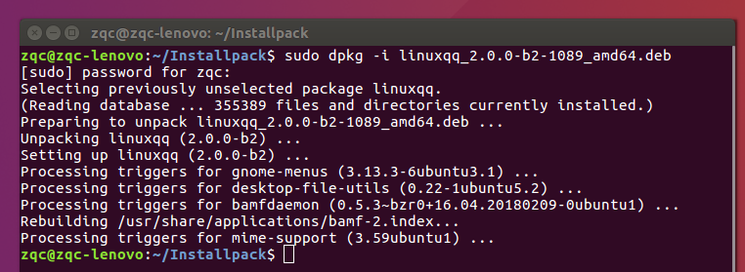

## 6-安装Terminator

<https://blog.csdn.net/alfiy/article/details/122208780>

### 安装命令

sudo apt install terminator

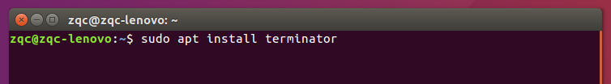

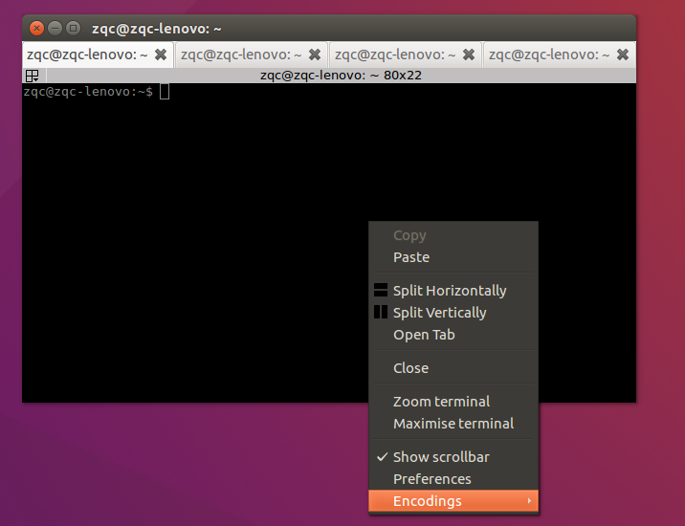

### 各种命令

Ctrl+alt+T 启用Terminator

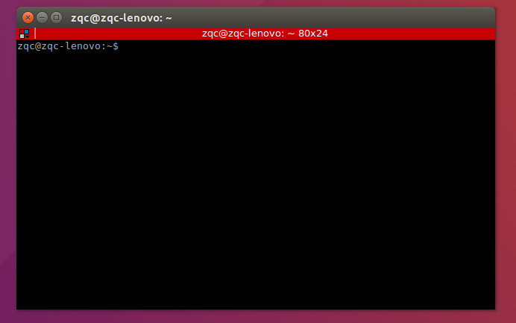

ctrl+Shift+T 新增开启一个标签页，一般不用新增标签页

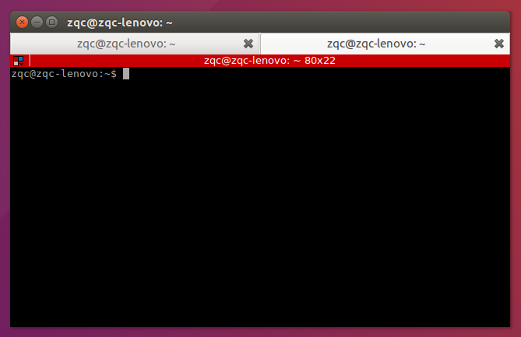

Ctrl+Shit+q 退出Terminator

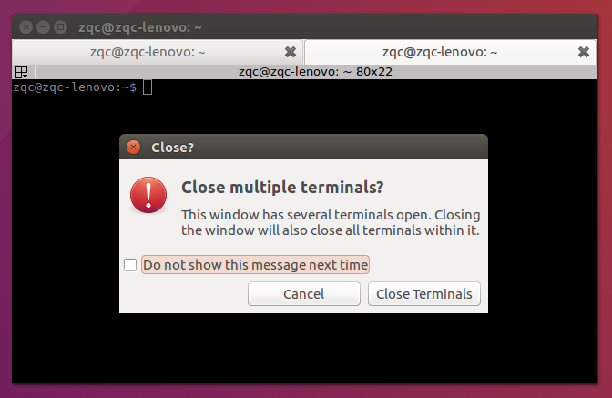

Ctrl+Shift + o,垂直分割窗口的快捷键（Split Horizontally）.o是字母o不是数字0

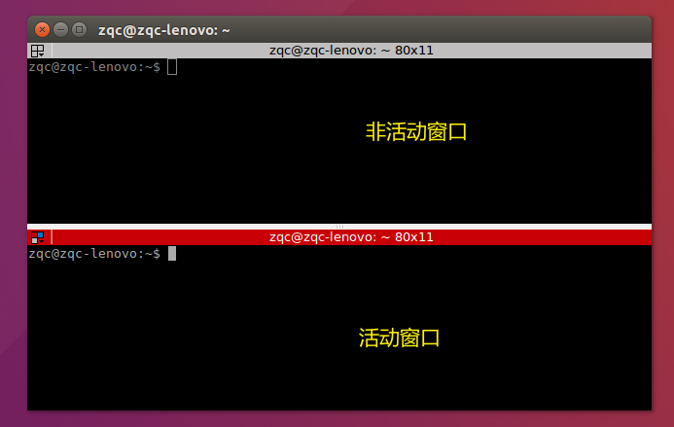

Ctrl + Shift +e水平分割窗口（Split Vertically）

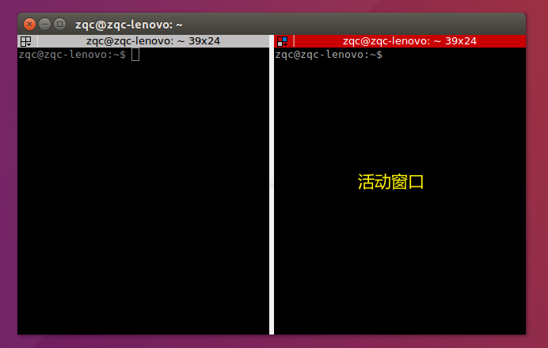

清屏，不用挨个子窗口使用clear命令

按下Alt + a所有窗口进入同步

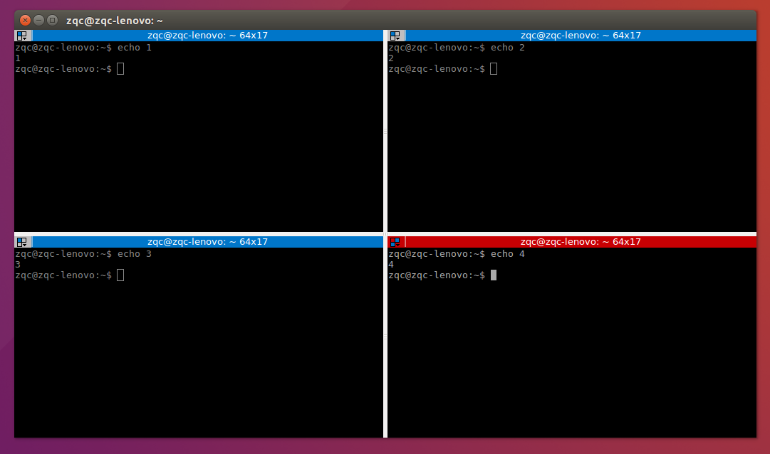

键盘输入clear

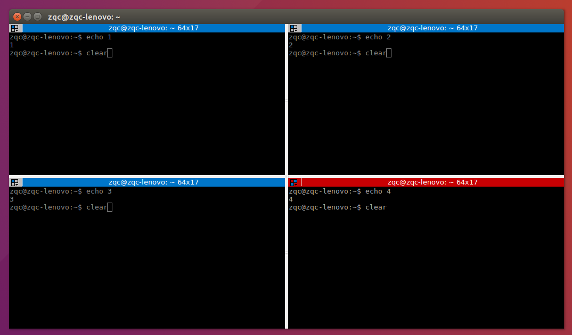

回车

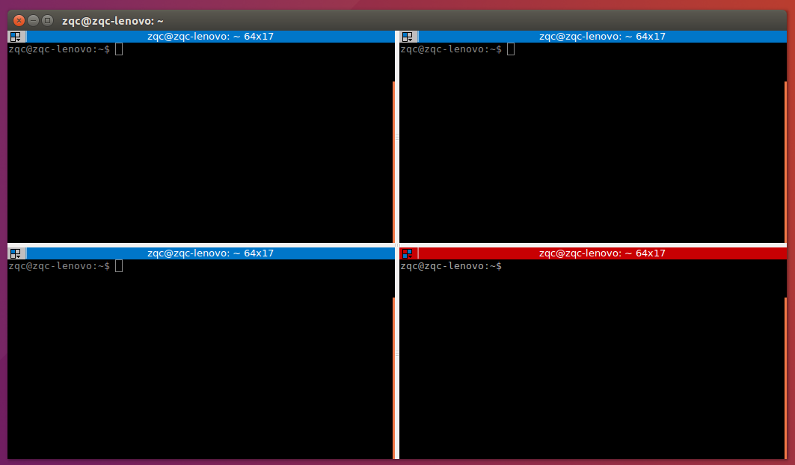

按下Alt + o窗口又回到了单独模式

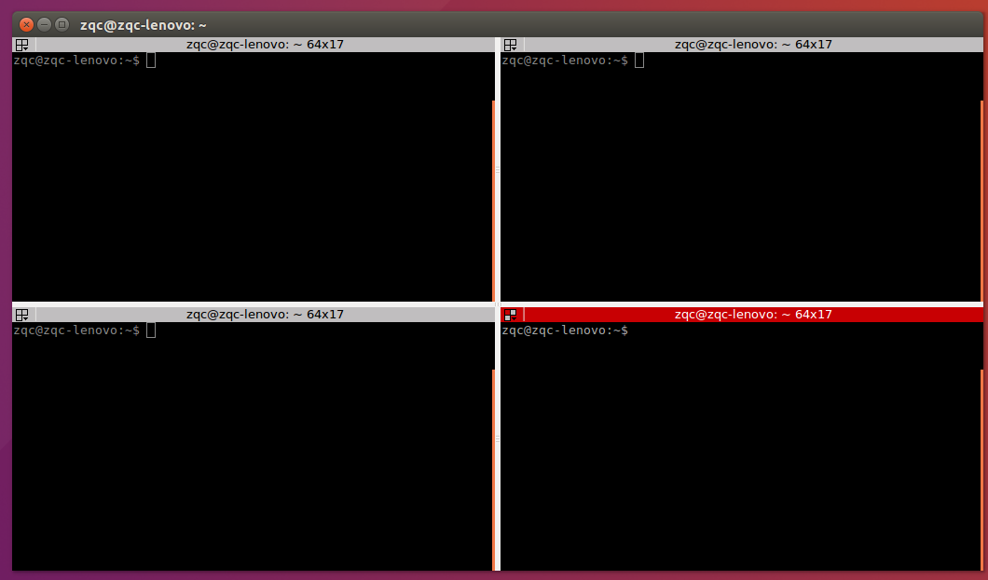

Alt+方向键，变换活动窗口

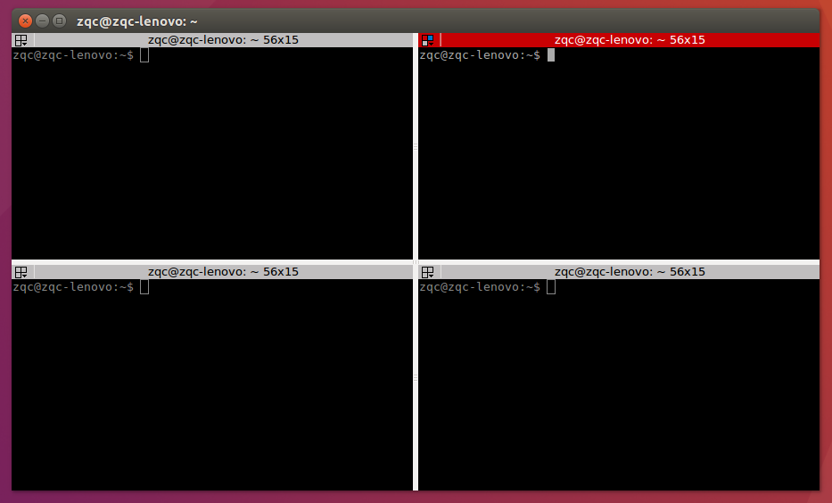

Ctrl+D，关闭活动窗口，如果只有一个窗口，则直接关闭Terminator

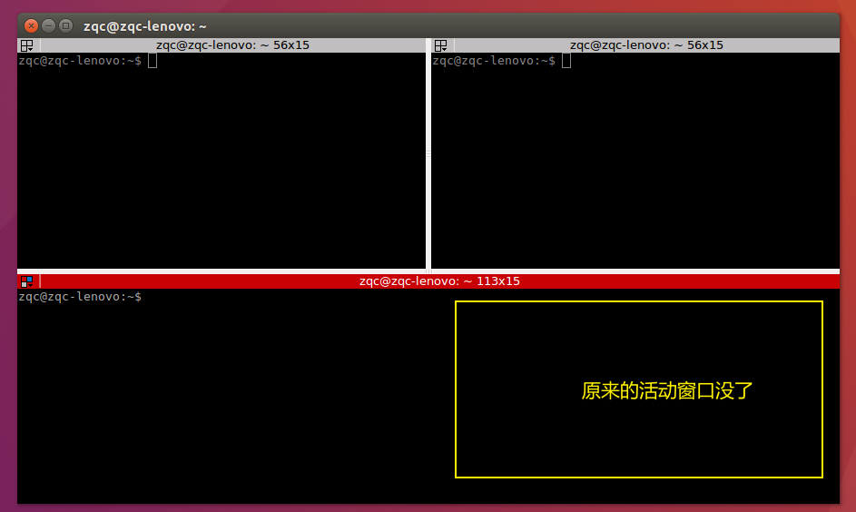

当然也可以使用鼠标右键

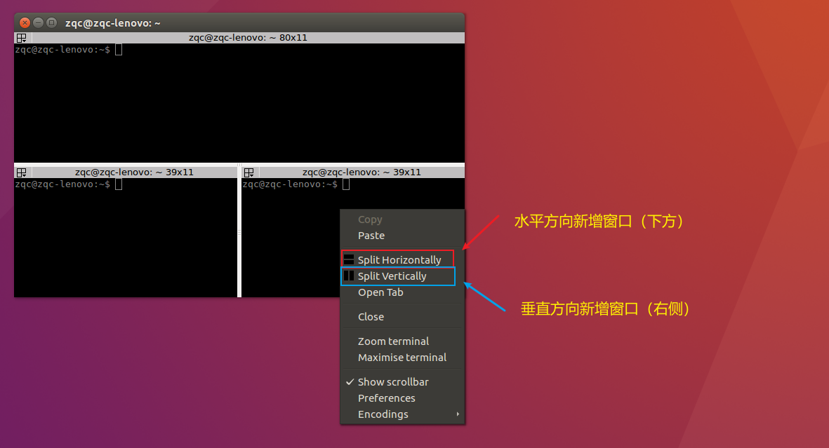

## 7-安装截图软件（16.04没法安装Flameshot）

Ubuntu16.04

sudo apt-get install shutter

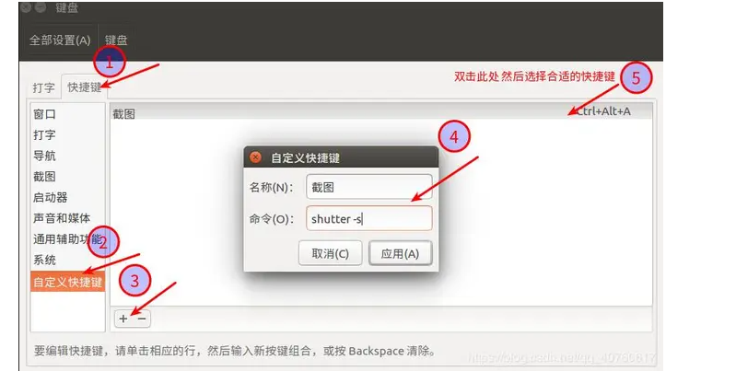

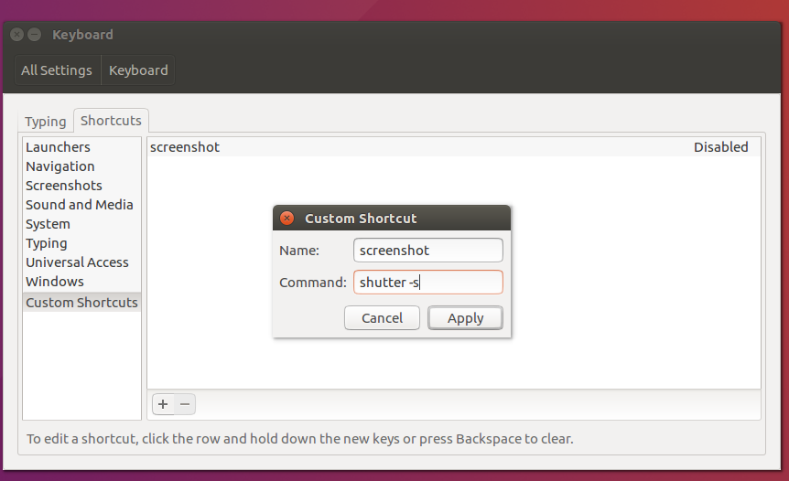

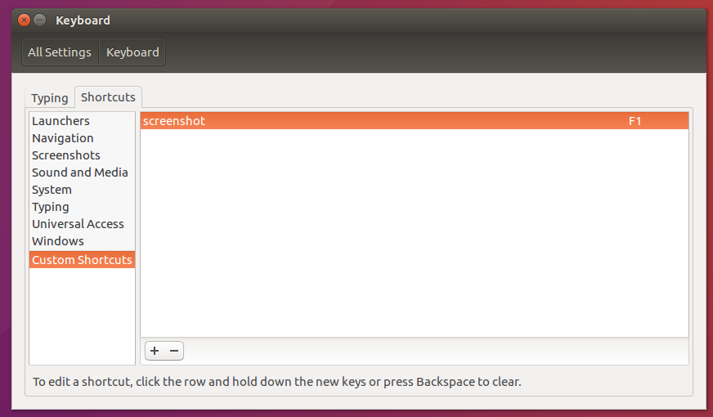

设置为F1，快捷键

Ubuntu18.04以上

sudo apt-get install flameshot